2022 개정 교육과정 중학교 과학 — 교과서 탐구 분석 (중학교 2학년 화학 영역)
비상교육 · 미래엔 교사용 교과서 탐구 비교
분석 범위 | Ⅰ. 물질의 특성 [9과08-01~03] · Ⅳ. 물질의 구성 [9과11-01~04]
구성 | 단원마다: ① 교육과정 원문(성취기준·탐구 활동·해설·적용 시 고려 사항 전문) → ② 내용 요소 정리(원문 상 내용 요소·정의 요약·교과서 제시 위치·학습 위계)  탐구마다: 탐구 목표·준비물 / 비상·미래엔 컷아웃 / 탐구 절차·정리 질문 / 기초·통합 탐구 요소 / 유용한 발문 / 주의점·체크리스트 / 성취기준 연결·타당성 / 핵심 개념 / 예상 오개념 → 교정 / 개념 설명 흐름
탐구 요소 기준 | 기초 탐구 과정: 관찰 · 분류 · 측정 · 예상 · 추리 · 의사소통  통합 탐구 과정: 문제 인식 · 가설 설정 · 변인 통제 · 자료 변환 · 자료 해석 · 결론 도출 · 일반화  교과서 탐구 기능 표기(과학적 증거에 기반하여 주장하기, 모형 개발 및 이용하기 등)는 따로 적음
표기 | Q. 발문 / A. 교과서 모범 답안 / ✔ 성취기준 충족 / △ 부족·보완점 / 굵은 글씨 = 교과서 간 차이·주의 / ▣ 회색 = 교과서에 해당 문장 없음
자료 | 교육과정: 2022 개정 과학과 교육과정(중학교 1~3학년)  교과서: 비상교육 중학 과학2 교사용 교과서 Ⅰ·Ⅳ / 미래엔 과학2 교사용 교과서 Ⅰ·Ⅳ  교사용 교과서 Ⅰ·Ⅳ 단원 모두 원본으로 분석

중2 | Ⅰ. 물질의 특성 | (8) 물질의 특성 — 교육과정 원문 | ① 원문

성취기준 | [9과08-01] 물질의 특성의 의미를 알고, 실험을 통해 밀도, 용해도, 녹는점, 끓는점 등을 설명할 수 있다.  [9과08-02] 물질의 특성을 근거로 우리 주변의 물질을 순물질과 혼합물로 분류할 수 있다.  [9과08-03] 물질의 특성을 이용하여 혼합물이 분리되는 원리를 이해하고, 이를 이용한 사례를 주변에서 찾을 수 있다.
탐구 활동 | • 혼합물 분리 실험을 설계하고 수행하기
(가)  성취기준 해설 | • [9과08-01] 물질의 특성은 특정한 조건에서 항상 일정한 값을 가지며 물질의 양에 따라 달라지지 않는 것으로 물질을 구분하는 중요한 정보가 됨을 이해하고, 그 사례로 밀도, 용해도, 녹는점, 끓는점 등이 있음을 다룬다.
(나)  성취기준 적용 시  고려 사항 | • 초등학교 3~4학년군 ‘물체와 물질’과 중학교 1~3학년군 ‘화학 반응의 규칙성’과 연계된다.  • 순물질과 혼합물을 분류하는 활동 시, 순물질과 혼합물을 구별하는 기준에 대해 토의하고, 이 기준에 따라 여러 가지 물질을 순물질과 혼합물로 구별하는 활동을 할 수 있다.  • 탐구 활동 수행 시 여러 모둠의 실험 데이터를 공유하여 탐구할 수 있다.  • 혼합물의 분리 실험을 설계할 때 혼합물을 구성하는 순물질의 종류와 각 순물질의 특성에 관해 조사한 자료를 근거로 효과적인 분리 방법에 관해 논의하여 실험 계획을 공유할 수 있도록 한다.  • 혼합물의 분리 방법과 원리를 이해하는 수준에서 다루며, 혼합물의 분리 결과를 확인하는 활동을 할 수 있다.
원문 읽기 포인트
핵심 동사 | [9과08-01] 의미를 ‘알고’ + 실험을 통해 ‘설명’ → [9과08-02] 특성을 근거로 ‘분류’ → [9과08-03] 분리 원리를 ‘이해’ + 사례를 ‘찾기’  → 특성 개념(측정·설명) → 특성의 활용(분류·분리)으로 위계가 이어짐
수준 제한 | • 물질의 특성 = 특정 조건에서 항상 일정한 값, 양에 따라 달라지지 않음 → 물질 구분의 정보 (해설 [9과08-01])  • 혼합물 분리는 ‘방법과 원리를 이해하는 수준’, 분리 결과 확인 활동 가능 (고려 사항)  • 순물질·혼합물 구별 기준을 토의 → 기준에 따라 분류 / 여러 모둠 데이터 공유 (고려 사항)
탐구 활동 ↔  성취기준 | • 혼합물 분리 실험을 설계하고 수행하기 → [9과08-03] (구성 순물질의 특성 조사 → 효과적 분리 방법 논의 → 실험 계획 공유)  ※ [9과08-01]·[9과08-02]에는 원문 탐구 활동이 없음 → 밀도·용해도·녹는점 측정 탐구는 교과서 재량 구성

중2 | Ⅰ. 물질의 특성 | (8) 물질의 특성 — 내용 요소 정리 (교과서 흐름 순) | ② 내용 요소

성취기준 | 1. 원문 상 내용 요소 | 2. 내용 요소의 정의 (두 교과서 핵심 표현 요약) | 비상 제시 위치 | 미래엔 제시 위치
[9과08-01]  물질의 특성의 의미를 알고, 실험을 통해 밀도, 용해도, 녹는점, 끓는점 등을 설명할 수 있다. | 물질의 특성 | 물질의 종류에 따라 다르고 양에 관계없이 일정한 성질 — 겉보기 성질(색·냄새·맛·촉감) 및 밀도·용해도·녹는점·끓는점 | Ⅰ-1-01 물질의 고유한 성질 | Ⅰ-1 물질의 특성
 | 밀도 | 단위 부피당 질량(질량 ÷ 부피) — 물질마다 다르고 양과 무관, 기체는 온도·압력에 따라 크게 변함 | Ⅰ-1-02 물질이 뜨고 가라앉는 성질 | Ⅰ-1-1 밀도
 | 용해도 | 일정한 온도에서 용매 100 g에 최대로 녹을 수 있는 용질의 g 수 — 고체는 대체로 온도↑ 용해도↑, 기체는 온도↑·압력↓ 용해도↓ / 포화·불포화 용액, 용해도 곡선 | Ⅰ-1-03 물질이 녹는 정도 | Ⅰ-1-2 용해도
 | 녹는점·끓는점·어는점 | 고체가 녹는(액체가 끓는) 동안 일정하게 유지되는 온도 — 물질마다 다르고 양과 무관, 녹는점 = 어는점, 끓는점은 외부 압력에 따라 달라짐 | Ⅰ-1-04 물질의 상태가 변하는 온도 | Ⅰ-1-3 녹는점과 끓는점
[9과08-02]  물질의 특성을 근거로 우리 주변의 물질을 순물질과 혼합물로 분류할 수 있다. | 순물질과 혼합물 | 순물질: 한 종류의 물질(원소·화합물), 특성이 일정 / 혼합물: 두 종류 이상이 섞인 것(균일·불균일), 성분 물질의 성질 유지 | Ⅰ-2-01 우리 주변에 있는 순물질과 혼합물 | Ⅰ-2-1 순물질과 혼합물
[9과08-02]  물질의 특성을 근거로 우리 주변의 물질을 순물질과 혼합물로 분류할 수 있다. | 구별 기준 | 녹는점·끓는점·밀도 등 특성이 일정한지(순물질) — 혼합물은 녹는 동안·끓는 동안 온도가 일정하지 않음 | Ⅰ-2-01 우리 주변에 있는 순물질과 혼합물 | Ⅰ-2-1 순물질과 혼합물
[9과08-03]  물질의 특성을 이용하여 혼합물이 분리되는 원리를 이해하고, 이를 이용한 사례를 주변에서 찾을 수 있다. | 밀도 차를 이용한 분리 | 섞이지 않는 액체(분별 깔때기), 고체 혼합물(밀도가 중간인 액체 사용) — 키질, 볍씨 고르기, 기름 유출 처리 등 | Ⅰ-2-02 물질의 특성을 이용한 혼합물 분리 | Ⅰ-2-2 밀도 차를 이용한 분리
 | 용해도 차를 이용한 분리 | 온도에 따른 용해도 차로 순수한 고체를 얻는 재결정 — 천일염 정제, 붕산·질산 칼륨 등 | Ⅰ-2-02 물질의 특성을 이용한 혼합물 분리 | Ⅰ-2-3 용해도 차를 이용한 분리
 | 끓는점 차를 이용한 분리 | 증류 — 끓는점이 낮은 물질이 먼저 끓어 나옴, 원유 분리(분별 증류), 소줏고리 | Ⅰ-2-02 물질의 특성을 이용한 혼합물 분리 | Ⅰ-2-4 끓는점 차를 이용한 분리
 | 여러 가지 방법의 분리 | 혼합물 성분의 특성을 조사해 분리 순서·방법을 설계하고 수행 (크로마토그래피 등 포함 여부는 교과서별) | Ⅰ-2-03 혼합물 분리 실험을 설계하고 수행하기 | Ⅰ-2-5 여러 가지 방법으로 혼합물 분리하기
3. 내용 요소의 학습 위계
이전 학습 | 초 3~4 ‘물체와 물질’(물질의 성질) · 초 5~6 ‘용해와 용액’ · ‘혼합물의 분리’(거름·증발) · 중1 ‘물질의 상태 변화’(상태 변화가 일어나는 온도)
단원 내  학습 순서 | 물질의 특성 의미 → 밀도 → 용해도 → 녹는점·끓는점([9과08-01]) → 순물질·혼합물 구별([9과08-02]) → 특성 차를 이용한 분리(밀도·용해도·끓는점) → 분리 실험 설계([9과08-03])  까닭: 측정 가능한 ‘특성’ 개념이 먼저 있어야 이를 기준으로 순물질·혼합물을 분류하고, 성분 간 특성 차이를 근거로 분리 방법을 설계할 수 있음
이후 학습 | 중3 ‘화학 반응의 규칙성’(물질의 변화) · 고등학교 ‘통합과학’ · ‘화학’

중2 | Ⅰ. 물질의 특성 | [9과08-01] 물질의 특성의 의미를 알고, 실험을 통해 밀도, 용해도, 녹는점, 끓는점 등을 설명할 수 있다. | 물질의 특성의 의미와 밀도

구분 | 비상교육 — 해 보기(탐구): 물질의 양에 따른 성질 비교하기 / 해 보기(탐구): 단위 부피당 질량 비교하기 | 미래엔 — 탐구: 질량과 부피를 측정하여 철과 알루미늄 구별하기 / 해 보기: 물질이 뜨거나 가라앉는 것과 밀도의 관계 알아보기
탐구  목표·준비물 | 목표: 물질의 양에 관계없이 일정한 값을 나타내는 물질의 성질을 확인할 수 있다. / 물질의 질량과 부피를 측정하여 단위 부피당 질량을 구하고 비교할 수 있다.  준비물: 물(증류수), 온도 센서, 스마트 기기, 전자저울, 비커 2 개, 눈금실린더, 내열 삼각 플라스크, 끓임쪽, 가열 장치, 스탠드, 집게, 집게잡이, 보안경, 내열 장갑, 실험용 장갑, 실험복 / 크기가 다른 철 조각 2 개, 스마트 기기, 전자저울, 핀셋, 물, 눈금실린더, 실, 보안경, 실험용 장갑, 실험복  중단원 도입(p.11): 감자에서 얻은 녹말 — 첫 번째 블록 질문 ‘녹말에는 어떤 성질이 있을까?’(02 밀도와 연결) / 01 도입(p.12): 물의 양에 따라 물이 끓는 온도는 달라질까? / 02 도입(p.14): 크기가 다른 나무가 모두 물에 뜨는 까닭은 무엇일까?  탐구 기능 표지: 01 ‘탐구 결과를 해석하여 결론 도출하기’, 02 ‘수학적 사고력과 컴퓨팅 사고력 활용하기’ / 01은 MBL(부록 306쪽) 활용, 02는 결과를 공유 플랫폼에 올림 | 목표: 철과 알루미늄의 질량과 부피를 측정하고, 이를 이용하여 두 물질을 구별할 수 있다. / 해 보기 활동 목표: 물질이 뜨거나 가라앉는 것을 밀도와 관련지어 설명할 수 있다.  준비물: 크기가 다른 철 조각 2개, 크기가 다른 알루미늄 조각 2개, 물, 가는 실, 100 mL 눈금실린더, 핀셋, 전자저울, 실험복, 실험용 장갑 / 해 보기: 물, 에탄올, 식용유, 동전, 얼음, 투명한 컵, 실험복, 보안경, 실험용 장갑  단원 도입(p.14~15): 소금 호수 사해 — 소금 결정이 생긴 까닭(용해도 예고) / 차시 도입(p.16): 백금 반지와 은반지를 어떻게 구별할 수 있을까?
탐구  사진
  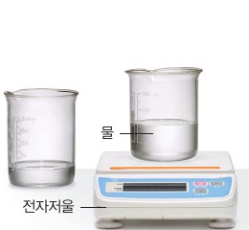  p.13 전자저울로 비커 속 물의 질량 측정[기구·과정] | 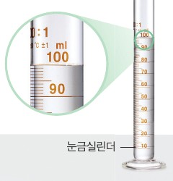  p.13 눈금실린더로 물의 부피 측정[기구·과정]
  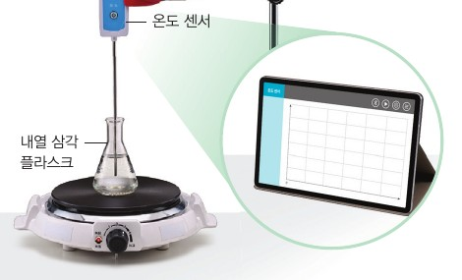  p.13 온도 센서·스마트 기기로 끓는 온도 측정 장치[기구·과정] | 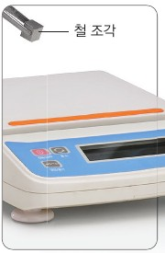  p.14 전자저울과 철 조각[기구]
  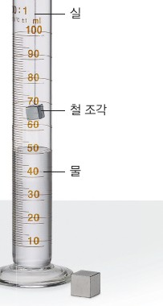  p.14 물이 든 눈금실린더에 실로 묶은 철 조각 넣기[기구·과정] | 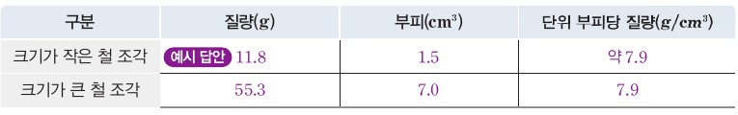  p.14 철 조각의 질량·부피·단위 부피당 질량 결과 표[결과]
  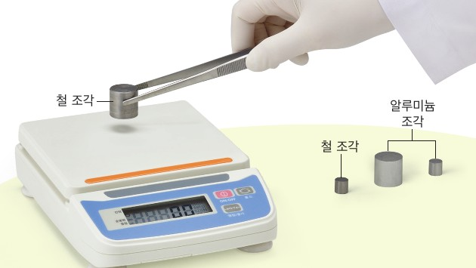  p.16 전자저울로 철·알루미늄 조각 질량 측정[기구·과정] | 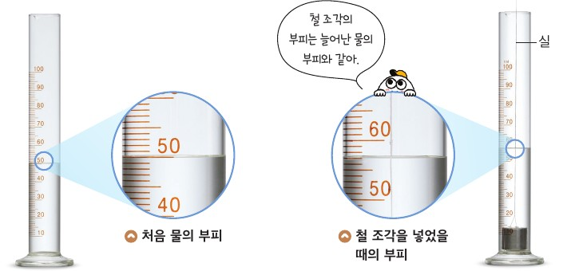  p.17 처음 물의 부피와 철 조각을 넣었을 때의 부피[기구·과정]
  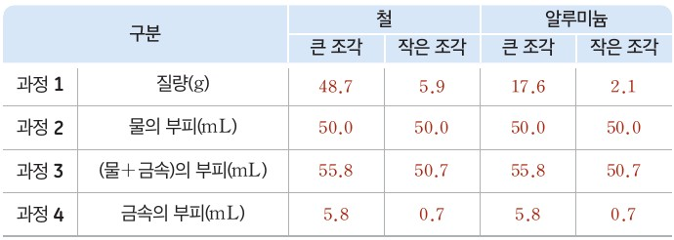  p.17 질량·부피 측정 결과 표[결과] | 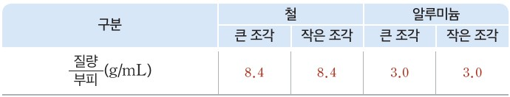  p.17 질량/부피 계산 표[결과]
  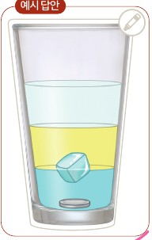
  p.18 해 보기 컵 속 물질의 위치 예시 답안[결과]
탐구 절차  정리 질문 | [해 보기] 물질의 양에 따른 성질 비교하기 (p.13)  2 개의 비커에 각각 다른 양의 물을 넣고 과정 1~3을 각각 수행하여 물의 질량, 부피, 끓는 온도 등을 비교한다. (부록 306쪽 디지털 탐구-MBL 활용법)  1) 전자저울로 비커에 들어 있는 물의 질량을 측정한다.  2) 눈금실린더에 물을 부어 부피를 측정한다.  3) 온도 센서를 물에 넣고 스마트 기기를 연결한 뒤, 물을 가열하면서 끓는 온도를 측정한다. (안전: 유리 기구를 다룰 때 깨지지 않게 조심한다. 가열 장치에 화상을 입지 않도록 주의한다.)  정리. 물질의 양을 달리했을 때 그 값이 일정한 것과 일정하지 않은 것을 각각 이야기해 보자.  A. 일정한 것: 끓는 온도, 일정하지 않은 것: 질량, 부피  [해 보기] 단위 부피당 질량 비교하기 (p.14)  1) 크기가 다른 철 조각 2 개의 질량을 각각 측정하여 표에 기록한다.  2) 실로 묶은 철 조각을 각각 물이 들어 있는 눈금실린더에 넣고 부피를 측정해 표에 기록한 뒤, 1 cm³당 질량을 계산한다. (안전: 유리 기구를 다룰 때 깨지지 않게 조심한다.)  결과(예시): 크기가 작은 철 조각 질량 11.8 g, 부피 1.5 cm³, 단위 부피당 질량 약 7.9 g/cm³ / 크기가 큰 철 조각 55.3 g, 7.0 cm³, 7.9 g/cm³  3) 실험 결과를 정리하여 공유 플랫폼에 올린다.  정리. 각 모둠에서 구한 철의 단위 부피당 질량을 비교해 그 값이 어떠한지 이야기해 보자.  A. 철의 단위 부피당 질량은 철 조각의 크기와 관계없이 일정한 값을 나타낸다.  활동 도우미(p.14): 철 조각의 부피는 물이 들어 있는 눈금실린더에 철 조각을 넣었을 때 늘어난 물의 부피로 구할 수 있다. 액체의 부피는 mL로 측정하는데, 1 mL는 1 cm³와 같은 부피이다. | [탐구] 질량과 부피를 측정하여 철과 알루미늄 구별하기 (p.16~17)  1) 크기가 다른 철 조각과 알루미늄 조각의 질량을 각각 측정하여 표에 기록해 보자.  2) 눈금실린더에 물을 넣고 부피를 측정하여 표에 기록해 보자.  3) 크기가 큰 철 조각을 가는 실로 묶어 눈금실린더에 담긴 물에 완전히 잠기게 하고, 부피를 측정하여 표에 기록해 보자(철 조각의 부피는 늘어난 물의 부피와 같음 / 안전: 눈금실린더가 깨지지 않도록 가는 실로 묶은 철과 알루미늄 조각을 조심스럽게 넣는다).  4) 2와 3의 결과를 이용해 크기가 큰 철 조각의 부피를 구하고 표에 기록해 보자.  5) 2~4와 같은 방법으로 크기가 작은 철 조각과 크기가 다른 알루미늄 조각의 부피를 측정하고 표에 기록해 보자.  결과(예시): 질량(g) 철 48.7 / 5.9, 알루미늄 17.6 / 2.1 · 물의 부피 모두 50.0 mL · (물+금속)의 부피 55.8 / 50.7 / 55.8 / 50.7 mL · 금속의 부피 5.8 / 0.7 / 5.8 / 0.7 mL  눈금 읽기: ① 눈의 높이를 액체의 수면과 수평으로 맞춘다. ② 액체의 오목한 면의 눈금을 읽으며, 가장 작은 눈금의 1/10까지 어림하여 읽는다.  정리 1. 질량이나 부피만으로 두 금속을 구별할 수 있는지 설명해 보자.  A. 철이나 알루미늄의 크기에 따라 질량과 부피가 달라지므로 질량이나 부피만으로 두 금속을 구별할 수 없다.  정리 2. 철과 알루미늄의 질량/부피 값을 계산하여 표에 정리해 보자.  A. 철 큰 조각 8.4, 작은 조각 8.4 / 알루미늄 큰 조각 3.0, 작은 조각 3.0 (g/mL)  정리 3. 질량/부피 값은 물질의 특성이라고 생각하는가? 그렇게 생각한 까닭을 설명해 보자.  A. 질량/부피 값은 물질의 특성이다. 같은 물질은 물질의 양에 관계없이 질량/부피 값이 일정하기 때문이다.  [해 보기] 물질이 뜨거나 가라앉는 것과 밀도의 관계 알아보기 (p.18)  1) 컵에 물, 식용유, 에탄올 순으로 넣고, 표 Ⅰ-1을 참고하여 밀도를 비교해 보자(도움말: 액체가 벽면을 타고 천천히 흐르게 넣는다). A. 물 > 식용유 > 에탄올  2) 1의 컵에 동전, 얼음을 넣고 각 물질의 위치를 관찰한 후, 오른쪽 그림에 표시해 보자(안전: 에탄올이 눈에 튀지 않게 주의한다).  정리. 각 물질마다 어떤 물질이 뜨고 가라앉는지 이야기해 보고, 이러한 현상을 물질의 밀도와 관련지어 설명해 보자.  A. 동전은 물에 가라앉고 얼음은 물과 식용유 사이에 있으므로 동전은 물보다 밀도가 크고, 얼음은 식용유보다 밀도가 크고 물보다 밀도가 작다.
탐구 요소 | 기초: 측정(전자저울 질량, 눈금실린더 부피, 온도 센서로 끓는 온도) · 비교(양이 다른 물의 질량·부피·끓는 온도, 크기가 다른 철 조각의 단위 부피당 질량) · 관찰(가열 중 온도 변화)  통합: 자료 해석(양에 따라 변하는 값과 일정한 값 구분) · 자료 변환(질량·부피 → 1 cm³당 질량 계산) · 결론 도출(물질의 특성·밀도) / 변인 통제: 01 조작 변인 = 물의 양, 종속 변인 = 질량·부피·끓는 온도, 통제 변인 = 물의 종류(증류수)·압력·가열 장치 / 02 조작 변인 = 철 조각의 크기, 종속 변인 = 질량·부피·단위 부피당 질량, 통제 변인 = 물질의 종류(철)·측정 기구 — 교과서에 변인 명시 없음  교과서 탐구 기능: 01 탐구 결과를 해석하여 결론 도출하기, 02 수학적 사고력과 컴퓨팅 사고력 활용하기 / 나의 활동 확인하기: 과정·기능, 가치·태도(01 호기심, 02 과학에 대한 감수성) | 기초: 측정(전자저울 질량, 눈금실린더 부피 — 수면과 눈높이 수평, 최소 눈금 1/10 어림) · 분류(철/알루미늄 구별) · 관찰(해 보기: 층과 동전·얼음 위치) · 추리(밀도 대소 비교)  통합: 자료 변환(측정값 → 질량/부피 계산 표) · 자료 해석(크기와 관계없이 값 일정) · 결론 도출(질량/부피 = 물질의 특성) / 변인 통제: 조작 변인 = 금속의 종류·크기, 종속 변인 = 질량·부피·질량/부피 값, 통제 변인 = 처음 물의 부피(50.0 mL)·측정 기구·온도 — 교과서에 변인 명시 없음  교과서 탐구 기능: 탐구 능력 · 문제 해결 능력 / 과정·기능: 탐구 설계 및 수행, 결론 도출 / 내용 요소: 측정을 통해 물질 구별하기, 협력적 소통하기
유용한 발문 | Q. 물 50 g과 100 g을 같은 세기의 불로 가열하면 끓기까지 걸리는 시간과 끓는 온도는 각각 어떻게 될까? (p.13 스스로 확인하기)  Q. 끓는 온도가 물의 양에 관계없이 일정하려면 어떤 조건이 같아야 할까? 높은 산 위에서는?  Q. 크기가 작은 철 조각의 값이 ‘약 7.9’인 까닭은? 부피 1.5 cm³처럼 작은 값을 잴 때 오차는 어떻게 될까?  Q. 다른 모둠이 공유한 철의 단위 부피당 질량이 우리 값과 조금 다르다면, 철의 밀도가 달라진 것일까?  Q. 에탄올(0.79 g/cm³)은 물(1.0 g/cm³)보다 밀도가 작은데 왜 물 위에 층을 이루어 뜨지 않을까? | Q. 철 조각을 반으로 자르면 질량과 부피는 어떻게 될까? 질량/부피 값은?  Q. 우리가 구한 철 8.4, 알루미늄 3.0 g/mL는 표 Ⅰ-1의 7.87, 2.70과 왜 다를까? 어느 측정이 더 오차가 클까? (0.7 mL짜리 작은 조각)  Q. 여러 모둠의 값을 모아 평균을 내면 표 Ⅰ-1 값에 더 가까워질까?  Q. 쇠못보다 무거운 통나무는 왜 물 위에 뜰까? ‘무겁다’와 ‘밀도가 크다’는 같은 말일까?  Q. 기체의 밀도를 나타낼 때는 왜 온도와 압력을 함께 표시해야 할까?
주의점  체크리스트 | • 01: 가열 장치·뜨거운 플라스크에 화상 주의(내열 장갑), 끓임쪽 넣기, 유리 기구 파손 주의 / 온도 센서는 용기 바닥에 닿지 않게  • 02: 실로 묶은 철 조각을 천천히 넣어 눈금실린더가 깨지지 않게, 물이 철 조각을 완전히 덮도록  • 한 가지 특성만으로 물질을 단정하지 않도록, 밀도도 온도에 따라 달라짐을 함께 지도(p.13·15 오개념 지도)  ☐ 두 비커의 물 양을 다르게 ☐ 끓는 온도는 온도가 더 오르지 않을 때 읽기 ☐ 철 넣기 전·후 부피 기록 ☐ 1 cm³당 질량 계산·단위(g/cm³) ☐ 공유 플랫폼에 결과 올리고 모둠 값 비교 | • 금속 조각은 실로 묶어 천천히 넣어 눈금실린더가 깨지지 않게, 너무 작은 조각은 쓰지 않음(부피 오차 큼) / 전자저울·눈금실린더 사용법 사전 지도  • 해 보기: 액체는 벽면을 타고 천천히, 에탄올이 눈에 튀지 않게(보안경), 동전·얼음은 최대한 천천히 떨어뜨리고 움직이지 않을 때 위치 표시  • 질량이나 부피(양)는 물질을 구별하는 특성이 될 수 없음을 강조, ‘가볍다·무겁다’를 밀도와 관련지어 말하게 함  ☐ 물의 부피를 금속 넣기 전·후 모두 기록 ☐ 눈높이 수평·오목한 면 읽기 ☐ 질량/부피 값 계산·단위(g/mL) ☐ 모둠 값 공유·표 Ⅰ-1과 비교
성취기준  연결·타당성 | ✔ 해설의 ‘물질의 양에 따라 달라지지 않는 것’을 01 해 보기에서 질량·부피(변함)와 끓는 온도(일정)를 한 활동으로 대비해 직접 확인 → 물질의 특성을 ‘측정값의 일정성’으로 정의(p.13)  ✔ 02에서 크기가 다른 철 조각의 단위 부피당 질량을 계산하고 공유 플랫폼에 올려 모둠 값을 비교 → 고려 사항 ‘여러 모둠의 실험 데이터 공유’를 탐구 과정 단계로 명시적으로 충족  ✔ 본문에서 ‘일정한 온도와 압력에서’ 밀도가 일정하다고 조건을 밝히고(p.15), 그림 1-2·1-3으로 뜨고 가라앉음·실생활 활용까지 연결  △ 02는 철 한 가지만 측정 → 밀도가 ‘물질의 종류에 따라 다르다’는 것은 탐구로 확인하지 않고 본문 서술에 의존(미래엔은 철·알루미늄 비교로 구별까지 수행) — 다른 금속 조각 추가 보완  △ 뜨고 가라앉음을 직접 해 보는 활동 없음(그림 1-2 사진과 지도서 제안뿐) / 01은 끓는 온도를 다루므로 밀도 탐구와 분리되고, 끓는점의 압력 조건은 교사용 보충에만 | ✔ 해설의 핵심 ‘물질의 양에 따라 달라지지 않는 것’을 크기가 다른 두 조각 비교로 직접 확인하고(정리 1·3), 측정으로 물질을 구별 → 성취기준 ‘실험을 통해 밀도를 설명’ 충족  ✔ 본문에서 물질의 특성을 정의(p.16)한 뒤 밀도를 그 사례로 연결, 해 보기와 그림 Ⅰ-1로 뜨고 가라앉음·실생활 이용까지 확장  △ 해설의 ‘특정한 조건에서 항상 일정한 값’ 중 ‘조건(온도·압력)’은 본문 문장과 기체의 밀도 날개 글로만 다루고 탐구에서는 다루지 않음  △ 고려 사항 ‘여러 모둠의 실험 데이터 공유’는 단원 지도상의 유의점에만 있고 탐구 과정에 단계 없음 → 모둠별 질량/부피 값 공유·표 Ⅰ-1과 비교 단계 보완  △ 예시 값(철 8.4, 알루미늄 3.0)이 표 Ⅰ-1(7.87, 2.70)과 차이 — 측정 오차 논의 없음 / 해 보기는 측정 없이 표 참조로 밀도 비교  △ 비상과 비교: 물질의 특성 정의 단계에 별도 실험이 없고(본문 p.16), 탐구 1개로 ‘구별’까지 하므로 ‘양에 관계없이 일정’과 ‘종류에 따라 다름’을 함께 보이는 장점은 있으나, 데이터 공유 단계는 비상(공유 플랫폼)보다 약함
핵심 개념  교과서 본문
  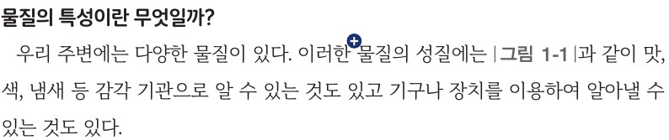  p.12 본문 물질의 특성이란 무엇일까? | 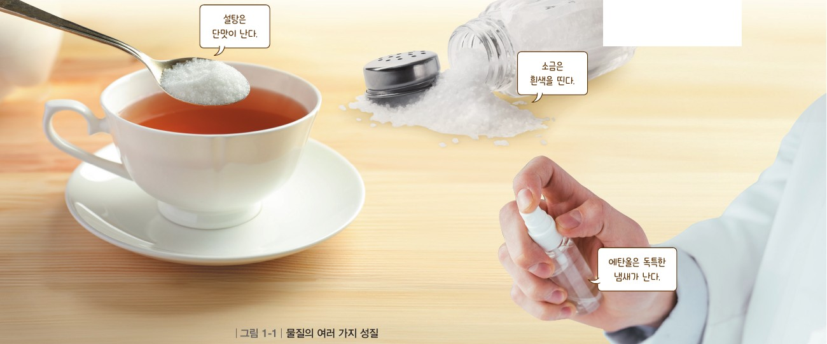  p.12 그림 1-1 물질의 여러 가지 성질
  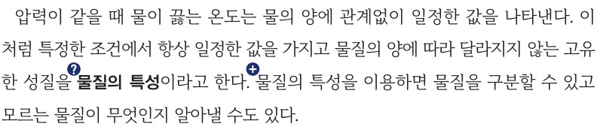  p.13 본문 결론 — 물질의 특성 정의 | 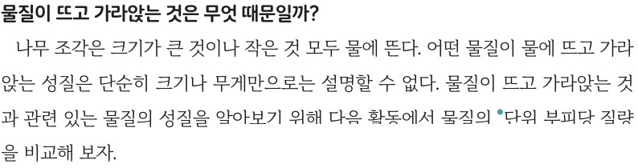  p.14 본문 물질이 뜨고 가라앉는 것은 무엇 때문일까?
  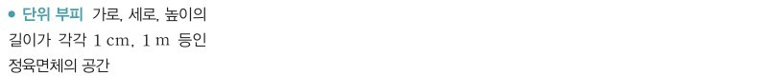  p.14 용어 단위 부피 | 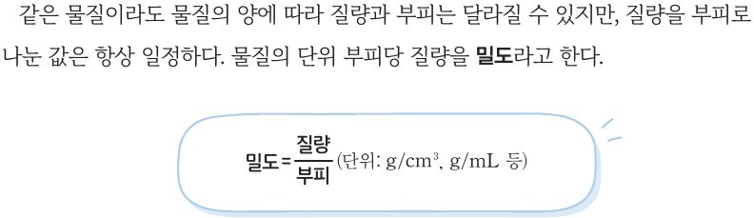  p.15 본문 밀도 정의와 식
  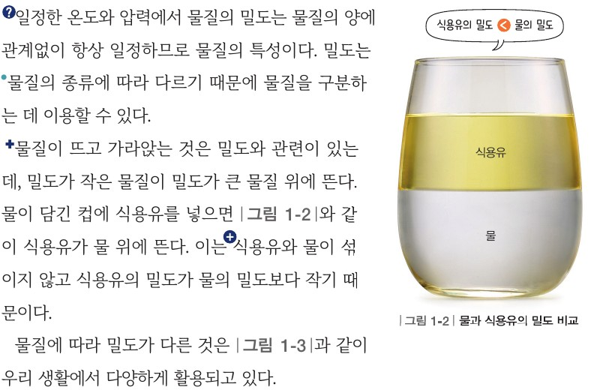  p.15 본문 밀도가 물질의 특성인 까닭·뜨고 가라앉음과 그림 1-2 | 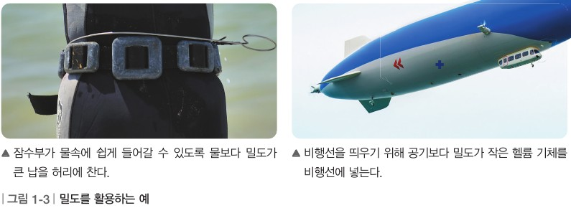  p.15 그림 1-3 밀도를 활용하는 예
  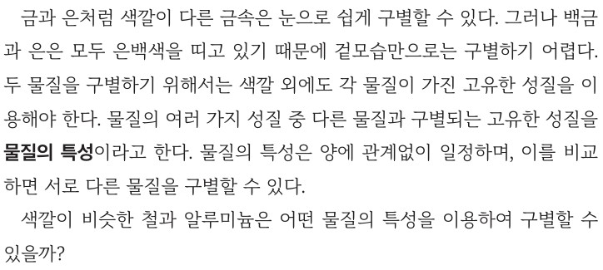  p.16 본문 물질의 특성 정의 | 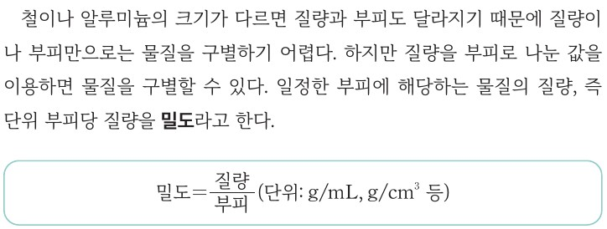  p.18 본문 밀도 정의와 식
  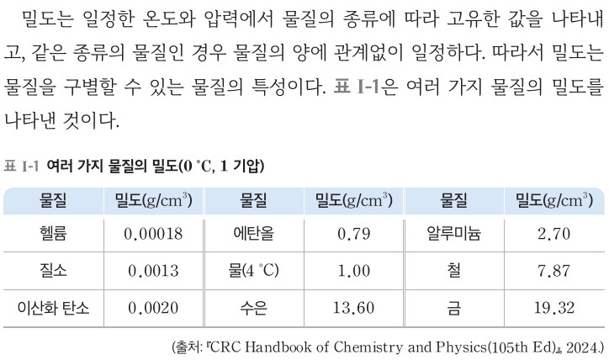  p.18 본문 결론과 표 Ⅰ-1 여러 가지 물질의 밀도 | 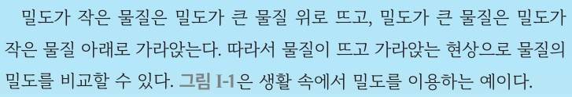  p.19 본문 밀도와 뜨고 가라앉음
  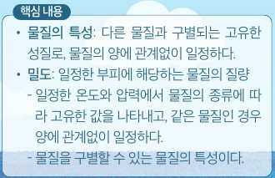  p.19 핵심 내용 | 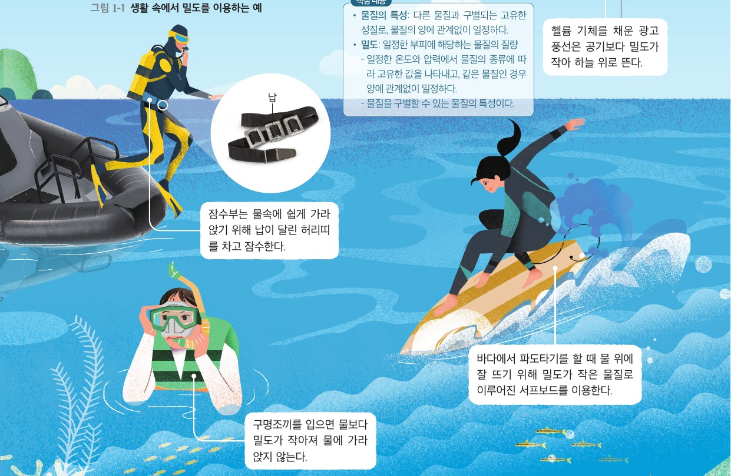  p.19 그림 Ⅰ-1 생활 속에서 밀도를 이용하는 예
  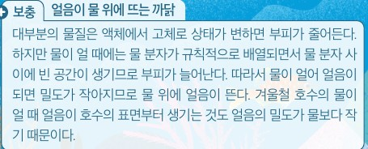
  p.19 보충 얼음이 물 위에 뜨는 까닭
핵심 개념  비교 | 물질의 특성: 특정한 조건에서 항상 일정한 값을 가지고 물질의 양에 따라 달라지지 않는 고유한 성질 — 끓는 온도(일정) vs 질량·부피(양에 따라 변함) 비교로 도출. 밀도 = 질량/부피, 물질의 단위 부피당 질량(g/cm³, g/mL 등), 일정한 온도와 압력에서 양에 관계없이 일정하고 종류에 따라 달라 물질 구분에 이용. 밀도가 작은 물질이 밀도가 큰 물질 위에 뜬다  표현 차이: 비상은 ‘단위 부피당 질량’이라는 이름으로 탐구한 뒤 밀도로 명명하고 단위를 g/cm³ 중심으로 씀, 미래엔은 ‘질량/부피 값’(g/mL)으로 탐구 후 ‘일정한 부피에 해당하는 물질의 질량’으로 정의 / 비상은 물질의 특성 정의에 ‘특정한 조건에서 항상 일정한 값’을 명시, 미래엔은 ‘다른 물질과 구별되는 고유한 성질’을 강조 | 물질의 특성: 다른 물질과 구별되는 고유한 성질로, 물질의 양에 관계없이 일정하다. 밀도 = 질량/부피(g/mL, g/cm³ 등), 일정한 온도와 압력에서 물질의 종류에 따라 고유한 값이고 양에 관계없이 일정 → 물질을 구별할 수 있는 특성. 밀도가 작은 물질은 큰 물질 위로 뜬다. 탐구에서는 ‘밀도’ 대신 ‘질량/부피 값’으로 부른 뒤 본문에서 이름 붙임
예상 오개념  → 교정 | • 무거운 물체는 가라앉고 가벼운 물체는 뜬다 → 뜨고 가라앉음은 크기나 무게가 아니라 밀도 차이 (비상 p.14 나무 조각·도입, 미래엔 p.18 쇠못과 통나무)  • 큰 조각일수록 밀도가 크다 / 조각을 자르면 밀도가 작아진다 → 같은 물질은 양에 관계없이 밀도 일정 (비상 p.14 철 조각 7.9, 미래엔 p.17 정리 3)  • 질량이나 부피도 물질을 구별하는 특성이다 → 양에 따라 달라지는 값 (비상 p.13 해 보기 정리, 미래엔 p.17 정리 1)  • 물의 양이 많으면 끓는 온도가 높아진다 → 끓기까지 걸리는 시간만 길어지고 끓는 온도는 일정 (비상 p.12 도입·p.13 스스로 확인하기) | • 부피가 같을 때 질량이 작을수록 밀도가 크다 → 질량이 클수록 밀도가 크다 (비상 p.15 사고력, 미래엔 p.19 스스로 확인하기 2)  • 밀도는 어떤 조건에서도 같은 값이다 → 일정한 온도와 압력에서 고유, 온도에 따라 부피가 변해 밀도가 달라짐 (비상 p.15 본문·오개념 지도, 미래엔 p.18 기체의 밀도)  • 밀도가 작은 액체는 항상 물 위에 층을 이루어 뜬다 → 서로 섞이지 않아야 뜸, 에탄올은 물과 섞임 (비상 p.15 식용유와 물 ‘섞이지 않고’ / 미래엔 해 보기는 물·식용유·에탄올 층을 순서대로 넣기만 함)
개념 설명  흐름 | ① 겉모습·감각으로 알 수 있는 성질과 측정으로 알 수 있는 성질 구분 → ② 양을 달리하며 측정: 양에 따라 변하는 값(질량·부피)과 일정한 값(끓는 온도·질량/부피) 구분 → ③ 물질의 특성 정의(특정한 조건에서 일정, 양에 무관, 고유) → ④ 크기가 다른 조각의 질량/부피 계산·모둠 값 공유 → 밀도 정의(일정한 온도·압력) → ⑤ 서로 다른 물질의 밀도 비교로 구별·뜨고 가라앉음·실생활 이용 ※ 교과서별 보완: 비상은 철 한 가지만 측정하므로 다른 금속 조각을 추가해 ‘종류에 따라 다름’을 확인하고 뜨고 가라앉음 직접 관찰 활동 추가 / 미래엔은 ②의 ‘양에 따라 변하는 값 vs 일정한 값’ 대비 활동과 모둠 데이터 공유·오차 논의 단계를 추가

중2 | Ⅰ. 물질의 특성 | [9과08-01] 물질의 특성의 의미를 알고, 실험을 통해 밀도, 용해도, 녹는점, 끓는점 등을 설명할 수 있다. | 용해도

구분 | 비상교육 — 탐구: 일정한 양의 용매에 녹는 용질의 양 비교하기 / 해 보기: 온도에 따른 기체의 용해도 알아보기 / 그림 1-5 · 그림 1-6 · 그림 1-7 | 미래엔 — 탐구: 용질의 녹는 양 측정하기 / 해 보기: 온도와 압력에 따른 기체의 용해도 알아보기 / 그림 Ⅰ-3 · 그림 Ⅰ-4
탐구  목표·준비물 | 목표: 일정한 양의 용매에 최대로 녹을 수 있는 용질의 양은 온도에 따라 다르고 물질의 특성임을 알 수 있다. (탐구, p.17) / 기체의 용해도가 온도에 따라 어떻게 달라지는지 설명할 수 있다. (해 보기, p.19)  준비물(탐구): 질산 칼륨, 물, 전자저울, 시험관 3 개, 비커, 가열 장치, 가열용 시험관대, 온도계 3 개, 약숟가락, 시약포지, 유리 막대, 보안경, 내열 장갑, 실험용 장갑, 실험복  준비물(해 보기): 탄산수, 얼음물, 따뜻한 물, 비커 2 개, 시험관 2 개, 시험관 집게, 보안경, 실험용 장갑, 실험복  소단원 03 물질이 녹는 정도(p.16~19), 2차시 구성(블록 3·4). 용해·용매·용질·용액(그림 1-4) → 포화·불포화 용액 → 탐구(질산 칼륨 냉각, 석출 온도 측정) → 석출·용해도·용해도 곡선(그림 1-5) → 기체의 용해도(그림 1-6) → 해 보기(온도) → 압력은 본문(그림 1-7)만 → 첫 번째 블록 질문(녹말이 물에 가라앉는 까닭)과 연결 | 목표: 일정량의 물에 녹는 용질의 양이 용질의 종류와 물의 온도에 따라 달라지는 것을 설명할 수 있다. (탐구, p.21) / 온도와 압력에 따른 기체의 용해도를 설명할 수 있다. (해 보기, p.22)  준비물(탐구): 질산 칼륨, 황산 구리(Ⅱ), 실온의 물, 60 ℃ 물, 뚜껑 있는 유리병, 비커, 스포이트, 깔때기, 집게, 자석 젓개, 자석, 전자저울, 시약포지, 약숟가락, 실험복, 보안경, 실험용 장갑, 면장갑  준비물(해 보기): 차가운 탄산음료, 뜨거운 물, 비커, 시험관, 감압 용기, 실험복, 보안경, 실험용 장갑, 내열 장갑  18차시 중 3~4차시(p.20~23). 포화·불포화 용액 → 탐구 → 용해도·용해도 곡선(그림 Ⅰ-3, 자료 제시) → 기체 용해도 해 보기 → 생활 속 현상(그림 Ⅰ-4)
탐구  사진
  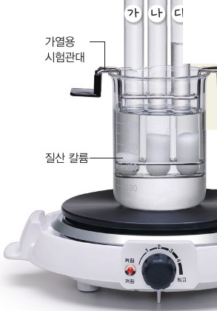  p.17 가열용 시험관대의 시험관 3 개를 물중탕으로 가열하기[기구·과정] | 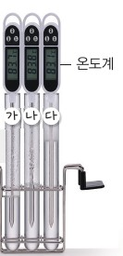  p.17 시험관에 온도계를 넣고 식히기[기구·과정]
  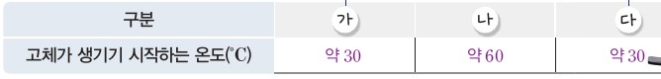  p.17 고체가 생기기 시작하는 온도 결과 표[결과] | 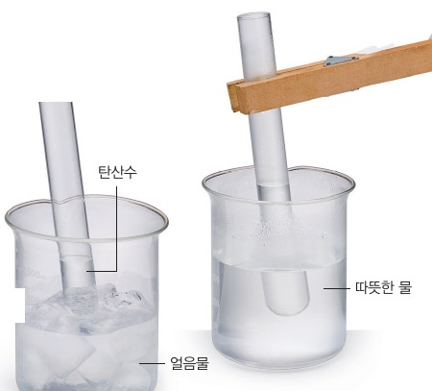  p.19 탄산수 시험관을 얼음물·따뜻한 물에 넣기[기구·과정]
  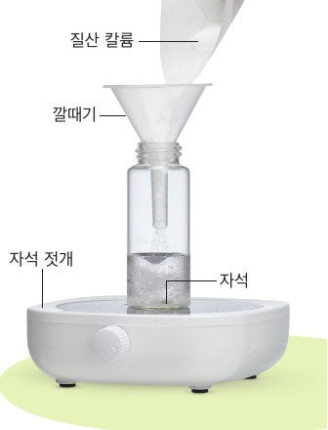  p.21 자석 젓개·깔때기로 질산 칼륨 넣기[기구·과정] | 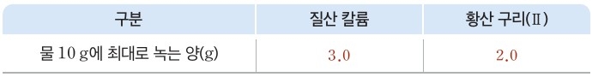  p.21 탐구 1 결과 표[결과]
  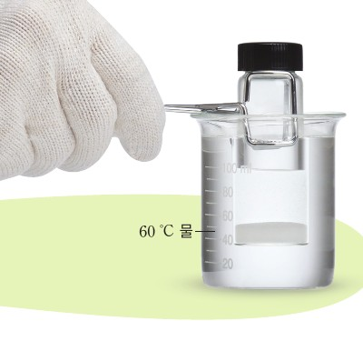  p.21 탐구 2 유리병을 60 ℃ 물에 넣기[기구·과정] | 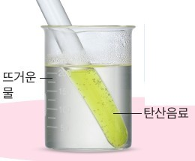  p.22 탄산음료 시험관을 뜨거운 물에 넣기[기구·과정]
  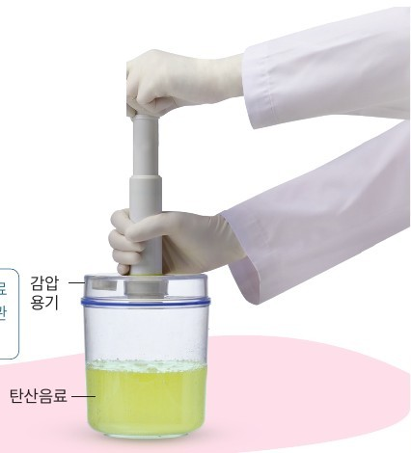
  p.22 감압 용기로 공기 빼내기[기구·과정]
탐구 절차  정리 질문 | [탐구] 일정한 양의 용매에 녹는 용질의 양 비교하기 (p.17)  1) 시험관 3 개에 다음과 같이 물과 질산 칼륨의 양을 다르게 하여 넣는다. • 시험관 (가): 물 10 g+질산 칼륨 5 g • 시험관 (나): 물 10 g+질산 칼륨 10 g • 시험관 (다): 물 20 g+질산 칼륨 10 g  2) 가열용 시험관대에 과정 1의 시험관을 넣고, 물이 들어 있는 비커에 담가 질산 칼륨이 모두 녹을 때까지 물중탕으로 가열한다.  3) 질산 칼륨이 모두 녹으면 가열을 멈추고, 비커에서 시험관대를 꺼내 온도계를 넣은 뒤 식힌다.  4) [측정] 각 시험관에서 흰색 고체가 생기기 시작할 때의 온도를 측정하여 표에 기록한다. (예시 답안: (가) 약 30 ℃, (나) 약 60 ℃, (다) 약 30 ℃) - 시험관 (가), (다)에서 고체가 생기기 시작하는 온도를 비교하면 어떠한가?  A. 약 30 ℃로 같다.  정리 1. 각 시험관에서 흰색 고체가 생기는 까닭을 이야기해 보자.  A. 특정 온도에서 일정한 양의 용매에 최대로 녹을 수 있는 용질의 양에는 한계가 있기 때문이다.  정리 2. [자료 비교·해석] 시험관 (가), (나)에서 고체가 생기기 시작하는 온도를 비교하여 알 수 있는 것은 무엇인지 이야기해 보자.  A. 일정한 양의 용매에 최대로 녹을 수 있는 질산 칼륨의 양은 온도에 따라 다름을 알 수 있다.  정리 3. [예상] 물의 양이 100 g이고 물의 온도가 시험관 (가), (다)에서 고체가 생기기 시작하는 온도와 같다면 이 물에 최대로 녹을 수 있는 질산 칼륨의 양은 얼마일지 예상해 보자.  A. 물의 양이 10 배가 되면 같은 온도의 물에 최대로 녹을 수 있는 질산 칼륨의 양도 10 배가 된다. 따라서 30 ℃의 물 100 g에 최대로 녹을 수 있는 질산 칼륨의 양은 약 50 g일 것이다.  ### (교사용) 다르게 해 보기: 일정한 양의 용매에 녹는 붕산의 양 비교하기 (p.17)  1) 물 10 g이 들어 있는 시험관 2 개에 붕산 1 g과 2 g을 각각 넣고 물중탕으로 가열하여 모두 녹인다.  2) 각 시험관을 식히면서 흰색 고체가 생기기 시작할 때의 온도를 측정한다.  정리. 고체가 생기기 시작하는 온도를 비교하여 알 수 있는 것은 무엇인지 이야기해 보자.  A. 일정한 양의 용매에 최대로 녹을 수 있는 붕산의 양은 온도에 따라 다름을 알 수 있다.  [본문 Q] 그림 1-5 (p.18)  Q. 20 ℃에서 물 100 g에 용해되는 양이 가장 많은 물질은 무엇인가?  A. 20 ℃에서 용해도가 가장 큰 물질인 질산 나트륨이 가장 많이 용해된다.  [해 보기] 온도에 따른 기체의 용해도 알아보기 (p.19)  1) 같은 양의 탄산수가 들어 있는 시험관 2 개를 각각 얼음물과 따뜻한 물이 담긴 비커에 넣고, 각 시험관에서 기포가 발생하는 정도를 관찰해 비교한다. - 어느 시험관에서 기포가 더 많이 발생하는가?  A. 따뜻한 물에 넣은 시험관에서 기포가 더 많이 발생한다.  정리. 기체의 용해도는 온도에 따라 어떻게 변하는지 이야기해 보자.  A. 기체의 용해도는 온도가 높아지면 감소하고, 온도가 낮아지면 증가한다.  [스스로 확인하기] (p.19)  Q. 개념 확인: 어떤 온도에서 용매 100 g에 최대로 녹을 수 있는 용질의 g 수를 ( )(이)라고 한다.  A. 용해도  Q. 사고력: 탄산음료를 냉장고에 보관했을 때 톡 쏘는 느낌을 잘 느낄 수 있는 까닭을 기체의 용해도와 관련하여 설명해 보자.  A. 온도가 낮을수록 탄산음료에 대한 이산화 탄소의 용해도가 증가한다. 따라서 온도가 낮은 냉장고에 보관했던 탄산음료를 마시면 이산화 탄소가 많이 녹아 있어 톡 쏘는 느낌을 잘 느낄 수 있다. | [탐구] 용질의 녹는 양 측정하기 (p.21)  ### 탐구 1 용질의 종류에 따른 녹는 양 비교하기  1) 유리병에 실온의 물 10 g과 자석을 넣고, 자석 젓개 위에 올려놓는다.  2) 자석 젓개의 전원을 켜고, 깔때기를 이용해 1의 유리병에 질산 칼륨을 0.5 g씩 넣어 녹이면서 질산 칼륨이 더 이상 녹지 않을 때까지 넣은 양을 표에 기록한다.  3) 질산 칼륨 대신 황산 구리(Ⅱ)로 1~2를 반복한다. (예시: 물 10 g에 최대로 녹는 양 — 질산 칼륨 3.0 g, 황산 구리(Ⅱ) 2.0 g)  ### 탐구 2 물의 온도에 따른 녹는 양 비교하기  1) 유리병에 실온의 물 10 g을 넣고, 자석 젓개를 이용하여 질산 칼륨 6 g을 넣어 녹인다. - 질산 칼륨이 모두 녹았는가?  A. 질산 칼륨의 일부가 녹지 않고 남아 있다.  2) 유리병의 뚜껑을 닫고, 집게로 유리병을 잡아 60 ℃ 물이 담긴 비커에 넣은 후 흔들어 주면서 변화를 관찰한다. - 유리병 안에서 어떤 변화가 나타나는가?  A. 질산 칼륨이 모두 녹는다. 60 ℃에서 물 10 g에 녹는 질산 칼륨의 양은 11 g 정도이므로 6 g의 질산 칼륨이 모두 녹는다.  정리 1. 일정량의 물에 최대로 녹는 용질의 양은 용질의 종류에 따라 차이가 있는지 설명해 보자.  A. 일정량의 물에 최대로 녹는 용질의 양은 용질의 종류에 따라 다르다.  정리 2. 일정량의 물에 최대로 녹는 용질의 양은 물의 온도에 따라 어떻게 달라지는지 설명해 보자.  A. 대부분의 용질의 경우 일정량의 물에 최대로 녹는 용질의 양은 물의 온도가 높아질수록 많아진다.  [해 보기] 온도와 압력에 따른 기체의 용해도 알아보기 (p.22)  1) 차가운 탄산음료가 든 시험관을 뜨거운 물이 든 비커에 넣은 후 시험관에서 발생하는 기포 양의 변화를 관찰한다. - 기포의 양이 어떻게 달라지는가?  A. 탄산음료에서 기포가 더 많이 발생한다.  2) 감압 용기에 차가운 탄산음료를 넣고 뚜껑을 닫은 후 감압 용기 속 공기를 빼내면서 발생하는 기포 양의 변화를 관찰한다. - 기포의 양이 어떻게 달라지는가?  A. 탄산음료에서 기포가 더 많이 발생한다.  정리. 온도와 압력에 따라 기체의 용해도가 어떻게 달라지는지 설명해 보자.  A. 온도가 높을수록, 압력이 낮을수록 기포가 많이 발생하므로, 기체의 용해도는 온도가 높을수록, 압력이 낮을수록 작아진다.  [스스로 확인하기 3] (p.23)  Q. 주사기 속에 탄산수를 반쯤 넣은 후 주사기 끝을 마개로 막고 피스톤을 당기면 어떤 변화가 생길지 설명해 보자.  A. 탄산수에 작용하는 압력이 낮아져 이산화 탄소의 용해도가 작아지므로 탄산수에 녹아 있던 이산화 탄소가 빠져나오면서 기포가 발생한다.
탐구 요소 | 기초: 측정(전자저울로 물·질산 칼륨 질량, 온도계로 흰색 고체가 생기기 시작하는 온도) · 관찰(흰색 고체 생성, 기포 발생 정도) · 비교((가)와 (나), (가)와 (다), 얼음물과 따뜻한 물) · 예상(물 100 g일 때 최대로 녹는 양)  통합: 변인 통제 — (가)·(나) 비교 조작 변인: 같은 물 10 g에 넣은 질산 칼륨의 양(5 g/10 g), 종속 변인: 흰색 고체가 생기기 시작하는 온도, 통제 변인: 물의 양·용질 종류·가열 및 냉각 조건 / (가)·(다) 비교: 물과 질산 칼륨의 양은 다르지만 용매와 용질의 비율(1 : 2)이 같음 → 석출 온도가 같음을 확인 / 해 보기 조작 변인: 물의 온도(얼음물/따뜻한 물), 종속 변인: 기포가 발생하는 정도, 통제 변인: 탄산수의 양·시험관 크기 · 자료 해석 및 결론 도출(용해도의 온도 의존, 용매 100 g 기준 환산)  ‘더 녹이기’가 아니라 ‘녹인 뒤 식혀 석출 온도 재기’ 방식(교사용 지도상의 유의점: 최대로 녹는 양을 직접 측정하기 어려워 간접적인 방법을 쓴다) — 용질의 종류에 따른 비교는 탐구에 없음(질산 칼륨 한 가지), 기체 용해도의 압력 영향은 활동 없이 본문 서술(그림 1-7)뿐  교과서 탐구 기능 표기: 자료 변환·비교·분석·해석하기(탐구), 탐구 결과를 해석하여 결론 도출하기(해 보기) / 정리 단계에 [자료 비교·해석], [예상] 표지, 나의 활동 확인하기 [과정·기능] [가치·태도] | 기초: 측정(전자저울로 0.5 g씩 질량 측정, 넣은 양 누적) · 관찰(녹지 않고 남음/모두 녹음, 기포 양) · 비교(두 용질, 두 온도, 두 조건) · 추리(기포 = 녹아 있던 이산화 탄소가 빠져나옴)  통합: 변인 통제 — 탐구 1 조작 변인: 용질의 종류(질산 칼륨/황산 구리(Ⅱ)), 종속 변인: 물 10 g에 최대로 녹는 양, 통제 변인: 물의 양 10 g·물의 온도(실온)·젓는 조건(자석 젓개) / 탐구 2 조작 변인: 물의 온도(실온 → 60 ℃), 종속 변인: 질산 칼륨 6 g이 모두 녹는지, 통제 변인: 물 10 g·용질 종류·용질 6 g / 해 보기 조작 변인: 온도(뜨거운 물), 압력(감압), 종속 변인: 기포 발생 양 · 결론 도출(용해도의 온도·압력 의존)  탐구 2는 ‘녹는 양을 측정’하지 않고 ‘다 녹는가’만 판정(정성) — 온도별 최대 녹는 양 수치는 예시 답안의 11 g과 그림 Ⅰ-3 자료로만 제시 / 해 보기는 온도·압력을 각각 한 번씩만 바꾼 정성 비교  교과서 탐구 기능 표기: 탐구 능력 · 문제 해결 능력(탐구), 탐구 능력 · 의사 결정 능력(해 보기) / [과정·기능] 탐구 설계 및 수행, 결론 도출
유용한 발문 | Q. 시험관 (가)와 (다)는 넣은 물과 질산 칼륨의 양이 모두 다른데 왜 같은 온도(약 30 ℃)에서 고체가 생기기 시작할까? 이 결과는 ‘용해도는 물질의 양에 따라 달라지지 않는다’는 것과 어떻게 연결될까?  Q. (나)에서 약 60 ℃에 고체가 생기기 시작했다면 60 ℃에서 질산 칼륨의 용해도는 약 몇 g/물 100 g일까? 그림 1-5의 곡선과 비교해 보자.  Q. 흰색 고체가 ‘생기기 시작하는 순간’을 놓치면 측정 온도는 실제보다 높게 나올까, 낮게 나올까? 관찰을 정확히 하려면 어떻게 해야 할까?  Q. 이 탐구만으로 ‘용해도는 물질의 종류에 따라 다르다’고 말할 수 있을까? 무엇을 더 해 보아야 할까?  Q. 해 보기에서는 온도만 바꾸었다. 압력이 기체의 용해도에 주는 영향은 어떤 실험으로 확인할 수 있을까? | Q. 질산 칼륨을 0.5 g씩 넣다가 ‘더 이상 녹지 않을 때’를 어떻게 판단할까? 마지막 0.5 g이 일부만 녹았다면 최대로 녹는 양은 몇 g이라고 기록해야 할까?  Q. 물 10 g에 녹은 양(3.0 g)을 ‘용해도’라고 부를 수 있을까? 물 100 g 기준으로 바꾸면 몇 g/물 100 g일까? 이 값을 그림 Ⅰ-3과 비교하면 실온은 대략 몇 ℃일까?  Q. 탄산음료 시험관을 뜨거운 물에 넣었을 때 나오는 기포가 수증기(물이 끓는 것)가 아니라 이산화 탄소라는 것은 어떻게 확신할 수 있을까?  Q. 물을 2배로 늘리면 녹는 질산 칼륨의 양도 2배가 되는데, 왜 용해도는 ‘물질의 특성’이라고 할 수 있을까?  Q. 그림 Ⅰ-3에서 염화 나트륨의 곡선이 거의 수평인 것은 무엇을 뜻할까? 질산 칼륨과 염화 나트륨 중 냉각으로 석출시키기 쉬운 것은?
주의점  체크리스트 | • 질산 칼륨을 다룰 때 보안경을 착용하고, 피부나 옷에 묻지 않게 주의한다 / 유리 기구를 다룰 때 깨지지 않게 조심한다 / 가열 장치와 시험관대에 화상을 입지 않도록 주의한다 / 실험에서 사용한 시약은 선생님의 안내에 따라 처리한다(p.17 안전)  • 가열 장치에 비커를 올려 가열하므로 내열 비커를 준비하고, 결과를 쉽게 비교하도록 시험관은 크기가 모두 같은 것으로 준비 / 질산 칼륨이 잘 녹지 않으면 유리 막대로 저어 줌(탐구 지도 유의점)  • 반드시 내열 장갑을 착용하고, 물중탕 비커의 물은 가열 장치 전원을 끄고 충분히 식힌 뒤 처리 / 가열한 시험관대를 식히며 관찰할 때는 빈 비커에 넣어 두기(탐구 지도 유의점)  • 흰색 고체가 생기기 시작하는 온도를 놓치면 해석에 오차가 생기므로 시험관에서 눈을 떼지 않고 관찰, 시험관 뒤쪽에 검은색 종이를 대면 쉽게 알아볼 수 있음(탐구 지도 유의점)  • 해 보기: 같은 양의 탄산수를 넣고, 유리 기구를 깨지지 않게 조심한다  ☐ 물·질산 칼륨 질량 정확히 측정(가·나·다) ☐ 모두 녹을 때까지 물중탕 ☐ 시험관마다 온도계 넣고 식히기 ☐ 고체가 생기기 시작하는 온도 기록 ☐ (가)·(다) 비율 같음 확인 ☐ 물 100 g 기준 환산 ☐ 탄산수 기포 정도 비교(얼음물·따뜻한 물) | • 시약·물의 양이 적으므로 작은 크기의 자석 젓개를 준비하고, 회전 속도를 적당히 조절하여 액체가 밖으로 튀지 않게 한다(활동 도움·유의 사항)  • 유리 기구 파손·뜨거운 물 화상 주의(내열 장갑), 사용한 시약은 선생님 안내에 따라 처리 / 탄산음료는 미리 냉장고에 보관해 차갑게 만든다  • 녹는 데 시간이 걸리므로 0.5 g씩 넣은 뒤 충분히 저어 ‘녹지 않음’을 판단해야 함 — 성급히 넣으면 최대 녹는 양이 크게 기록됨 / 지도상의 유의점: 높은 온도에서 녹인 뒤 냉각하며 석출 시작 온도를 재는 방법이 더 정확함을 설명  • 탐구 2에서 60 ℃ 비커에 넣는 동안 유리병 뚜껑을 닫아 물의 증발을 막음(물 10 g 유지)  ☐ 물 10 g·실온 기록 ☐ 0.5 g씩 넣고 충분히 젓기 ☐ 더 이상 녹지 않을 때 넣은 양 기록 ☐ 60 ℃에서 모두 녹음 관찰 ☐ 기포 양 변화 비교(온도·압력) ☐ 물 100 g 기준 용해도로 환산·모둠 데이터 공유
성취기준  연결·타당성 | ✔ 성취기준 동사 ‘실험을 통해 … 용해도를 설명’: 질산 칼륨을 녹였다가 식혀 석출 온도를 직접 측정하고, 정리 3에서 물 10 g 결과를 물 100 g 기준(약 50 g)으로 환산 → 용해도 정의(용매 100 g)와 실험값이 바로 연결됨  ✔ 해설 ‘물질의 양에 따라 달라지지 않는’: (가)·(다)는 양이 달라도 비율이 같으면 석출 온도가 같다는 설계로 ‘양과 무관한 특성’을 실험 결과로 보여 줌 — 미래엔보다 이 측면이 강함  △ 용질의 종류에 따른 차이는 실험하지 않음(질산 칼륨 한 가지) — ‘물질에 따라 다르다 → 물질 구분’은 본문 서술과 그림 1-5 자료로만 제시. 교사용 ‘다르게 해 보기(붕산)’를 학생 활동으로 쓰면 보완 가능  △ 기체의 용해도는 온도만 해 보기로 확인, 압력은 그림 1-7(병뚜껑을 열 때) 본문 설명뿐 — 미래엔(감압 용기)과 달리 압력 조건을 바꾸는 활동이 없음  △ ‘대부분의 고체는 온도가 높을수록 용해도가 커진다’는 학생 본문에 없고 교사용 주석에만 있음 — 그림 1-5(질산 칼륨·질산 나트륨·황산 구리(Ⅱ)·염화 나트륨·붕산 곡선)에서 학생이 직접 경향을 읽어 내도록 발문 필요  ✔ 고려 사항 ‘여러 모둠의 실험 데이터 공유’: 세 시험관 결과 표를 모둠별로 모으면 질산 칼륨 용해도 곡선의 점 2개(약 30 ℃, 약 60 ℃)를 얻을 수 있어 곡선 그리기로 확장하기 쉬움 | ✔ 성취기준 동사 ‘실험을 통해 … 용해도를 설명’: 전자저울·자석 젓개로 질산 칼륨·황산 구리(Ⅱ)의 최대로 녹는 양을 직접 측정하고 온도 영향까지 확인 → 본문에서 ‘물질에 따라 고유한 값 → 물질을 구별할 수 있는 물질의 특성’으로 연결(해설의 ‘특정한 조건에서 항상 일정한 값’ 충족)  ✔ 기체의 용해도를 온도·압력 두 조건으로 직접 관찰(해 보기) + 생활 속 현상(아이스홍차라테·탄산수·어항 물고기·잠수병)으로 과학 유용성 연결  △ 해설 ‘물질의 양에 따라 달라지지 않는’ 측면 미흡: 물 10 g 측정값을 물 100 g 기준 용해도로 환산하는 단계가 없어 측정 결과(3.0 g)와 용해도 정의(용매 100 g)가 연결되지 않음 → 환산 과정 보완  △ 탐구 2는 ‘모두 녹는가’만 보는 정성 확인 — 온도에 따른 용해도 곡선은 학생이 만들지 않고 그림 Ⅰ-3(문헌 자료)로 제시. 고려 사항 ‘여러 모둠의 실험 데이터 공유’를 살리려면 모둠별로 다른 온도에서 측정해 곡선 일부를 그려 보게 할 수 있음  △ 해 보기는 기포의 정체(이산화 탄소)를 확인하는 단계가 없고, 기체 용해도의 정량 표현(온도·압력 함께 표시)은 본문 서술뿐  비상과 비교: 미래엔은 ‘더 녹지 않을 때까지 넣기’로 녹는 양을 직접 재고 용질 두 종류를 비교하지만 물 100 g 환산이 없음 ↔ 비상은 ‘녹인 뒤 식혀 석출 온도 재기’로 온도 의존과 양 무관성을 보이고 100 g 환산까지 하지만 용질 종류 비교가 없음 / 기체: 미래엔은 온도·압력 둘 다 활동, 비상은 온도만 활동
핵심 개념  교과서 본문
  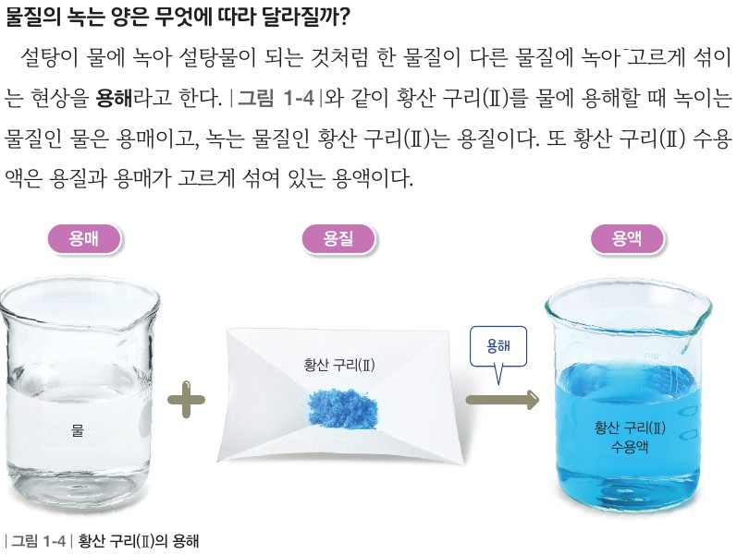  p.16 본문 용해·용매·용질·용액 문단과 그림 1-4 황산 구리(Ⅱ)의 용해 | 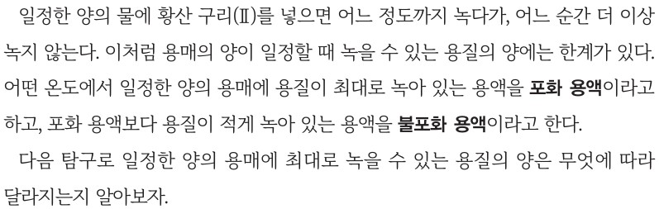  p.16 본문 포화 용액·불포화 용액
  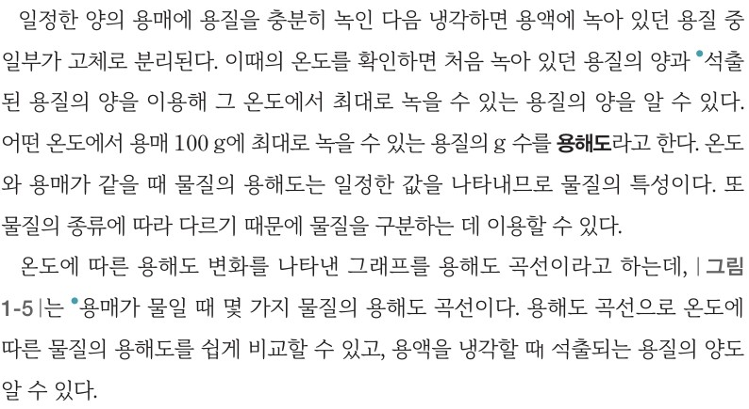  p.18 본문 석출·용해도 정의·용해도 곡선 | 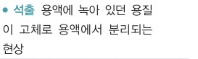  p.18 날개 용어 석출
  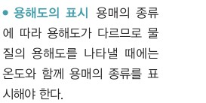  p.18 날개 용해도의 표시 | 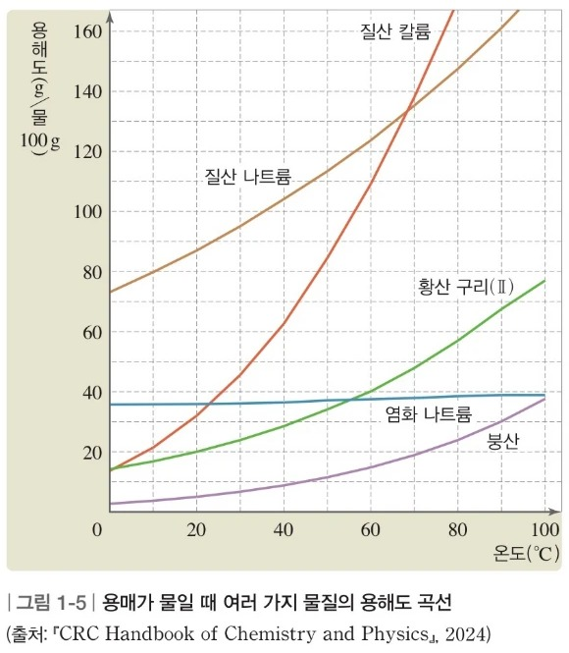  p.18 그림 1-5 용매가 물일 때 여러 가지 물질의 용해도 곡선
  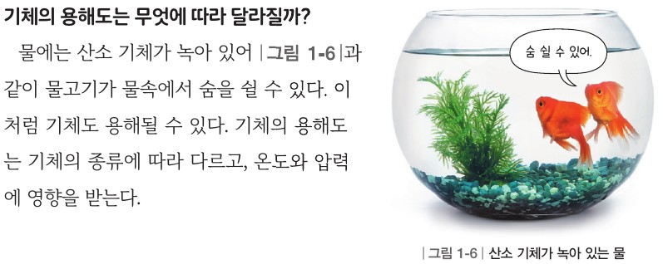  p.18 본문 기체의 용해도와 그림 1-6 산소 기체가 녹아 있는 물 | 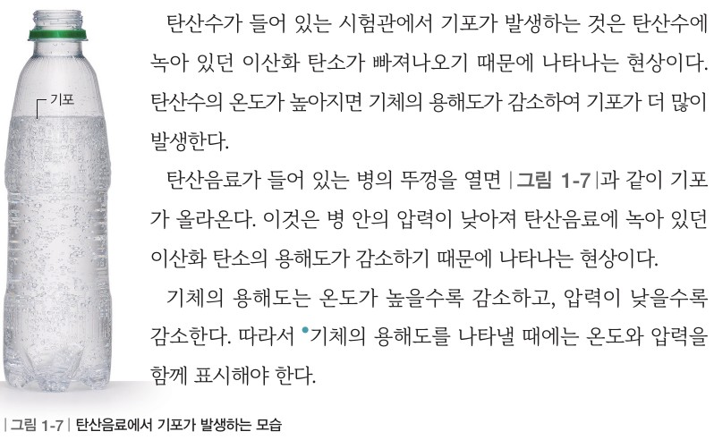  p.19 본문 기체의 용해도 결론과 그림 1-7 탄산음료에서 기포가 발생하는 모습
  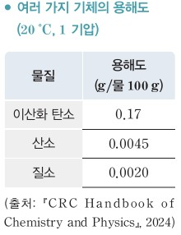
  p.19 날개 여러 가지 기체의 용해도 표(20 ℃, 1 기압)
  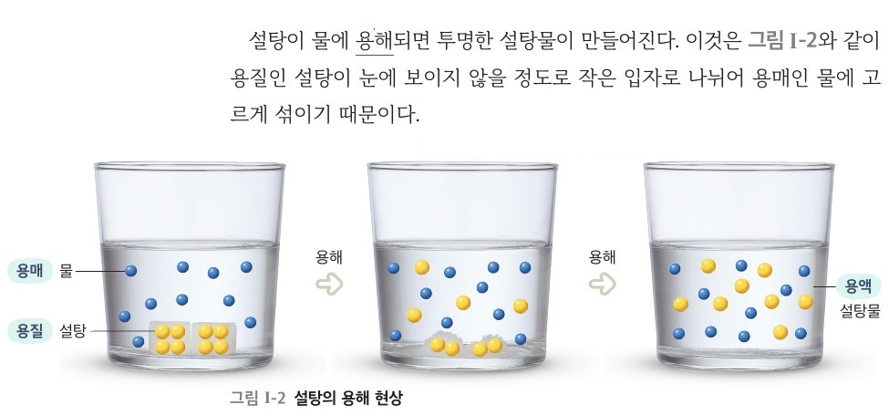  p.20 본문 용해 문단과 그림 Ⅰ-2 | 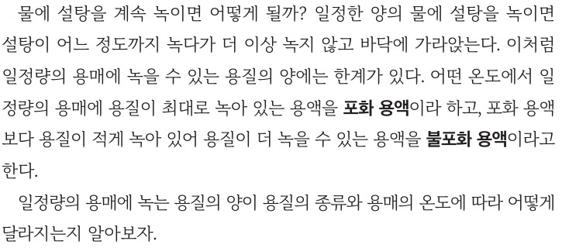  p.20 본문 포화 용액·불포화 용액
  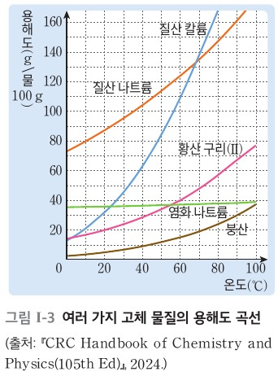  p.22 그림 Ⅰ-3 용해도 곡선 | 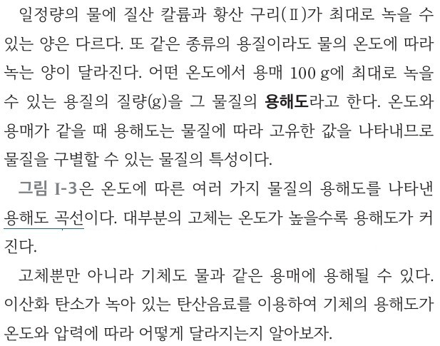  p.22 본문 용해도 정의·용해도 곡선
  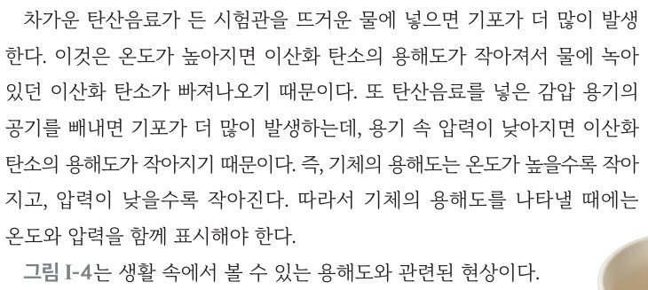  p.23 본문 기체의 용해도 결론 | 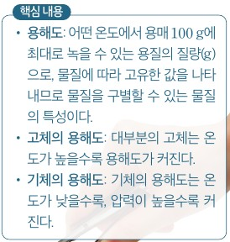  p.23 핵심 내용
  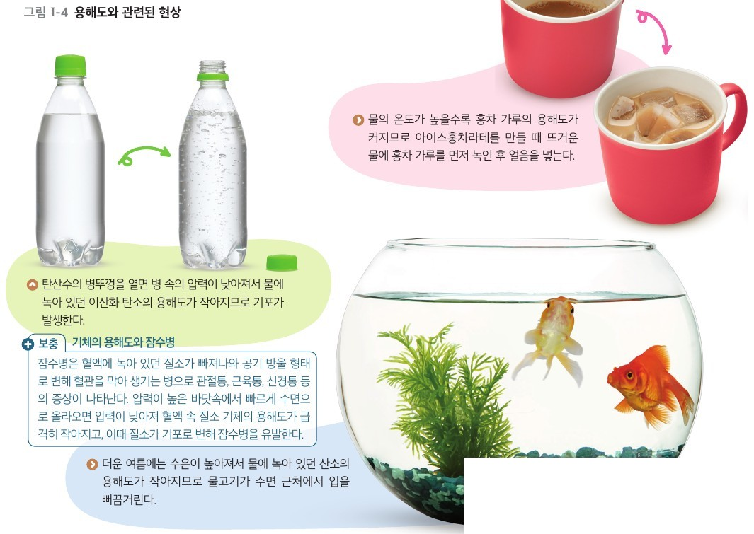
  p.23 그림 Ⅰ-4 용해도와 관련된 현상·보충 잠수병
핵심 개념  비교 | 어떤 온도에서 용매 100 g에 최대로 녹을 수 있는 용질의 g 수가 용해도이며, 온도와 용매가 같을 때 물질의 용해도는 일정한 값을 나타내므로 물질의 특성이고, 물질의 종류에 따라 다르기 때문에 물질을 구분하는 데 이용할 수 있다. 용해도 곡선으로 온도에 따른 용해도를 비교하고 냉각할 때 석출되는 양을 알 수 있다. 기체의 용해도는 온도가 높을수록 감소하고 압력이 낮을수록 감소하므로 온도와 압력을 함께 표시해야 한다.  표현 차이: 비상 ‘용질의 g 수’·‘일정한 값’·‘물질을 구분’ / 미래엔 ‘용질의 질량(g)’·‘고유한 값’·‘물질을 구별’. 비상만 ‘석출’을 용어로 도입(날개)하고 ‘용해도의 표시’(용매 종류 표시)를 따로 설명, 미래엔만 ‘대부분의 고체는 온도가 높을수록 용해도가 커진다’를 본문에 씀. 기체 용해도 결론: 비상 ‘감소한다’, 미래엔 ‘작아진다’ | 어떤 온도에서 용매 100 g에 최대로 녹을 수 있는 용질의 질량(g)이 용해도이며, 온도와 용매가 같을 때 물질에 따라 고유한 값이므로 물질을 구별할 수 있는 물질의 특성이다. 대부분의 고체는 온도가 높을수록 용해도가 커지고(용해도 곡선), 기체의 용해도는 온도가 높을수록, 압력이 낮을수록 작아지므로 온도와 압력을 함께 표시해야 한다.  용어 도입 순서: 용해·용매·용질·용액(그림 Ⅰ-2) → 포화 용액·불포화 용액 → 용해도 → 용해도 곡선. 용해도 단위 ‘g/물 100 g’은 그래프 축으로만 제시
예상 오개념  → 교정 | • 용매와 용질은 상태(액체/고체)로 구분한다 → 용액 상태에서 양이 많은 것이 용매, 적은 것이 용질 (미래엔 p.20 오개념 지도)  • 흙탕물처럼 물에 조금이라도 녹으면 용해된 것이다 → 용질이 용매에 모두 녹아 균일한 상태의 용액이 되었을 때 용해라고 함 (비상 p.16 오개념 지도)  • 용해도 = 그 실험에서 녹은 양(물 10 g에 3.0 g, 물 10 g에 5 g) → 용매 100 g 기준으로 정의된 값, 측정 조건(용매 양)과 무관한 특성값 (미래엔 p.22 용해도 정의, 비상 p.17 정리 3 물 100 g 환산·(가)(다) 비교) | • 모든 물질은 온도가 높을수록 잘 녹는다 → 대부분의 고체만 그렇고, 기체는 온도가 높을수록 용해도가 작아짐, 수산화 나트륨처럼 녹을 때 열을 방출하는 고체도 예외 (미래엔 p.23 스스로 확인 2, 비상 p.18 보충)  • 용해도 곡선으로 어떤 혼합 용액이든 석출량을 계산할 수 있다 → 석출량 계산은 용매에 단일 용질이 녹아 있는 경우에만 해당 (비상 p.18 오개념 지도)  • 가열한 탄산음료에서 나오는 기포는 물이 끓어서 생긴 것이다 → 녹아 있던 이산화 탄소가 용해도가 작아져 빠져나오는 것 (미래엔 p.22~23 본문, 비상 p.19 본문)
개념 설명  흐름 | ① 일정한 양의 용매에 녹을 수 있는 용질의 양에는 한계(포화·불포화 용액) → ② 녹는 양을 측정(미래엔: 더 녹지 않을 때까지 넣기 / 비상: 녹인 뒤 식혀 석출 온도 재기) → ③ 용매 100 g 기준 = 용해도, 물질마다 일정 → 물질의 특성 → ④ 용해도 곡선(온도에 따른 용해도, 냉각 시 석출) → ⑤ 기체: 온도↑·압력↓ 용해도↓ → 생활 현상(탄산음료·물고기) ※ 교과서별 보완: 미래엔은 물 10 g 측정값의 물 100 g 환산 추가 / 비상은 용질 종류 비교(붕산 등)와 압력 조건 활동(감압 용기·주사기) 추가

중2 | Ⅰ. 물질의 특성 | [9과08-01] 물질의 특성의 의미를 알고, 실험을 통해 밀도, 용해도, 녹는점, 끓는점 등을 설명할 수 있다. | 녹는점과 끓는점

구분 | 비상교육 — 탐구: 물질의 상태가 변하는 온도 알아보기 — 탐구 ① 물질이 녹는 온도 측정하기 / 탐구: 물질의 상태가 변하는 온도 알아보기 — 탐구 ② 물질이 끓는 온도 비교하기 | 미래엔 — 해 보기: 로르산과 팔미트산의 녹는점 비교하기 / 해 보기(디지털): 끓는점으로 물질 구별하기
탐구  목표·준비물 | 목표: 물질의 양이 다를 때 물질의 상태가 변하는 온도를 비교하고, 물질의 상태가 변하는 온도가 물질의 특성임을 설명할 수 있다. / 이 단원을 배우면: 녹는점과 끓는점의 뜻을 알고, 녹는점과 끓는점이 물질의 특성임을 설명할 수 있다.  준비물: 팔미트산, 물, 온도 센서, 스마트 기기, 시험관, 비커, 가열 장치, 스탠드, 집게, 집게잡이, 보안경, 내열 장갑, 실험용 장갑, 실험복 (탐구 ①만 실측, 탐구 ②는 에탄올 가열 곡선 자료 해석)  차시 도입(p.20): 고체 갈륨이 손바닥에서 녹는 까닭은 무엇일까? (예시 답안: 고체 갈륨이 액체로 녹는 온도가 사람의 체온보다 낮기 때문이다.) / 연결: 1학년 ‘4. 물질의 상태 변화’에서 학습  탐구 기능 표지: 디지털 탐구 도구 활용하기(문제 해결에 알맞은 사물 인터넷(IoT) 기반의 디지털 탐구 도구를 선택하고, 이를 활용하여 측정한 자료를 수집한다) / 활동 영상 QR | 목표: 로르산과 팔미트산의 녹는점을 비교하여 녹는점이 물질의 특성임을 설명할 수 있다. / 디지털 해 보기 활동 목표: 시뮬레이션을 활용해 물질의 끓는점을 측정하여 끓는점이 물질의 특성이 될 수 있음을 설명할 수 있다.  준비물: 녹는점 해 보기는 준비물 없음 — 로르산·팔미트산 1 g, 2 g 가열 곡선 자료 해석 / 끓는점 해 보기: 스마트 기기(끓는점 측정 시뮬레이션)  차시 도입(p.24): 손바닥 위에서 갈륨이 녹는 까닭은 무엇일까? (예시 답안: 갈륨은 녹는점이 약 30 ℃ 정도로 매우 낮기 때문에 손바닥의 체온에 의해서 녹는다.) / 5~6차시(18차시 중)
탐구  사진
  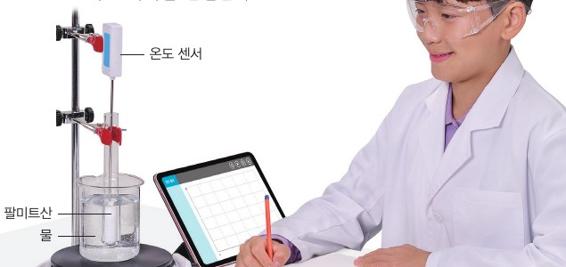  p.20 온도 센서·스마트 기기로 물중탕 속 팔미트산의 온도 측정 장치[기구·과정] | 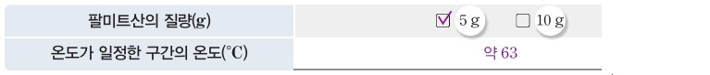  p.21 팔미트산의 질량과 온도가 일정한 구간의 온도 결과 표[결과]
  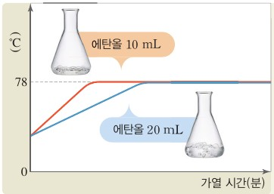
  p.21 에탄올 10 mL·20 mL의 가열 곡선[결과]
  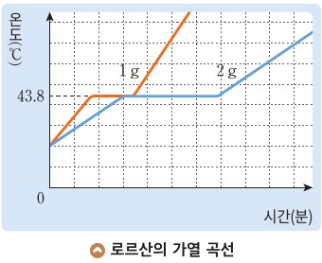  p.24 로르산의 가열 곡선(1 g·2 g)[결과] | 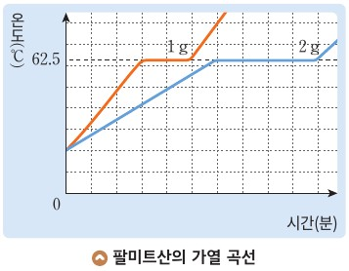  p.24 팔미트산의 가열 곡선(1 g·2 g)[결과]
  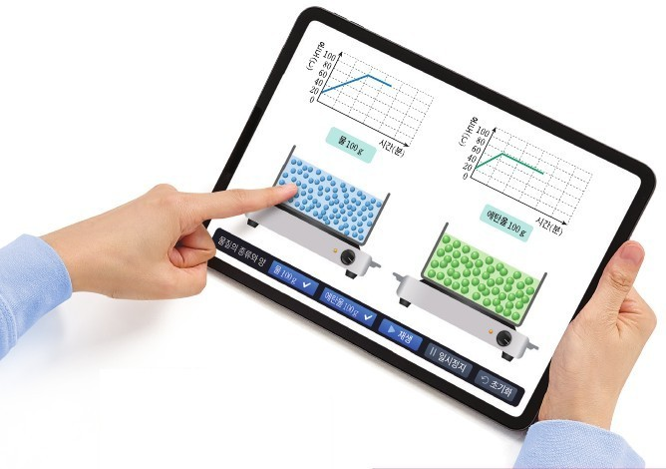
  p.26 끓는점 측정 시뮬레이션 화면(물·에탄올 100 g)[기구·과정]
탐구 절차  정리 질문 | [탐구] 물질의 상태가 변하는 온도 알아보기 (p.20~21)  탐구 ① 물질이 녹는 온도 측정하기  1) 팔미트산 5 g과 10 g 중 하나를 선택하여 시험관에 넣는다.  2) [디지털 탐구 도구 활용] 온도 센서를 시험관 속 팔미트산에 넣어 스탠드와 집게로 고정하고 스마트 기기를 연결한다.  3) [관찰] 온도 측정 앱을 실행한 뒤 시험관 안의 팔미트산이 모두 녹을 때까지 물중탕으로 가열한다. (안전: 유리 기구를 다룰 때 깨지지 않게 조심한다. 가열 장치에 화상을 입지 않도록 주의한다. 실험에서 사용한 시약은 선생님의 안내에 따라 처리한다.)  4) 선택한 팔미트산의 질량에 ✓ 표시를 하고, 온도 측정 앱에 나타난 가열 곡선에서 온도가 일정한 구간의 온도를 확인하여 표에 기록한다. — 예시 답안: 팔미트산의 질량 ✓ 5 g, 온도가 일정한 구간의 온도 약 63 ℃  5) 각 모둠의 그래프를 공유 플랫폼에 올리고 비교한다.  A. 팔미트산의 양에 관계없이 온도가 일정한 구간의 온도는 약 63 ℃로 같다.  탐구 ② 물질이 끓는 온도 비교하기  1) 그래프는 에탄올의 양을 다르게 하여(에탄올 10 mL, 20 mL) 가열하면서 시간에 따른 온도 변화를 측정한 결과이다. 두 가열 곡선에서 공통점을 찾아본다.  A. 에탄올 10 mL일 때와 20 mL일 때 모두 78 ℃ 부근에서 온도가 일정하게 유지된다.  Q. 온도가 일정한 구간에서 일어나는 상태 변화는 무엇인가?  A. 온도가 일정한 구간에서는 액체가 기체로 변하는 기화가 일어난다.  정리 1. 탐구 ①에서 팔미트산이 녹는 온도와 탐구 ②에서 에탄올이 끓는 온도는 각각 몇 ℃인가?  A. 팔미트산이 녹는 온도는 약 63 ℃이고, 에탄올이 끓는 온도는 약 78 ℃이다.  정리 2. [자료 해석] 물질이 녹는 온도와 끓는 온도는 물질의 양과 어떤 관계가 있는지 이야기해 보자.  A. 물질이 녹는 온도와 끓는 온도는 물질의 양에 관계없이 항상 일정하다.  나의 활동 확인하기: [과정·기능] 디지털 탐구 도구를 활용하여 물질이 녹는 온도를 옳게 측정했는가? / [가치·태도] 탐구 활동의 결과를 공유하고 비교하면서 과학에 대한 흥미를 느꼈는가?  [다르게 해 보기 · 교사용] 물질이 녹는 온도 비교하기 (p.21)  과정: 그래프는 고체 파라-다이클로로벤젠의 양을 다르게 하여(10 g, 20 g) 가열하면서 시간에 따른 온도 변화를 측정한 결과이다. 두 가열 곡선에서 공통점을 찾아본다.  A. 파라-다이클로로벤젠의 양이 10 g일 때와 20 g일 때 모두 53 ℃ 부근에서 온도가 일정하게 유지된다.  정리. 물질이 녹는 온도는 물질의 양과 어떤 관계가 있는지 이야기해 보자.  A. 고체의 가열 곡선에서 온도가 일정하게 유지되는 구간의 온도가 고체가 녹는 온도에 해당하므로 파라-다이클로로벤젠이 녹는 온도는 물질의 양에 관계없이 일정하다.  [스스로 확인하기] (p.22)  개념 확인. 고체가 융해하는 동안 온도가 일정하게 유지되는 구간의 온도를 (녹는점)(이)라고 하고, 액체가 기화하는 동안 온도가 일정하게 유지되는 구간의 온도를 (끓는점)(이)라고 한다.  사고력. 순수한 염화 나트륨 고체를 충분히 가열하면서 온도를 측정할 때, 온도가 일정하게 유지되는 구간이 몇 군데 나타날지 과학적 용어를 포함하여 설명해 보자.  A. 고체가 융해하는 동안 온도가 일정하게 유지되는 구간인 녹는점이 먼저 나타나고, 액체가 기화하는 동안 온도가 일정하게 유지되는 구간인 끓는점이 나타난다. 따라서 온도가 일정하게 유지되는 구간이 두 군데 나타난다. | [해 보기] 로르산과 팔미트산의 녹는점 비교하기 (p.24)  1) 흰색 고체 물질인 로르산과 팔미트산을 각각 1 g, 2 g씩 가열하면서 시간에 따른 온도를 측정한 결과(로르산의 가열 곡선, 팔미트산의 가열 곡선)를 해석한다. (직접 가열·측정 단계 없음 — 주어진 그래프 자료 분석)  정리 1. 로르산과 팔미트산의 녹는점은 각각 몇 ℃인지 써 보고, 녹는점으로 로르산과 팔미트산을 구별할 수 있는지 이야기해 보자.  A. 로르산의 녹는점은 43.8 ℃이고, 팔미트산의 녹는점은 62.5 ℃이다. 로르산과 팔미트산의 녹는점이 서로 다르므로 녹는점으로 두 물질을 구별할 수 있다.  정리 2. 같은 종류의 물질일 때 양에 따라 녹는점이 달라지는지 설명해 보자.  A. 물질의 양이 달라지면 녹는점에 도달하는 시간이 달라지지만, 녹는점은 같다.  [해 보기 · 디지털] 끓는점으로 물질 구별하기 (p.26)  1) 물질의 끓는점을 측정하는 시뮬레이션을 실행해 보자.  2) 같은 양의 종류가 다른 물질을 선택한 후 물질을 가열하면서 시간에 따른 온도 변화를 확인해 보자.  3) 다른 양의 종류가 같은 물질을 선택한 후 물질을 가열하면서 시간에 따른 온도 변화를 확인해 보자.  정리 1. 물질의 종류에 따라 끓는점이 같은지 다른지 설명해 보자.  A. 물의 끓는점은 100 ℃, 에탄올의 끓는점은 78 ℃로, 물질의 종류에 따라 끓는점이 다르다.  정리 2. 물질의 종류가 같을 때 그 물질의 양이 변하면 끓는점이 달라지는지 설명해 보자.  A. 물 50 g과 물 100 g의 끓는점은 100 ℃로 같고, 에탄올 50 g과 에탄올 100 g의 끓는점은 78 ℃로 같은 것으로 보아 물질의 종류가 같으면 물질의 양에 관계없이 끓는점이 일정하다.  정리 3. 끓는점을 이용하여 물질을 구별할 수 있는지 설명해 보자.  A. 물질마다 끓는점이 다르고 같은 물질의 경우 물질의 양에 관계없이 끓는점이 일정하므로 끓는점은 물질을 구별할 수 있는 물질의 특성이다.  [스스로 확인하기] (p.27)  3. 창의력 | 만약 1 기압일 때 물의 끓는점이 90 ℃라고 가정하면 일상생활에서 어떤 변화가 생길지 자유롭게 이야기해 보자.  A. 물이 낮은 온도에서 끓기 때문에 쌀이나 면이 잘 익지 않고 쌀이나 면을 익히는 데 필요한 시간이 더 길어질 수 있다.
탐구 요소 | 기초: 측정(온도 센서·스마트 기기로 가열 중 팔미트산의 온도) · 관찰(앱 가열 곡선의 수평 구간, 탐구 ② 그래프의 수평 구간) · 비교(5 g·10 g 모둠 간 그래프, 에탄올 10 mL·20 mL 곡선의 공통점)  통합: 자료 수집(IoT 디지털 탐구 도구) · 자료 해석(수평 구간 온도 = 녹는 온도·끓는 온도) · 결론 도출(양에 관계없이 일정 → 물질의 특성) / 변인 통제: 탐구 ① 조작 변인 = 팔미트산의 질량(5 g 또는 10 g, 모둠별 선택), 종속 변인 = 온도가 일정한 구간의 온도, 통제 변인 = 물질의 종류(팔미트산)·물중탕 가열·센서 위치 / 탐구 ② 조작 변인 = 에탄올의 양(10 mL·20 mL), 종속 변인 = 온도가 일정한 구간의 온도, 통제 변인 = 물질의 종류(에탄올) — 교과서에 변인 명시 없음, 물질 종류를 바꾸는 비교는 없음  교과서 탐구 기능: 디지털 탐구 도구 활용하기 / 과정 표지: 디지털 탐구 도구 활용(과정 2), 관찰(과정 3), 자료 해석(정리 2) / 나의 활동 확인하기: 과정·기능, 가치·태도(과학에 대한 흥미) | 기초: 관찰(그래프·시뮬레이션 화면의 수평 구간) · 비교(물질 종류별·양별 녹는점/끓는점) · 분류(녹는점·끓는점으로 물질 구별) / 직접 측정 없음  통합: 자료 해석(가열 곡선에서 일정한 구간 → 녹는점 읽기) · 결론 도출(양과 무관, 종류마다 다름 → 물질의 특성) / 변인 통제는 시뮬레이션 2·3단계에 암묵적 — 조작 변인: 물질의 종류(2단계)·물질의 양(3단계), 종속 변인: 온도가 일정한 구간의 온도(끓는점), 통제 변인: 물질의 양(2단계)·물질의 종류(3단계)·가열 조건·압력(명시 없음)  교과서 표기: 탐구 능력 · 의사 결정 능력(두 해 보기 모두) / 내용 요소 [과정·기능] 자료를 해석하여 결론 도출하기, 관찰을 통해 결론 도출하기 / [가치·태도] 자연과 과학에 대한 감수성, 과학 유용성
유용한 발문 | Q. 5 g을 고른 모둠과 10 g을 고른 모둠의 가열 곡선은 어디가 같고 어디가 다를까? 공유 플랫폼의 그래프로 확인해 보자.  Q. 팔미트산을 직접 가열하지 않고 물중탕으로 가열하는 까닭은 무엇일까?  Q. 표 1-1에서 팔미트산의 녹는점은 62.5 ℃인데 측정값이 약 63 ℃였다면 다른 물질이라고 해야 할까?  Q. 에탄올이 78 ℃에서 온도가 일정한 동안에도 계속 가열하고 있다면, 가한 열은 어디에 쓰일까?  Q. 순수한 염화 나트륨 고체를 충분히 가열하면 온도가 일정한 구간이 몇 군데 나타날까? (p.22 스스로 확인하기)  Q. 끓는점을 나타낼 때 압력을 함께 표시해야 하는 까닭은? 표 1-1의 ‘1 기압’은 무엇을 뜻할까? | Q. 2 g 로르산이 녹는 데 시간이 더 걸렸다면, 녹는점도 더 높아진 걸까? 그래프에서 무엇이 달라지고 무엇이 같을까?  Q. 로르산의 녹는점이 43.8 ℃라면, 액체 로르산을 냉각할 때 어는점은 몇 ℃일까? (날개 ‘어는점’)  Q. 시뮬레이션에서 물 100 g의 온도가 100 ℃에서 더 올라가지 않는 동안에도 계속 가열하고 있다면, 가한 열에너지는 어디에 쓰일까?  Q. 압력솥 안의 물은 왜 100 ℃에서 끓지 않을까? 끓는점을 말할 때 압력을 함께 말해야 하는 까닭은?  Q. 실제로 물을 가열해 보니 끓는 온도가 99 ℃였다면, 물이 아닌 다른 물질이라고 결론 내려도 될까?
주의점  체크리스트 | • 안전(p.20): 유리 기구 파손, 가열 장치 화상 주의, 사용한 시약은 선생님 안내에 따라 처리 / 물이 든 비커를 가열 장치 위에서 직접 가열하므로 내열 비커 준비, 가열 중·가열 후 식지 않은 장치를 맨손으로 만지지 않기(탐구 지도 유의점)  • 결과가 잘 나오려면: 온도 센서 끝을 팔미트산이 든 시험관의 중간 부분보다 약간 아래에 두고, 팔미트산이 모두 녹아 액체가 되었을 때의 온도까지 측정 / 녹으면서 센서에 달라붙어 온도가 정확하지 않을 수 있으므로 간간이 유리 막대로 저어 줌(내열 장갑 착용)  • 오개념 주의: 양이 많을수록 더 높은 온도에서 녹는다(p.20 오개념 지도), 팔팔 끓는 물이 살살 끓는 물보다 온도가 높다(p.22 오개념 지도), 어는점이 녹는점보다 낮다(p.21 오개념 바로잡기)  ☐ 5 g·10 g 중 선택 표시 ☐ 센서 위치(시험관 중간보다 약간 아래) ☐ 모두 녹을 때까지 물중탕 가열 ☐ 수평 구간 온도 기록 ☐ 공유 플랫폼에 그래프 올려 모둠 비교 ☐ 끓는점에 압력 조건 표시 | • 녹는점 측정이 어려워 가열 곡선 자료 분석으로 대체(활동 도움·유의 사항) → 가열 곡선의 온도가 일정한 구간에서 고체가 액체로 상태가 변하며 이 온도가 녹는점임을 짚기(활동 길잡이)  • 몇 ℃인지보다 물질마다 다르고 같은 물질은 양에 상관없이 일정하다는 데 중점(지도상의 유의점) / 같은 물질의 녹는점=어는점 설명  • 양이 많을수록 끓는 데 오래 걸린다는 경험 → ‘끓는점이 높아진다’ 오해 주의: 도달 시간(공급 열에너지 양)만 달라짐(오개념 지도)  ☐ 그래프에서 수평 구간 온도 읽기 ☐ 1 g·2 g 그래프의 같은 점(온도)과 다른 점(시간) 구분 ☐ 시뮬레이션에서 종류·양 중 한 가지만 바꾸기 ☐ 끓는점에 압력 조건 표시
성취기준  연결·타당성 | ✔ 성취기준 동사 ‘실험을 통해’를 탐구 ①에서 충족 — 온도 센서·스마트 기기로 팔미트산을 실제 물중탕 가열하며 녹는 온도를 측정(미래엔은 녹는점·끓는점 모두 자료·시뮬레이션뿐)  ✔ 고려 사항 ‘여러 모둠의 실험 데이터 공유’를 과정 5(공유 플랫폼에 그래프 올리고 비교)로 명시 — 모둠마다 5 g 또는 10 g을 골라 측정해 ‘양에 관계없이 약 63 ℃’를 모둠 간 비교로 도출, 디지털 탐구 도구(IoT) 기능까지 연결  ✔ 해설의 ‘특정한 조건에서’를 본문 ‘일정한 압력에서’(p.21)와 표 1-1(1 기압), 날개 ‘끓는점을 나타내는 방법’(p.22)으로 명시하고, 그림 1-8(텅스텐 필라멘트·액체 질소)로 실생활 이용 연결  △ ‘종류에 따라 다름’을 탐구로 확인하지 않음 — 녹는 온도는 팔미트산, 끓는 온도는 에탄올 한 가지씩만 다루고 종류 비교는 표 1-1 제시에 의존(미래엔은 로르산 vs 팔미트산, 물 vs 에탄올을 탐구 안에서 비교) → 다른 물질(예: 로르산·물) 측정 추가 보완  △ 끓는점은 에탄올 가열 곡선 자료 해석뿐 실측 없음(두 교과서 공통) / 끓는점과 압력은 날개 한 문단, 어는점은 교사용 ‘오개념 바로잡기’에만 있어 학생용 설명 부족(미래엔은 어는점 날개·압력솥 그림 I-8로 더 자세함) | ✔ 해설의 ‘물질의 양에 따라 달라지지 않는 것’을 1 g·2 g 가열 곡선(녹는점)과 50 g·100 g 시뮬레이션(끓는점)으로 두 번 확인하고, 종류마다 다름 → ‘물질을 구별하는 중요한 정보’로 결론(정리 1~3) → 성취기준 ‘녹는점, 끓는점 등을 설명’ 충족  ✔ 해설의 ‘특정한 조건에서’를 정의 문장(일정한 압력에서)과 p.27 본문·그림 I-8(압력솥), 핵심 내용 ‘끓는점과 압력의 관계’로 명시, 실생활 이용(접착제·조리 기구·비행기 엔진·액체 질소·윤활유)까지 연결  ✔ 녹는점(로르산 vs 팔미트산)과 끓는점(물 vs 에탄올) 모두 ‘종류에 따라 다름’과 ‘양과 무관’을 한 활동 안에서 함께 비교 — 비상은 같은 물질의 양만 바꾸고 종류 차이는 표 1-1로만 제시  △ 성취기준 동사 ‘실험을 통해’에 비해 두 활동 모두 실제 가열·측정이 없음 — 녹는점은 주어진 그래프 해석, 끓는점은 가상 실험 → 시간이 허락하면 로르산 실제 가열(중1 상태 변화 실험 재활용)이나 물·에탄올 가열을 병행 (비상은 탐구 ①에서 팔미트산 녹는 온도를 온도 센서로 실측)  △ 고려 사항 ‘여러 모둠의 실험 데이터 공유’ 단계 없음 — 시뮬레이션 값은 늘 100 ℃·78 ℃로 동일하게 나와 측정 오차·데이터 비교 기회가 없음 (비상은 공유 플랫폼 그래프 비교 단계를 과정에 둠)  △ 녹는점과 압력의 관계는 교사용 보충에만 있고, 끓는점과 압력의 관계는 탐구가 아닌 본문 설명으로만 다룸
핵심 개념  교과서 본문
  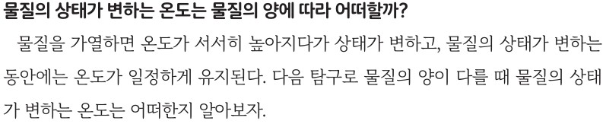  p.20 본문 물질의 상태가 변하는 온도는 물질의 양에 따라 어떠할까? | 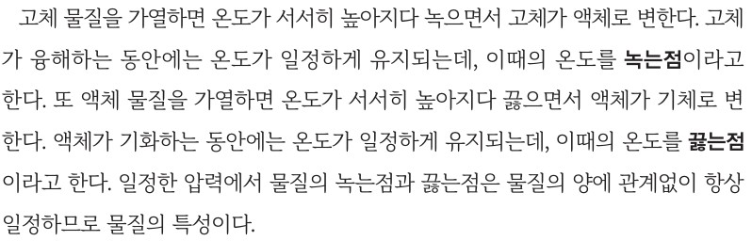  p.21 본문 녹는점·끓는점 정의와 물질의 특성
  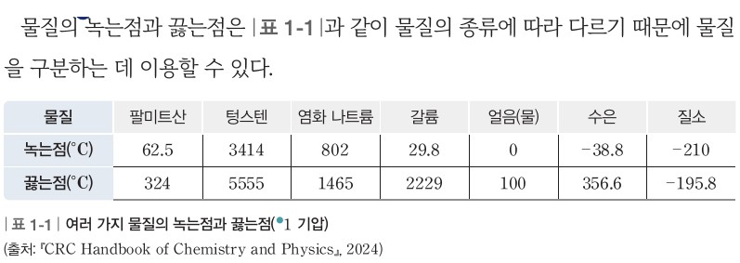  p.22 본문과 표 1-1 여러 가지 물질의 녹는점과 끓는점(1 기압) | 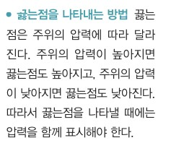  p.22 날개 끓는점을 나타내는 방법
  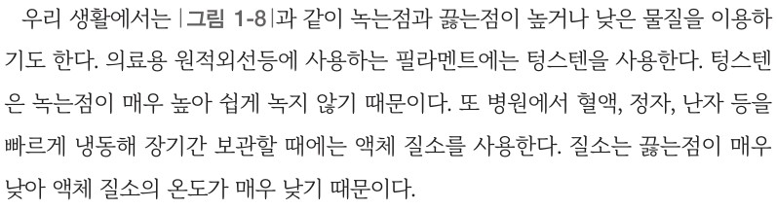  p.22 본문 녹는점과 끓는점의 이용 | 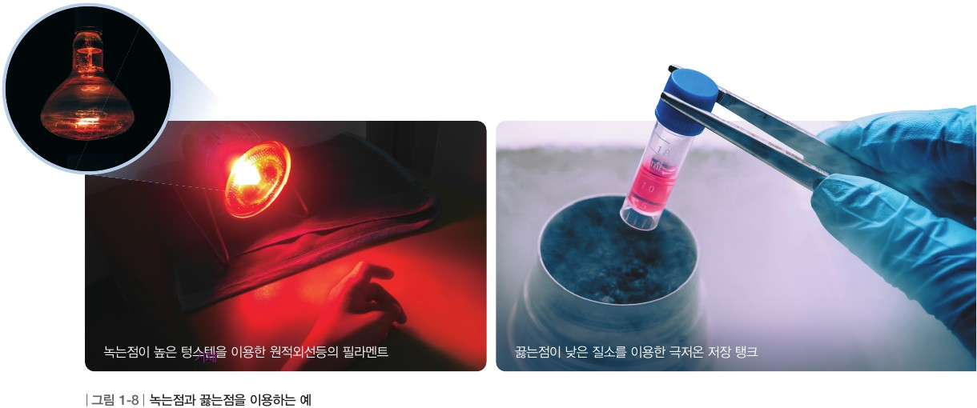  p.22 그림 1-8 녹는점과 끓는점을 이용하는 예
  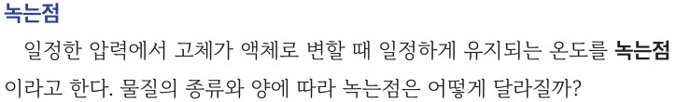  p.24 녹는점 정의 | 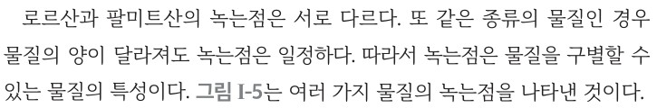  p.25 본문 결론(녹는점은 물질의 특성)
  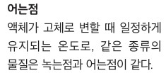  p.25 날개 용어 ‘어는점’ | 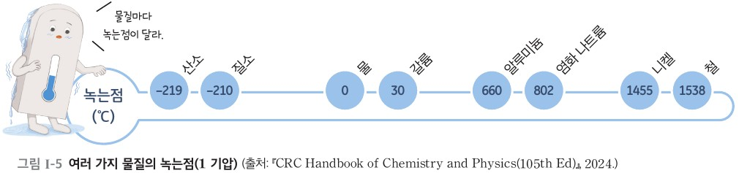  p.25 그림 I-5 여러 가지 물질의 녹는점
  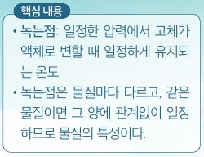  p.25 핵심 내용(녹는점) | 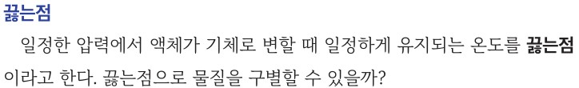  p.26 끓는점 정의
  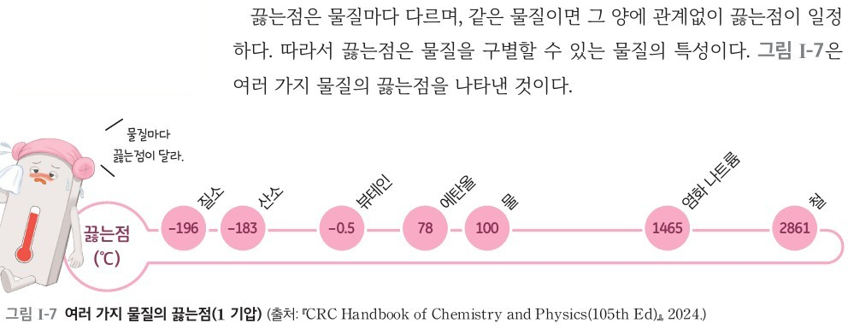  p.26 본문 결론과 그림 I-7 여러 가지 물질의 끓는점 | 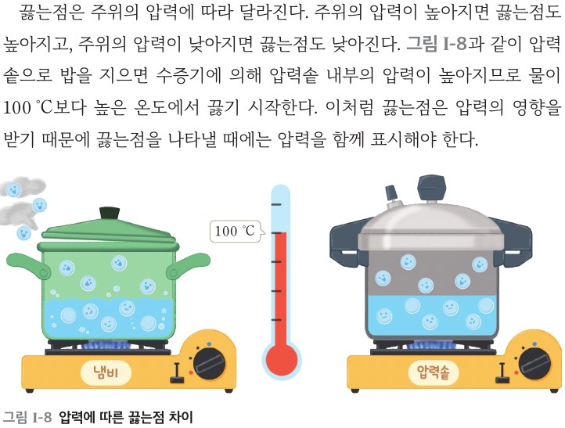  p.27 끓는점과 압력 본문과 그림 I-8
  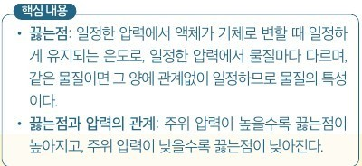
  p.27 핵심 내용(끓는점·끓는점과 압력의 관계)
핵심 개념  비교 | 녹는점: 고체가 융해하는 동안 온도가 일정하게 유지되는 온도, 끓는점: 액체가 기화하는 동안 온도가 일정하게 유지되는 온도. 일정한 압력에서 녹는점과 끓는점은 물질의 양에 관계없이 항상 일정하므로 물질의 특성이며, 물질의 종류에 따라 다르기 때문에 물질을 구분하는 데 이용(표 1-1, 1 기압). 끓는점은 주위의 압력이 높아지면 높아지고 낮아지면 낮아지므로 압력을 함께 표시(날개). 녹는점이 높은 텅스텐(필라멘트), 끓는점이 낮은 질소(극저온 저장) 이용  표현 차이: 비상은 중1 용어 ‘융해·기화하는 동안’으로 녹는점·끓는점을 한 문단에 함께 정의하고 ‘일정한 압력에서’를 특성 문장에 둠, 미래엔은 ‘일정한 압력에서 고체가 액체로 변할 때’처럼 압력 조건을 정의 문장 안에 넣고 녹는점(p.24)·끓는점(p.26)을 탐구별로 따로 정의 / 비상은 어는점을 학생용 본문에서 다루지 않음(미래엔은 날개 용어) | 녹는점(일정한 압력에서 고체가 액체로 변할 때 일정하게 유지되는 온도)과 끓는점(일정한 압력에서 액체가 기체로 변할 때 일정하게 유지되는 온도)은 물질마다 다르고, 같은 물질이면 그 양에 관계없이 일정하므로 물질을 구별할 수 있는 물질의 특성이다. 같은 물질은 녹는점과 어는점이 같다(날개). 끓는점은 주위 압력이 높을수록 높아지고 낮을수록 낮아지므로 압력을 함께 표시한다. / 두 교과서 표현 차이는 비상 칸 참고
예상 오개념  → 교정 | • 물질의 양이 많으면 녹는점·끓는점이 높아진다 → 양이 많으면 녹는점·끓는점에 도달하는 시간(필요한 열에너지)만 늘어나고 온도는 같음 (미래엔 p.24 정리 2, p.27 오개념 지도 / 비상 p.20 오개념 지도, p.21 보충 — 비상은 5 g·10 g 모둠 측정값이 모두 약 63 ℃로 직접 반박)  • 녹는점과 어는점은 서로 다른 온도이다 → 같은 종류의 물질은 녹는점과 어는점이 같다 (미래엔 p.25 날개 ‘어는점’ / 비상은 교사용 p.21 ‘오개념 바로잡기’에만 — 학생용 지도 보완 필요)  • 물은 언제나 100 ℃에서 끓는다 → 끓는점은 주위 압력에 따라 달라짐, 압력솥에서는 100 ℃보다 높게, 높은 산에서는 낮게 (미래엔 p.27 본문·그림 I-8, 스스로 확인하기 2 / 비상 p.22 날개 ‘끓는점을 나타내는 방법’, 표 1-1 ‘1 기압’)  • 끓는점에 도달한 뒤에도 계속 가열하면 온도가 계속 올라간다 → 끓는 동안 온도가 일정하게 유지됨, 그 온도가 끓는점 (미래엔 p.26 활동 도움·유의 사항) / 팔팔 끓는 물이 살살 끓는 물보다 온도가 높다는 생각도 같은 뿌리 — 끓는 정도와 관계없이 끓는 동안 온도 일정 (비상 p.22 오개념 지도) | • 녹는점·끓는점 수치를 외워야 한다 → 몇 ℃인지보다 물질마다 다르고 양에 상관없이 일정하다는 데 의미 (미래엔 p.25 지도상의 유의점)  • 압력이 높아지면 모든 물질의 녹는점이 높아진다 → 대부분은 높아지지만 물은 얼음 부피가 더 커서 압력이 높을수록 녹는점이 낮아짐 (미래엔 p.25 교사용 보충)  • 끓는 온도가 표의 값과 조금 다르면 다른 물질이다 → 측정 오차·압력 차이·불순물 가능성 검토 필요 (두 교과서 모두 직접 언급 없음 — 비상은 측정값 ‘약 63 ℃’와 표 1-1 ‘62.5’가 나란히 있어 오차 논의 소재로 활용 가능, 순물질·혼합물 [9과08-02]와 연결)
개념 설명  흐름 | ① 손바닥 위에서 녹는 갈륨(두 교과서 공통 도입 — 녹는점이 체온보다 낮음) → ② 양을 달리한 가열 곡선의 수평 구간 읽기(비상: 팔미트산 5 g·10 g을 온도 센서로 실측하고 모둠 그래프 공유 / 미래엔: 로르산·팔미트산 1 g·2 g 그래프 해석) → ③ 양과 무관하게 일정·종류마다 다름 → 녹는점은 물질의 특성(어는점과 같음) → ④ 끓는점도 같은 방식으로 확인(비상: 에탄올 10 mL·20 mL 그래프 / 미래엔: 물·에탄올 50 g·100 g 시뮬레이션) → 끓는점도 물질의 특성 → ⑤ 압력과 끓는점(1 기압 표시, 압력솥·고산), 녹는점·끓는점의 실생활 이용 ※ 교과서별 보완: 비상은 종류가 다른 물질의 녹는점을 함께 측정해 ‘종류에 따라 다름’을 탐구로 확인하고 어는점을 학생용으로 다룰 필요 / 미래엔은 실제 가열·측정(비상 탐구 ① 방식)과 모둠 데이터 공유 단계를 추가할 필요 / 두 교과서 모두 끓는점 실측 없음

중2 | Ⅰ. 물질의 특성 | [9과08-02] 물질의 특성을 근거로 우리 주변의 물질을 순물질과 혼합물로 분류할 수 있다. | 순물질과 혼합물

구분 | 비상교육 — 탐구: 순물질과 혼합물 분류하기 / 더 해 보기: 우리 주변의 순물질과 혼합물 조사하기 / 그림 1-9 · 그림 1-10 · 그림 1-11 | 미래엔 — 해 보기: 순물질과 혼합물 분류하기 / 그림 Ⅰ-10 · 그림 Ⅰ-11
탐구  목표·준비물 | 목표: 순물질과 혼합물을 분류할 수 있는 기준을 토의하고, 여러 가지 물질을 기준에 맞게 순물질과 혼합물로 분류할 수 있다. (p.27 무엇을 알아볼까)  준비물: 스마트 기기, 연필, 지우개 / 제시 물질: 공기·헬륨·포도당·우유·에탄올·스테인리스강 — 밀도·녹는점·끓는점·용해도 빈칸 조사  실험 없이 자료 수집(조사)·토의 활동만. 탐구 기능 ‘자료 수집하기’. 혼합물의 특성 변화는 본문 그림 1-10(소금물의 밀도와 달걀)·그림 1-11(물과 소금물의 끓는점)로만 제시 / 단원 Ⅰ-2 혼합물의 분리 01 차시(p.26~28), 과학이 톡 합금(p.29) | 목표: 순물질과 혼합물을 구별할 수 있는 기준을 토의하여 제시된 물질을 분류할 수 있다. (p.33 활동 목표)  준비물: 스마트 기기 / 제시 물질: 금(예시)·에탄올·식염수·공기 — 성분·녹는점·끓는점·밀도 조사  실험 없이 조사·토의 활동만. 혼합물의 끓는점이 일정하지 않음은 본문 그림 Ⅰ-11(물과 소금물의 가열 곡선)로만 제시 / 차시: 8/18, 단원 도입 p.30~31(향수 만들기·학습 계획)
탐구  사진 | 실험 기구·과정 사진 없음 — 자료 수집·토의 활동 | 실험 기구·과정 사진 없음 — 조사·토의 활동
  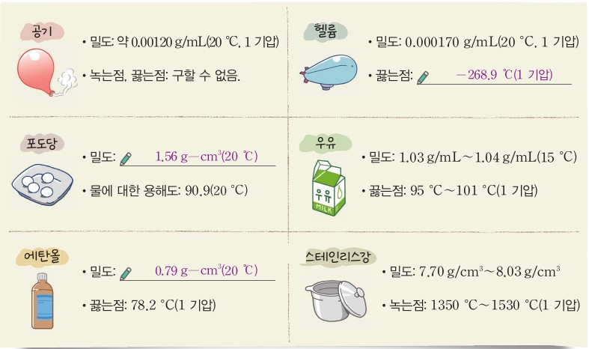
  p.27 여러 가지 물질의 특성 조사 자료: 공기·헬륨·포도당·우유·에탄올·스테인리스강(예시 답안 포함)[결과]
  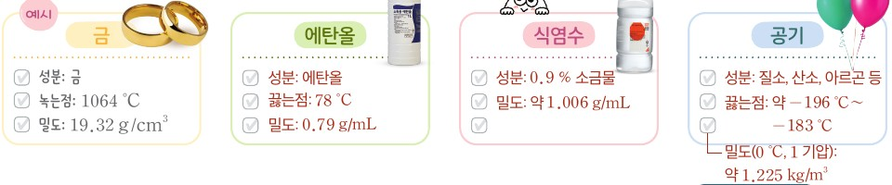  p.33 물질의 성질 조사 카드: 금(예시)·에탄올·식염수·공기[결과] | 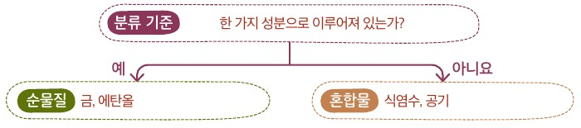  p.33 분류 기준과 분류 결과[결과]
탐구 절차  정리 질문 | [도입] 순금 반지와 14 K 금반지를 따로 분류한 기준은 무엇일까? (p.26)  A. 순금 반지는 금으로만 만든 반지이고, 14 K 금반지는 금 이외에 다른 금속을 섞어서 만든 반지이다.  [탐구] 순물질과 혼합물 분류하기 (p.27) — 탐구 기능: 자료 수집하기  1) [자료 수집] 다음은 여러 가지 물질의 특성을 정리한 것이다. 빈칸에 해당하는 물질의 특성을 조사하여 적는다.  공기: 밀도 약 0.00120 g/mL(20 ℃, 1 기압), 녹는점·끓는점: 구할 수 없음. / 헬륨: 밀도 0.000170 g/mL(20 ℃, 1 기압), 끓는점 (예시 답안 −268.9 ℃(1 기압))  포도당: 밀도 (예시 답안 1.56 g/cm³(20 ℃)), 물에 대한 용해도 90.9(20 ℃) / 우유: 밀도 1.03 g/mL~1.04 g/mL(15 ℃), 끓는점 95 ℃~101 ℃(1 기압)  에탄올: 밀도 (예시 답안 0.79 g/cm³(20 ℃)), 끓는점 78.2 ℃(1 기압) / 스테인리스강: 밀도 7.70 g/cm³~8.03 g/cm³, 녹는점 1350 ℃~1530 ℃(1 기압)  ? 밀도, 녹는점, 끓는점 등에서 특정한 값을 갖지 않는 물질은 무엇인가? A. 공기, 우유, 스테인리스강  2) 순물질과 혼합물을 분류할 수 있는 기준에는 무엇이 있을지 토의한다.  3) 토의한 내용을 바탕으로 순물질과 혼합물을 분류할 수 있는 기준을 정리해 공유 플랫폼에 올리고 발표한다.  모범 답안 — 밀도, 녹는점, 끓는점 등과 같은 물질의 특성이 특정 조건에서 일정한 값을 가질 때 순물질이라고 할 수 있다.  정리 1. [분류] 친구들과 공유한 기준을 바탕으로 우리 모둠의 분류 기준을 점검하고, 과정 1의 물질을 각각 순물질과 혼합물로 분류해 보자.  A. 순물질: 헬륨, 포도당, 에탄올 / 혼합물: 공기, 우유, 스테인리스강  나의 활동 확인하기 — [과정·기능] 온도, 압력 등의 조건을 포함하여 여러 가지 물질의 특성을 옳게 조사했는가? / [가치·태도] 열린 태도로 친구들의 의견을 경청했는가?  [더 해 보기] 우리 주변의 순물질과 혼합물 조사하기 (p.27)  1) 우리 주변의 순물질을 조사한다.  2) 우리 주변의 혼합물을 조사하고, 각 혼합물은 어떤 순물질로 이루어져 있는지 정리한다.  정리. 우리 주변에는 어떤 순물질과 혼합물이 있는지, 혼합물을 구성하는 순물질에는 어떤 것이 있는지 등을 이야기해 보자.  A. 우리 주변의 순물질: 염화 나트륨, 에탄올, 알루미늄, 은 등 / 우리 주변의 혼합물: 소금물(소금, 물), 식초(아세트산, 물 등), 탄산음료(물, 이산화 탄소, 감미료, 향료 등), 이온 음료(물, 전해질, 감미료, 구연산 등)  [스스로 확인하기] (p.28)  1. [개념 확인] 한 가지 물질로 이루어진 물질을 ( )(이)라고 한다. A. 순물질  2. [사고력] 가정에서 그릇을 소독할 때는 물에 그릇을 넣고 가열한다. 이때 소금물을 사용하면 효과가 더 좋다. 그 까닭을 혼합물에서 나타나는 물질의 특성 변화와 관련지어 설명해 보자.  A. 소금물은 혼합물이라서 순물질인 물의 끓는점보다 더 높은 온도에서 끓기 시작하고, 끓는 동안에도 온도가 계속 높아지기 때문에 물을 사용할 때보다 살균 효과가 더 좋다. | [도입] 향기를 모아 향수로 (p.30)  1) 용기에 꽃이나 잎, 열매 등을 넣고 열을 가하면 향기를 내는 성분이 기체가 되어 나오는데, 이 성분을 모아 향수를 만든다.  Q. 향수를 만들 때 이용하는 물질의 특성은 무엇일까?  A. 향이 나는 식물의 꽃잎이나 줄기 등을 용기에 넣고 물을 가열하여 수증기를 통과시키면 다른 성분에 비해 끓는점이 낮은 향기를 내는 성분이 기체가 되어 나온다. 이와 같은 방법으로 향수를 만들 때 이용한 물질의 특성은 끓는점이다.  [도입] 우유는 한 가지 물질로 되어 있을까? (p.32)  A. 우유는 물에 지방, 단백질 등이 섞여 있는 물질로 두 가지 이상의 물질로 되어 있다.  [해 보기] 순물질과 혼합물 분류하기 (p.33)  1) 모둠별로 다음 예시를 참고하여 제시된 물질을 순물질과 혼합물로 구별할 수 있는 성질에 대해 조사하여 써 보자. (조사하는 성질이 정확한 숫자로 표현되는 값이 아니어도 됨)  예시 금: 성분: 금 / 녹는점: 1064 ℃ / 밀도: 19.32 g/cm³  예시 답안 — 에탄올: 성분: 에탄올, 끓는점: 78 ℃, 밀도: 0.79 g/mL / 식염수: 성분: 0.9 % 소금물, 밀도: 약 1.006 g/mL / 공기: 성분: 질소, 산소, 아르곤 등, 끓는점: 약 −196 ℃~−183 ℃, 밀도(0 ℃, 1 기압): 약 1.225 kg/m³  2) 1에서 조사한 자료를 바탕으로 하여 순물질과 혼합물을 구별할 수 있는 기준에 대해 토의하고, 제시된 물질을 순물질과 혼합물로 분류해 보자.  예시 답안 — 분류 기준: 한 가지 성분으로 이루어져 있는가? → 예: 순물질(금, 에탄올) / 아니요: 혼합물(식염수, 공기)  정리. 분류 기준이 순물질과 혼합물을 구별하기에 적절한지 이야기해 보자.  A. ‘한 가지 성분으로 이루어져 있는가?’와 ‘물질의 특성이 일정한가?’는 제시된 4 가지 물질을 동일하게 분류하므로 순물질과 혼합물을 구별하기에 적절한 분류 기준이다.  [스스로 확인하기] (p.33)  1. 우유, 공기와 같이 두 가지 이상의 순물질이 섞여 있는 물질을 무엇이라고 하는가? A. 혼합물  2. 물질의 특성을 이용하면 순물질과 혼합물을 구별할 수 있다. (○, ×) A. ○  3. [사고력] 끓고 있는 물에 소금을 넣었더니 끓지 않는 상태가 되었다가 잠시 후 다시 끓었다. 그 까닭을 그림 Ⅰ-11을 참고하여 설명해 보자.  A. 100 ℃에서 끓고 있는 물에 소금을 넣으면 혼합물인 소금물이 되므로 순수한 물일 때보다 끓는점이 높아진다. 따라서 끓고 있는 물에 소금을 넣으면 끓지 않는 상태가 되었다가 소금물의 온도가 높아지면 잠시 후 다시 끓는다.
탐구 요소 | 기초: 자료 수집(스마트 기기로 밀도·끓는점 조사, 온도·압력 조건 함께 기록) · 분류(특정한 값이 있는가 → 순물질/혼합물) · 의사소통(토의·공유 플랫폼 발표)  통합: 자료 해석(값이 하나인지 범위인지 판단) · 일반화(분류 기준 정리, 귀추적 구성) · 결론 도출 / 실험·측정·변인 통제 없음  교과서 표기: 탐구 기능 ‘자료 수집하기’ / 나의 활동 확인하기 [과정·기능]·[가치·태도] / 스스로 확인하기 지식·이해 | 기초: 분류(한 가지 성분인가 → 순물질/혼합물) · 의사소통(모둠 토의·기준 발표) · 자료 조사(스마트 기기로 성분·녹는점·끓는점·밀도)  통합: 자료 해석(조사 값이 일정한 값인지 판단) · 결론 도출(분류 기준의 적절성) / 실험·측정·변인 통제 없음  교과서 표기: 탐구 능력 · 의사 결정 능력 / 내용 요소 [과정·기능] 분류 기준을 세워 물질 분류하기, 협력적 소통하기
유용한 발문 | Q. 공기의 녹는점·끓는점을 ‘구할 수 없음’이라고 한 까닭은 무엇일까? 공기를 이루는 순물질 각각은 끓는점이 있을까?  Q. 헬륨은 순물질인데 녹는점이 제시되지 않았다. 순물질이 모든 물질의 특성 값을 갖지 않아도 순물질이라고 할 수 있을까?  Q. 우유의 끓는점이 ‘95 ℃~101 ℃’처럼 범위로 나타나는 것은 무엇을 뜻할까? 성분표에 ‘원유 100 %’라고 쓰여 있으면 순물질일까?  Q. 같은 물질이라도 온도·압력이 다르면 밀도가 달라진다. 조사한 값을 비교할 때 조건을 함께 적어야 하는 까닭은?  Q. 그림 1-10에서 소금을 더 녹일수록 달걀이 떠오르는 것은 혼합물의 특성이 어떻다는 근거일까?  Q. 스테인리스강은 혼합물인데 철과 다른 새로운 성질(녹이 잘 슬지 않음)을 갖는다(p.29). ‘혼합물은 성분의 성질을 그대로 지닌다’와 어떻게 연결할까? | Q. 식염수의 ‘성분’을 ‘0.9 % 소금물’이라고 쓰면 한 가지 성분일까? 식염수를 이루는 순물질은 무엇과 무엇일까?  Q. 공기의 끓는점은 왜 하나의 값이 아니라 ‘약 −196 ℃~−183 ℃’처럼 범위로 나타날까? 이 범위가 분류의 근거가 될 수 있을까?  Q. 겉보기에 투명하고 고르게 섞인 식염수와 순수한 물을 눈으로 구별할 수 없다면, 어떤 물질의 특성을 측정해 구별할 수 있을까?  Q. 그림 Ⅰ-11에서 소금물의 가열 곡선이 수평이 되지 않고 계속 올라가는 까닭은 무엇일까? 진한 소금물이면 어떻게 될까?  Q. ‘성분 표시’를 볼 수 없는 물질(예: 처음 보는 투명한 액체)은 어떤 기준으로 순물질인지 판단할 수 있을까?
주의점  체크리스트 | • 같은 온도와 압력의 조건에 해당하는 값을 찾도록 지도, 자칫 혼란을 줄 수 있는 물질의 특성은 검색하지 않도록 유의 (p.27 탐구 지도 유의점)  • 어떤 값이 특정한 값이 아니라 범위로 나타나는 까닭과 그 의미를 생각하게 하고, 순물질이 모든 물질의 특성을 가지고 있지는 않음을 알게 하여 여러 특성을 종합적으로 고려해 판단하도록 (p.27 탐구 지도 유의점)  • 2022 개정에 맞게 기준을 먼저 주지 말고 학생이 자유롭게 토의해 기준을 세우도록(귀추적 구성) / ‘원유 100 %’ 우유 성분표로 성분표만으로는 순물질을 구별할 수 없음을 안내 (p.27 좋은 수업을 위한 제안)  • 조사 자료의 단위가 g/mL·g/cm³로 섞여 있음 → 같은 조건·단위인지 확인  ☐ 빈칸 3곳 조사(조건 포함) ☐ 특정한 값 없는 물질 찾기 ☐ 분류 기준 토의·공유 플랫폼 발표 ☐ 6 가지 물질 분류 ☐ 더 해 보기로 생활 물질 확장 | • ‘한 가지 성분인가?’ 같은 정의에 의한 기준뿐 아니라 조사한 물질의 특성(끓는점·밀도가 일정한가)을 이용해 이야기하도록 지도 (p.33 활동 도움·유의 사항)  • 초등 ‘혼합물의 분리’에서 직관적으로 구분하던 수준 → 구분 기준을 명확히 이해·적용하도록 (p.33 지도상의 유의점)  • 조사 자료의 단위가 g/cm³·g/mL·kg/m³로 섞여 있음 → 값 비교 시 단위 확인, 정확한 숫자가 아니어도 됨을 안내  ☐ 4 가지 물질 성질 조사 ☐ 분류 기준 2가지 이상 토의(성분 수 / 특성 일정 여부) ☐ 기준 적용 결과 일치 확인 ☐ 그림 Ⅰ-11로 끓는점 일정 여부 연결
성취기준  연결·타당성 | ✔ 성취기준 동사 ‘물질의 특성을 근거로’를 정면으로 구현 — 모범 답안 기준이 ‘물질의 특성이 특정 조건에서 일정한 값을 가질 때 순물질’로 처음부터 특성 기준  ✔ 고려 사항(구별 기준을 토의하고 그 기준에 따라 분류)을 과정 2·3·정리로 충족, 공유 플랫폼으로 모둠 간 기준 공유 / 더 해 보기로 ‘우리 주변의 물질’을 학생이 직접 골라 분류  ✔ 범위 값(우유 95 ℃~101 ℃, 스테인리스강 1350 ℃~1530 ℃)이라는 데이터 형태 자체가 판단 근거가 되도록 자료 설계, 본문 그림 1-10(밀도)·1-11(끓는점)로 혼합물의 특성이 비율에 따라 변함을 두 가지 특성으로 제시  △ 측정·실험 없음 — 값은 모두 조사·제시 자료. 그림 1-10 달걀 실험·그림 1-11 가열 곡선도 그림뿐이라 간이 실험으로 보완 필요  △ 공기는 ‘녹는점, 끓는점: 구할 수 없음’, 헬륨은 녹는점 없음 → ‘값이 없음’과 ‘일정하지 않음’이 혼동될 수 있음. 정의(한 가지 물질인가)와 특성 기준을 연결하는 단계가 본문(p.26 정의)과 탐구 사이에 약함 | ✔ 고려 사항(구별 기준을 토의하고 그 기준에 따라 여러 물질을 분류)을 해 보기 1·2·정리 구조로 그대로 구현, 협력적 소통(모둠 토의) 포함  ✔ 본문·그림 Ⅰ-11에서 순물질은 특성이 일정, 혼합물은 일정하지 않음을 끓는점으로 제시 → ‘물질의 특성을 근거로’ 분류의 이론적 근거 마련  △ 해 보기 예시 답안의 분류 기준이 ‘한 가지 성분으로 이루어져 있는가?’(정의)로 제시 — 성취기준 동사 ‘물질의 특성을 근거로’는 정리 답안에서 ‘물질의 특성이 일정한가?’로만 덧붙여짐. 학생이 성분 표시만 보고 분류하고 끝날 위험  △ 측정·실험이 없음 — 물과 소금물의 끓는점(가열 곡선)은 그림 자료뿐. 여러 모둠 데이터 공유(고려 사항)도 조사 수준. 간이 가열 실험이나 녹는점 비교로 보완 필요  △ 식염수 ‘성분: 0.9 % 소금물’은 성분 칸에 혼합물 이름을 적은 셈이라 기준 적용과 어긋남 → ‘물, 염화 나트륨’으로 바로잡아 토의시키기 / 우리 주변 물질(우유·암석·모래)은 정의 예시로만, 학생 스스로 고른 물질 분류 활동 없음  △ 비상과 비교: 미래엔은 분류 기준이 ‘한 가지 성분인가’(정의) 중심이고 특성은 정리 답안에서 덧붙임, 비상은 처음부터 ‘특성이 일정한 값인가’를 기준으로 삼고 범위 값 자료를 줌 → 미래엔은 성분 표시 의존, 비상은 조사 값 의존. 미래엔은 4 가지, 비상은 6 가지 물질 + 학생 선택 물질(더 해 보기)
핵심 개념  교과서 본문
  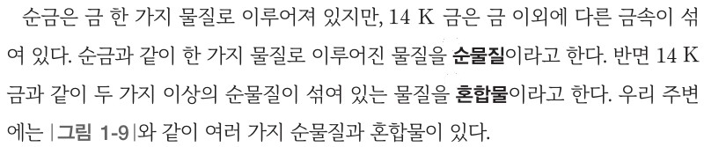  p.26 본문 순물질·혼합물 정의 | 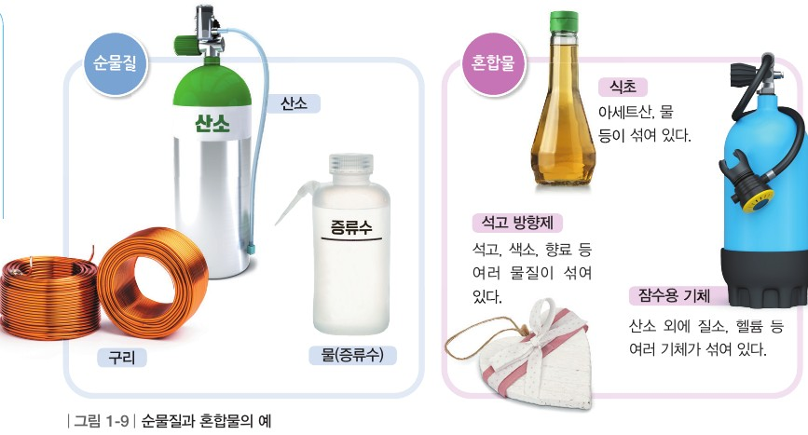  p.26 그림 1-9 순물질과 혼합물의 예
  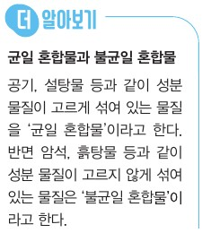  p.26 더 알아보기 균일 혼합물과 불균일 혼합물 | 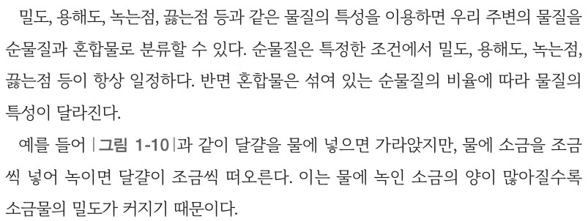  p.28 본문 결론(순물질은 특성 일정, 혼합물은 비율에 따라 달라짐)과 밀도 예
  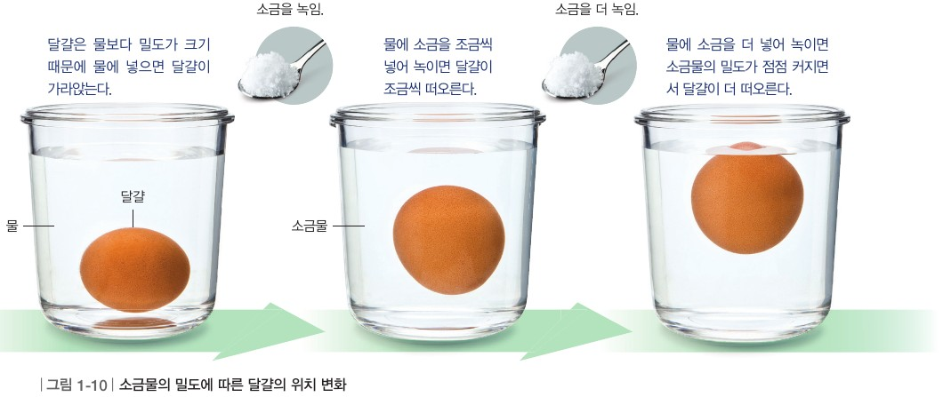  p.28 그림 1-10 소금물의 밀도에 따른 달걀의 위치 변화 | 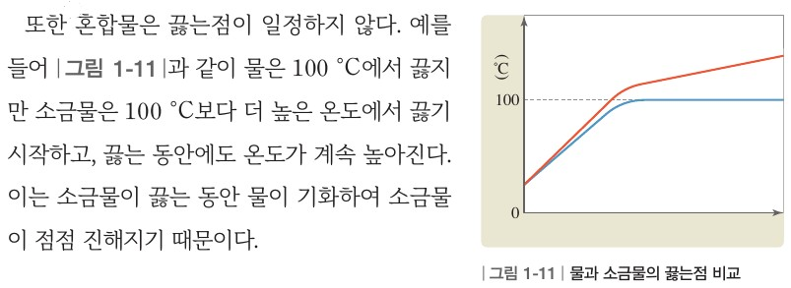  p.28 본문 끓는점 문단과 그림 1-11 물과 소금물의 끓는점 비교
  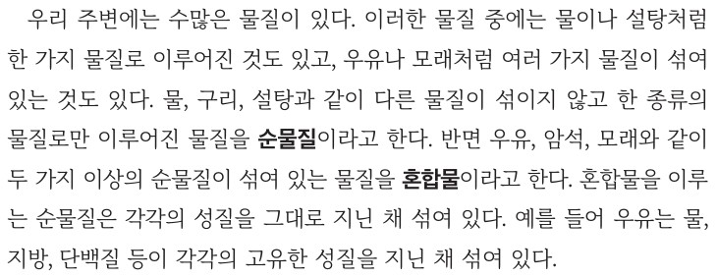  p.32 본문 순물질·혼합물 정의 | 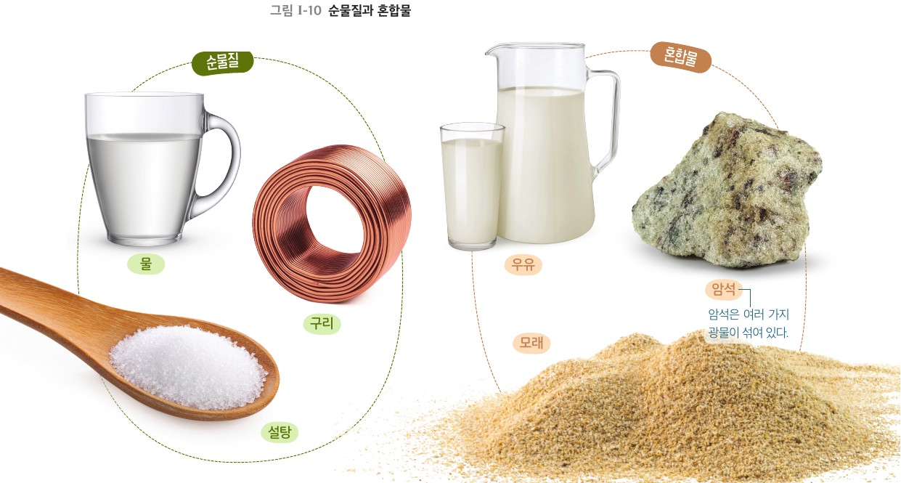  p.32 그림 Ⅰ-10 순물질과 혼합물
  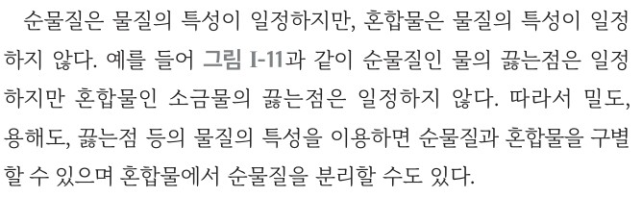  p.33 본문 결론(물질의 특성 일정 여부) | 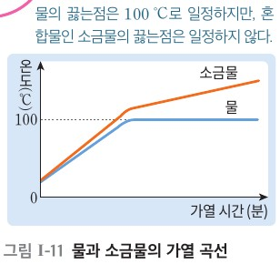  p.33 그림 Ⅰ-11 물과 소금물의 가열 곡선
핵심 개념  비교 | 순금과 같이 한 가지 물질로 이루어진 물질 = 순물질, 14 K 금과 같이 두 가지 이상의 순물질이 섞여 있는 물질 = 혼합물. 순물질은 특정한 조건에서 밀도·용해도·녹는점·끓는점 등이 항상 일정, 혼합물은 섞여 있는 순물질의 비율에 따라 특성이 달라짐(소금물 밀도 ↑ → 달걀 떠오름, 소금물은 100 ℃보다 높은 온도에서 끓기 시작해 끓는 동안 온도 계속 상승). 균일·불균일 혼합물은 더 알아보기, 합금은 과학이 톡에서 다룸  표현 차이: 비상 순물질 ‘한 가지 물질로 이루어진 물질’ vs 미래엔 ‘다른 물질이 섞이지 않고 한 종류의 물질로만 이루어진 물질’ / 비상 ‘비율에 따라 물질의 특성이 달라진다’(원인까지) vs 미래엔 ‘물질의 특성이 일정하지 않다’ / 비상은 끓는점 상승 까닭(물이 기화하여 소금물이 진해짐)까지 설명, 미래엔은 ‘성질을 그대로 지닌 채 섞여 있다’를 본문에 명시 | 다른 물질이 섞이지 않고 한 종류의 물질로만 이루어진 물질 = 순물질, 두 가지 이상의 순물질이 섞여 있는 물질 = 혼합물. 혼합물을 이루는 순물질은 각각의 성질을 그대로 지닌 채 섞여 있음. 순물질은 물질의 특성이 일정하지만 혼합물은 일정하지 않음(물의 끓는점 100 ℃ 일정, 소금물은 일정하지 않음) → 밀도·용해도·끓는점 등으로 구별·분리 가능. 균일/불균일 혼합물, 홑원소·화합물 구분은 다루지 않음
예상 오개념  → 교정 | • 투명하고 고르게 보이면 순물질이다(식염수·공기) → 겉모습이 아니라 성분 수와 물질의 특성이 일정한지로 판단, 공기·설탕물은 균일 혼합물 (미래엔 p.33 해 보기, 비상 p.26 더 알아보기)  • ‘원유 100 %’·‘순수’ 표시가 있는 물질(우유·생수)은 순물질이다 → 우유는 물·지방·단백질 등이 섞인 혼합물, 끓는점도 95 ℃~101 ℃로 일정하지 않음 (미래엔 p.32 본문, 비상 p.27 탐구 우유 자료)  • 혼합물이 되면 각 성분의 성질이 사라진다 / 반대로 혼합물은 새 성질을 가질 수 없다 → 성분은 각각의 성질을 그대로 지닌 채 섞여 있되, 합금처럼 비율에 따라 새로운 성질이 나타나기도 함 (미래엔 p.32 본문, 비상 p.29 과학이 톡 합금) | • 소금물도 물처럼 100 ℃에서 일정한 온도로 끓는다 → 소금물은 100 ℃보다 높은 온도에서 끓기 시작하고 끓는 동안 온도가 계속 높아짐(물이 기화해 점점 진해짐) (미래엔 p.33 그림 Ⅰ-11, 비상 p.28 그림 1-11)  • 순물질이면 녹는점·끓는점·밀도 값이 모두 있어야 한다 / 값이 ‘구할 수 없음’이면 혼합물이다 → 순물질도 모든 특성 값을 갖지는 않으며, 판단 근거는 ‘특정 조건에서 일정한 값인가’(범위인가) (비상 p.27 탐구 지도 유의점·자료)  • 한 가지 원소로 된 것만 순물질이다(물·설탕·포도당은 혼합물) → 여러 원소로 된 화합물도 한 종류의 물질이므로 순물질 (미래엔 p.32 그림 Ⅰ-10, 비상 p.27 포도당·에탄올 분류)
개념 설명  흐름 | ① 도입(미래엔 향수·우유 / 비상 순금과 14 K 금반지) → ② 순물질·혼합물 정의(미래엔 그림 Ⅰ-10 / 비상 그림 1-9) → ③ 물질의 성분·특성 값 조사(미래엔 4 가지, 비상 6 가지 빈칸 채우기) → ④ 분류 기준 토의(성분 수 / 특정 조건에서 일정한 값인가) 후 분류·공유 → ⑤ 혼합물의 특성이 비율에 따라 변함 확인(끓는점 가열 곡선 + 비상은 소금물 밀도와 달걀), 생활 물질 분류·분리(0803)로 연결 ※ 교과서별 보완: 미래엔 — 정의 기준 → 특성 기준으로 무게 이동, 범위 값 자료와 학생이 고른 생활 물질 분류 추가 / 비상 — ‘값 없음’과 ‘일정하지 않음’ 구분 지도, 그림 1-10 달걀·소금물 간이 실험으로 측정 보완

중2 | Ⅰ. 물질의 특성 | [9과08-03] 물질의 특성을 이용하여 혼합물이 분리되는 원리를 이해하고, 이를 이용한 사례를 주변에서 찾을 수 있다. | 밀도 차를 이용한 분리

구분 | 비상교육 — 본문: 밀도 차가 나는 혼합물은 어떻게 분리할까?(탐구·해 보기 없음) / 그림 1-12·1-13 | 미래엔 — 해 보기: 물과 식용유 혼합물 분리하기 / 그림 Ⅰ-12
탐구  목표·준비물 | 목표(이 단원을 배우면): 물질의 특성을 이용해 혼합물을 분리하는 원리를 설명할 수 있다. / 우리 주변에서 물질의 특성을 이용해 혼합물을 분리하는 예를 찾을 수 있다.  준비물: 없음 — 밀도 차 분리는 실험·해 보기 없이 본문·그림(분별 깔때기 장치 사진, 그림 1-12, 그림 1-13)으로만 (이 차시 해 보기는 ‘용해도 차를 이용해 혼합물 분리하기’ p.31)  차시 도입(p.30): 물질의 특성을 이용해 국에 뜬 기름을 어떻게 제거할 수 있을까? / 이 차시에서 밀도·용해도 차 분리를 함께 다룸 | 목표: 밀도 차를 이용하여 서로 섞이지 않는 액체 혼합물을 분리할 수 있다. (이 단원을 배우면: 밀도 차를 이용하여 액체 혼합물을 분리할 수 있다 / 생활 속에서 밀도 차를 이용하여 혼합물을 분리하는 사례를 설명할 수 있다.)  준비물: 물과 식용유 혼합물, 분별 깔때기, 깔때기, 비커, 스탠드, 링, 집게 잡이, 실험복, 보안경, 실험용 장갑  차시 도입(p.34): 간장과 올리브유를 어떻게 분리할 수 있을까? / 내용 요소: [지식·이해] 밀도 차를 이용한 분리 [과정·기능] 탐구 설계 및 수행하기 [가치·태도] 과학 유용성  고체 혼합물(볍씨·쭉정이) 분리는 활동 없이 본문과 그림 Ⅰ-12로만
탐구  사진 | 밀도 차 분리 실험 없음 — 본문 날개의 장치 사진만
  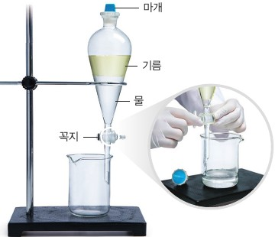
  p.30 분별 깔때기 장치(마개·기름·물·꼭지)와 꼭지를 돌려 아래층 받기[기구·과정]
  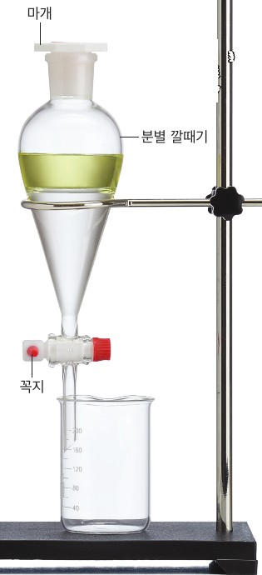  p.35 분별 깔때기 장치(마개·꼭지·비커)[기구] | 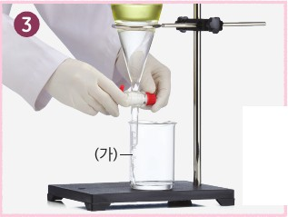  p.35 과정 3 꼭지를 열어 아래층 액체를 비커 [기구]에 받기[과정]
  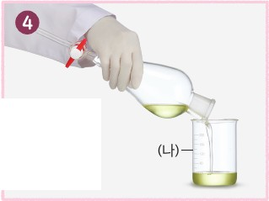
  p.35 과정 4 위층 액체를 입구로 비커 [과정]에 따라 내기[과정]
탐구 절차  정리 질문 | [도입] 국에 뜬 기름 제거 (p.30)  A. 기름은 물과 섞이지 않으면서 물보다 밀도가 작아 위로 뜨므로 국자나 수저 등을 이용해 국에 뜬 기름만 떠낼 수 있다.  [본문] 밀도 차가 나는 혼합물은 어떻게 분리할까? (p.30) — 탐구·해 보기 없음  1) 물과 기름처럼 서로 섞이지 않으면서 밀도가 다른 액체 혼합물은 층을 이룬다. 이때에는 스포이트나 분별 깔때기를 이용해 액체 물질을 분리할 수 있다.  2) 분별 깔때기를 이용한 분리: 마개를 열고 꼭지를 돌려 밀도가 큰 아래층의 액체 물질을 먼저 분리한다(날개, 장치 사진: 마개·기름·물·꼭지).  3) 고체 물질을 녹이지 않으면서 밀도가 두 고체 물질의 중간 정도인 액체 물질을 넣으면 밀도가 작은 고체 물질은 위로 뜨고, 밀도가 큰 고체 물질은 아래로 가라앉는다(그림 1-12).  4) 그림 1-13: 사금이 섞인 모래를 쟁반에 담아 흐르는 물에 헹구면 밀도가 큰 금이 남는다. / 혈액을 원심 분리기에 넣고 돌리면 혈액을 구성하는 성분이 밀도에 따라 나누어진다.  정리 1. 우리 주변에서 밀도 차를 이용해 혼합물을 분리하는 예를 찾아보자. (p.30 날개 질문)  A. 플라스틱 분리, 바다에 유출된 기름 제거, 신선한 달걀 고르기, 우유에서 크림 분리 등이 있다.  [스스로 확인하기] (p.33)  개념 확인. 사금 채취는 물질의 ( ) 차를 이용해 혼합물을 분리한 것이고, 원유 분리는 물질의 ( ) 차를 이용해 혼합물을 분리한 것이다.  A. 밀도, 끓는점  [두 번째 블록] (p.33)  A. 녹말과 물의 혼합물을 가만히 두면 서로 섞이지 않고 (녹말)이 가라앉으므로 분리할 수 있다. | [해 보기] 물과 식용유 혼합물 분리하기 (p.35)  1) 분별 깔때기의 꼭지를 잠근 후 입구에 깔때기를 꽂아 물과 식용유 혼합물을 넣는다.  2) 분별 깔때기의 마개를 닫고 혼합물이 두 층으로 나뉘어질 때까지 기다린다.  3) 혼합물이 두 층으로 나뉘면 마개를 연 다음 꼭지를 열어 아래층의 액체를 비커 (가)에 받아 낸다(도움말: 두 층의 경계면에 있는 액체는 따로 받아 낸다).  4) 남아 있는 위층의 액체는 분별 깔때기의 입구로 비커 (나)에 따라 낸다.  (안전: 유리 기구가 깨지지 않게 주의한다. / 활동 도움·유의 사항: 꼭지를 열고 닫는 방법을 연습하고, 물을 넣어 꼭지로 액체가 새지 않는지 확인 후 실험)  정리 1. 비커 (가)와 (나)에 받은 액체는 각각 무엇인가?  A. 비커 (가)에는 물이, 비커 (나)에는 식용유가 얻어진다.  정리 2. 이와 같은 방법으로 물과 식용유 혼합물을 분리할 수 있는 까닭을 물질의 특성과 관련지어 설명해 보자.  A. 물과 식용유는 서로 섞이지 않으면서 밀도가 다른 액체로, 밀도가 작은 식용유가 밀도가 큰 물 위에 뜨기 때문에 분별 깔때기를 사용하여 분리할 수 있다.  [도입] 간장과 올리브유 분리 (p.34)  A. 간장은 대부분이 물이고, 올리브유는 기름 성분이므로 두 액체는 섞이지 않고 올리브유는 간장 위에 뜬다. 따라서 용기를 기울여 위에 떠 있는 올리브유를 천천히 따라 내면 간장과 올리브유를 분리할 수 있다.  [스스로 확인하기] (p.35)  3. 분별 깔때기를 이용하여 서로 섞이지 않는 액체 혼합물을 분리할 때 남아 있는 위층의 액체를 꼭지를 열어 받아 내지 않는 까닭을 설명해 보자.  A. 꼭지를 열어 위층의 액체를 받으면 남아 있던 아래층 액체가 섞여 나올 수 있기 때문이다.
탐구 요소 | 기초: 관찰(사진 속 층·뜨고 가라앉음) 정도 / 측정·조작 없음  통합: 학생 수행 탐구 없음 — 본문 결론을 읽고 사례 찾기(날개 질문)로 적용 / 변인 통제·가설·실험 설계 없음  교과서 표기: 밀도 차 부분 탐구 기능 표기 없음(차시 해 보기 ‘문제 해결에 적용 및 설명하기’는 용해도 차 분리에 붙음) | 기초: 관찰(두 층으로 나뉨·경계면) · 분류(위층/아래층 액체 구분) · 기구 조작(꼭지·마개 사용) / 측정 없음  통합: 결론 도출(밀도 차 → 층 분리) · 설명(물질의 특성과 관련지어) / 변인 통제·가설 설정·실험 설계 단계 없음(정해진 절차 수행)  교과서 표기: 탐구 능력 · 의사 결정 능력 / 내용 요소 [과정·기능] 탐구 설계 및 수행하기
유용한 발문 | Q. 물과 기름이 두 층으로 나뉘는 데 필요한 두 조건은 무엇일까? 한 조건만 만족하면 어떻게 될까?  Q. 분별 깔때기에서 마개를 열지 않고 꼭지를 돌리면 어떤 일이 생길까?  Q. 그림 1-12에서 액체 물질의 밀도가 두 고체보다 크거나 작으면 분리 결과는 어떻게 될까?  Q. 원심 분리기는 혈액 성분을 어떻게 밀도에 따라 나눌까? 가만히 두는 것과 무엇이 다를까? | Q. 꼭지를 열기 전에 왜 마개를 먼저 열어야 할까? 마개를 닫은 채 꼭지를 열면 어떻게 될까?  Q. 경계면 근처 액체를 따로 받지 않으면 비커 (가)·(나)의 액체는 얼마나 순수할까? 분리가 잘 되었는지 어떻게 확인할 수 있을까?  Q. 물과 에탄올처럼 서로 섞이는 액체도 분별 깔때기로 분리할 수 있을까?  Q. 볍씨를 고를 때 맹물 대신 소금물을 쓰는 까닭은? 소금물이 너무 진하면 어떻게 될까?
주의점  체크리스트 | • 분별 깔때기의 꼭지를 돌릴 때에는 반드시 먼저 위쪽 마개를 열어야 함 — 열지 않으면 아래층 액체가 빠져나가면서 내부 압력이 감소하고 꼭지를 통해 바깥쪽 공기가 들어오면서 분리되어 있던 층이 뒤섞일 수 있음(p.30 보충)  • 액체 혼합물은 두 액체가 서로 섞이지 않아야 하고, 고체 혼합물은 고체를 녹이지 않는 액체에 넣어야 함 → 두 경우를 구분하여 지도(p.31 차시 지도상의 유의점 2)  • 단순 분리로는 100 % 순수한 물질을 얻기 어려움, 정제 과정 필요(p.33 오개념 지도)  • 실험 활동이 없으므로 안전 수칙 제시 없음 — 시연·추가 실험 시 유리 기구 파손 주의 별도 안내 필요  ☐ 마개 먼저 열기 ☐ 아래층(밀도 큰 액체) 꼭지로 먼저 ☐ 고체 분리용 액체는 녹이지 않고 중간 밀도 ☐ 분리 후 순도 확인 | • 유리 기구 파손 주의, 분별 깔때기는 처음 다루는 기구이므로 미리 물로 꼭지 여닫기·누수 확인 연습(p.34 지도상의 유의점)  • 마개를 열지 않으면 내부 압력이 대기압보다 낮아져 꼭지를 열어도 액체가 흐르지 않음 / 경계면 액체는 따로 받기 / 위층은 입구로 따라 내기  • 액체 혼합물이 소량이면 스포이트나 주사기로 분리할 수도 있음(p.35 날개)  ☐ 꼭지 잠금·누수 확인 ☐ 두 층 완전히 나뉠 때까지 대기 ☐ 마개 연 뒤 꼭지 열기 ☐ 경계면 액체 따로 ☐ 위층은 입구로
성취기준  연결·타당성 | ✔ 원리 이해: 본문이 액체 혼합물(섞이지 않으면서 밀도가 다름 → 층)과 고체 혼합물(녹이지 않는 중간 밀도 액체) 두 경우를 한 문단씩 정리, 지도상의 유의점에서 두 경우를 구분해 지도하도록 명시  ✔ 사례 찾기: 날개 질문 ‘우리 주변에서 밀도 차를 이용해 혼합물을 분리하는 예를 찾아보자’로 학생이 직접 찾게 함 + 도입(국에 뜬 기름)·그림 1-13(사금·원심 분리)로 사례 범위가 미래엔보다 넓음  △ 밀도 차 분리 실험·해 보기가 전혀 없음(차시 해 보기는 용해도 차 분리) — 성취기준 탐구 활동 ‘혼합물 분리 실험 설계·수행’, 고려 사항 ‘조사 자료 근거 분리 방법 논의’·‘분리 결과 확인’ 모두 빠짐 → 분별 깔때기 분리 또는 소금물 볍씨 고르기 실험 추가 필요  △ 분별 깔때기 조작은 날개 한 줄과 사진뿐, 마개를 먼저 여는 까닭은 교사용 보충에만 / 경계면 처리·위층 따라 내기 언급 없음  △ 그림 1-12는 구슬 모형 사진으로 액체·고체 물질 이름이 없고, 원심 분리는 ‘밀도에 따라 나누어진다’만 있어 원리 설명 부족 | ✔ 원리 이해: 정리 2에서 ‘물질의 특성(밀도)과 관련지어’ 분리 까닭을 직접 묻고, 본문에서 고체 혼합물(볍씨·쭉정이)·액체 혼합물(물·기름) 두 경우로 원리 정리  ✔ 두 교과서 중 유일하게 밀도 차 분리를 학생이 직접 수행(분별 깔때기 해 보기) — 경계면 액체 따로 받기·위층은 입구로 따라 내기까지 절차에 포함(비상은 본문·사진뿐)  ✔ 사례 찾기: 도입 간장·올리브유, 본문 볍씨 고르기·사골국 기름·유출 기름 제거(그림 Ⅰ-12)로 생활 사례 제시 → 가치·태도 ‘과학 유용성’ 연결  △ 탐구 활동 ‘혼합물 분리 실험을 설계하고 수행하기’·내용 요소 ‘탐구 설계’를 표방하지만 실제는 절차가 주어진 확인 실험 — 학생이 분리 방법·기구를 고르는 설계 단계 없음  △ 고려 사항 ‘순물질의 특성에 관해 조사한 자료를 근거로 효과적인 분리 방법 논의·실험 계획 공유’ 없음 → 물·식용유 밀도 조사 → 방법 선택(따라 내기/스포이트/분별 깔때기) 토의 보완  △ 고려 사항 ‘분리 결과를 확인하는 활동’ 약함: 받은 액체 이름만 묻고 순도·경계면 처리 결과 확인 없음 / 고체 혼합물 분리는 실험 없이 본문뿐  △ 사례를 교과서가 제시할 뿐 학생이 ‘주변에서 찾는’ 활동은 없음(비상은 날개 질문으로 학생이 직접 찾게 함) / 사금·원심 분리 같은 확장 사례 없음
핵심 개념  교과서 본문
  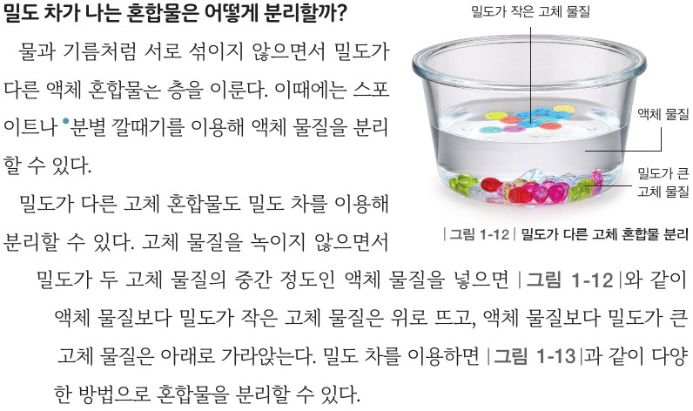  p.30 본문 액체·고체 혼합물의 밀도 차 분리와 그림 1-12 | 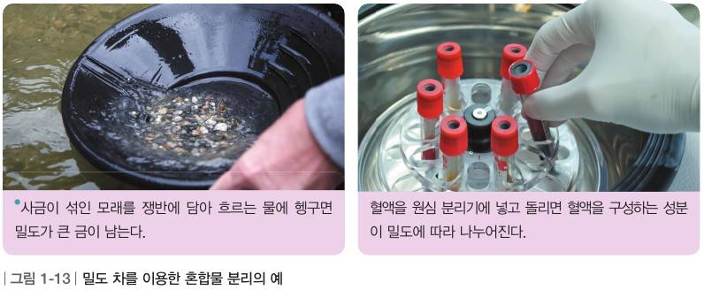  p.30 그림 1-13 밀도 차를 이용한 혼합물 분리의 예(사금·원심 분리)
  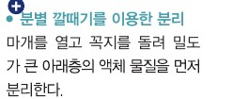
  p.30 날개 분별 깔때기를 이용한 분리
  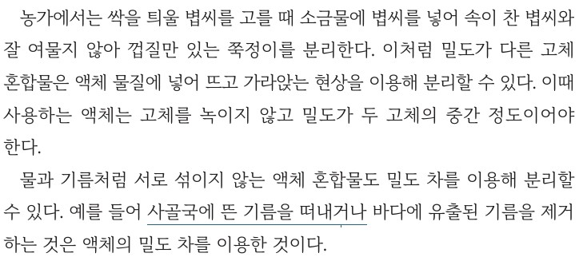  p.34 본문 고체·액체 혼합물의 밀도 차 분리 | 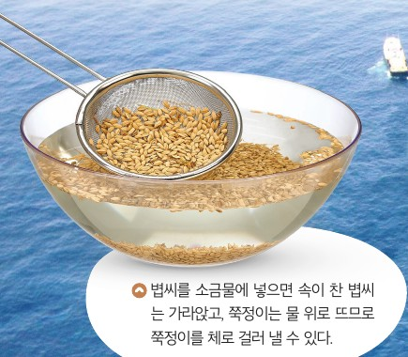  p.34 그림 Ⅰ-12 밀도 차를 이용한 분리의 예(볍씨 고르기)
  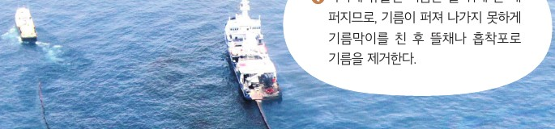  p.34 그림 Ⅰ-12 밀도 차를 이용한 분리의 예(유출 기름 제거) | 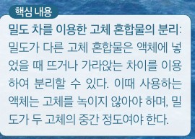  p.34 핵심 내용
  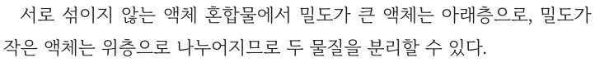
  p.35 본문 결론
핵심 개념  비교 | 물과 기름처럼 서로 섞이지 않으면서 밀도가 다른 액체 혼합물은 층을 이루므로 스포이트나 분별 깔때기로 분리한다(마개를 열고 꼭지를 돌려 밀도가 큰 아래층을 먼저). 밀도가 다른 고체 혼합물은 고체를 녹이지 않으면서 밀도가 두 고체의 중간 정도인 액체에 넣어 뜨고 가라앉는 차이로 분리한다. 미래엔과 달리 ‘섞이지 않으면서 밀도가 다른’ 두 조건을 한 문장에 묶고 스포이트를 함께 제시, 사금·원심 분리로 확장 / ‘밀도가 작은 액체는 위층’ 일반 진술은 본문에 없고 날개·사진 이름표로만 | 밀도가 다른 고체 혼합물은 고체를 녹이지 않고 밀도가 두 고체의 중간 정도인 액체에 넣어 뜨고 가라앉는 차이로 분리한다. 서로 섞이지 않는 액체 혼합물은 밀도가 큰 액체가 아래층, 작은 액체가 위층으로 나뉘므로 분별 깔때기로 분리한다. ‘분별 깔때기’ 정의 문장은 없고 기구 그림 이름표로만 제시
예상 오개념  → 교정 | • 속이 찬 볍씨와 쭉정이를 소금물에 넣으면 쭉정이가 가라앉는다 → 쭉정이는 물 위로 뜨고 속이 찬 볍씨가 가라앉음 (미래엔 p.35 스스로 확인하기 1)  • 고체 혼합물 분리에는 아무 액체나 쓰면 된다 → 고체를 녹이지 않고 밀도가 두 고체의 중간 정도인 액체여야 함 (미래엔 p.34 본문·핵심 내용 / 비상 p.30 본문)  • 물과 기름이 두 층으로 나뉘는 것은 밀도가 다르기 때문만(또는 녹지 않기 때문만)이다 → 섞이지 않는 것은 기름이 물에 녹지 않기 때문, 두 층으로 나뉘는 것은 밀도가 다르기 때문 — 두 조건 모두 필요 (비상 p.30 오개념 지도) | • 양이 많은(무거운) 액체가 아래층에 온다 → 섞이지 않는 액체는 밀도가 큰 액체가 아래층, 작은 액체가 위층 (미래엔 p.35 본문 / 비상 p.30 날개 ‘밀도가 큰 아래층’)  • 마개를 닫은 채 꼭지만 열면 되고, 위층 액체도 꼭지로 받으면 된다 → 마개를 먼저 열어야 하며(열지 않으면 내부 압력이 낮아져 흐르지 않거나 공기가 들어와 층이 뒤섞임), 위층은 입구로 따라 냄 (미래엔 p.35 교사용 날개·스스로 확인하기 3 / 비상 p.30 보충)  • 분별 깔때기로 하면 두 액체가 완전히 순수하게 분리된다 → 경계면 부근은 섞여 있어 따로 받아 내고, 단순 분리로는 100 % 순수한 물질을 얻기 어려워 정제 과정이 필요 (미래엔 p.35 도움말 / 비상 p.33 오개념 지도)
개념 설명  흐름 | ① 생활 문제 제시(미래엔 간장과 올리브유 / 비상 국에 뜬 기름) → ② 성분 물질의 밀도·섞임 여부 비교 → ③ 분리 방법 선택·수행(분별 깔때기: 마개를 먼저 열고 아래층은 꼭지, 위층은 입구) → ④ 분리 결과 확인(각 비커의 액체·경계면 처리·순도) → ⑤ 원리 일반화(밀도 차·중간 밀도 액체)와 주변 사례(볍씨·사골국·유출 기름·사금·원심 분리) 찾기 ※ 교과서별 보완: 미래엔은 ③을 해 보기로 수행하므로 ②의 조사·설계와 ④의 결과 확인 단계 추가, 비상은 ③·④ 실험 자체가 없어(본문·사진뿐) 분별 깔때기 분리나 소금물 볍씨 고르기 실험을 넣어야 함 / ⑤는 비상의 날개 질문(학생이 직접 찾기)을 미래엔에도 적용

중2 | Ⅰ. 물질의 특성 | [9과08-03] 물질의 특성을 이용하여 혼합물이 분리되는 원리를 이해하고, 이를 이용한 사례를 주변에서 찾을 수 있다. | 용해도 차를 이용한 분리

구분 | 비상교육 — 탐구 해 보기: 용해도 차를 이용해 혼합물 분리하기 / 본문: 용해도 차가 나는 혼합물은 어떻게 분리할까? | 미래엔 — 탐구: 고체 혼합물에서 순수한 고체 물질 얻기 / 핵심 내용 · 본문(재결정)
탐구  목표·준비물 | 목표: 용해도 차를 이용하여 혼합물을 분리하고 우리 주변에서 예를 찾을 수 있다. (p.31 무엇을 알아볼까)  준비물: 질산 칼륨, 황산 구리(Ⅱ), 물, 스마트 기기, 가열 장치, 비커, 유리 막대, 얼음물, 깔때기, 깔때기대, 거름종이, 보안경, 내열 장갑, 실험용 장갑, 실험복  차시: Ⅰ-2 02 물질의 특성을 이용한 혼합물 분리(p.30~33) 두 번째 블록 2차시(p.30~31) — 밀도 차 분리(p.30)와 한 차시, 용해도 차 분리는 p.31 한 쪽 / 탐구 기능 표기 ‘문제 해결에 적용 및 설명하기’ / 도입: 설탕과 소금의 용해량 차이 / 용해도 곡선은 p.18 연결 / 활동 영상 QR | 목표: 온도에 따른 용해도 차를 이용하여 순수한 고체 물질을 얻을 수 있다. (p.36 탐구 목표)  준비물: 질산 칼륨 10 g과 염화 나트륨 2 g이 섞인 혼합물, 물, 잘게 부순 얼음, 500 mL 비커, 50 mL 비커, 가열 장치, 거름 장치, 유리 막대, 스포이트, 시약포지, 실험복, 보안경, 실험용 장갑, 면장갑, 내열 장갑  차시: 10/18(p.36~37) / 도입: 냉장고 속 시럽 병에 생긴 흰색 고체 / 탐구 과정은 교과서가 제시(학생 설계 단계는 ‘예상’ 토의뿐) / 거름 장치 사용법은 부록 p.317
탐구  사진
  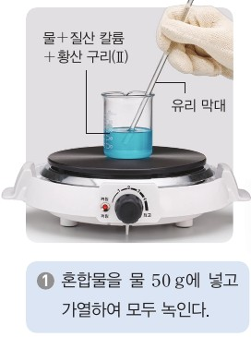  p.31 혼합물을 물 50 g에 넣고 가열하여 모두 녹이기[기구·과정] | 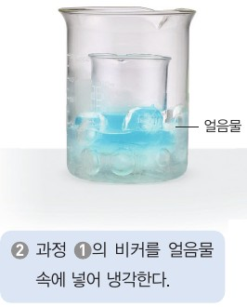  p.31 과정 1의 비커를 얼음물 속에 넣어 냉각하기[기구·과정]
  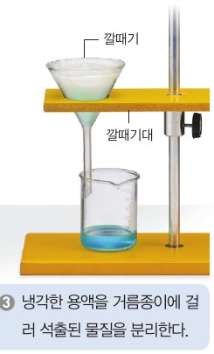
  p.31 냉각한 용액을 거름종이에 걸러 석출된 물질 분리하기[기구·과정]
  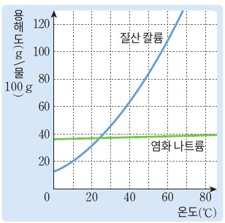  p.36 예상 단계 용해도 곡선(질산 칼륨·염화 나트륨)[결과] | 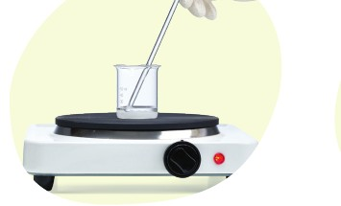  p.37 혼합물을 물에 넣고 저으며 가열하기[기구·과정]
  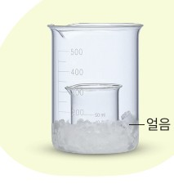  p.37 잘게 부순 얼음이 든 비커에 넣어 냉각하기[기구·과정] | 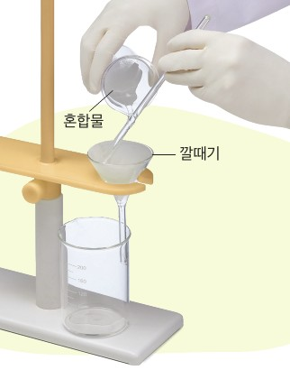  p.37 냉각한 용액을 거름 장치로 거르기[기구·과정]
탐구 절차  정리 질문 | [도입] 용해도 차가 나는 혼합물은 어떻게 분리할까? (p.31)  설탕과 소금은 모두 물에 용해되는 물질이지만 같은 온도, 같은 양의 물에 용해되는 양은 서로 다르다. 용해도 차가 나는 혼합물은 어떻게 분리할 수 있는지 다음 활동으로 알아보자.  [탐구 해 보기] 용해도 차를 이용해 혼합물 분리하기 (p.31)  1. 질산 칼륨 15 g과 황산 구리(Ⅱ) 1 g이 섞여 있는 고체 혼합물을 다음과 같이 분리한다.  1) 혼합물을 물 50 g에 넣고 가열하여 모두 녹인다.  2) 과정 1의 비커를 얼음물 속에 넣어 냉각한다.  3) 냉각한 용액을 거름종이에 걸러 석출된 물질을 분리한다.  정리 1. 과정 2에서 석출되는 물질은 무엇인가?  A. 온도에 따른 용해도 차가 큰 질산 칼륨이 석출된다.  2. 우리 주변에서 용해도 차를 이용해 혼합물을 분리하는 예를 찾아본다.  A. (예시 답안) 합성한 약품에서 불순물을 제거하고 순수한 약품을 얻을 때 이용한다.  정리 2. 과정 1과 2의 혼합물 분리에서 석출되는 물질은 공통적으로 어떤 특징이 있는지 이야기해 보자.  A. 온도에 따른 용해도 차가 큰 물질과 온도에 따른 용해도 차가 작은 물질이 혼합되어 있을 때 온도에 따른 용해도 차가 큰 물질이 먼저 석출되어 분리된다.  ※ 연결: 질산 칼륨과 황산 구리(Ⅱ)의 용해도는 18쪽 용해도 곡선에서 확인할 수 있다. / 나의 활동 확인하기: 용해도 차를 이용해 고체 혼합물을 분리하고, 그 예를 찾는 과정에서 과학의 유용성을 느꼈는가?  [스스로 확인하기] (p.33) — 개념 확인(사금 채취 = 밀도, 원유 분리 = 끓는점)·사고력(원유 분리) 문항뿐, 용해도 차 분리 문항 없음 | [도입] 냉장고에 넣어 둔 시럽 병에 흰색 고체가 생긴 까닭은 무엇일까? (p.36)  A. 용액의 온도가 낮아지므로 시럽 속 설탕의 용해도가 작아져 시럽에 녹아 있던 설탕이 결정으로 석출되기 때문이다.  [탐구] 고체 혼합물에서 순수한 고체 물질 얻기 (p.36~37)  예상. 다음 2 가지 물질이 섞인 혼합물(질산 칼륨 10 g, 염화 나트륨 2 g)을 어떻게 분리할 수 있을지 용해도 곡선을 참고하여 토의해 보자. — 두 물질 중 온도에 따른 용해도 차를 이용해 순물질로 먼저 얻을 수 있는 물질은 무엇일까?  A. 두 물질이 녹아 있는 용액의 온도를 높인 후 서서히 낮추면 온도에 따른 용해도 차가 큰 질산 칼륨이 고체로 석출된다. 따라서 질산 칼륨이 순물질로 먼저 얻어질 것이다.  1) 물 10 mL가 든 비커에 준비한 혼합물을 넣고 유리 막대로 저어 주면서 가열한다.  2) 혼합물이 모두 녹으면 잘게 부순 얼음이 든 비커에 1의 비커를 넣어 냉각한다.  3) 2에서 냉각한 용액을 거름 장치로 거른다. (거름종이에 걸러진 고체를 증류수로 씻어 내면 순수한 고체를 얻을 수 있어.)  정리 1. 과정 2에서 석출된 고체 물질은 무엇인가?  A. 질산 칼륨이다. 용해도 곡선으로부터 0 ℃의 물 100 g에 녹을 수 있는 질산 칼륨은 약 14 g이고, 염화 나트륨은 약 36 g이다. 따라서 0 ℃, 10 g의 물에 녹을 수 있는 질산 칼륨은 약 1.4 g, 염화 나트륨은 약 3.6 g이므로, 질산 칼륨 약 8.6 g이 석출된다.  정리 2. 거름종이에 걸러진 물질과 거름종이를 통과한 용액 속에 들어 있는 물질이 각각 무엇인지 쓰고, 그렇게 생각한 까닭을 설명해 보자.  A. 거름종이에 걸러진 물질은 과정 2에서 석출된 질산 칼륨이고, 거름종이를 통과한 용액 속에 들어 있는 물질은 석출되지 않은 질산 칼륨과 염화 나트륨이다.  ※ 탐구 길잡이(교사용): 거름종이에 얻어진 물질의 질량을 측정하거나 다른 모둠의 결과와 비교해 볼 수 있다.  [스스로 확인하기] (p.37)  1. 온도에 따른 용해도 차를 이용하여 순수한 고체 물질을 얻는 방법을 ( )(이)라고 한다. A. 재결정  2. 온도에 따른 용해도 차가 큰 물질과 작은 물질이 섞인 혼합물을 높은 온도의 용매에 모두 녹인 후 냉각하면 온도에 따른 용해도 차가 작은 물질이 석출된다. (○, ×) A. ×  3. [과학 유용성] 불순물이 소량 포함된 합성 의약품을 정제하여 순수한 의약품을 만들 수 있는 방법을 설명해 보자.  A. 순수한 의약품만을 녹일 수 있거나 온도에 따른 의약품의 용해도 차가 큰 용매를 선택해 의약품을 녹인 후 재결정하여 분리한다.
탐구 요소 | 기초: 관찰(냉각 시 석출되는 고체) · 분류(거름종이에 걸러진 석출 물질 확인) / 예상 단계·측정 단계 없음 — 석출 물질은 질문(?)으로만 판단  통합: 자료 해석(p.18 용해도 곡선 연결로 두 물질의 온도에 따른 용해도 차 비교 — 탐구 안에 해석 단계는 없음) · 결론 도출·일반화(정리 2: 용해도 차가 큰 물질이 먼저 석출) / 변인 통제: 조작 변인 = 용액의 온도(가열 → 얼음물 냉각), 종속 변인 = 석출되는 물질의 종류, 통제 변인 = 물의 양(50 g)·혼합물 조성(질산 칼륨 15 g : 황산 구리(Ⅱ) 1 g) — 교과서에 변인 명시 없음  교과서 표기: 탐구 해 보기 ‘문제 해결에 적용 및 설명하기’ / 나의 활동 확인하기 [과정·기능][가치·태도] 과학의 유용성 | 기초: 예상(용해도 곡선으로 먼저 석출될 물질 예상) · 관찰(냉각 시 석출되는 고체) · 분류(거름종이 위 물질 / 거른 용액 속 물질) / 질량 측정은 탐구 길잡이에 선택 활동으로만  통합: 자료 해석(용해도 곡선에서 0 ℃ 용해도 읽기 → 10 g 물 기준 환산 → 석출량 계산) · 결론 도출(용해도 차가 큰 질산 칼륨이 석출) / 변인 통제: 조작 변인 = 용액의 온도(가열 → 얼음물 냉각), 종속 변인 = 석출되는 물질의 종류와 양, 통제 변인 = 물의 양(10 mL)·혼합물 조성(10 g : 2 g) — 교과서에 변인 명시 없음  교과서 표기: 탐구 능력 · 문제 해결 능력 / 내용 요소 [지식·이해] 재결정, [과정·기능] 탐구 설계 및 수행하기, 자료를 해석하여 결론 도출하기, [가치·태도] 과학 유용성
유용한 발문 | Q. 질산 칼륨 15 g을 물 50 g에 모두 녹이려면 용액을 몇 ℃ 이상으로 가열해야 할까? 18쪽 용해도 곡선에서 찾아보자.  Q. 황산 구리(Ⅱ) 1 g은 얼음물로 냉각한 물 50 g에 모두 녹아 있을까? 그렇다면 황산 구리(Ⅱ)는 거름종이 위와 거른 용액 중 어디에 있을까?  Q. 얼음물로 냉각했을 때 질산 칼륨은 약 몇 g 석출될까? 용액의 온도를 재지 않으면 이 값을 확인할 수 있을까?  Q. 거름종이에 걸러진 질산 칼륨은 완전히 순수할까? 더 순수하게 하려면 어떻게 해야 할까?  Q. 사탕수수에서 설탕을 얻을 때 용해도 차를 이용한 분리를 왜 여러 번 반복할까? | Q. 질산 칼륨 10 g을 물 10 mL에 모두 녹이려면 용액을 적어도 몇 ℃ 이상으로 가열해야 할까? 용해도 곡선에서 찾아보자.  Q. 얼음물에 넣은 비커 속 용액이 실제로 0 ℃까지 내려갔을까? 20 ℃까지만 내려갔다면 석출되는 질산 칼륨의 양은 어떻게 달라질까?  Q. 염화 나트륨도 2 g이 아니라 5 g 섞여 있었다면 0 ℃로 냉각했을 때 무엇이 석출될까? 이때 얻은 고체는 순수할까?  Q. 거름종이에 걸러진 질산 칼륨을 왜 차가운 증류수로 씻어야 할까? 따뜻한 물로 씻으면 어떻게 될까?  Q. 거름종이 위에 얻은 고체가 정말 순수한 질산 칼륨인지 어떤 물질의 특성으로 확인할 수 있을까?  Q. 냉장고 시럽, 천일염, 의약품 정제 말고 재결정을 이용하는 예를 주변에서 더 찾을 수 있을까?
주의점  체크리스트 | • 시약을 다룰 때 보안경을 착용하고, 피부나 옷에 닿지 않게 주의한다 / 유리 기구를 다룰 때 깨지지 않게 조심한다 / 가열 장치에 화상을 입지 않도록 주의한다 / 실험에서 사용한 시약은 선생님의 안내에 따라 처리한다 (p.31 안전)  • 분별 결정이나 재결정과 같은 분리 방법을 구별하기보다는 용해도를 이용해 고체 물질을 결정화함으로써 혼합물을 분리한다는 원리를 이해하는 수준에서 지도 / 우리 주변에서 용해도 차를 이용해 혼합물을 분리하는 예를 찾고 그 원리를 설명하도록 지도 (p.31 차시 지도상의 유의점 3·4)  • 학생이 QR 탐구 영상을 미리 보게 하여 탐구 활동의 전체적인 과정을 미리 이해 (p.31 교사용 안내)  • 혼합물을 분리하면 바로 순수한 물질을 얻는다는 생각 → 분리한 물질을 정제하는 과정을 거쳐야 순도가 높은 물질을 얻을 수 있음을 설명 (p.33 오개념 지도)  • 정리 1 답은 ‘질산 칼륨’만 묻고 석출량은 다루지 않음 → p.18 용해도 곡선으로 냉각 온도에서 녹을 수 있는 양을 비교하게 하면 황산 구리(Ⅱ)가 석출되지 않는 까닭까지 설명 가능  ☐ 혼합물이 모두 녹을 때까지 가열 ☐ 얼음물로 충분히 냉각 ☐ 거름종이로 석출 물질 거르기 ☐ p.18 용해도 곡선과 연결해 석출 물질 설명 ☐ 주변 예(약품 정제·사탕수수 설탕) 찾기 | • 가열 장치를 사용할 때 화재에 유의하고, 화상을 입지 않게 주의한다 / 실험 전 p.9~10 ‘실험실 안전 수칙’ 확인 (p.36 안전)  • 초등학교 ‘혼합물의 분리’(소금과 모래의 분리)와 연계, ‘물질의 특성’에서 학습한 용해도·용해도 곡선을 복습한 후 온도에 따른 용해도 차가 큰 두 물질의 분리 방법을 이야기하게 함 (p.37 지도상의 유의점)  • 정리 1 답안은 용액이 0 ℃까지 냉각되었다고 가정한 계산 → 실제 석출량은 더 적을 수 있음을 짚고, 거른 고체 질량 측정·모둠 결과 비교(탐구 길잡이)로 확인  • 거름종이 위 고체에는 염화 나트륨이 녹은 용액이 묻어 있으므로 차가운 증류수로 조금만 씻어 냄  ☐ 혼합물이 모두 녹을 때까지 가열 ☐ 얼음물로 충분히 냉각 ☐ 석출 고체 거르기·씻기 ☐ 석출량 계산(0 ℃·10 g 물 기준) ☐ 거른 고체 질량 측정·모둠 비교
성취기준  연결·타당성 | ✔ 성취기준 ‘분리 원리 이해 + 주변 사례 찾기’를 한 탐구 안에 1(분리)·2(주변 예 찾기)로 명시적으로 묶고, 본문 사탕수수 설탕 분리(그림 1-14)로 사례 보강  ✔ 실험 과정 사진 3컷(가열 → 얼음물 냉각 → 거름)과 정리 질문으로 ‘용해도 차가 큰 물질이 먼저 석출’ 일반화 — 밀도·끓는점 분리와 같은 질문 틀로 물질의 특성별 분리를 비교하게 함  △ 학생용 본문에 ‘재결정’·‘석출’ 정의 없음 — 재결정·분별 결정은 교사용 보충에만 있고 지도상의 유의점도 용어 구별보다 원리 이해 수준 권고 → 미래엔(재결정 정의·석출 용어 풀이·용매 증발 방법)보다 개념 명명이 약함  △ 탐구 기능 ‘분리 실험을 설계하고 수행하기’ 부족 — 혼합물·물 양·과정이 모두 주어지고 예상 단계·용해도 곡선 해석 단계 없음(p.18 연결 안내만), 석출량 계산·질량 측정·순도 확인 없음 → 고려 사항 ‘분리 계획 공유·분리 결과 확인’ 미흡  △ 밀도 차 분리와 한 차시, 용해도 차 분리는 1쪽 분량 / 스스로 확인하기에 용해도 차 분리 문항 없음 → 형성 평가 보완 필요 | ✔ ‘물질의 특성(용해도)을 이용한 분리 원리’를 용해도 곡선 해석 → 예상 → 냉각·거름 → 석출량 계산으로 이어 성취기준 이해 측면을 충실히 구현  ✔ 사례 찾기: 냉장고 시럽(도입) · 천일염 정제(본문) · 의약품 정제(스스로 확인 3, 과학 유용성)로 주변 사례 3가지 연결  △ 탐구 기능 ‘혼합물 분리 실험을 설계하고 수행하기’ — 혼합물·물 양·과정이 모두 주어져 학생 설계는 ‘예상’ 토의에 그침. 고려 사항(구성 순물질의 특성을 조사해 효과적인 분리 방법을 논의·계획 공유)은 부분 충족 → 물 양·냉각 온도를 모둠이 정하게 하여 보완  △ 고려 사항 ‘분리 결과를 확인하는 활동’ 부족 — 질량 측정·모둠 비교는 교사용 탐구 길잡이에만 있고, 얻은 고체의 순도 확인(녹는점·용해도 비교 등) 단계 없음  △ 정리 1 계산은 0 ℃ 냉각을 전제 — 얼음물 냉각으로 실제 용액 온도를 측정하는 단계가 없어 예상 석출량과 실측 비교 불가 / 용매 증발에 의한 재결정은 정의에만 있고 활동 없음  ✔ 비상 대비: 용해도 곡선 예상 토의 → 0 ℃·10 g 물 기준 석출량 계산 → ‘재결정’ 명명·‘석출’ 용어 풀이까지 이어져 원리 이해의 깊이가 더 큼(비상은 석출 물질 이름만 묻고 용어 정의 없음)  △ 비상 대비: 비상은 ‘주변 예 찾기’를 탐구 과정 2로 두고 정리 질문으로 공통 특징을 일반화하지만, 미래엔은 사례가 도입·본문·스스로 확인 문항에 흩어져 있고 일반화는 ○× 문항(스스로 확인 2)으로 대신
핵심 개념  교과서 본문
  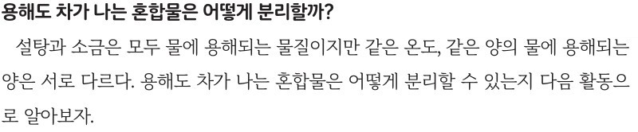  p.31 본문 도입(설탕과 소금의 용해되는 양 차이) | 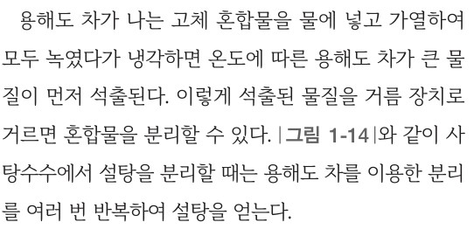  p.31 본문 결론(용해도 차가 큰 물질이 먼저 석출·사탕수수 설탕 분리)
  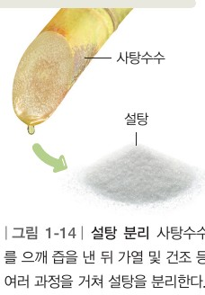
  p.31 그림 1-14 설탕 분리
  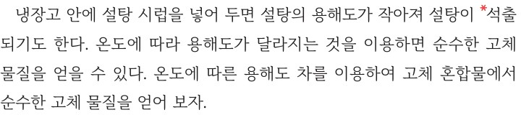  p.36 본문 도입 문단(시럽 속 설탕 석출) | 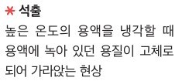  p.36 용어 풀이 ‘석출’
  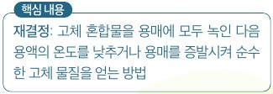  p.37 핵심 내용(재결정) | 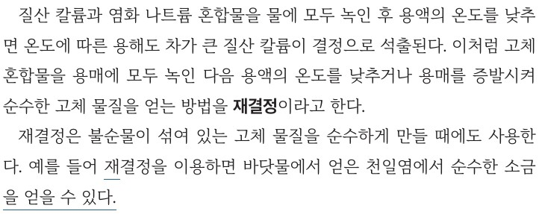  p.37 본문 결론(재결정 정의·천일염)
핵심 개념  비교 | 용해도 차가 나는 고체 혼합물을 물에 넣고 가열하여 모두 녹였다가 냉각하면 온도에 따른 용해도 차가 큰 물질(질산 칼륨)이 먼저 석출되고, 이렇게 석출된 물질을 거름 장치로 거르면 혼합물을 분리할 수 있다. 사탕수수에서 설탕을 분리할 때는 용해도 차를 이용한 분리를 여러 번 반복. 표현 차이: 비상 = ‘용해도 차를 이용한 분리’로만 서술(냉각 방법만, 학생용 본문에 ‘재결정’ 용어 없음 — 교사용 보충에 재결정·분별 결정), 미래엔 = ‘재결정’ 정의(냉각 또는 용매 증발) + ‘석출’ 용어 풀이 + 천일염 정제 | 질산 칼륨과 염화 나트륨 혼합물을 물에 모두 녹인 후 용액의 온도를 낮추면 온도에 따른 용해도 차가 큰 질산 칼륨이 결정으로 석출된다. 고체 혼합물을 용매에 모두 녹인 다음 용액의 온도를 낮추거나 용매를 증발시켜 순수한 고체 물질을 얻는 방법 = 재결정. 불순물이 섞인 고체를 순수하게 만들 때(천일염 → 순수한 소금)도 사용. 석출: 높은 온도의 용액을 냉각할 때 용액에 녹아 있던 용질이 고체로 되어 가라앉는 현상(용어 풀이)
예상 오개념  → 교정 | • 냉각하면 녹아 있던 물질이 모두 석출된다 → 그 온도의 용해도를 넘는 양만 석출, 각 물질의 양과 용해도를 함께 비교해야 함(0 ℃에서도 질산 칼륨 약 1.4 g은 용액에 남고, 염화 나트륨 2 g < 3.6 g이라 석출되지 않음) (미래엔 p.37 정리 1·2 / 비상은 석출량을 다루지 않음)  • 온도에 따른 용해도 차가 작은 물질이 먼저 석출된다 → 용해도 차가 큰 물질이 먼저 석출 (미래엔 p.37 스스로 확인 2, 답 × / 비상 p.31 정리 2 모범 답안)  • 거름종이에 걸러진 고체는 그대로 완전히 순수하다 → 분리한 물질을 씻거나 정제하는 과정을 거쳐야 순도가 높아짐 (미래엔 p.37 과정 3 말풍선 / 비상 p.33 오개념 지도) | • 재결정은 냉각할 때만 일어난다 → 용매를 증발시켜도 순수한 고체를 얻을 수 있음 (미래엔 p.37 본문 정의 / 비상은 교사용 보충 p.31에만)  • 용해도 차를 이용한 분리는 한 번이면 끝난다 → 사탕수수에서 설탕을 분리할 때처럼 여러 번 반복하여 순수한 물질을 얻음 (비상 p.31 본문·그림 1-14)  • 석출된 흰색 고체는 시럽이 상하거나 다른 물질이 생긴 것이다 → 온도가 낮아져 설탕의 용해도가 작아져 녹아 있던 설탕이 결정으로 석출된 것 (미래엔 p.36 도입)
개념 설명  흐름 | ① 생활 속 도입(미래엔: 냉장고 시럽 속 설탕 석출 / 비상: 설탕과 소금의 용해량 차이) → ② 용해도 곡선으로 두 물질의 온도에 따른 용해도 차 비교·먼저 석출될 물질 예상 → ③ 혼합물을 뜨거운 물에 모두 녹인 뒤 얼음물로 냉각·거름 → ④ 석출 물질 판단·석출량 계산, ‘용해도 차가 큰 물질이 먼저 석출’ 일반화 → ⑤ 재결정 정의 + 주변 사례(천일염·의약품 정제·사탕수수 설탕) ※ 교과서별 보완: 미래엔 — 냉각 온도·거른 고체 질량 측정으로 예상 석출량과 비교, 물 양·냉각 조건을 모둠이 설계, 사례 찾기를 탐구 단계로 / 비상 — p.18 용해도 곡선 해석·예상 단계와 석출량 계산 추가, 학생용 본문에 ‘재결정’·‘석출’ 정의 보충, 스스로 확인하기에 용해도 차 분리 문항 추가

중2 | Ⅰ. 물질의 특성 | [9과08-03] 물질의 특성을 이용하여 혼합물이 분리되는 원리를 이해하고, 이를 이용한 사례를 주변에서 찾을 수 있다. | 끓는점 차를 이용한 분리

구분 | 비상교육 — 해 보기: 끓는점 차를 이용한 혼합물 분리 알아보기 / 그림 1-15 · 그림 1-16 | 미래엔 — 탐구: 물과 에탄올 혼합물 분리하기 / 해 보기: 끓는점 차를 이용하여 혼합물을 분리하는 사례 조사하기 / 그림 Ⅰ-13 · 그림 Ⅰ-14
탐구  목표·준비물 | 목표(무엇을 알아볼까): 끓는점 차를 이용한 혼합물의 분리 실험 결과를 해석하고 우리 주변에서 예를 찾을 수 있다. (이 단원을 배우면(p.30): 물질의 특성을 이용해 혼합물을 분리하는 원리를 설명할 수 있다 / 우리 주변에서 물질의 특성을 이용해 혼합물을 분리하는 예를 찾을 수 있다.)  준비물: 스마트 기기, 연필, 지우개 — 실험 기구·시약 없음(자료 해석 활동)  차시: 02 물질의 특성을 이용한 혼합물 분리 — 두 번째 블록 3차시(p.32~33) / 본문 질문: 끓는점 차가 나는 혼합물은 어떻게 분리할까? / 도입 들어가기(교사용): 앞 차시 밀도·용해도 분리를 되짚고 끓는점·녹는점 분리로 안내  교과서 표지: 탐구 해 보기 — 문제 해결에 적용 및 설명하기 / 나의 활동 확인하기 [과정·기능][가치·태도] / # 검색어 ‘원유 분리’ / 스스로 확인하기 [지식·이해] | 목표: 끓는점 차를 이용하여 물과 에탄올 혼합물을 분리할 수 있다. (이 단원을 배우면: 끓는점 차를 이용하여 혼합물을 분리할 수 있다 / 생활 속에서 끓는점 차를 이용하여 혼합물을 분리하는 사례를 찾아 설명할 수 있다.)  준비물: 물과 에탄올 혼합물, 얼음물, 끓임쪽, 가지 달린 삼각 플라스크, 시험관 4개, 시험관대, 비커, 구멍 뚫린 실리콘 마개, 유리관, 고무관, 가열 장치, 온도 센서, 스마트 기기, 유리 막대, 푸른색 염화 코발트 종이, 실험복, 보안경, 실험용 장갑, 면장갑, 내열 장갑 / 해 보기: 스마트 기기  차시 도입(p.38): 바닷물에서 식수를 어떻게 얻을 수 있을까? / 11~12(18차시) / 내용 요소: [지식·이해] 증류 [과정·기능] 탐구 설계 및 수행하기, 자료를 수집하고 분석·해석하기 [가치·태도] 자연과 과학에 대한 감수성, 과학 유용성  교과서 표지: 탐구(디지털) — 탐구 능력·문제 해결 능력 / 해 보기 — 탐구 능력·의사 결정 능력
탐구  사진 | 해 보기는 자료 해석 활동 — 실험 기구·과정 사진 없음(장치는 본문 그림 1-15)
  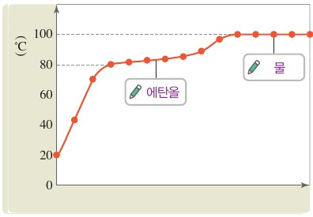
  p.32 물과 에탄올 혼합물 50 mL 가열 그래프 모범 답안(에탄올·물 구간)[결과]
  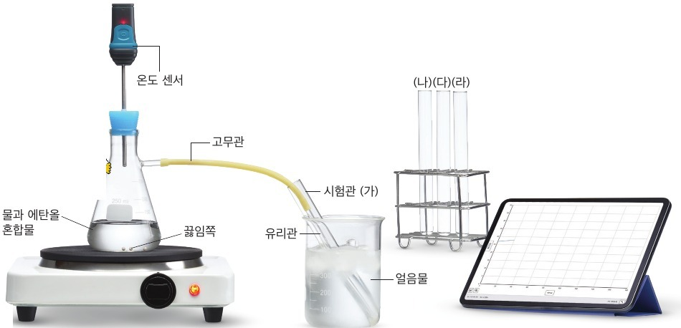  p.38 증류 장치[기구] (지 달린 삼각 플라스크·온도 센서·얼음물·시험관 (가)~(라)·스마트 기기)[기구] | 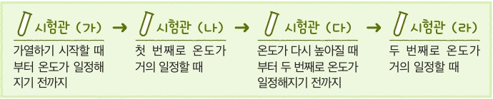  p.39 과정 3 시험관 [기구]~(라)에 구간별로 모으기[과정]
  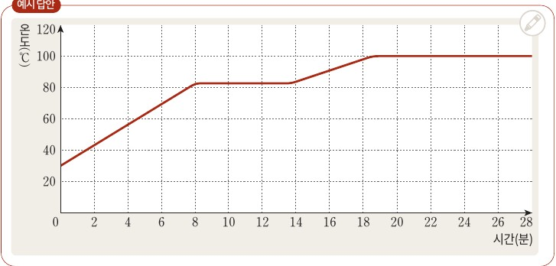  p.39 가열 시간-온도 그래프 예시 답안[결과] | 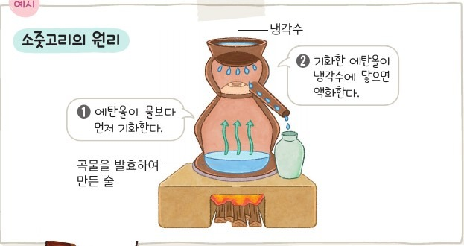  p.40 해 보기 발표 예시 ‘소줏고리의 원리’[결과]
탐구 절차  정리 질문 | [본문 도입] 끓는점 차가 나는 혼합물은 어떻게 분리할까? (p.32)  물과 에탄올처럼 서로 잘 섞이지만 끓는점이 다른 액체 혼합물은 가열하면 분리할 수 있다. 다음 활동에서 실험 결과를 해석하여 액체 혼합물을 어떻게 분리할 수 있는지 알아보자.  [해 보기] 끓는점 차를 이용한 혼합물 분리 알아보기 (p.32)  1) 그림은 물과 에탄올 혼합물 50 mL를 가열해 얻을 수 있는 그래프이다. ㉠~㉡ 구간과 ㉢~㉣ 구간에서 주로 기화하여 나오는 물질은 각각 무엇인지 적는다. (그래프: 약 20 ℃에서 출발 → 약 80 ℃ 부근에서 완만히 상승하는 구간 → 다시 상승 → 100 ℃에서 일정)  A. (모범 답안) 첫 번째 구간(약 80 ℃ 부근): 에탄올 / 두 번째 구간(100 ℃): 물  2) 우리 주변에서 끓는점 차를 이용해 혼합물을 분리하는 예를 찾아본다.  A. (예시 답안) 바닷물을 가열해 기화하여 나온 수증기를 냉각하면 식수나 생활에 필요한 물을 얻을 수 있다.  정리 1. 과정 1과 2의 혼합물 분리에서 가장 먼저 기화하는 물질은 공통적으로 어떤 특징이 있는지 이야기해 보자.  A. 섞여 있는 물질 중 끓는점이 낮은 물질이 먼저 기화하여 분리된다.  (나의 활동 확인하기: 끓는점 차를 이용해 혼합물을 분리한 실험 결과를 해석하고, 혼합물 분리 예를 찾는 과정에서 과학의 유용성을 느꼈는가?)  [본문] 그림 1-15 끓는점 차를 이용한 액체 혼합물 분리 (p.32)  장치: 가열 장치 위 가지 달린 삼각 플라스크(액체 혼합물·끓임쪽), 온도 센서(‘온도계의 끝이 가지 부근에 위치하도록 한다.’), 고무관(‘끓어 나온 물질이 이동한다.’), 찬물 속 시험관(‘액체가 모인다.’) — 학생이 직접 조작하는 단계 없음  [본문] 원유의 분리 — 그림 1-16 원유의 분리와 이용 (p.33)  증류탑 각 층: −42 ℃~1 ℃ 액화 석유 가스(LPG) / 30 ℃~120 ℃ 휘발유, 나프타 / 150 ℃~280 ℃ 등유, 제트 연료 / 230 ℃~350 ℃ 경유 / 300 ℃ 이상 중유, 아스팔트 (출처: 한국석유공사(2024))  [스스로 확인하기] (p.33)  개념 확인: 사금 채취는 물질의 (밀도) 차를 이용해 혼합물을 분리한 것이고, 원유 분리는 물질의 (끓는점) 차를 이용해 혼합물을 분리한 것이다.  사고력: 원유를 분리하는 과정에서 휘발유, 등유, 경유 중 가장 먼저 액화하여 얻을 수 있는 물질은 무엇인지 그 까닭을 함께 설명해 보자.  A. 휘발유, 등유, 경유 중 끓는점이 가장 낮은 휘발유가 가장 먼저 액화하므로 휘발유를 가장 먼저 얻을 수 있다. | [도입] 바닷물에서 식수를 어떻게 얻을 수 있을까? (p.38)  A. 바닷물에 열을 가하면 물만 기화하고 바닷물에 녹아 있는 소금 등의 염류는 바닥에 남게 된다. 따라서 기화한 수증기를 따로 모아 냉각하면 염류가 없는 식수를 얻을 수 있다.  [탐구] 물과 에탄올 혼합물 분리하기 (p.38~39)  1) 가지 달린 삼각 플라스크에 물과 에탄올 혼합물 100 mL와 끓임쪽을 넣고, 그림과 같이 장치한다(도움말: 온도 센서의 끝부분이 삼각 플라스크의 가지 부분에 오게 한다 / 유리관의 끝부분이 시험관 바닥에 닿지 않게 한다 / 활동 도움: 물과 에탄올을 1 : 1로 섞은 혼합물 사용).  2) 온도 센서를 스마트 기기의 프로그램과 연결한 후 가열 장치를 켜고 액체 혼합물의 온도를 측정해 보자.  3) 액체 혼합물의 온도 변화 그래프를 관찰하면서 가열할 때 나오는 물질을 시험관 (가)~(라)에 다음과 같이 모은다: (가) 가열하기 시작할 때부터 온도가 일정해지기 전까지 → (나) 첫 번째로 온도가 거의 일정할 때 → (다) 온도가 다시 높아질 때부터 두 번째로 온도가 일정해지기 전까지 → (라) 두 번째로 온도가 거의 일정할 때.  4) 3에서 시험관 (나)에 모인 물질을 유리 막대에 묻힌 후 손으로 바람을 일으켜 냄새를 맡아 본다. - 어떤 냄새가 나는가? A. 에탄올 냄새가 강하게 난다.  5) 3에서 시험관 (라)에 모인 물질을 유리 막대에 묻힌 후 푸른색 염화 코발트 종이에 대어 본다. - 푸른색 염화 코발트 종이의 색은 어떻게 변하는가? A. 푸른색 염화 코발트 종이의 색이 붉게 변한다.  정리 1. 가열 시간에 따른 물과 에탄올 혼합물의 온도 변화를 그래프로 나타내 보자.  A. (예시 답안 그래프) 약 30 ℃에서 출발해 8분 무렵 약 82 ℃에서 일정 → 14분 무렵부터 다시 상승 → 19분 무렵부터 약 100 ℃에서 일정.  정리 2. 그래프에 온도 변화가 거의 없는 구간을 표시해 보자. 이 구간의 온도는 약 몇 ℃인가?  A. 약 82 ℃와 약 100 ℃이다.  정리 3. 과정 4와 과정 5의 결과를 바탕으로 하여 그래프에 표시한 구간에서 얻어진 물질이 무엇인지 설명해 보자.  A. 과정 4에서 에탄올 냄새가 나고 끓는점이 약 82 ℃인 것으로부터 시험관 (나)에서 얻어진 물질은 대부분 에탄올임을 알 수 있다. 또 과정 5에서 푸른색 염화 코발트 종이가 붉게 변하고 끓는점이 약 100 ℃인 것으로부터 시험관 (라)에서 얻어진 물질은 물임을 알 수 있다.  정리 4. 물과 에탄올 혼합물을 분리할 수 있는 까닭을 물질의 특성과 관련지어 설명해 보자.  A. 물과 에탄올 혼합물을 가열하면 끓는점이 낮은 에탄올이 주로 먼저 기화하므로 물과 에탄올을 분리할 수 있다. 따라서 물과 에탄올 혼합물은 끓는점 차를 이용하여 분리할 수 있다.  (디지털 공유: 모둠별로 실험 결과를 공유 플랫폼에 공유하여 다른 모둠의 결과와 비교할 수 있다.)  [해 보기] 끓는점 차를 이용하여 혼합물을 분리하는 사례 조사하기 (p.40)  1) 모둠별로 끓는점 차를 이용하여 혼합물을 분리하는 예를 조사해 보자.  2) 조사한 내용을 글과 그림으로 정리하여 발표해 보자. (예시: 소줏고리의 원리 — ❶ 에탄올이 물보다 먼저 기화한다. ❷ 기화한 에탄올이 냉각수에 닿으면 액화한다.)  • 다른 모둠에서 발표한 내용을 정리해 보자.  A. 향료의 분리: 향이 나는 식물의 꽃잎이나 줄기 등을 용기에 넣고 물을 가열하여 수증기를 통과시키면 다른 성분에 비해 끓는점이 낮은 향기 성분이 먼저 기화한다. 이를 냉각하면 향료를 얻을 수 있다.  [스스로 확인하기] (p.41)  1. 물과 에탄올 혼합물은 (끓는점) 차를 이용하여 분리한다. / 2. 액체 혼합물을 가열할 때 먼저 기화하여 분리되는 물질은 끓는점이 (낮은) 물질이다.  3. 문제 해결 능력 | 색소가 섞인 물에서 물만 분리하려고 한다. 어떤 방법으로 분리할 수 있을지 설명해 보자.  A. 색소가 섞인 물을 가열하면 두 물질 중 끓는점이 낮은 물이 먼저 기화하고 색소가 남는다. 이때 기화한 수증기를 냉각하면 물을 분리할 수 있다.
탐구 요소 | 기초: 관찰(주어진 가열 곡선 읽기) · 분류(구간별로 기화하는 물질 구분) · 의사소통(이야기해 보자) — 측정·조작 없음  통합: 자료 해석(그래프의 두 구간 ↔ 에탄올·물 대응) · 결론 도출(끓는점이 낮은 물질이 먼저 기화) / 자료 변환 없음(그래프가 주어짐), 변인 통제·가설 설정·실험 설계 없음  교과서 표기: 문제 해결에 적용 및 설명하기(해 보기) / 나의 활동 확인하기 [과정·기능][가치·태도] — 과학의 유용성 / 스스로 확인하기 [지식·이해] | 기초: 측정(온도 센서로 혼합물 온도 연속 측정) · 관찰(냄새 맡기·푸른색 염화 코발트 종이 색 변화) · 분류(온도 구간별로 시험관 (가)~(라)에 나누어 모으기) · 의사소통(디지털 공유·사례 발표)  통합: 자료 변환(시간-온도 그래프) · 자료 해석(일정한 두 구간 찾기·온도 읽기) · 결론 도출(구간별 물질 확인 → 끓는점 차) / 변인 통제·가설 설정 없음, 장치·수집 구간이 모두 주어짐  교과서 표기: 탐구 능력 · 문제 해결 능력(탐구) / 탐구 능력 · 의사 결정 능력(해 보기) / [과정·기능] 탐구 설계 및 수행, 자료의 수집·분석 및 해석, 디지털 탐구 도구 활용
유용한 발문 | Q. 그래프의 첫 번째 구간은 왜 에탄올의 끓는점(78 ℃)보다 조금 높고, 평평하지 않고 조금씩 올라갈까?  Q. 첫 번째 구간에서 나온 액체는 순수한 에탄올일까? 그래프만 보고 어떤 물질인지 확인할 수 있을까, 확인하려면 무엇을 해 보아야 할까?  Q. 그림 1-15에서 온도계의 끝을 가지 부근에 두고, 시험관을 찬물에 담그는 까닭은 무엇일까?  Q. 증류탑에서 휘발유는 위쪽, 중유는 아래쪽에서 나온다. 기체가 올라가면서 가장 먼저 액화하는 물질은 끓는점이 높은 물질일까, 낮은 물질일까?  Q. 바닷물에서 식수를 얻는 방법은 물과 에탄올 분리와 무엇이 같고 무엇이 다를까? | Q. 에탄올의 끓는점은 78 ℃인데 그래프의 첫 번째 일정 구간은 왜 약 82 ℃이고 완전히 평평하지도 않을까?  Q. 시험관 (나)에 모인 액체는 순수한 에탄올일까? 염화 코발트 종이를 (나)에도 대어 보면 어떻게 될까?  Q. 시험관 (가)와 (다)에 모인 액체는 어떤 물질일까? 왜 따로 받았을까?  Q. 온도 센서 끝을 액체 속이 아니라 가지 부분에 두는 까닭은 무엇일까?  Q. 증류탑의 위쪽에서 LPG·휘발유가, 아래쪽에서 중유·아스팔트가 나오는 까닭을 끓는점으로 설명할 수 있을까?
주의점  체크리스트 | • 직접 가열하지 않는 해석 활동 — 그림 1-15 장치를 실제로 다룰 경우 끓임쪽 넣기, 온도계 끝은 가지 부근, 찬물로 냉각, 가열 장치 화상·에탄올 화재 주의  • 물과 에탄올을 증류해도 물이 함께 끓어 나와 완전히 분리되지 않음(p.32 교사용 오개념 지도), 단순한 분리로 100 % 순수한 물질을 얻기 어려움(p.33 교사용 오개념 지도) — 학생용 본문에는 없으므로 교사가 짚어야 함  • 끓는점이 낮은 액체는 순물질의 끓는점보다 조금 높은 온도에서 끓어 나오고 그동안 온도가 조금씩 높아짐(p.32 교사용 보충) — 그래프의 ‘약 80 ℃’를 에탄올 끓는점으로 외우지 않게  • 사고력 모범 답안 ‘휘발유가 가장 먼저 액화’는 증류탑에서 기체가 올라가며 끓는점이 높은 물질부터 아래층에서 액화하는 실제 과정과 어긋날 수 있음 — ‘가장 높은 층에서 얻는다’로 바꿔 설명  ☐ 두 구간의 온도 읽기 ☐ 구간별 물질과 끓는점 연결 ☐ 순도(완전히 분리되지 않음) 언급 ☐ 증류탑 층과 끓는점 관계 확인 | • 가열 장치 사용 시 화재·화상 주의(에탄올은 인화성), 끓임쪽 넣기(끓어 넘침 방지), 실험 전 p.9 ‘실험실 안전 수칙 애니메이션’ 영상으로 안전 교육  • 유리관 끝이 시험관 바닥에 닿지 않게, 시험관은 얼음물에 담가 기체를 냉각 / 냄새는 손으로 바람을 일으켜 맡기  • 가열 곡선은 직선이 아니라 부드러운 곡선 — 물과 에탄올이 함께 기화하므로 일반적인 증류로는 순도 100 % 에탄올 구간이 없음(p.39 지도상의 유의점)  • 증류탑 끓는점 범위를 암기하지 말고 ‘끓는점이 낮을수록 위쪽’ 원리 이해(p.41 지도상의 유의점)  ☐ 끓임쪽·센서 위치(가지 부분) 확인 ☐ 그래프 보며 4구간으로 나누어 받기 ☐ (나) 냄새·(라) 염화 코발트 종이 확인 ☐ 일정 구간 온도 기록·다른 모둠과 비교
성취기준  연결·타당성 | ✔ 원리 이해: 해 보기 정리(‘끓는점이 낮은 물질이 먼저 기화’)와 본문 그림 1-15로 분리 원리를 직접 서술 — 성취기준 ‘원리를 이해’에 대응  ✔ 사례 찾기: 해 보기 2에서 학생이 주변 예를 찾고(예시 답안 바닷물→식수), 본문 그림 1-16 원유의 분리와 이용(층별 끓는 온도·용도)·# 검색어 ‘원유 분리’ — ‘주변에서 찾을 수 있다’ 충족  △ ‘혼합물 분리 실험을 설계하고 수행하기’ 미충족: 실험 없이 주어진 그래프만 해석(준비물 스마트 기기·연필·지우개) — 장치는 그림 1-15로만 보여 주고 학생 조작·측정 없음  △ 고려 사항 ‘분리 결과를 확인하는 활동’ 없음: 구간별 물질을 냄새·염화 코발트 종이 등으로 확인하지 않고 그래프 온도만으로 단정 / 모둠 데이터 공유도 없음  △ 학생용 본문에 ‘증류’ 용어·정의 없음(‘증류탑’만 등장, 정의는 교사용 오개념 지도에만) — 미래엔은 ‘증류’를 본문·핵심 내용에서 정의  △ 순도 한계(물도 함께 기화)는 교사용 오개념 지도·보충에만 있고, 사고력 모범 답안 ‘휘발유가 가장 먼저 액화’는 증류탑 원리와 혼동 소지 | ✔ 원리 이해: 정리 3·4에서 구간별 얻은 물질을 확인하고 ‘물질의 특성과 관련지어’ 분리 까닭을 직접 묻고, 본문에서 ‘증류’ 정의와 그림 Ⅰ-13 입자 모형으로 정리  ✔ 고려 사항 ‘분리 결과를 확인하는 활동’ 충족: 냄새(에탄올)·푸른색 염화 코발트 종이(물)로 시험관 (나)·(라)의 물질을 확인 — 밀도 차(0803a)보다 결과 확인이 구체적  ✔ 고려 사항 ‘여러 모둠의 실험 데이터 공유’를 디지털 공유 플랫폼으로 명시, 온도 센서·스마트 기기로 디지털 탐구 도구 활용  ✔ 사례 찾기: 해 보기에서 학생이 직접 모둠별로 조사·발표(소줏고리·향료), 본문 향료·원유 분리(그림 Ⅰ-14), 도입 바닷물 식수 — 성취기준 ‘주변에서 찾을 수 있다’에 가장 직접 대응  △ ‘혼합물 분리 실험을 설계하고 수행하기’: 내용 요소에 ‘탐구 설계’를 표방하나 장치·수집 구간·확인 방법이 모두 주어진 확인 실험 — 물·에탄올 끓는점 조사 → 분리 방법 선택 토의 단계 없음  △ 예시 답안 그래프는 약 82 ℃·100 ℃에서 평평한 직선인데 본문 그림 Ⅰ-13은 부드러운 곡선 → 지도상의 유의점(순수 에탄올 구간 없음)이 학생용에는 날개 말풍선(‘한 번의 증류로 순수한 물질 얻기 어렵다’)으로만 제시, 순도 논의 보완 필요  △ 시험관 (가)·(다)의 물질은 확인 활동 없음 / 고체·액체 혼합물(소금물) 증류는 교사용 보충으로만  △ 비상과 비교: 미래엔은 직접 증류 실험·결과 확인·데이터 공유·‘증류’ 정의까지 갖춰 성취기준 고려 사항을 더 많이 충족, 비상은 그래프 해석+원유 그림 중심으로 짧게 처리(1쪽 남짓)
핵심 개념  교과서 본문
  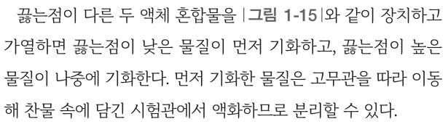  p.32 본문 결론(끓는점이 낮은 물질이 먼저 기화·액화하여 분리) | 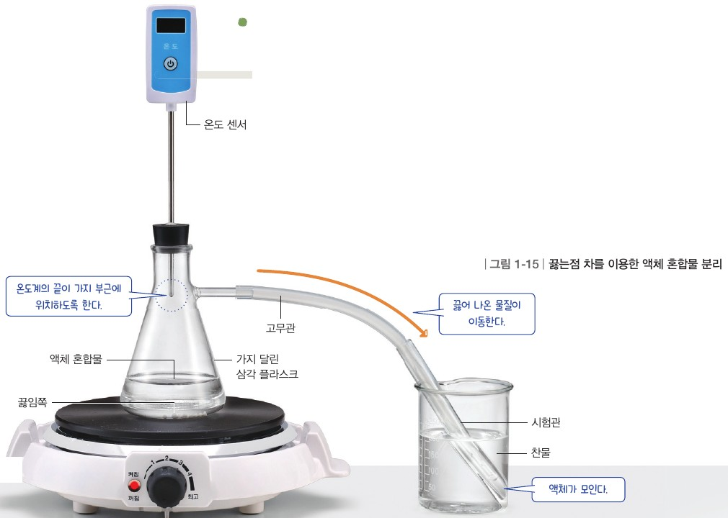  p.32 그림 1-15 끓는점 차를 이용한 액체 혼합물 분리
  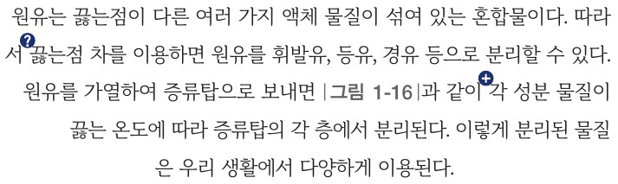  p.33 본문 원유의 분리 | 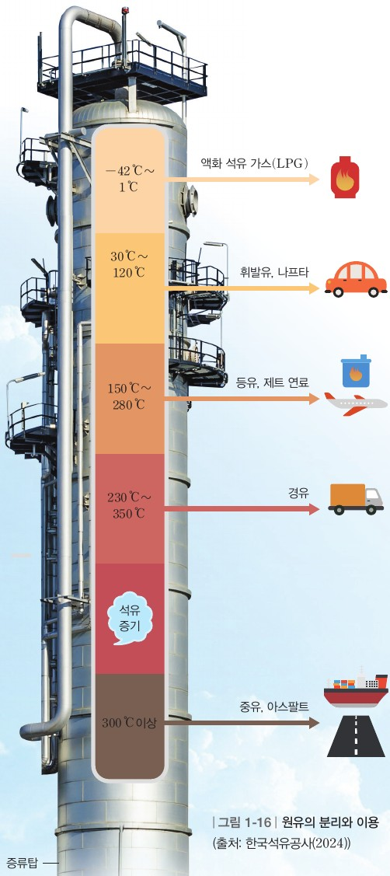  p.33 그림 1-16 원유의 분리와 이용
  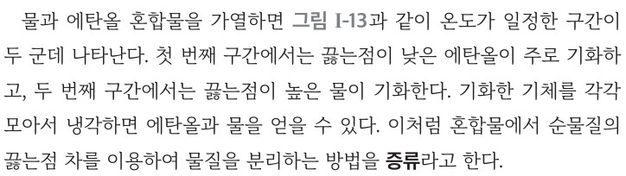  p.40 본문 결론(증류 정의) | 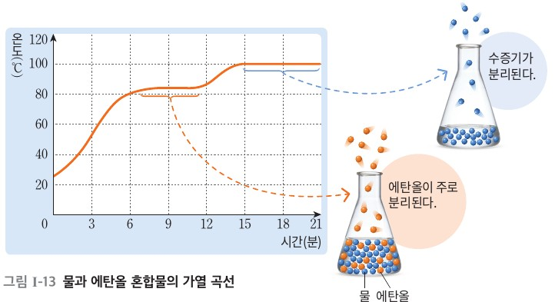  p.40 그림 Ⅰ-13 물과 에탄올 혼합물의 가열 곡선
  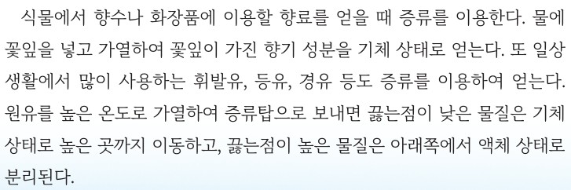  p.41 본문 증류의 이용(향료·원유) | 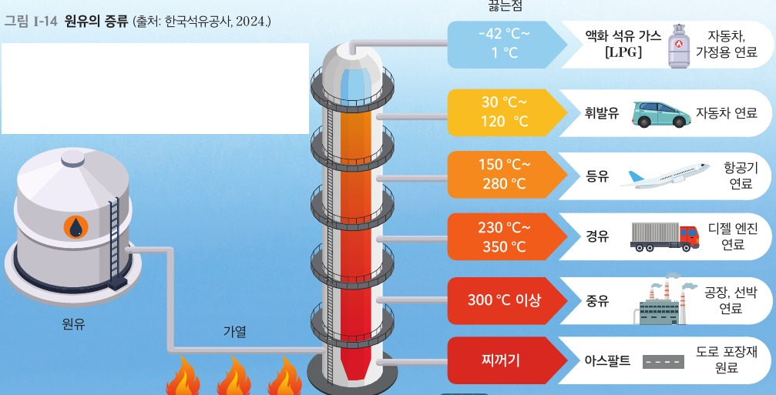  p.41 그림 Ⅰ-14 원유의 증류
  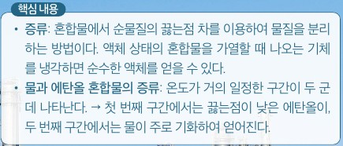  p.41 핵심 내용 | 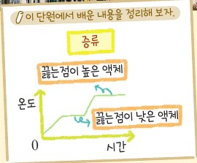  p.41 이 단원에서 배운 내용 정리(증류)
핵심 개념  비교 | 끓는점이 다른 두 액체 혼합물을 가열하면 끓는점이 낮은 물질이 먼저 기화하고 끓는점이 높은 물질이 나중에 기화하며, 먼저 기화한 물질은 고무관을 따라 이동해 찬물 속 시험관에서 액화하여 분리된다(물과 에탄올: 첫 구간 에탄올, 둘째 구간 물). 원유는 끓는점이 다른 여러 액체 물질의 혼합물로, 증류탑에서 각 성분 물질이 끓는 온도에 따라 각 층에서 분리된다. 표현 차이: 비상은 ‘증류’라는 이름 없이 ‘끓는점 차를 이용한 분리’로만 서술하고 실험 대신 그래프 해석, 미래엔은 직접 실험 후 ‘증류’를 정의하고 ‘주로 기화’로 순도 한계를 암시 | 물과 에탄올 혼합물을 가열하면 온도가 일정한 구간이 두 군데 나타나며, 첫 번째 구간에서는 끓는점이 낮은 에탄올이 주로, 두 번째 구간에서는 물이 기화한다. 기화한 기체를 각각 모아 냉각하면 에탄올과 물을 얻는다. 혼합물에서 순물질의 끓는점 차를 이용하여 물질을 분리하는 방법 = 증류. 사례: 향료, 소줏고리, 원유의 증류(끓는점이 낮은 물질은 증류탑 위쪽, 높은 물질은 아래쪽). ‘주로’라는 표현과 날개 말풍선으로 1회 증류의 불완전성을 암시, 소금물(고체+액체) 증류는 교사용 보충 / 비상 대비: ‘증류’ 용어를 학생용 본문에서 정의하는 것은 미래엔뿐
예상 오개념  → 교정 | • 끓는점이 낮은 에탄올만 먼저 순수하게 끓어 나온다 → 물과 에탄올이 함께 기화하므로 첫 구간에서는 에탄올이 ‘주로’ 기화, 한 번의 증류로 순수한 물질을 얻기 어렵고 반복해야 함 (미래엔 p.39 지도상의 유의점·p.40 본문·날개 / 비상 p.32·33 교사용 오개념 지도 — 학생용에는 해 보기 문항의 ‘주로’만)  • 혼합물의 첫 번째 일정 구간 온도 = 에탄올의 끓는점(78 ℃) → 혼합물이라 약 80~82 ℃ 부근에서 완만히 변함, 혼합물은 끓는점이 일정하지 않음 (미래엔 p.39 예시 답안·그림 Ⅰ-13 / 비상 p.32 해 보기 그래프·교사용 보충)  • 가열 곡선의 일정 구간은 완전한 수평선이다 → 실제는 부드러운 곡선, 끓어 나오는 동안에도 온도가 조금씩 높아짐 (미래엔 p.39 지도상의 유의점 / 비상 p.32 교사용 보충) | • 증류는 액체끼리의 혼합물에만 쓴다 → 소금물·색소가 섞인 물·바닷물처럼 고체가 녹은 액체에서도 물만 기화시켜 분리 (미래엔 p.41 스스로 확인하기 3·보충 / 비상 p.32 해 보기 2 예시 답안)  • 원유의 증류탑에서 무거운 물질이 아래로 가라앉아 분리된다(밀도 차) → 끓는점이 낮은 물질은 기체로 위쪽까지, 높은 물질은 아래쪽에서 액체로 분리 (미래엔 p.41 본문 / 비상 p.33 본문 ‘끓는 온도에 따라 각 층에서 분리’)  • 증류탑에서 끓는점이 낮은 휘발유가 ‘가장 먼저’ 액화한다 → 올라가는 기체는 끓는점이 높은 물질부터 아래층에서 먼저 액화하고, 끓는점이 낮은 물질은 더 높은 층까지 올라가 액화 (비상 p.33 사고력 모범 답안 표현 보완 필요)
개념 설명  흐름 | ① 생활 문제 제시(바닷물에서 식수 얻기) → ② 성분 물질의 끓는점 비교·분리 계획 → ③ 가열하며 온도 측정·구간별로 모으기 → ④ 분리 결과 확인과 모둠 데이터 공유 → ⑤ 증류 정의·주변 사례(소줏고리·원유) ※ 미래엔은 ② 설계 단계 보완, 비상은 ③·④(실제 증류)가 빠져 있어 시연·결과 확인 활동 추가 필요

중2 | Ⅰ. 물질의 특성 | [9과08-03] 물질의 특성을 이용하여 혼합물이 분리되는 원리를 이해하고, 이를 이용한 사례를 주변에서 찾을 수 있다. | 여러 가지 방법으로 혼합물 분리하기(설계 탐구)

구분 | 비상교육 — 탐구 03 혼합물 분리 실험을 설계하고 수행하기 / 다르게 해 보기: 다양한 혼합물 분리하기 | 미래엔 — 탐구: 여러 가지 방법으로 혼합물 분리하기
탐구  목표·준비물 | 목표: 물질의 특성을 조사하고, 이를 바탕으로 혼합물을 분리해 그 결과를 확인하는 실험을 설계하고 수행할 수 있다. (p.34~35, 두 번째 블록 4번째 차시)  혼합물: 카놀라유, 녹말, 소금, 물 / 준비물: 카놀라유, 녹말, 소금, 물, 스마트 기기, 전자저울, 스포이트, 분별 깔때기, 비커, 깔때기, 깔때기대, 거름종이, 가열 장치, 증발 접시, 페트리 접시, 눈금실린더, 아이오딘-아이오딘화 칼륨 용액, 보안경, 내열 장갑, 실험용 장갑, 실험복  탐구 기능: 변인을 포함하여 탐구 설계 및 수행하기 | 협력적 소통하기 / 나의 활동 확인하기: [과정·기능] 알맞은 실험 도구로 혼합물을 분리하고 분리한 물질을 확인했는가? [가치·태도] 친구들의 의견을 긍정적으로 수용했는가?  ※ 고려할 점에 ‘분리한 물질을 확인할 수 있는 물질의 특성’을 넣고 과정 6에서 확인 실험을 따로 수행 — 분리 → 확인을 한 묶음으로 설계 / 증류가 필요 없는 조합(액체는 물·카놀라유뿐) | 목표: 여러 가지 물질이 섞인 혼합물을 분리하는 실험을 설계하고 수행할 수 있다. (p.42~43, 13~14/18차시)  혼합물: 물, 올리브유, 소독용 에탄올, 정제 소금 / 준비물 목록 없음 — 사진: 분별 깔때기, 비커, 삼각 플라스크, 시험관·시험관대, 가열 장치, 증발 접시, 보안경, 실험용 장갑 등(교사는 가능한 준비물을 모두 갖추고 학생이 선택)  내용 요소: [지식·이해] 혼합물의 분리 [과정·기능] 탐구 설계 및 수행하기, 결론 도출하기 [가치·태도] 과학 유용성  ※ 단원 Ⅰ-2에서 학생이 분리 방법·순서를 정하는 유일한 설계 탐구 / 크로마토그래피 없음(중단원 정리 p.45도 밀도·용해도·끓는점 차 3가지)
탐구  사진
  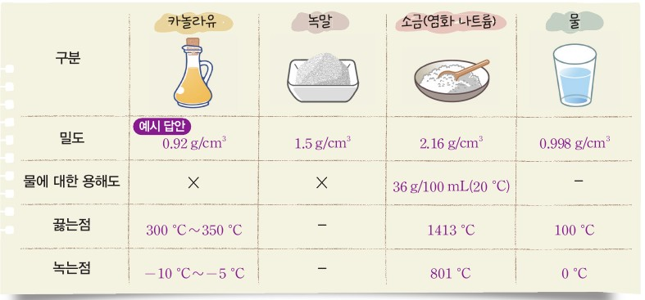  p.34 과정 1 카놀라유·녹말·소금·물의 밀도·용해도·끓는점·녹는점 조사표와 예시 답안[기구·결과] | 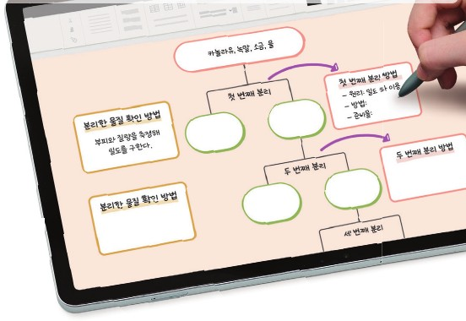  p.35 과정 3 공유 플랫폼에 올린 실험 계획도(첫·두·세 번째 분리, 분리 방법, 분리한 물질 확인 방법)[과정]
  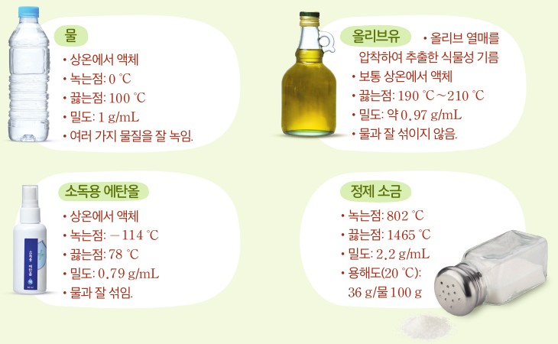  p.42 과정 1 물·올리브유·소독용 에탄올·정제 소금 특성 조사 자료[결과] | 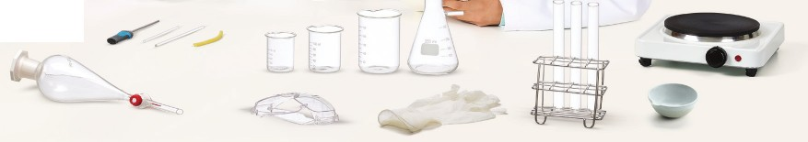  p.42 준비 기구(분별 깔때기·비커·삼각 플라스크·시험관·가열 장치·증발 접시 등)[기구]
  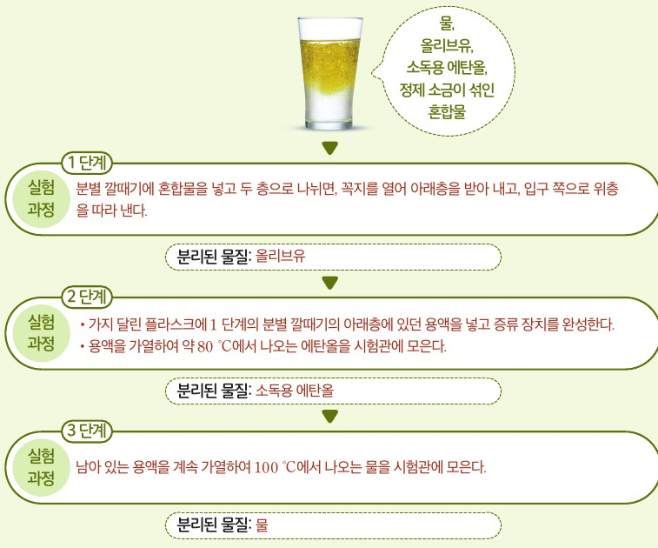
  p.43 과정 3 실험 설계 예시 1~3단계와 분리된 물질[과정·결과]
탐구 절차  정리 질문 | [탐구] 혼합물 분리 실험을 설계하고 수행하기 (p.34~35)  1) 카놀라유, 녹말, 소금, 물이 섞인 혼합물을 분리하기 위해 각 물질의 밀도, 물에 대한 용해도, 끓는점, 녹는점을 각각 조사해 표에 적는다.  예시 답안: 카놀라유 — 밀도 0.92 g/cm³, 물에 녹지 않음, 끓는점 300 ℃~350 ℃, 녹는점 −10 ℃~−5 ℃ / 녹말 — 밀도 1.5 g/cm³, 물에 녹지 않음 / 소금(염화 나트륨) — 밀도 2.16 g/cm³, 용해도 36 g/100 mL(20 ℃), 끓는점 1413 ℃, 녹는점 801 ℃ / 물 — 밀도 0.998 g/cm³, 끓는점 100 ℃, 녹는점 0 ℃  2) [협력적 소통] 다음을 고려하여 혼합물을 분리할 방법과 분리한 물질을 확인할 방법을 모둠 구성원과 토의한다.(단, 소금은 카놀라유에 녹지 않음을 고려한다.)  고려할 점: 혼합물을 분리하는 데 이용할 수 있는 물질의 특성은 무엇인가? / 사용할 수 있는 실험 도구는 무엇인가? / 분리하는 방법이 안전한가? / 분리한 물질이 카놀라유, 녹말, 소금, 물인지 확인할 수 있는 물질의 특성은 무엇인가?  예시 답안: 이용할 특성은 밀도, 용해도, 끓는점 등 / 도구는 스포이트, 비커, 가열 장치, 증발 접시 등 / 확인할 특성은 냄새, 밀도, 아이오딘-아이오딘화 칼륨 용액과의 반응 등  3) [탐구 설계] 토의한 결과를 바탕으로 실험 계획을 그림과 같이 정리해 공유 플랫폼에 올린다. (그림: 첫 번째·두 번째·세 번째 분리, 분리 방법 — 원리·방법·준비물, 분리한 물질 확인 방법 — 예: 부피와 질량을 측정해 밀도를 구한다.)  4) 공유한 친구들의 실험 계획을 살펴보고 우리 모둠의 실험 계획을 보완한다.  5) [탐구 수행] 계획한 방법으로 혼합물에서 카놀라유, 녹말, 소금, 물 등을 분리한다.  6) [탐구 수행] 과정 1에서 조사한 내용을 바탕으로 분리한 물질을 확인하는 실험을 수행한다.  정리 1. 혼합물을 분리한 결과와 분리한 물질을 확인한 결과를 정리해 공유 플랫폼에 올리고 발표해 보자.  A. 혼합물에서 먼저 스포이트를 사용해 카놀라유를 분리하고, 가만히 두었다가 위쪽에 있는 소금물을 따라내 녹말을 분리한다. 마지막으로 소금물을 가열해 소금을 분리한다.  정리 2. 친구들의 발표를 듣고 우리 모둠의 실험 계획과 결과에서 잘한 점과 개선할 점을 이야기해 보자.  A. 분리한 물질이 소금인지 확인하기 위해 색을 관찰했는데, 녹말도 색이 흰색이기 때문에 소금과 구별되지 않는 단점이 있다. 따라서 냄새가 나는지 확인하거나 물에 녹였을 때 전류가 흐르는지 확인하는 방식으로 변경하면 좋을 것 같다. / 녹말을 먼저 분리한 다음 카놀라유를 분리하고, 소금과 물을 마지막에 분리한 모둠이 있었다. 녹말을 먼저 분리하면 스포이트로 카놀라유를 덜어 낼 때 좀 더 편리할 것 같다.  [다르게 해 보기] 다양한 혼합물 분리하기 (p.35)  1) 철가루, 플라스틱 조각, 염화 나트륨, 붕산 등이 섞인 혼합물을 분리하고, 분리한 물질을 확인할 수 있는 실험 계획을 세워 공유 플랫폼에 올린다.  2) 다른 모둠의 실험 계획에서 보완할 점을 이야기하고, 우리 모둠의 실험 계획을 보완한다.  3) 실험을 수행하여 혼합물을 분리하고, 분리한 물질을 확인한다.  정리. 실험 결과를 바탕으로 혼합물을 분리할 때 주의해야 할 점은 무엇인지 이야기해 보자.  A. 혼합물 분리는 대체로 한 번의 실험으로 완벽하게 분리되지 않으므로 순수한 물질로 분리하고 싶은 경우 여러 번 반복해야 한다.  ※ 교사용 보충(분리한 물질의 확인): 녹말은 아이오딘-아이오딘화 칼륨 용액과 반응하여 청남색을 띠는데 … / 소금은 물에 녹였을 때 전류가 흐르는지 확인하거나 가열했을 때 탁탁 소리를 내며 튀는 것으로 확인할 수도 있다. | [탐구] 여러 가지 방법으로 혼합물 분리하기 (p.42~43)  1) 모둠별로 물, 올리브유, 소독용 에탄올, 정제 소금이 섞인 혼합물을 분리하기 위해 각 물질의 특성을 조사해 보자. (도움말: 한 사람당 최소 하나의 물질을 조사한다.)  자료: 물 — 상온에서 액체, 녹는점 0 ℃, 끓는점 100 ℃, 밀도 1 g/mL, 여러 가지 물질을 잘 녹임 / 올리브유 — 올리브 열매를 압착하여 추출한 식물성 기름, 보통 상온에서 액체, 끓는점 190 ℃~210 ℃, 밀도 약 0.97 g/mL, 물과 잘 섞이지 않음  자료: 소독용 에탄올 — 상온에서 액체, 녹는점 −114 ℃, 끓는점 78 ℃, 밀도 0.79 g/mL, 물과 잘 섞임 / 정제 소금 — 녹는점 802 ℃, 끓는점 1465 ℃, 밀도 2.2 g/mL, 용해도(20 ℃) 36 g/물 100 g  2) 1의 혼합물을 어떤 물질의 특성을 이용하여 분리할지 토의해 보자.  3) 토의한 결과를 바탕으로 하여 실험을 설계해 보자.  예시 1단계: 분별 깔때기에 혼합물을 넣고 두 층으로 나뉘면, 꼭지를 열어 아래층을 받아 내고, 입구 쪽으로 위층을 따라 낸다. → 분리된 물질: 올리브유  예시 2단계: 가지 달린 플라스크에 1 단계의 분별 깔때기의 아래층에 있던 용액을 넣고 증류 장치를 완성한다. 용액을 가열하여 약 80 ℃에서 나오는 에탄올을 시험관에 모은다. → 분리된 물질: 소독용 에탄올  예시 3단계: 남아 있는 용액을 계속 가열하여 100 ℃에서 나오는 물을 시험관에 모은다. → 분리된 물질: 물  4) [디지털] 3에서 설계한 실험 과정을 공유 플랫폼에 올려 공유하고, 우리 모둠의 실험 과정에서 수정하거나 보완할 점을 이야기해 보자.  5) 보완할 점을 반영하여 혼합물을 분리하고, 분리한 물질을 확인해 보자.  정리 1. 우리 모둠의 실험 결과를 발표해 보자. / 2. 각 모둠에서 발표한 실험 내용을 비교하여 장단점을 이야기해 보자.  A. (정리 2 예시) 3 단계 실험 과정에서 증류를 이용해 물을 분리한 후 남은 물질을 증발 접시에 담아 가열하면 증발 접시에 정제 소금이 남는다.  ※ 교사용 탐구 길잡이: 에탄올은 손으로 바람을 일으켜 냄새를 맡아 보아 확인할 수 있고, 물은 염화 코발트 종이를 사용하여 확인할 수 있다.
탐구 요소 | 기초: 조사·분류(네 물질의 밀도·용해도·끓는점·녹는점 표) · 관찰(층·가라앉음, 청남색 반응) · 측정(전자저울·눈금실린더로 질량·부피 → 밀도) · 추리(분리 순서) · 의사소통(공유 플랫폼·발표)  통합: 문제 인식 · 탐구 설계(분리 방법·순서·도구 + 확인 방법) · 변인 통제(조작: 이용하는 특성·분리 방법과 순서 / 종속: 분리된 물질과 그 확인 결과(밀도·냄새·아이오딘 반응·전류) / 통제: 혼합물 조성·양(교사용: 카놀라유 30 mL, 전분 5 g, 소금 5 g, 물 100 mL), 도구 조건) · 자료 해석 · 결론 도출 / 확인 단계에서 밀도 측정이라는 정량 데이터 생성 가능  교과서 표기: 탐구 기능 — 변인을 포함하여 탐구 설계 및 수행하기, 협력적 소통하기 / 과정 표지 [협력적 소통] [탐구 설계] [탐구 수행] / 나의 활동 확인하기 [과정·기능] [가치·태도] | 기초: 조사·분류(네 물질의 상태·밀도·끓는점·섞임·용해도) · 관찰(층 분리, 증류액) · 측정(가열 온도 약 80 ℃·100 ℃) · 추리(분리 순서) · 의사소통(공유 플랫폼·발표)  통합: 문제 인식 · 탐구 설계(분리 방법·순서·기구 선택) · 변인 통제(조작: 이용하는 특성·분리 방법과 가열 온도 구간 / 종속: 각 단계에서 분리되어 나오는 물질 / 통제: 혼합물 조성·양, 증류 장치 조건) · 자료 해석 · 결론 도출 / 측정 데이터는 온도뿐, 정량 결과 기록 없음  교과서 표기: 탐구 능력 · 문제 해결 능력 / 과정·기능: 탐구 설계 및 수행, 결론 도출, 의사소통 / 평가 기준 예시(보고서): [내용의 정확성] 실험 기구 적절 사용, [구성의 체계성] 과정·결과 체계적 정리
유용한 발문 | Q. 카놀라유·녹말·소금·물 가운데 어떤 물질을 가장 먼저 분리하면 나머지 분리가 쉬워질까? 그 근거가 되는 특성은?  Q. 녹말과 소금은 둘 다 흰색 고체인데, 물에 넣으면 어떻게 다르게 행동할까? 이것을 분리에 어떻게 쓸 수 있을까?  Q. 소금은 카놀라유에 녹지 않는다는 조건이 분리 순서에 어떤 의미가 있을까?  Q. 분리한 물질이 녹말인지, 소금인지 확인하려면 어떤 특성(색, 냄새, 아이오딘 반응, 전류, 밀도)을 이용해야 할까? 색만으로는 왜 안 될까?  Q. 조사한 카놀라유의 끓는점·녹는점이 범위로 나타나는 까닭은 무엇일까?  Q. 다른 모둠의 분리 순서와 비교할 때 더 간단하고 정확한 방법은 무엇이고, 한 번에 완벽히 분리되지 않는다면 어떻게 해야 할까? | Q. 네 물질 중 가장 먼저 쉽게 분리할 수 있는 물질은 무엇이고, 어떤 특성 차이 때문일까?  Q. 물과 에탄올은 분별 깔때기로 나눌 수 있을까? 조사 자료의 어떤 성질이 근거가 될까?  Q. 에탄올과 소금이 많이 섞이면 아래층 용액의 밀도는 어떻게 될까? 올리브유(약 0.97 g/mL)는 여전히 위층에 뜰까?  Q. 물에 녹아 있는 정제 소금은 어떻게 얻을 수 있을까? 거름으로 걸러질까?  Q. 분리해 얻은 에탄올과 물이 맞는지, 얼마나 순수한지 어떻게 확인할 수 있을까?  Q. 다른 모둠의 설계와 비교할 때 가장 간단하고 효과적인 방법은 무엇이고, 그 근거는?
주의점  체크리스트 | • 안전(p.34): 유리 기구를 다룰 때 깨지지 않게 조심한다. 가열 장치에 화상을 입지 않도록 주의한다.  • 물의 양을 늘리면 소금을 분리하는 과정에서 오랫동안 가열해야 하므로 너무 많은 양의 물을 넣지 않기(교사용) / 소금은 분리한 물질을 섭취해 확인할 수 없음 — 맛 확인 금지  • 카놀라유·녹말은 순물질이 아니므로 특성 값이 범위로 나타날 수 있음을 기록하고 대략적인 값으로 분리 / 분리·확인 실험을 모두 하면 2차시 이상 필요 — 시간 부족 시 확인 실험은 계획 수립·공유로 대체(교사용)  ☐ 네 물질 특성 조사표 작성 ☐ 분리 방법과 확인 방법을 함께 토의 ☐ 계획을 공유 플랫폼에 올려 보완 ☐ 분리 수행 ☐ 분리한 물질 확인(밀도·아이오딘 반응·전류 등) ☐ 결과 공유·잘한 점과 개선할 점 | • 안전(p.43): 9쪽~10쪽 ‘실험실 안전 수칙’을 보고 안전에 유의하여 실험한다. 가열 장치를 사용할 때 화재에 유의하고, 화상을 입지 않게 주의한다.  • 에탄올은 불이 붙기 쉬우므로 불꽃 직접 가열 대신 전기 가열 장치 사용, 끓임쪽 넣기, 증류 플라스크를 끝까지 가열해 말리지 않기(소금은 증발 접시로) / 냄새는 손으로 바람을 일으켜 맡기  • 분별 깔때기: 꼭지 잠금 확인, 경계면 가까이에서 꼭지 천천히 / 한 사람당 최소 하나의 물질을 조사하고 하나의 과정을 주도해 소외되는 학생이 없도록(활동 도움·유의 사항)  ☐ 네 물질 특성 조사·근거 기록 ☐ 분리 순서·방법 설계 ☐ 공유 플랫폼에 올려 수정·보완 ☐ 분리 물질 확인(냄새·염화 코발트 종이·증발 접시) ☐ 모둠 결과 비교·장단점
성취기준  연결·타당성 | ✔ 탐구 활동 ‘혼합물 분리 실험을 설계하고 수행하기’를 제목 그대로 쓰고, 목표에 ‘그 결과를 확인하는 실험’까지 명시 — 고려 사항 ‘분리 결과를 확인하는 활동’을 과정 2(확인 방법 토의)·과정 6(확인 실험)으로 학생 활동에 직접 구현(미래엔은 ‘분리한 물질을 확인해 보자’ 한 줄 + 교사용 길잡이)  ✔ 고려 사항 ‘구성 순물질의 특성 조사 자료를 근거로 효과적인 분리 방법 논의 → 실험 계획 공유’를 과정 1(조사표) → 2(토의) → 3(공유 플랫폼 계획도) → 4(친구 계획 보고 보완)로 구현, 계획도 틀(분리 단계·원리·방법·준비물·확인 방법)까지 제시  ✔ 밀도 차(스포이트·가라앉힘)·용해도 차(녹는 소금 vs 녹지 않는 녹말)·끓는점 차(소금물 가열)를 한 혼합물에 엮음, 다르게 해 보기(철가루·플라스틱·염화 나트륨·붕산)로 고체 혼합물 설계까지 확장  ✔ ‘여러 모둠의 실험 데이터 공유’ — 정리 1에서 분리 결과·확인 결과를 공유 플랫폼에 올리고 발표, 정리 2 잘한 점·개선할 점  △ 액체 성분이 물·카놀라유뿐이라 서로 섞이는 액체의 끓는점 차 분리(증류)가 빠짐 — 끓는점 차는 ‘소금물 가열’ 수준, 미래엔(에탄올 증류)보다 원리 적용 폭이 좁음  △ 조사표 단위·값 불일치: 소금 용해도 ‘36 g/100 mL(20 ℃)’는 용매 100 g 기준 표기와 달라 혼동 소지(미래엔 ‘36 g/물 100 g’), 녹는점 801 ℃·끓는점 1413 ℃도 미래엔(802 ℃·1465 ℃)과 다름 → 출처 표기·단위 통일 필요  △ 데이터 공유가 여전히 정성적 발표 중심 — 확인 단계 밀도 측정값을 모둠 공통 표로 모아 비교하는 장치가 없음 / 사례 찾기(성취기준 후반)는 이 차시에 없음 | ✔ 탐구 활동 ‘혼합물 분리 실험을 설계하고 수행하기’를 제목·목표·내용 요소(탐구 설계 및 수행하기)로 그대로 구현 — 혼합물만 주고 방법·순서를 학생이 정하는 진짜 설계 탐구(같은 단원의 해 보기·탐구가 절차를 주는 확인 실험인 것과 대비)  ✔ 고려 사항 ‘구성 순물질의 종류와 특성을 조사한 자료를 근거로 효과적인 분리 방법 논의 → 실험 계획 공유’를 과정 1(조사) → 2(토의) → 3(설계) → 4(공유 플랫폼 공유·수정) → 5(보완 후 수행)로 단계마다 구현, 지도상의 유의점이 고려 사항 문장을 거의 그대로 옮김  ✔ 밀도 차(분별 깔때기)·끓는점 차(증류)·증발을 한 혼합물에 엮어 Ⅰ-2 분리 원리를 종합 적용 — 서로 섞이는 액체(물·에탄올)의 증류까지 포함해 비상(증류 없음)보다 원리 적용 폭이 넓음  ✔ 고려 사항 ‘여러 모둠의 실험 데이터 공유’ — 정리 1 발표·정리 2 장단점 비교로 충족  △ 고려 사항 ‘분리 결과를 확인하는 활동’ — 학생 쪽은 ‘분리한 물질을 확인해 보자’ 한 줄뿐, 확인 방법(에탄올 냄새·염화 코발트 종이)은 교사용 탐구 길잡이에만 → 비상처럼 확인 방법 토의·확인 실험을 학생 과정에 별도 단계로 넣어 보완  △ 예시 설계가 3단계(올리브유·에탄올·물)에서 끝나 정제 소금 분리가 빠짐 — 정리 2 예시 답안에서야 증발 접시 가열로 보충 / 용해도 자료를 주고도 쓰지 않아 ‘용해도 차’ 분리와 연결 없음  △ 밀도 근거의 함정: 올리브유(약 0.97 g/mL)와 비교할 것은 물(1 g/mL)이 아니라 물+에탄올+소금 용액 — 에탄올 비율이 크면 아래층 밀도가 0.97 g/mL보다 작아져 층이 뒤집히거나 흐려질 수 있음 → 혼합 비율 제시·층 확인 단계 필요(분석)  △ 데이터 공유가 발표·장단점 비교의 정성 수준 — 분리 부피·끓는 온도 구간 등 정량 비교 기준이 없음, 계획 공유 틀도 없음(비상은 계획도 틀 제시) → 모둠 공통 결과 표 제시로 보완 / 사례 찾기(성취기준 후반)는 이 차시에 없음(p.40 해 보기·p.41 본문이 담당)
핵심 개념  교과서 본문 | 탐구 쪽(p.34~35)에 학생용 개념 진술 없음 — 스스로 정리하기로 대체(교사용 빈칸 답 덮음) | 탐구 쪽(p.42~43)에 본문 개념 진술 없음 — 중단원 정리로 대체(교사용 빈칸 답 덮음)
  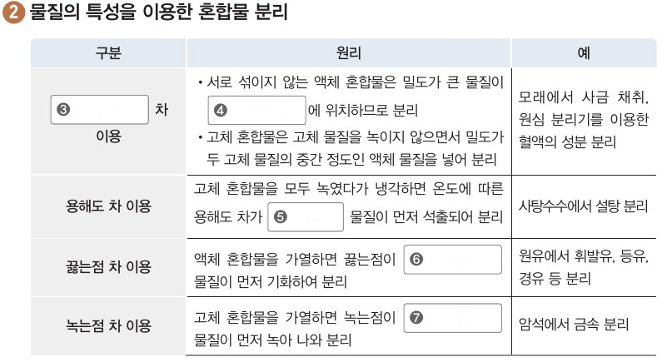  p.36 스스로 정리하기 ② 물질의 특성을 이용한 혼합물 분리 — 밀도·용해도·끓는점·녹는점 차 이용 표 | 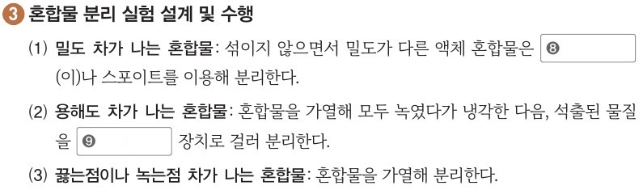  p.36 스스로 정리하기 ③ 혼합물 분리 실험 설계 및 수행
  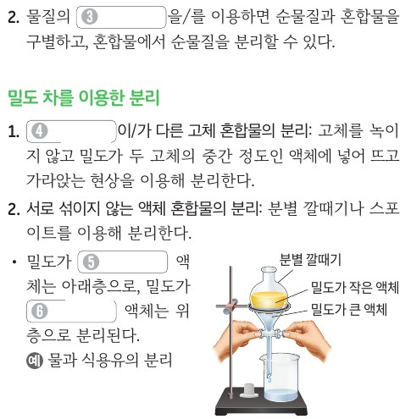  p.45 중단원 정리 — 물질의 특성·밀도 차를 이용한 분리 | 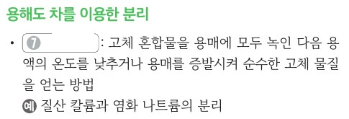  p.45 중단원 정리 — 용해도 차를 이용한 분리
  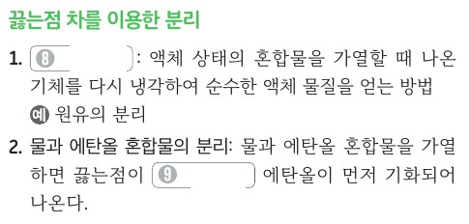
  p.45 중단원 정리 — 끓는점 차를 이용한 분리
핵심 개념  비교 | 혼합물을 이루는 물질의 특성(밀도·용해도·끓는점) 차를 근거로 단계별로 분리: 물에 뜨는 카놀라유는 스포이트로 덜어 내고, 물에 녹지 않고 가라앉는 녹말은 소금물을 따라내 분리, 물에 녹은 소금은 소금물을 가열해 물을 증발시켜 얻음 → 분리한 물질은 다른 특성(밀도·아이오딘 반응·전류 등)으로 다시 확인  ※ 탐구 쪽(p.34~35)에 학생용 개념 진술 없음 — 스스로 정리하기(p.36) ② 표(밀도·용해도·끓는점·녹는점 차 이용)와 ③ 혼합물 분리 실험 설계 및 수행으로 정리, 다르게 해 보기 정리 ‘한 번의 실험으로 완벽하게 분리되지 않으므로 여러 번 반복’ / 미래엔은 ‘증류’ 용어·물-에탄올 분리를 중심에 두고, 비상은 ‘증류’ 용어 없이 ‘끓는점 차 이용’·‘녹는점 차 이용’까지 4가지 특성으로 정리 | 혼합물을 이루는 순물질의 특성(섞임 여부·밀도·끓는점) 차를 근거로 단계별로 분리: 섞이지 않는 올리브유는 밀도 차로 분별 깔때기, 서로 섞이는 에탄올·물은 끓는점 차로 증류(끓는점이 낮은 에탄올 먼저), 물에 녹은 정제 소금은 물을 기화시켜 증발 접시에 남김  ※ 탐구 쪽(p.42~43)에 본문 개념 진술 없음 — 개념은 중단원 정리(p.45) ‘물질의 특성을 이용하면 … 혼합물에서 순물질을 분리할 수 있다’와 밀도·용해도·끓는점 차 요약으로 정리. 크로마토그래피 미수록
예상 오개념  → 교정 | • 물과 에탄올도 분별 깔때기로 나눌 수 있다 → 서로 잘 섞여 층이 생기지 않으므로 끓는점 차(증류)로 분리 (미래엔 p.42 조사 자료 ‘물과 잘 섞임’, p.43 예시 설계 2단계)  • 물에 녹은 소금은 거름이나 분별 깔때기로 걸러진다 → 녹아 있어 물과 함께 이동, 물을 증발시켜야 남음 (미래엔 p.43 정리 2 예시 답안 / 비상 p.35 정리 1 예시 답안 ‘소금물을 가열해 소금을 분리’)  • 기름은 언제나 물 위에 뜬다 → 밀도 비교의 문제. 올리브유 약 0.97 g/mL는 물 1 g/mL과 차이가 작아, 에탄올이 많이 섞인 용액에서는 뜨지 않을 수 있음 (미래엔 p.42 조사 자료 근거 / 비상 카놀라유 0.92 g/cm³ vs 물 0.998 g/cm³, p.34) | • 카놀라유·녹말도 순물질이라 끓는점·녹는점이 일정하다 → 자연에서 추출한 혼합물이라 값이 범위로 나타남 (비상 p.34 오개념 지도, 조사표 ‘300 ℃~350 ℃’)  • 흰 가루는 색으로 구별할 수 있다 → 녹말과 소금은 모두 흰색이라 색으로 구별되지 않음, 아이오딘-아이오딘화 칼륨 용액 반응·전류 등 다른 특성으로 확인 (비상 p.35 정리 2 예시 답안·보충)  • 끓는점이 높은 물질이 먼저 나온다 / 한 번에 순수하게 분리된다 → 끓는점이 낮은 물질이 먼저 기화하며, 대체로 한 번으로 완벽히 분리되지 않아 반복 필요 (미래엔 p.41·p.45, 비상 p.36 ②, p.35 다르게 해 보기 예시 답안)
개념 설명  흐름 | ① 문제(혼합물: 미래엔 물·올리브유·에탄올·정제 소금 / 비상 카놀라유·녹말·소금·물) → ② 성분 특성 조사(밀도·용해도·끓는점·녹는점·섞임) → ③ 분리 방법·순서와 확인 방법 토의·설계 → ④ 계획 공유·보완(공유 플랫폼) → ⑤ 분리·확인·모둠 결과 공유와 비교 ※ 미래엔 보완: 확인 방법을 학생 활동에 명시, 소금 분리 단계·정량 공유 표 추가 / 비상 보완: 서로 섞이는 액체(증류) 사례 추가, 조사표 단위 통일, 확인 단계 밀도 측정값 공유 표

중2 | Ⅳ. 물질의 구성 | (11) 물질의 구성 — 교육과정 원문 | ① 원문

성취기준 | [9과11-01] 원소와 화합물의 정의를 알고, 원소와 화합물을 화학식으로 표현할 수 있다.  [9과11-02] 원소를 구성하는 입자인 원자는 양성자, 중성자, 전자로 구성되며, 양성자의 수에 따라 원소의 종류가 달라짐을 입자 모형을 활용하여 설명할 수 있다.  [9과11-03] 원소는 양성자의 수에 따라 주기율표에 배치됨을 알고, 주기율표에서 성질이 유사한 원소를 찾을 수 있다.  [9과11-04] 물질을 이루는 입자는 원자, 분자, 이온 등으로 존재할 수 있음을 알고, 이온은 전하를 띠고 있음을 설명할 수 있다.
탐구 활동 | • 같은 족 원소들의 유사성 탐구하기  • 전기력을 이용한 실험으로 이온의 이동 관찰하기
(가)  성취기준 해설 | • [9과11-02] 질량수나 동위 원소는 다루지 않는다.  • [9과11-03] 동족 원소의 유사성은 1족 원소의 물과의 반응성, 18족 원소의 안정성 등 비슷한 성질을 지닌 원소들이 있음을 탐구를 통해 추론하고, 각 반응에 관한 구체적 설명이나 원리 및 원소의 주기성은 다루지 않는다.  • [9과11-04] 이온의 경우 원자가 전기적으로 중성임을 토대로 전자를 잃으면 양이온이 되고, 전자를 얻으면 음이온이 된다는 수준에서 다룬다.
(나)  성취기준 적용 시  고려 사항 | • 초등학교 5~6학년군 ‘용해와 용액’, 고등학교 ‘통합과학1’의 물질과 규칙성과 연계된다.  • 생태전환교육과 연계하여 우리 주변의 물질 중 지구 환경에 영향을 미치는 물질을 중심으로 화학식으로 표현하고, 이 물질을 원소 또는 화합물인지 구분하도록 한다.
원문 읽기 포인트
핵심 동사 | [9과11-01] 정의를 ‘알고’ + 화학식으로 ‘표현’ → [9과11-02] 입자 모형으로 ‘설명’ → [9과11-03] 주기율표 배치를 ‘알고’ + 유사 원소 ‘찾기’ → [9과11-04] 존재 형태를 ‘알고’ + 전하를 ‘설명’  → 물질(원소·화합물) → 원자 구조 → 원소의 배열 → 입자의 존재 형태(원자·분자·이온) 순으로 미시화
수준 제한 | • 질량수·동위 원소는 다루지 않음 (해설 [9과11-02])  • 동족 원소 유사성은 1족 물과의 반응성·18족 안정성 등을 탐구로 추론, 반응의 구체적 설명·원리·주기성은 다루지 않음 (해설 [9과11-03])  • 이온은 ‘원자가 전기적으로 중성 → 전자를 잃으면 양이온, 얻으면 음이온’ 수준 (해설 [9과11-04])  • 생태전환교육: 지구 환경에 영향을 미치는 물질을 화학식으로 표현하고 원소·화합물 구분 (고려 사항)
탐구 활동 ↔  성취기준 | • 같은 족 원소들의 유사성 탐구하기 → [9과11-03]  • 전기력을 이용한 실험으로 이온의 이동 관찰하기 → [9과11-04]

중2 | Ⅳ. 물질의 구성 | (11) 물질의 구성 — 내용 요소 정리 (교과서 흐름 순) | ② 내용 요소

성취기준 | 1. 원문 상 내용 요소 | 2. 내용 요소의 정의 (두 교과서 핵심 표현 요약) | 비상 제시 위치 | 미래엔 제시 위치
[9과11-01]  원소와 화합물의 정의를 알고, 원소와 화합물을 화학식으로 표현할 수 있다. | 원소 | 더 이상 다른 물질로 분해되지 않는 물질을 이루는 기본 성분 — 원소 기호로 표현 | Ⅳ-1-01 원자로 이루어진 원소와 화합물 | Ⅳ-1-1 원소와 화합물
[9과11-01]  원소와 화합물의 정의를 알고, 원소와 화합물을 화학식으로 표현할 수 있다. | 화합물 | 두 종류 이상의 원소가 일정한 비율로 결합한 물질 — 분해하면 원소가 됨 | Ⅳ-1-01 원자로 이루어진 원소와 화합물 | Ⅳ-1-1 원소와 화합물
[9과11-01]  원소와 화합물의 정의를 알고, 원소와 화합물을 화학식으로 표현할 수 있다. | 화학식 | 원소 기호와 숫자로 물질을 이루는 원소의 종류와 수(비)를 나타낸 식 | Ⅳ-1-02 원소를 나타내는 원소 기호 | Ⅳ-1-2 원소와 화합물의 표현
[9과11-02]  원소를 구성하는 입자인 원자는 양성자, 중성자, 전자로 구성되며, 양성자의 수에 따라 원소의 종류가 달라짐을 입자 모형을 활용하여 설명할 수 있다. | 원자의 구조 | 원자 = 원자핵(양성자·중성자) + 전자, 전체적으로 전기적 중성(양성자 수 = 전자 수) | Ⅳ-1-03 다양한 원소의 종류 | Ⅳ-1-3 원자의 구조
 | 양성자 수와 원소 | 양성자 수(원자 번호)가 원소의 종류를 결정 — 입자 모형으로 표현 (질량수·동위 원소 제외) | Ⅳ-1-03 다양한 원소의 종류 | Ⅳ-1-3 원자의 구조
[9과11-03]  원소는 양성자의 수에 따라 주기율표에 배치됨을 알고, 주기율표에서 성질이 유사한 원소를 찾을 수 있다. | 주기율표 | 원소를 양성자 수(원자 번호) 순으로 배열하고 성질이 비슷한 원소가 같은 세로줄에 오도록 만든 표 — 족·주기 | Ⅳ-1-04 원소를 배치한 주기율표 | Ⅳ-1-4 주기율표
 | 같은 족 원소의 유사성 | 1족(알칼리 금속): 물과 반응 / 17족: 반응성 큼 / 18족: 반응하지 않고 안정 — 탐구로 추론 | Ⅳ-1-04 원소를 배치한 주기율표 | Ⅳ-1-4 주기율표
[9과11-04]  물질을 이루는 입자는 원자, 분자, 이온 등으로 존재할 수 있음을 알고, 이온은 전하를 띠고 있음을 설명할 수 있다. | 원자·분자·이온 | 원자: 물질을 이루는 기본 입자 / 분자: 원자들이 결합해 물질의 성질을 나타내는 입자 / 이온: 원자가 전자를 잃거나 얻어 전하를 띤 입자 | Ⅳ-2-01 물질을 이루는 입자 | Ⅳ-2-1 물질을 구성하는 입자
 | 양이온·음이온 | 전자를 잃으면 양이온(+), 얻으면 음이온(−) — 이온식으로 표현 | Ⅳ-2-01 물질을 이루는 입자 | Ⅳ-2-1 물질을 구성하는 입자
 | 이온의 이동 | 전원을 연결하면 양이온은 (−)극, 음이온은 (+)극으로 이동 → 이온이 전하를 띰을 확인 | Ⅳ-2-02 전하를 띠는 이온 | Ⅳ-2-2 이온의 이동
3. 내용 요소의 학습 위계
이전 학습 | 초 5~6 ‘용해와 용액’ · 중1 ‘물질의 상태 변화’(입자의 운동) · 중2 ‘물질의 특성’(순물질·혼합물)
단원 내  학습 순서 | 원소·화합물([9과11-01]) → 원자의 구조([9과11-02]) → 주기율표·동족 원소([9과11-03]) → 원자·분자·이온, 이온의 이동([9과11-04])  까닭: 거시적 물질 분류(원소·화합물)에서 출발해 원자 내부 구조(양성자 수)를 알아야 주기율표의 배열 원리와 이온의 형성(전자 출입)을 설명할 수 있음
이후 학습 | 중3 ‘화학 반응의 규칙성’(화학 반응식) · 고등학교 ‘통합과학1’ 물질과 규칙성(주기성·화학 결합)

중2 | Ⅳ. 물질의 구성 | [9과11-01] 원소와 화합물의 정의를 알고, 원소와 화합물을 화학식으로 표현할 수 있다. | 원소와 화합물, 화학식

구분 | 비상교육 — 해 보기(탐구): 물을 이루는 성분 알아보기 / 해 보기(탐구): 원소 이름과 원소 기호 알아보기 / 해 보기(탐구): 물질을 화학식으로 표현하기 | 미래엔 — 해 보기: 우리 주변의 물질 구분하기 / 해 보기: 원소 기호를 익히는 놀이 하기 / 해 보기: 지구 환경에 영향을 미치는 물질을 화학식으로 표현하기
탐구  목표·준비물 | 목표: 물 분해 실험 결과를 해석하여 물이 무엇으로 이루어져 있는지 알아낼 수 있다(p.132) / 놀이를 하면서 여러 가지 원소의 이름과 원소 기호를 익힐 수 있다(p.135) / 지구 환경에 영향을 미치는 물질을 화학식으로 표현하고, 각 물질을 원소 또는 화합물로 구분할 수 있다(p.137).  준비물: 물 분해 — 직접 실험 없음(장치·결과 사진 해석, 수산화 나트륨을 녹인 물) / 놀이 — 카드 종이 20 장, 유성펜 / 화학식 — 별도 준비물 없음(입자 모형 그림) | 목표: 우리 주변의 물질을 원소와 화합물로 구분할 수 있다(p.139) / 놀이를 통해 원소 기호를 원소 이름과 연결지어 기억할 수 있다(p.141) / 지구 환경에 영향을 미치는 물질을 찾아 화학식으로 표현하고, 이 물질을 원소와 화합물로 구분할 수 있다(p.143).  준비물: 스마트 기기(p.139·143) / 원소 카드(부록 321 쪽), 색깔이 다른 말 4 개(p.141) — 실험 활동 없음, 원소·화합물 정의는 그림 Ⅳ-1(염소+나트륨 → 염화 나트륨)로 제시
탐구  사진
  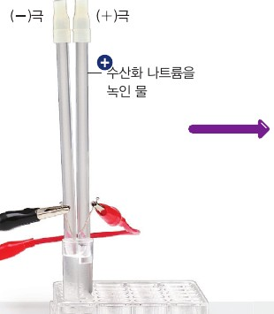  p.132 물 분해 장치(수산화 나트륨을 녹인 물)[기구] | 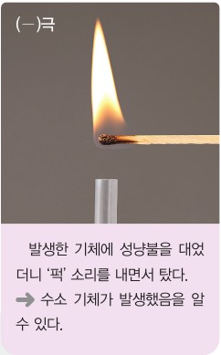  p.132 (−)극 기체에 성냥불 대기 — 수소[과정·결과]
  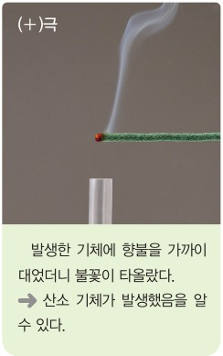  p.132 (+)극 기체에 향불 대기 — 산소[과정·결과] | 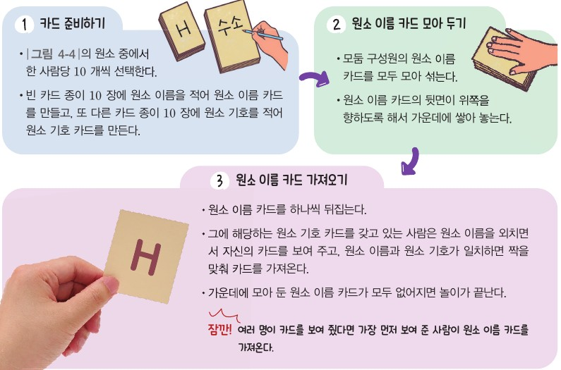  p.135 원소 카드 놀이 과정 1~3[과정]
  p.135 원소 이름·기호 카드 짝 맞추기 예시 답안[결과] | 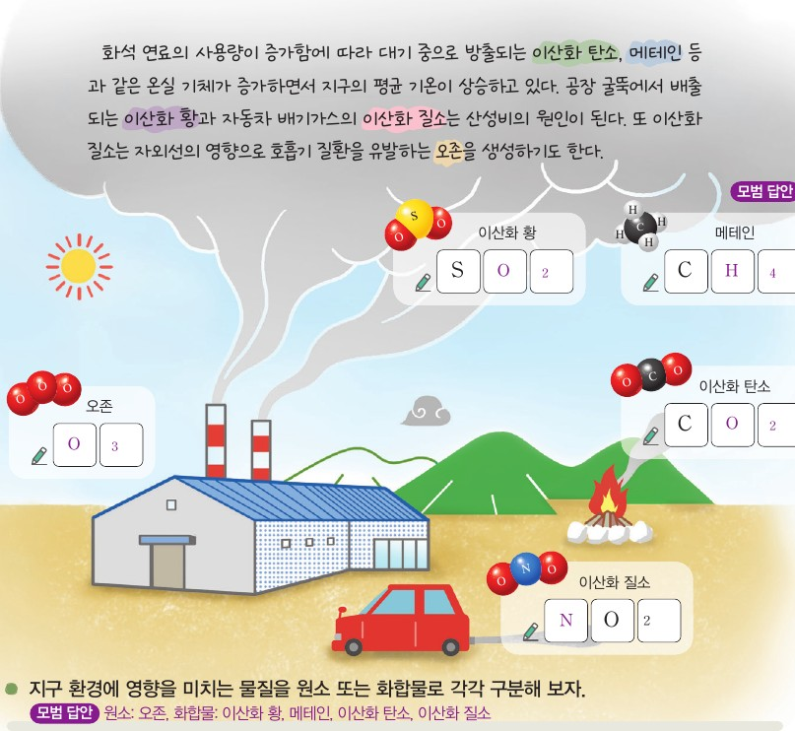  p.137 환경 물질 입자 모형 → 화학식·원소/화합물 구분 모범 답안[과정·결과]
  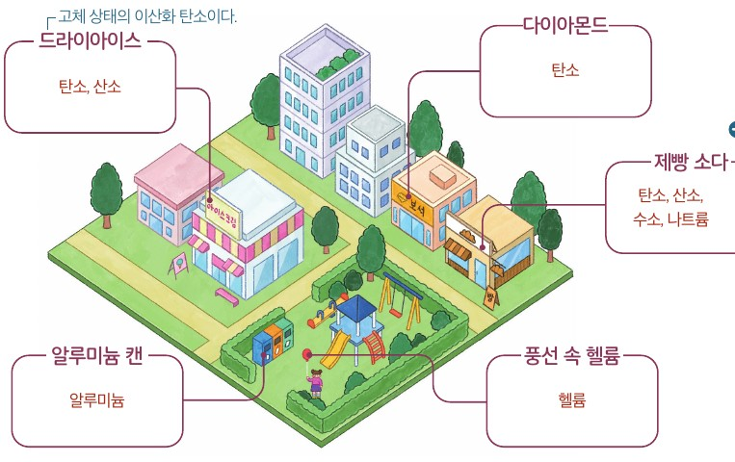  p.139 우리 주변 물질과 구성 성분 조사 예시 답안[과정·결과] | 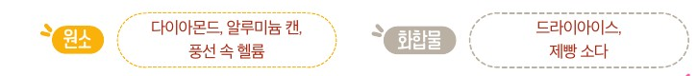  p.139 원소/화합물 구분 예시 답안[결과]
  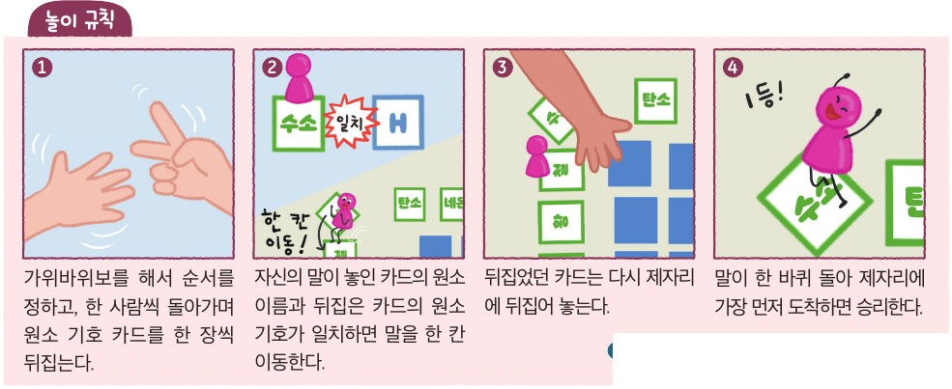  p.141 놀이 규칙 ①~④[과정] | 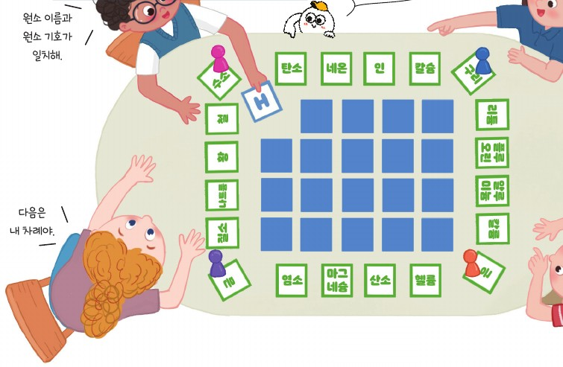  p.141 원소 카드 배열·놀이 장면[기구·과정]
  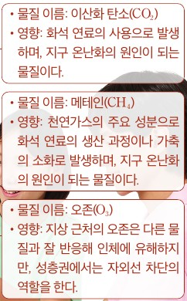  p.143 환경 영향 물질 조사 정리 예시 답안[결과] | 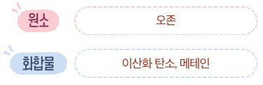  p.143 원소/화합물 구분 예시 답안[결과]
탐구 절차  정리 질문 | [해 보기 · 탐구] 물을 이루는 성분 알아보기 (p.132) — 과학적 증거에 기반하여 주장하기  1) 그림과 같이 장치하고 물(수산화 나트륨을 녹인 물)에 전류를 흐르게 하였더니, 두 전극에서 각각 기체가 발생했다.  2) [관찰] (−)극: 발생한 기체에 성냥불을 대었더니 ‘퍽’ 소리를 내면서 탔다. → 수소 기체가 발생했음을 알 수 있다.  3) [관찰] (+)극: 발생한 기체에 향불을 가까이 대었더니 불꽃이 타올랐다. → 산소 기체가 발생했음을 알 수 있다.  정리. 두 전극에서 발생한 기체의 종류와 관련지어 물은 무엇으로 이루어져 있는지 이야기해 보자.  A. (−)극에서는 수소 기체가, (+)극에서는 산소 기체가 발생했으므로 물은 수소와 산소로 이루어져 있음을 알 수 있다.  [해 보기 · 탐구] 원소 이름과 원소 기호 알아보기 (p.135) — 협력적 소통하기  1) 카드 준비하기: 그림 4-4의 원소 중에서 한 사람당 10 개씩 선택한다. 빈 카드 종이 10 장에 원소 이름을 적어 원소 이름 카드를 만들고, 또 다른 카드 종이 10 장에 원소 기호를 적어 원소 기호 카드를 만든다.  2) 원소 이름 카드 모아 두기: 모둠 구성원의 원소 이름 카드를 모두 모아 섞는다. 원소 이름 카드의 뒷면이 위쪽을 향하도록 해서 가운데에 쌓아 놓는다.  3) 원소 이름 카드 가져오기: 원소 이름 카드를 하나씩 뒤집는다. 그에 해당하는 원소 기호 카드를 갖고 있는 사람은 원소 이름을 외치면서 자신의 카드를 보여 주고, 원소 이름과 원소 기호가 일치하면 짝을 맞춰 카드를 가져온다. 가운데에 모아 둔 원소 이름 카드가 모두 없어지면 놀이가 끝난다(잠깐! 여러 명이 카드를 보여 줬다면 가장 먼저 보여 준 사람이 원소 이름 카드를 가져온다).  정리. 놀이가 끝난 뒤 원소 이름 카드와 원소 기호 카드의 짝을 맞추면서 정리해 보자.  A. (예시 답안) 수소 H, 리튬 Li, 산소 O, 네온 Ne, 알루미늄 Al, 황 S, 칼륨 K, 망가니즈 Mn, 철 Fe, 염소 Cl  [해 보기 · 탐구] 물질을 화학식으로 표현하기 (p.137) — 모형 개발 및 이용하기  1) 지구 환경 변화와 이에 영향을 미치는 물질에 대한 설명(화석 연료 → 이산화 탄소·메테인 등 온실 기체 증가로 평균 기온 상승, 공장 굴뚝의 이산화 황과 자동차 배기가스의 이산화 질소는 산성비의 원인, 이산화 질소는 자외선의 영향으로 오존 생성)을 읽는다.  2) 물질의 입자 모형을 보고 각 물질을 화학식으로 표현한다.  A. (모범 답안) 이산화 황 SO₂, 메테인 CH₄, 이산화 탄소 CO₂, 오존 O₃, 이산화 질소 NO₂  정리. 지구 환경에 영향을 미치는 물질을 원소 또는 화합물로 각각 구분해 보자.  A. 원소: 오존, 화합물: 이산화 황, 메테인, 이산화 탄소, 이산화 질소  [스스로 확인하기] (p.133, p.137)  사고력 1. 이산화 탄소는 원소와 화합물 중 무엇인지 설명해 보자. A. 탄소로 이루어진 숯이 연소하면 공기 중의 산소와 결합해 이산화 탄소가 발생한다. 따라서 이산화 탄소는 탄소와 산소로 이루어진 화합물이다.  사고력 2. 포도당(C₆H₁₂O₆)을 구성하는 원자의 종류와 수를 설명해 보자. A. 포도당은 탄소 원자 6 개, 수소 원자 12 개, 산소 원자 6 개로 구성되어 있다. | [해 보기] 우리 주변의 물질 구분하기 (p.139)  1) 그림은 우리 주변에서 사용하는 여러 가지 물질을 나타낸 것이다. 이 물질을 구성하는 성분이 무엇인지 조사하여 써 보자(스마트 기기).  A. (예시 답안) 드라이아이스: 탄소, 산소 / 다이아몬드: 탄소 / 제빵 소다: 탄소, 산소, 수소, 나트륨 / 알루미늄 캔: 알루미늄 / 풍선 속 헬륨: 헬륨  정리. 조사한 내용을 바탕으로 하여 위 물질을 원소와 화합물로 구분해 보고, 그렇게 구분한 까닭을 이야기해 보자.  A. 원소: 다이아몬드, 알루미늄 캔, 풍선 속 헬륨 / 화합물: 드라이아이스, 제빵 소다  [해 보기] 원소 기호를 익히는 놀이 하기 (p.141)  1) 3 명~4 명씩 모둠을 구성하고 그림과 같이 원소 카드를 배열한다(원소 이름 카드는 이름이 보이게, 원소 기호 카드는 기호가 보이지 않도록 뒤집어서).  2) 원소 이름 카드 위에 각자의 말을 올려놓고, 놀이 규칙에 따라 놀이를 해 보자.  놀이 규칙 ① 가위바위보를 해서 순서를 정하고, 한 사람씩 돌아가며 원소 기호 카드를 한 장씩 뒤집는다. ② 자신의 말이 놓인 카드의 원소 이름과 뒤집은 카드의 원소 기호가 일치하면 말을 한 칸 이동한다. ③ 뒤집었던 카드는 다시 제자리에 뒤집어 놓는다. ④ 말이 한 바퀴 돌아 제자리에 가장 먼저 도착하면 승리한다.  정리. 놀이를 하면서 가장 익히기 어려웠던 원소 기호를 써 보자.  예시 답안 없음(활동 길잡이: 염소 Cl, 플루오린 F, 철 Fe, 구리 Cu, 한 글자인 인 P·황 S 등을 혼동하기 쉬움)  [해 보기] 지구 환경에 영향을 미치는 물질을 화학식으로 표현하기 (p.143)  1) 지구 환경에 영향을 미치는 물질에 대해 조사해 보자.  2) 1에서 조사한 물질 중 한 가지를 골라 물질의 이름과 화학식, 그 물질이 지구 환경에 미치는 영향에 대해 정리해 보자.  A. (예시 답안) 이산화 탄소(CO₂): 화석 연료의 사용으로 발생하며, 지구 온난화의 원인이 되는 물질이다. / 메테인(CH₄): 천연가스의 주요 성분으로 화석 연료의 생산 과정이나 가축의 소화로 발생하며, 지구 온난화의 원인이 되는 물질이다. / 오존(O₃): 지상 근처의 오존은 다른 물질과 잘 반응해 인체에 유해하지만, 성층권에서는 자외선 차단의 역할을 한다.  3) [디지털] 정리한 내용을 공유 플랫폼에 올려 공유해 보자.  정리. 공유 플랫폼에 올라온 내용을 보면서 지구 환경에 영향을 미치는 물질을 원소와 화합물로 구분해 보자.  A. 원소: 오존 / 화합물: 이산화 탄소, 메테인  [스스로 확인하기] (p.139, p.143)  사고력. 과산화 수소, 수소, 산소를 원소와 화합물로 구분해 보자. A. 과산화 수소는 화합물, 수소와 산소는 원소이다.  다음 물질 중 화합물을 골라 보자(H₂, CH₄, Fe, NH₃, O₃). A. CH₄, NH₃  과학 유용성. 공기를 이루는 물질을 화학식으로 나타내 보자. A. 질소는 N₂, 산소는 O₂, 이산화 탄소는 CO₂, 수증기(물)는 H₂O이다. 이외에 헬륨 He, 아르곤 Ar 등도 있다.
탐구 요소 | 기초: 관찰(성냥불 ‘퍽’ 소리·향불 불꽃 — 사진으로 제시) · 추리(발생 기체 → 물의 성분) · 분류(원소/화합물) · 의사소통(카드 놀이 모둠)  통합: 자료 해석(물 분해 결과) · 결론 도출(물은 수소와 산소로 이루어짐) · 모형 이용(입자 모형 → 화학식) / 변인 통제 없음(직접 실험 없음)  교과서 탐구 기능: 과학적 증거에 기반하여 주장하기(p.132) · 협력적 소통하기(p.135) · 모형 개발 및 이용하기(p.137) | 기초: 분류(원소/화합물 2회) · 의사소통(놀이·공유 플랫폼) — 관찰·측정 활동 없음  통합: 자료 수집(스마트 기기로 성분 조사) · 자료 해석·결론 도출(구분 까닭 설명) / 변인 통제·실험 없음  교과서 표기: 탐구 능력 · 의사 결정 능력(3개 해 보기 모두) / [과정·기능] 자료를 수집하고 분석하기, 협력적 소통하기, 기호를 사용하여 원소와 화합물 표현하기
유용한 발문 | Q. 물을 분해하면 수소와 산소가 나오는데, 수소와 산소도 다시 분해할 수 있을까? 원소를 ‘더 이상 분해되지 않는 물질’로도 정의할 수 있을까?  Q. 순수한 물 대신 수산화 나트륨을 녹인 물을 쓰는데, 그래도 발생한 기체가 ‘물’의 성분이라고 주장할 수 있는 근거는?  Q. 오존(O₃)과 산소(O₂)는 모두 산소 원자로만 이루어져 있는데, 둘 다 원소라면 왜 성질이 다를까?  Q. H₂O의 원소 기호 순서를 OH₂로 바꿔 쓰면 무엇이 문제일까? (p.136 지도상의 유의점) | Q. 드라이아이스와 다이아몬드는 모두 탄소를 포함하는데, 하나는 화합물이고 하나는 원소인 까닭은?  Q. 염소(기체)와 나트륨(금속)이 결합한 염화 나트륨은 왜 두 원소와 전혀 다른 성질을 가질까?  Q. 철은 원자가 연속해서 배열되어 있는데, 왜 화학식을 Fe로만 쓰고 숫자를 붙이지 않을까?  Q. 오존은 원소인데 지상에서는 해롭고 성층권에서는 유익하다 — 원소/화합물 구분과 환경에 미치는 영향은 관계가 있을까?
주의점  체크리스트 | • 물 분해는 사진 자료 해석이므로 직접 실험 시 수산화 나트륨(피부 부식)·수소 점화 안전 지도 필요 / 원소 정의 두 가지(한 종류의 원자, 더 이상 분해되지 않음)를 모두 설명(중단원 지도상의 유의점)  • 원소 기호를 단순 암기시키지 않기(좋은 수업을 위한 제안) / 화학식에서 원소 기호의 순서를 지키도록 지도 / ‘분자식’ 대신 ‘화학식’ 용어 사용(2022 개정)  ☐ 두 전극 기체 확인 근거 말하기 ☐ 대문자·소문자 구분해 원소 기호 쓰기 ☐ 아래 첨자 위치·1 생략 확인 ☐ 화학식 보고 원소/화합물 구분 | • 실험 없이 조사·놀이 중심 — 화합물이 ‘분해할 수 있다’는 정의를 증거로 확인하는 활동 없음 → 영상(나트륨+염소 반응, 지도상의 유의점) 활용  • 분자·이온을 아직 배우지 않은 차시이므로 화학식 개념을 간단히 소개하고 구분 활동에 중점(p.142 지도상의 유의점) / 염화 나트륨은 이온 결합 물질임을 지도(오개념 지도)  ☐ 조사 근거(출처) 기록 ☐ 분류 기준 설명하기 ☐ 혼동 원소 기호(Cl·F·Fe·Cu·P·S) 확인 ☐ 공유 플랫폼 분류 결과 비교
성취기준  연결·타당성 | ✔ 정의(원소·화합물) → 원소 기호 → 화학식을 세 개의 탐구 해 보기로 단계적으로 다루어 성취기준 두 동사(정의를 알고, 화학식으로 표현) 모두 충족. 물 분해 결과로 ‘증거 기반 주장’까지 연결  ✔ 고려 사항(생태전환교육) 직접 반영: 온실 기체(CO₂·CH₄)·산성비(SO₂·NO₂)·오존(O₃) 다섯 물질을 입자 모형 → 화학식 → 원소/화합물 구분으로 처리(p.136 지도상의 유의점 3에 명시)  △ 환경 물질이 교과서가 정해 준 5종으로 고정되어 학생이 스스로 물질을 찾는 과정 없음 / 원소로 분류되는 예가 오존 1개뿐 → O₂·N₂ 등 대조 예 보충 필요 | ✔ 정의(p.138)·원소 기호(p.140)·화학식(p.142) 순으로 성취기준 충족, ‘순물질’에서 출발해 Ⅰ 물질의 특성과 연계 / 금속(Fe)처럼 원자가 연속 배열된 물질의 화학식까지 제시  ✔ 고려 사항(생태전환교육) 반영: 학생이 지구 환경 영향 물질을 직접 조사·공유 플랫폼에 올리고 원소/화합물로 구분(p.142 지도상의 유의점에 명시) → 탐색의 자율성은 비상보다 큼  △ 입자 모형 → 화학식 변환 활동이 없고 조사 결과의 화학식이 정확한지 점검하는 단계 없음 / 화합물이 ‘분해된다’는 정의를 뒷받침할 실험·자료 해석 없음(비상은 물 분해 결과 제시)
핵심 개념  교과서 본문
  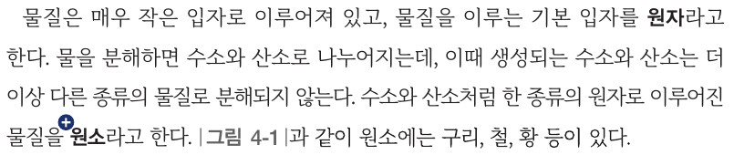  p.133 본문 원자·원소 정의 문단 | 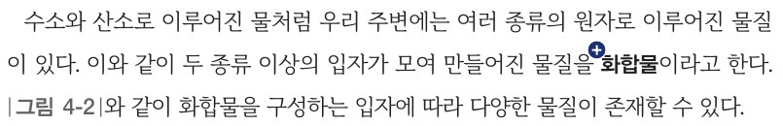  p.133 본문 화합물 정의 문단
  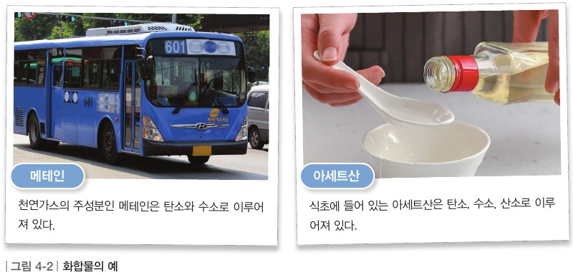  p.133 그림 4-2 화합물의 예 | 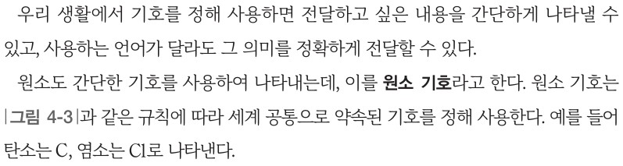  p.134 본문 원소 기호 정의 문단
  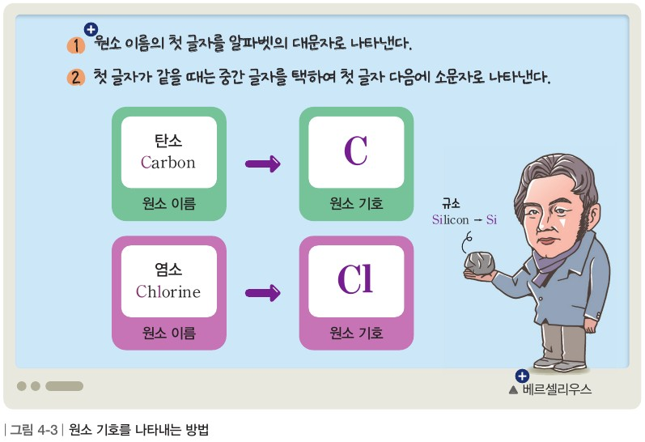  p.134 그림 4-3 원소 기호를 나타내는 방법 | 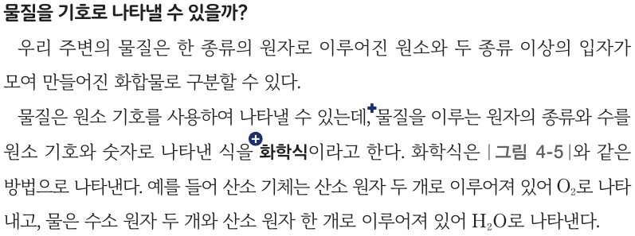  p.136 본문 화학식 정의 문단
  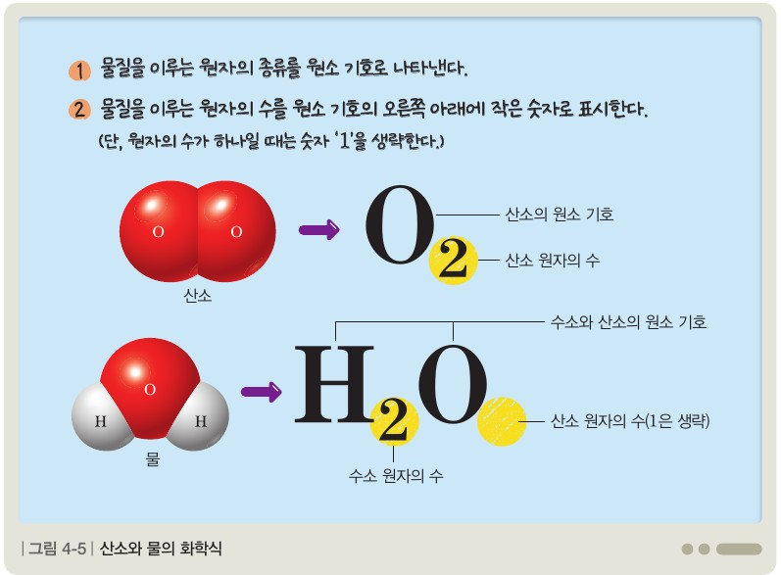  p.136 그림 4-5 산소와 물의 화학식 | 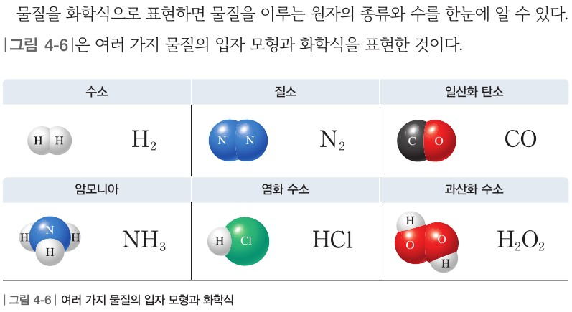  p.136 그림 4-6 여러 가지 물질의 입자 모형과 화학식
  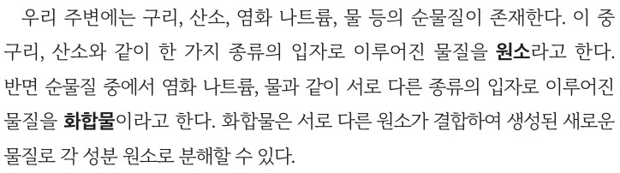  p.138 본문 원소·화합물 정의 문단 | 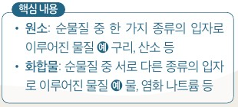  p.138 핵심 내용
  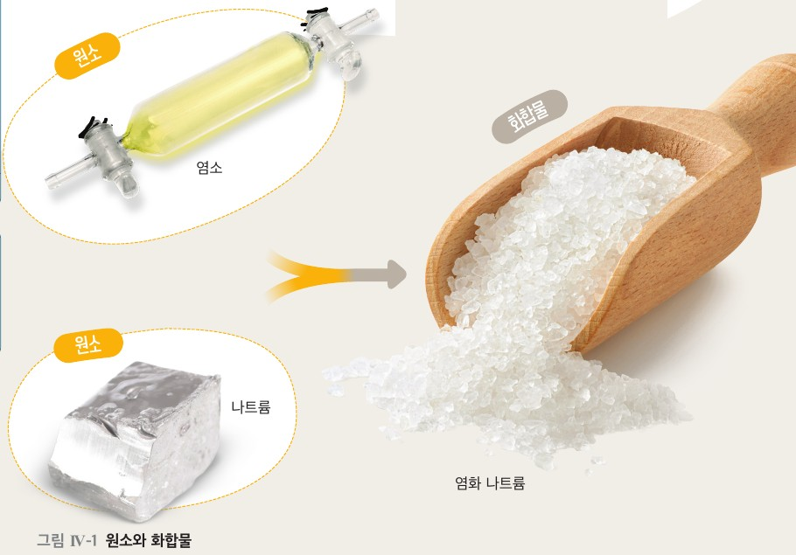  p.138 그림 Ⅳ-1 원소와 화합물 | 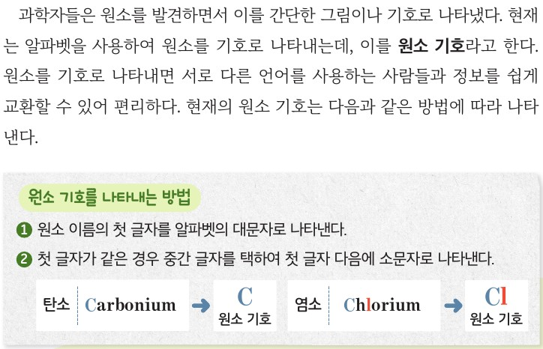  p.140 본문 원소 기호 문단·원소 기호를 나타내는 방법
  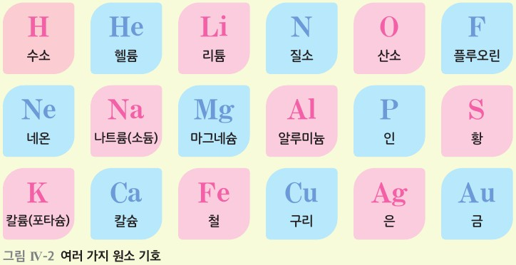  p.140 그림 Ⅳ-2 여러 가지 원소 기호 | 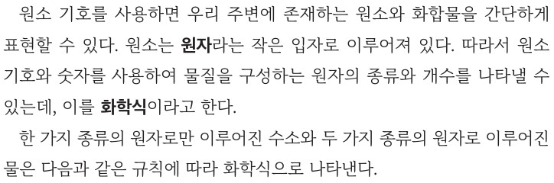  p.142 본문 화학식 정의 문단
  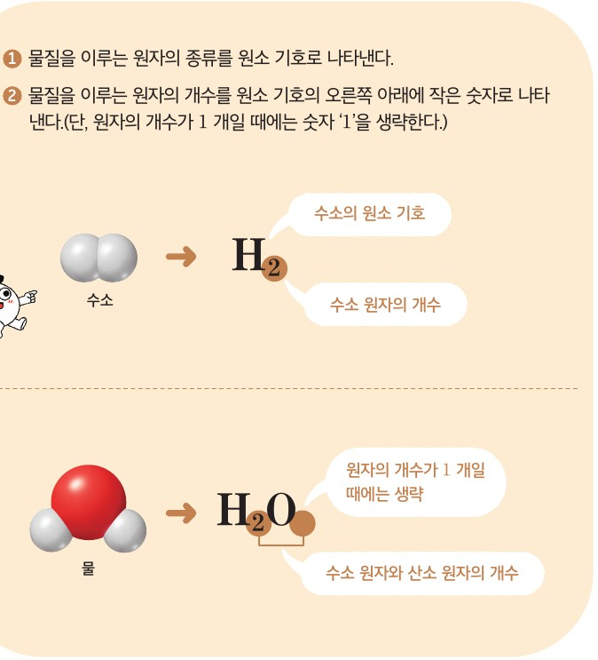  p.142 화학식 나타내는 규칙(H₂, H₂O) | 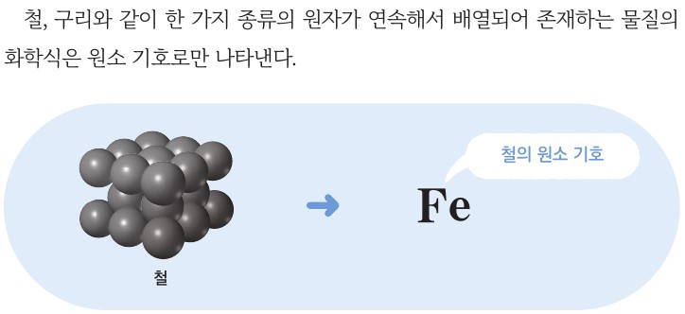  p.142 본문 철의 화학식
  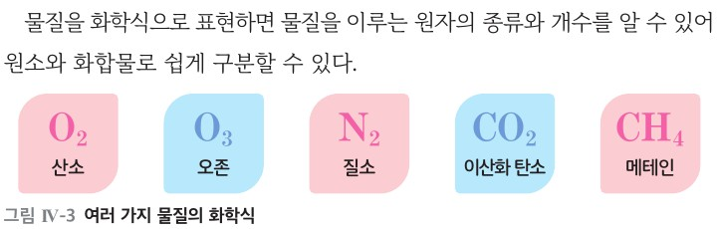
  p.143 본문 결론·그림 Ⅳ-3 여러 가지 물질의 화학식
핵심 개념  비교 | 원소: 한 종류의 원자로 이루어진 물질(더 이상 다른 종류의 물질로 분해되지 않음). 화합물: 두 종류 이상의 입자가 모여 만들어진 물질. 화학식: 물질을 이루는 원자의 종류와 수를 원소 기호와 숫자로 나타낸 식. ‘원자’ 용어를 정의 첫머리(p.133)부터 사용, ‘원자의 수’로 표현 | 원소: 순물질 중 한 가지 종류의 입자로 이루어진 물질. 화합물: 순물질 중 서로 다른 종류의 입자로 이루어진 물질(서로 다른 원소가 결합하여 생성된 새로운 물질로 각 성분 원소로 분해 가능). 화학식: 원소 기호와 숫자로 원자의 종류와 개수를 나타낸 것. 정의에 ‘입자’를 쓰고 ‘원자’는 화학식 도입(p.142)에서 처음 등장, ‘원자의 개수’로 표현
예상 오개념  → 교정 | • 원소는 한 개의 원자다 → 한 종류의 원자로 이루어진 ‘물질’(O₂·O₃·Fe 모두 원소) (비상 p.133, 미래엔 p.138)  • 화합물은 여러 물질이 섞인 것(혼합물)이다 → 서로 다른 원소가 결합해 성분 원소와 다른 성질을 가지는 새로운 순물질 (비상 p.133 보충 ‘혼합물과 화합물’, 미래엔 p.138 염화 나트륨)  • 같은 원소로 이루어진 물질은 성질도 같다 / 산소 원자로만 된 오존은 산소의 한 종류일 뿐이다 → O₂와 O₃는 원자 수가 달라 성질이 다름(지상 오존 유해) (비상 p.137, 미래엔 p.143)  • 화학식에서 원소 기호의 순서·숫자 위치는 아무렇게나 써도 된다 → 숫자는 원소 기호 오른쪽 아래, 1은 생략, 순서 바꾸면 다른 사람이 알아볼 수 없음 (비상 p.136 지도상의 유의점) | • 원소 기호는 모두 영어 이름 첫 글자다 → 라틴어 등 어원에서 온 것(Na·K·Fe·Cu·Ag·Au) (비상 p.134 보충, 미래엔 p.140 베르셀리우스)  • 모든 화학식은 분자를 나타낸다 → 철(Fe)처럼 원자가 연속 배열된 물질, 염화 나트륨(NaCl) 같은 이온 결합 물질도 화학식으로 나타냄 (미래엔 p.142 오개념 지도)  • !! 미래엔 p.140 ‘염소 Chlorium’ 표기 — 비상 p.134는 ‘Chlorine’. 라틴어 표기로는 일반적이지 않아 원어 확인 필요
개념 설명  흐름 | ① 물 분해·우리 주변 물질 조사로 성분 확인 → ② 원소(한 종류)·화합물(두 종류 이상) 정의 → ③ 원소 기호 규칙(대문자+소문자) 익히기 → ④ 원자의 종류·수를 화학식으로 표현 → ⑤ 지구 환경 영향 물질을 화학식으로 쓰고 원소/화합물 구분(생태전환교육) ※ 교과서별 보완: 비상은 환경 물질을 학생이 직접 찾는 조사 추가, 미래엔은 입자 모형 → 화학식 변환과 분해 증거(물 분해) 자료 추가

중2 | Ⅳ. 물질의 구성 | [9과11-02] 원소를 구성하는 입자인 원자는 양성자, 중성자, 전자로 구성되며, 양성자의 수에 따라 원소의 종류가 달라짐을 입자 모형을 활용하여 설명할 수 있다. | 원자의 구조(양성자·중성자·전자)

구분 | 비상교육 — 해 보기(탐구): 원소의 종류가 다양한 까닭 알아보기 / 본문 그림 4-7 원자의 구조 · 그림 4-9 질소·나트륨 원자 | 미래엔 — 해 보기(디지털): 원자 모형 만들기 / 본문 그림 Ⅳ-4 원자를 구성하는 입자 · 그림 Ⅳ-5 헬륨의 원자 모형
탐구  목표·준비물 | 목표: 모형을 이용하여 원자를 나타내고, 원소의 종류는 무엇에 따라 달라지는지 설명할 수 있다.  준비물: 스마트 기기, 연필, 지우개 (탐구 기능 표기: 모형 개발 및 이용하기)  ※ 실험 없음 — 양성자·전자 수 조사 + 원자 모형 그리기(중성자 생략) | 목표(활동 목표): 원자의 구조를 모형으로 나타내고, 원자 모형을 활용하여 서로 다른 원자를 구분할 수 있다.  준비물: 스마트 기기 (원자 모형 만들어 보는 시뮬레이션, 가상 실험 QR)  ※ 실험 없음 — 시뮬레이션에서 양성자·중성자·전자 수를 바꿔 모형 만들기(중성자 포함)
탐구  사진 | 실험 기구·과정 사진 없음 — 조사·그리기 활동
  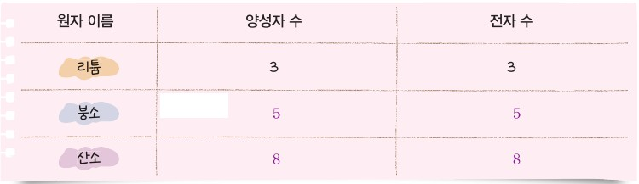  [결과] p.140 원자별 양성자 수·전자 수 표(모범 답안) | 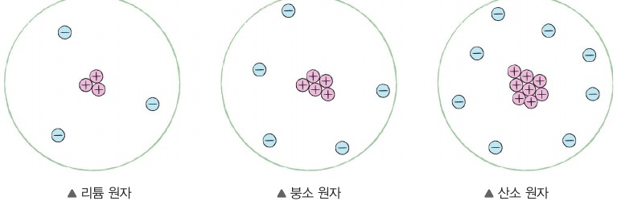  [결과] p.140 리튬·붕소·산소 원자 모형 모범 답안
  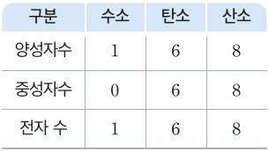  [기구] p.145 수소·탄소·산소 양성자수·중성자수·전자 수 표 | 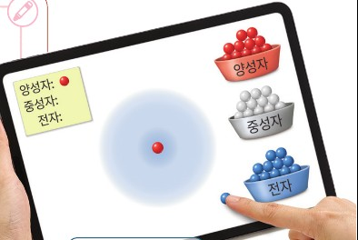  [과정] p.145 원자 모형 시뮬레이션 화면(스마트 기기)
  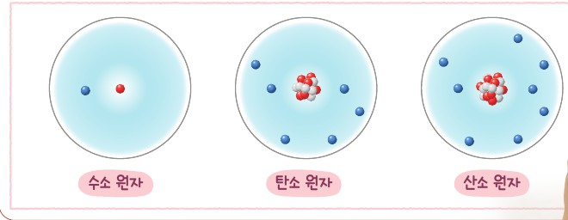
  [결과] p.145 수소·탄소·산소 원자 모형 예시 답안
탐구 절차  정리 질문 | [해 보기·탐구] 원소의 종류가 다양한 까닭 알아보기 (p.140)  1) 다음 표의 빈칸에 각 원자(리튬·붕소·산소)의 양성자 수와 전자 수를 조사해 기록한다.  A. 리튬 3·3 / 붕소 5·5 / 산소 8·8  2) 붕소 원자 모형과 산소 원자 모형에 양성자와 전자를 표시하여 모형을 완성한다(단, 양성자는 ⊕, 전자는 ⊖로 나타내고 중성자는 생략한다). (리튬 원자 모형은 제시)  정리 ?. 양성자와 전자 중 다른 원자로 이동할 수 있는 것은 무엇인가?  A. 원자핵 주위에서 빠르게 움직이는 전자는 다른 원자로 이동할 수 있다.  정리 ●. 원소의 종류는 무엇에 따라 달라지는지 이야기해 보자.  A. 원소의 종류는 원자의 양성자 수에 따라 달라진다.  [스스로 확인하기] (p.140)  개념 확인: 원자는 (+)전하를 띠는 (양성자), 중성자, (−)전하를 띠는 (전자)(으)로 구성된다.  사고력: 태양과 태양 주위를 도는 행성을 원자 모형에 비유할 때 각각 무엇에 해당하는가? → A. 태양은 원자핵에 해당하고 태양 주위를 도는 행성은 전자에 해당한다. | [해 보기·디지털] 원자 모형 만들기 (p.145)  1) 원자 모형을 만들어 보는 시뮬레이션을 실행해 보자.  2) 표를 참고하여 양성자수, 중성자수, 전자 수를 바꾸어 가면서 수소, 탄소, 산소의 원자 모형을 만들어 보자. (표: 수소 1·0·1 / 탄소 6·6·6 / 산소 8·8·8)  정리 ●. 시뮬레이션으로 만든 수소, 탄소, 산소의 원자 모형을 그려 보자. → 예시 답안: 원자핵(양성자·중성자)과 그 주위 전자 1·6·8개 그림  정리 ●. 수소, 탄소, 산소가 서로 다른 원소인 까닭을 모형을 활용하여 설명해 보자.  A. 원자핵을 구성하는 양성자수가 다르기 때문이다.  [스스로 확인하기] (p.145)  1. 원소를 구성하는 입자인 (원자)은/는 (+)전하를 띠는 원자핵과 (−)전하를 띠는 전자로 이루어져 있다. 2. 원자의 종류는 원자핵을 구성하는 (양성자, 중성자)수에 따라 달라진다. → 양성자  3. 창의력: 운석에서 발견된 어떤 원자에 양성자가 19 개 있었다면 전자는 몇 개일까? → A. 원자는 전기적으로 중성이므로 양성자수와 전자 수가 같다. 따라서 어떤 원자의 양성자가 19 개라면 전자도 19 개일 것이다.
탐구 요소 | 기초: 분류(원자별 양성자·전자 수 정리) · 의사소통(원소 종류 결정 요인 이야기하기) / 측정·관찰 없음(자료 조사)  통합: 모형 개발 및 이용(⊕·⊖로 원자 모형 완성) · 자료 해석(표 비교) · 결론 도출(양성자 수 → 원소 종류) / 변인 통제 해당 없음  교과서 탐구 기능: 모형 개발 및 이용하기 / 나의 활동 확인하기 [과정·기능][가치·태도] | 기초: 분류(수소·탄소·산소 구분) · 의사소통(모형 그림·설명)  통합: 모형 이용(시뮬레이션에서 입자 수 조작 → 모형 구성) · 자료 해석(표) · 결론 도출(양성자수 차이) / 변인 통제 명시 없음(입자 수를 바꾸는 조작만)  교과서 표기: 탐구 능력 · 문제 해결 능력 / 내용 요소 [과정·기능] 모형을 활용하여 원자의 구조 설명하기 · [가치·태도] 과학의 심미적 가치, 과학 창의성 및 개방성
유용한 발문 | Q. 리튬 원자에서 전자 1개가 다른 원자로 이동하면 그 원자는 여전히 리튬일까? 무엇을 보고 판단하는가?  Q. 원자 모형에서 중성자를 생략해도 원소의 종류를 구분하는 데 문제가 없는 까닭은?  Q. 원자를 축구 경기장(그림 4-8)에 비유하면 원자핵은 개미 한 마리 — 그렇다면 원자의 질량은 대부분 어디에 있을까?  Q. 태양–행성 비유(사고력)에서 원자 모형과 맞지 않는 점은 무엇일까? (모형의 한계) | Q. 시뮬레이션에서 양성자 1개만 더 넣으면 수소는 어떤 원소가 될까? 전자나 중성자를 하나 더 넣으면?  Q. 수소 원자에는 왜 중성자가 0일까? 중성자가 없어도 원자가 될 수 있을까?  Q. 원자는 (+)전하를 띠는 입자를 가지고 있는데 왜 전기를 띠지 않을까? (전기적 중성)  Q. 그림 Ⅳ-5에서 원자핵에 ‘+2’만 표시한 까닭은 무엇일까?
주의점  체크리스트 | • 모형의 형태·색이 실제 원자와 같다고 생각하지 않도록 지도(p.140 오개념 지도) — 모형은 볼 수 없는 대상을 나타내는 수단  • 전자 껍질 같은 심화 내용 도입 금지, 중성 원자의 양성자 수·전자 수 중심(p.138 차시 지도상의 유의점 2) / 동위 원소·질량수 다루지 않음(p.139 유의점 3)  ☐ 양성자 수 = 전자 수 확인 ☐ ⊕·⊖ 개수 일치, 중성자 생략 조건 지키기 ☐ ‘양성자 수 → 원소 종류’ 결론 문장 쓰기 | • 시뮬레이션 화면에 질량수·안정/불안정·기호 등이 함께 표시될 수 있음 → 질량수·동위 원소로 번지지 않도록 표의 조합만 만들게 함(p.144 지도상의 유의점)  • 원자는 현미경으로 관찰하기 어려운 매우 작은 입자임을 이해(p.144 유의점) / 모형 그리기는 원자핵+전자 개수 중심  ☐ 표대로 양성자·중성자·전자 수 입력 ☐ 그린 모형의 전자 수 = 양성자수 ☐ ‘중성자수 차이’가 아니라 ‘양성자수 차이’로 설명했는지
성취기준  연결·타당성 | ✔ 성취기준 동사 ‘입자 모형을 활용하여 설명’ — ⊕·⊖ 모형을 학생이 직접 완성하고 ‘원소의 종류 = 양성자 수’ 결론을 묻는 구조로 직결  ✔ 해설 ‘질량수·동위 원소는 다루지 않는다’ 준수: 활동에서 중성자를 생략하고, 차시 지도상의 유의점 3에 명시. 단 교사용 보충(p.139)에만 ‘동위 원소’ 언급 — 학생 지면에는 없음  ✔ 전자의 이동(다른 원자로 이동해도 원소 종류 불변)을 짚어 [9과11-04] 이온으로 연결  △ 활동이 표 ‘조사’와 그리기 위주 — 양성자 수를 바꾸면 원소가 바뀌는 조작 경험이 없음 / 중성자는 본문 그림 4-7·4-9에서만 등장해 ‘구성 입자 3종’이 활동에서 약함 | ✔ 시뮬레이션에서 양성자·중성자·전자 수를 직접 바꿔 세 입자를 모두 다루므로 ‘양성자, 중성자, 전자로 구성’ 부분을 활동으로 충족, 디지털 탐구 도구 활용  ✔ ‘서로 다른 원소인 까닭을 모형을 활용하여 설명’을 정리 질문으로 직접 물어 성취기준 문장과 일치  △ 해설 준수 주의: 표에 중성자수(0·6·8)를 넣고 시뮬레이션은 질량수 표시가 기본 노출 → 학생 지면에 ‘질량수’ 용어는 없으나 ‘중성자수가 다르면?’ 질문에서 동위 원소로 번질 위험(지도상의 유의점으로만 제한)  △ 전자가 다른 원자로 이동할 수 있다는 서술이 없어 이온(11-04)과의 연결 고리는 비상보다 약함 / 시뮬레이션 미설치 환경 대안 없음
핵심 개념  교과서 본문
  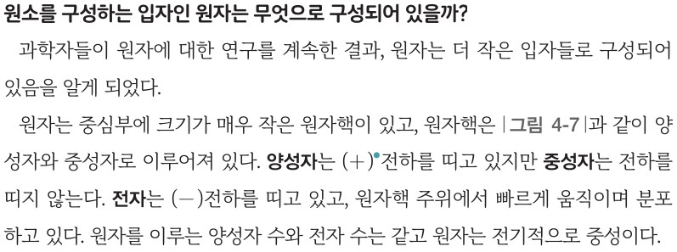  p.138 본문 원자의 구성 문단 | 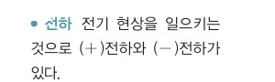  p.138 용어 풀이 전하
  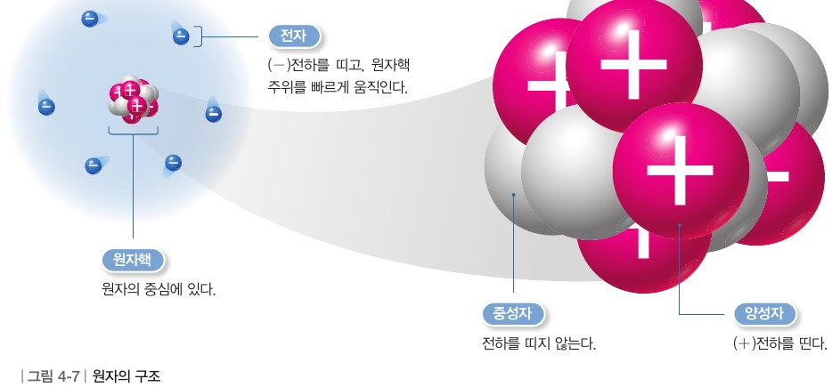  p.138 그림 4-7 원자의 구조 | 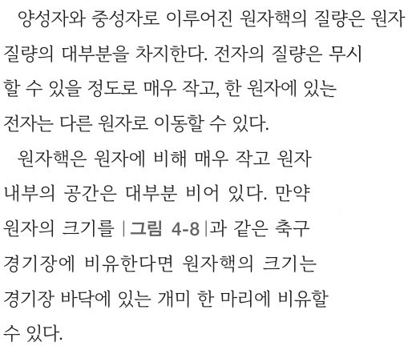  p.139 본문 원자핵의 질량·크기 문단
  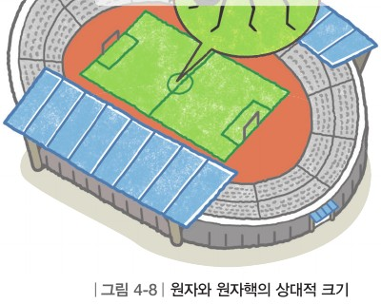  p.139 그림 4-8 원자와 원자핵의 상대적 크기 | 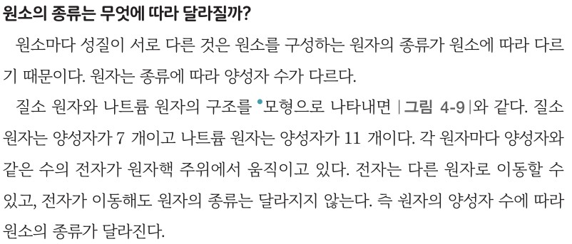  p.139 본문 원소의 종류 결정 문단
  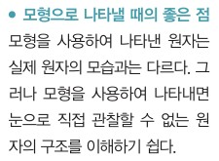  p.139 모형으로 나타낼 때의 좋은 점 | 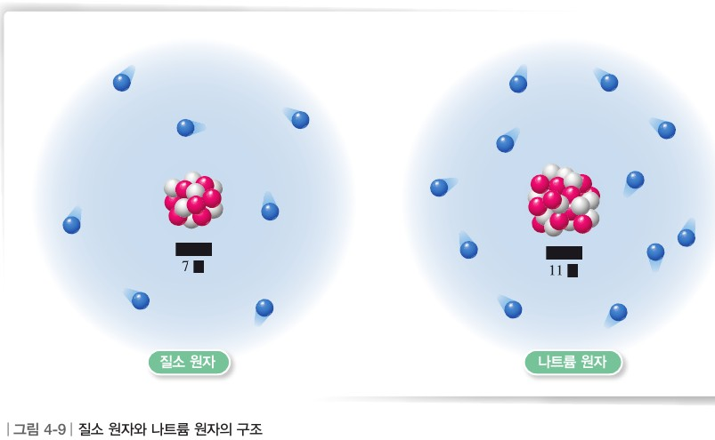  p.139 그림 4-9 질소 원자와 나트륨 원자의 구조
  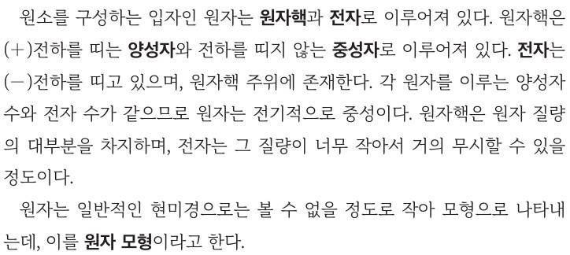  p.144 본문 원자의 구성·원자 모형 정의 | 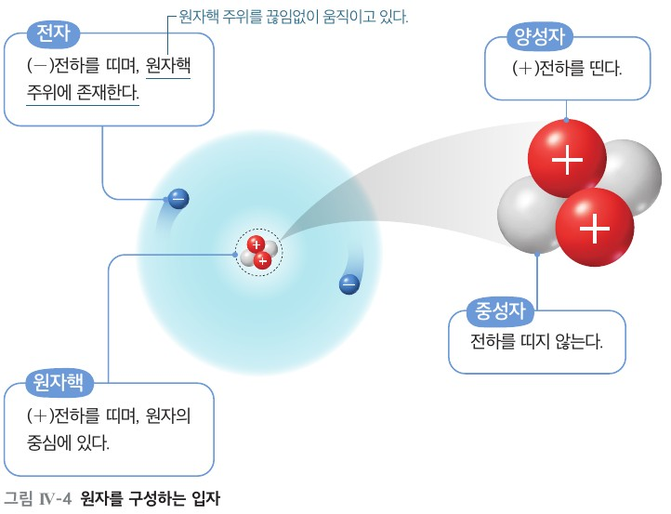  p.144 그림 Ⅳ-4 원자를 구성하는 입자
  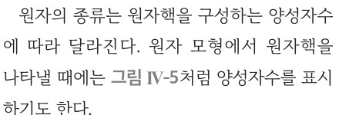  p.145 본문 원자의 종류 결정 문단 | 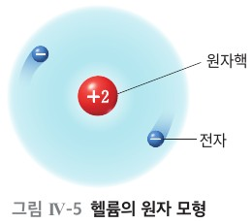  p.145 그림 Ⅳ-5 헬륨의 원자 모형
  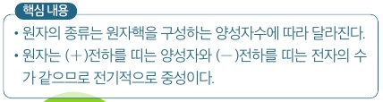
  p.145 핵심 내용
핵심 개념  비교 | 원자는 중심부의 원자핵(양성자+중성자)과 그 주위를 빠르게 움직이는 전자로 구성. 양성자 수 = 전자 수 → 전기적 중성. 원자핵이 질량의 대부분, 원자 내부는 대부분 빈 공간(축구 경기장–개미 비유). 원자의 양성자 수에 따라 원소의 종류가 달라지며, 전자가 이동해도 원소 종류는 그대로. 표현: ‘원소의 종류’ | 원자는 원자핵과 전자로, 원자핵은 양성자와 중성자로 구성. 양성자수와 전자 수가 같아 전기적으로 중성, 전자 질량은 무시할 정도. 원자를 나타낸 모형 = ‘원자 모형’(용어 정의). 원자의 종류는 원자핵을 구성하는 양성자수에 따라 달라지며 원자핵에 양성자수를 표시하기도 함(+2). 표현: ‘원자의 종류’ ↔ 비상 ‘원소의 종류’
예상 오개념  → 교정 | • 모형의 모양·색이 실제 원자의 모습이다 → 모형은 볼 수 없는 대상을 이해하기 위한 수단, 실제 모습과 다름 (비상 p.140 오개념 지도, p.139 모형으로 나타낼 때의 좋은 점)  • 원소의 종류는 전자 수(또는 중성자 수)로 정해진다 → 양성자 수로 정해짐, 전자가 이동해도 원소 종류는 달라지지 않음 (비상 p.139 본문, 미래엔 p.145 스스로 확인 2)  • 원자 안은 입자로 꽉 차 있다 → 원자핵은 원자에 비해 매우 작고 원자 내부는 대부분 비어 있음 (비상 p.139 그림 4-8, 미래엔 p.144 보충 원자의 크기) | • 양성자(+)가 있으니 원자는 (+)전하를 띤다 → 양성자 수 = 전자 수라 전기적으로 중성 (비상 p.138, 미래엔 p.144·145 핵심 내용)  • 전자는 원자핵 둘레의 정해진 궤도를 행성처럼 돈다 → 원자핵 주위를 빠르게(끊임없이) 움직이며 분포, 비유는 구조 이해용 (비상 p.140 사고력 비유의 한계 / 전자 껍질은 도입하지 않음 p.138 유의점)  • 원자의 질량은 세 입자가 고르게 나눠 가진다 → 원자핵이 질량의 대부분, 전자 질량은 무시할 정도 (비상 p.139, 미래엔 p.144)
개념 설명  흐름 | ① 원자는 무엇으로 구성? (원자핵+전자, 원자핵=양성자+중성자) → ② 전하·질량·크기 비교(전기적 중성, 원자핵에 질량 집중) → ③ 모형으로 여러 원자 나타내기(양성자·전자 수) → ④ 원자마다 양성자 수가 다름을 비교 → ⑤ 원소의 종류 = 양성자 수 (전자 이동은 이온으로 연결) ※ 교과서별 보완: 비상은 양성자 수를 바꾸는 조작 활동 추가, 미래엔은 중성자수 표·시뮬레이션의 질량수 노출 통제 + 전자 이동 언급 보완

중2 | Ⅳ. 물질의 구성 | [9과11-03] 원소는 양성자의 수에 따라 주기율표에 배치됨을 알고, 주기율표에서 성질이 유사한 원소를 찾을 수 있다. | 주기율표와 같은 족 원소의 유사성

구분 | 비상교육 — 해 보기(탐구): 주기율표에 원소 배치하기 / 탐구: 같은 족 원소들의 유사성 탐구하기 / 다르게 해 보기: 원소의 성질 조사하기 | 미래엔 — 탐구(디지털): 같은 족 원소들의 유사성 탐구하기 / 적용 해 보기: 원자 번호 1~20번 원소로 노래 가사 바꾸기
탐구  목표·준비물 | 목표: 주기율표에서 원소의 위치를 찾고, 주기율표에 원소를 배치할 때 무엇이 기준이 되는지 설명할 수 있다(p.144) / 주기율표에서 비슷한 성질을 지닌 원소들이 같은 족에 위치함을 추론할 수 있다(p.146).  준비물: 원소 카드(부록 315 쪽), 연필, 지우개 — 두 활동이 같은 원소 카드를 이어서 사용(p.145 활동 도우미) / 실물 실험 없음, 카드 뒷면 성질 정보로 분류 | 목표: 같은 족 원소들의 공통된 성질을 알아보고, 이를 주기율표에서의 위치와 관련지어 설명할 수 있다(p.148).  준비물: 스마트 기기, 도화지, 그림 도구 — 리튬·나트륨·칼륨은 실험 영상으로만 관찰(매우 위험, 화재·유독 가스) / 원자 번호 기준 배치는 별도 탐구 없이 본문·적용 해 보기(노래 가사)로
탐구  사진
  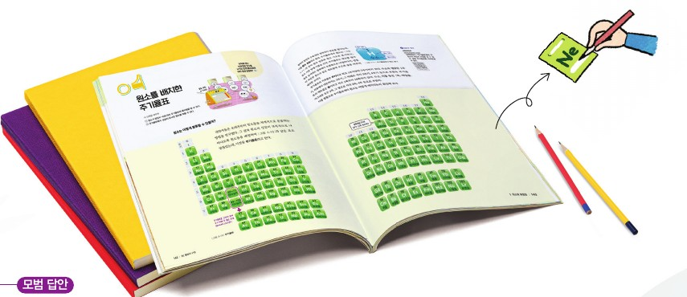  [과정] p.144 주기율표에서 원소를 찾아 카드에 이름 적기 | 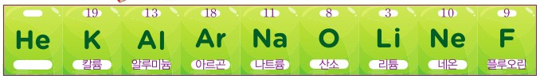  [결과] p.144 원소 카드 앞면 모범 답안(원자 번호·이름)
  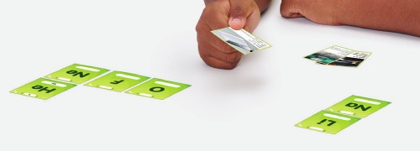  [과정] p.145 원소 카드를 책상 위에 배치하기 | 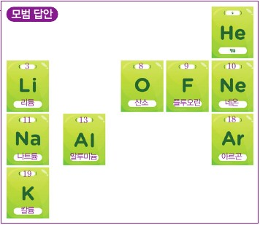  [결과] p.145 원소 카드 배치 모범 답안
  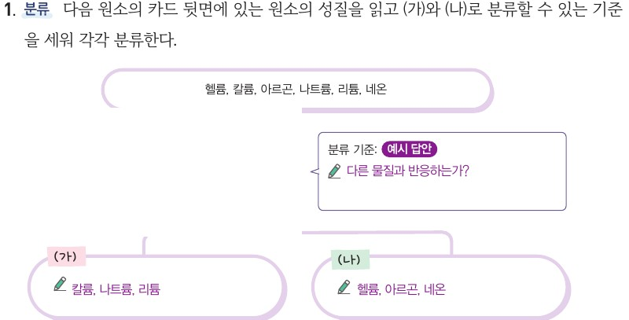
  [결과] p.146 분류 기준과 두 묶음 분류 예시 답안
  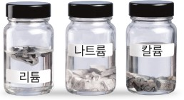  [기구] p.148 리튬·나트륨·칼륨 시약병 | 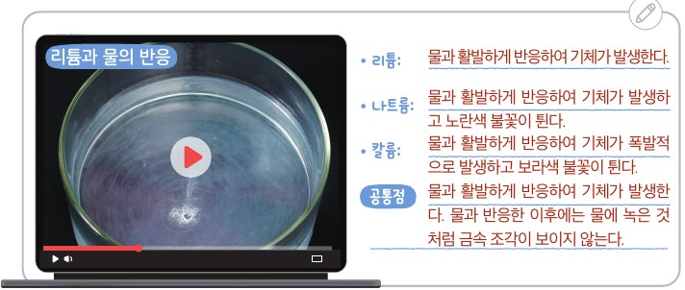  [결과] p.148 리튬과 물의 반응 영상·관찰 결과 예시 답안
  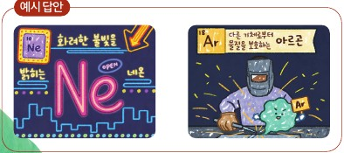  [결과] p.148 네온·아르곤 정보 그림 예시 답안 | 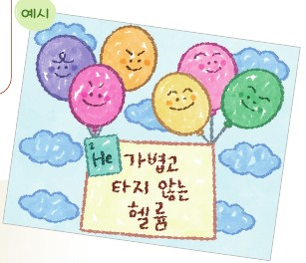  [결과] p.148 헬륨 정보 그림 예시
  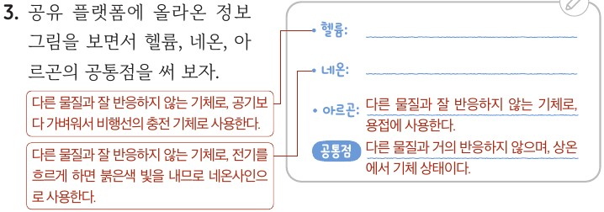
  [결과] p.149 헬륨·네온·아르곤 공통점 예시 답안
탐구 절차  정리 질문 | [해 보기(탐구)] 주기율표에 원소 배치하기 (p.144~145)  1) 원소 카드 뒷면에 있는 원소에 대한 정보를 확인하여 카드 앞면에 원자 번호를 적는다.  Q. 원자 번호는 원소에 대한 정보 중 무엇을 기준으로 정하는가?  A. 원자 번호는 원소를 구성하는 입자인 원자의 양성자 수에 따라 정해진다.  2) 각 원소를 142 쪽, 143 쪽 주기율표에서 찾아 원소 이름을 카드 앞면에 적는다(He·K·Al·Ar·Na·O·Li·Ne·F).  3) 142 쪽, 143 쪽 주기율표를 보면서 각 원소 카드를 주기율표에서의 원소 위치에 맞게 책상 위에 대략 배치한다(원소 카드는 146 쪽 탐구에서 다시 사용).  정리. 원자의 구성 요소 중 주기율표에 원소를 배치할 때의 기준이 되는 것은 무엇인지 이야기해 보자.  A. 주기율표에서 원소는 원자 번호 순서대로 배치되어 있고, 원자 번호는 원자의 양성자 수에 따라 결정되므로 원소는 원자의 양성자 수에 따라 주기율표에 배치된다.  [탐구] 같은 족 원소들의 유사성 탐구하기 (p.146)  1) [분류] 원소(헬륨, 칼륨, 아르곤, 나트륨, 리튬, 네온)의 카드 뒷면에 있는 원소의 성질을 읽고 (가)와 (나)로 분류할 수 있는 기준을 세워 각각 분류한다.  A. 분류 기준(예시): 다른 물질과 반응하는가? → (가) 칼륨, 나트륨, 리튬 / (나) 헬륨, 아르곤, 네온  2) (가), (나)로 분류한 원소들의 공통된 성질을 각각 이야기한다.  A. (가): 물과 반응하여 수소 기체를 발생시킨다. (나): 다른 물질과 거의 반응하지 않는다.  3) (가), (나)의 각 원소가 어디에 위치하는지 142 쪽, 143 쪽 주기율표에 표시한다.  정리 1. (가), (나)의 원소는 주기율표에서 각각 어느 위치에 있는지 이야기해 보자.  A. (가): 칼륨, 나트륨, 리튬은 주기율표에서 1족에 위치한다. (나): 헬륨, 아르곤, 네온은 주기율표에서 18족에 위치한다.  정리 2. [추론] (가), (나)의 원소와 성질이 비슷할 것이라고 생각하는 원소를 각각 주기율표에서 찾고, 그렇게 답한 까닭을 이야기해 보자.  A. (가)의 원소와 성질이 비슷할 것이라고 생각하는 원소는 루비듐(Rb), 세슘(Cs), 프랑슘(Fr)이고, (나)의 원소와 성질이 비슷할 것이라고 생각하는 원소는 크립톤(Kr), 제논(Xe), 라돈(Rn)이다. 주기율표에서 같은 족에 위치하는 원소들의 성질이 비슷하기 때문이다.  [다르게 해 보기] 원소의 성질 조사하기 (p.146 교사용)  1) 리튬, 나트륨, 칼륨 등과 같은 1족 원소들의 성질을 각각 조사한다. 2) 조사한 내용 중 공통된 성질을 찾는다. 3) 1족 원소처럼 18족 원소들의 성질을 조사하고 공통된 성질을 찾는다.  정리. 1족 원소들과 18족 원소들의 비슷한 성질을 각각 정리하여 이야기해 보자.  A. 1족 원소들은 물과 반응하여 수소 기체를 발생시킨다. 18족 원소들은 다른 물질과 거의 반응하지 않는다. | [탐구 1] 리튬, 나트륨, 칼륨의 성질 알아보기 (p.148)  1) 스마트 기기로 리튬, 나트륨, 칼륨의 물과의 반응 실험을 찾아보자(검색어 ‘1족 원소의 물과의 반응성’).  2) 리튬, 나트륨, 칼륨을 물에 넣으면 어떤 변화가 일어나는지 관찰해 보고, 공통점을 써 보자.  A. 리튬: 물과 활발하게 반응하여 기체가 발생한다. / 나트륨: 물과 활발하게 반응하여 기체가 발생하고 노란색 불꽃이 튄다. / 칼륨: 물과 활발하게 반응하여 기체가 폭발적으로 발생하고 보라색 불꽃이 튄다.  A. 공통점: 물과 활발하게 반응하여 기체가 발생한다. 물과 반응한 이후에는 물에 녹은 것처럼 금속 조각이 보이지 않는다.  [탐구 2] 헬륨, 네온, 아르곤의 성질 알아보기 (p.148~149)  1) 헬륨, 네온, 아르곤의 성질을 조사해 보자.  2) 원소를 하나 선택해 1에서 조사한 내용을 바탕으로 하여 정보 그림으로 표현한 후 공유 플랫폼에 공유해 보자.  3) 공유 플랫폼에 올라온 정보 그림을 보면서 헬륨, 네온, 아르곤의 공통점을 써 보자.  A. 헬륨: 다른 물질과 잘 반응하지 않는 기체로, 공기보다 가벼워서 비행선의 충전 기체로 사용한다. / 네온: 다른 물질과 잘 반응하지 않는 기체로, 전기를 흐르게 하면 붉은색 빛을 내므로 네온사인으로 사용한다. / 아르곤: 다른 물질과 잘 반응하지 않는 기체로, 용접에 사용한다.  A. 공통점: 다른 물질과 거의 반응하지 않으며, 상온에서 기체 상태이다.  정리 1. 146 쪽~147 쪽 그림 Ⅳ-6의 주기율표에서 리튬, 나트륨, 칼륨과 헬륨, 네온, 아르곤의 위치를 찾아 표시하고, 몇 족에 해당하는 원소인지 써 보자.  A. 리튬, 나트륨, 칼륨은 1족 원소이고, 헬륨, 네온, 아르곤은 18족 원소이다.  정리 2. 주기율표에서 원소의 위치와 원소의 성질은 어떤 관계가 있는지 탐구를 통해 알게 된 사실을 설명해 보자.  A. 같은 세로줄에 있는 원소들은 다른 물질과 반응하는 정도 등의 성질이 비슷하다.  [적용 해 보기] 원소 이름·기호로 노래 가사 바꾸기 (p.147)  1) 주기율표에서 원자 번호 1 번~20 번까지의 원소 이름과 원소 기호를 사용해 자신이 좋아하는 노래의 가사를 바꾸어 불러 보자.  A. (예시) ‘1 번은 수소, 2 번은 헬륨, 3 번은 리튬, … 19 번은 칼륨, 20 번은 칼슘, 모든 원소 소중해, 원소 기호 기억해!’  원자 번호(=양성자수) 기준 배치를 학생이 직접 확인하는 활동 없음 — 본문(p.147)과 그림 Ⅳ-6, 말풍선 질문(원자 번호 9 번 원소의 양성자수)으로만
탐구 요소 | 기초: 분류(성질 기준 세우기 — 탐구 과정 1에 [분류] 표기) · 관찰(카드 정보 읽기) · 추론(같은 족의 다른 원소 성질 예측 — 정리 2에 [추론] 표기) · 의사소통  통합: 자료 해석(카드 성질 정보 → 공통점) · 결론 도출(성질이 비슷한 원소 = 같은 족) / 변인 통제 없음(실험 아닌 자료 분류)  교과서 탐구 기능: 자료 수집하기(해 보기) / 탐구 결과를 해석하여 결론 도출하기(탐구) | 기초: 관찰(실험 영상 — 기체 발생·불꽃 색) · 분류 없이 교과서가 원소 묶음을 미리 제시 · 의사소통(정보 그림·공유 플랫폼)  통합: 자료 수집(영상 검색·성질 조사) · 자료 해석(공통점 찾기) · 결론 도출(같은 세로줄 = 비슷한 성질) / 변인 통제 없음  교과서 표기: 탐구 능력 · 문제 해결 능력 / [과정·기능] 자료의 수집·분석 및 해석, 의사소통 / 디지털 실험
유용한 발문 | Q. 헬륨 카드와 칼륨 카드를 섞어 놓고 ‘금속인가?’로 분류하면 (가), (나)는 그대로일까? 분류 기준에 따라 묶음이 달라질까?  Q. 원자 번호 순서로 늘어놓았는데 왜 2 번 헬륨 다음 3 번 리튬은 같은 줄이 아닌 다음 줄 맨 앞에 올까?  Q. 수소도 1족인데, 리튬·나트륨·칼륨처럼 물과 반응해 수소 기체를 낼까?  Q. 리튬·나트륨·칼륨을 석유에 넣어 보관하는 까닭을 원소의 성질로 설명할 수 있을까? (p.147 스스로 확인하기) | Q. 영상에서 리튬·나트륨·칼륨 모두 기체가 나왔다면, 세 원소의 반응은 ‘똑같다’고 할 수 있을까? 차이는 무엇일까?  Q. 헬륨은 공기보다 가벼워서 비행선에 쓰는데, 같은 18족인 아르곤도 비행선에 쓸 수 있을까?  Q. 플루오린, 염소와 비슷한 성질을 가진 원소는 주기율표의 어디에서 찾아야 할까? (p.149 스스로 확인하기 3)  Q. 영상만 보고 ‘물에 녹은 것처럼 보이지 않는다’를 ‘금속이 물에 녹았다’고 말해도 될까?
주의점  체크리스트 | • 원소 카드는 146 쪽 탐구에서 다시 사용하므로 보관, 분류 전 144~145 쪽 모든 카드를 성질이 비슷한 것끼리 먼저 분류해 보게 함(탐구 지도 유의점)  • 1족 조사 시 수소 제외, 알칼리 금속과 물의 반응에 대한 구체적인 원리는 다루지 않음(다르게 해 보기 지도 방안) / 주기율표를 외우는 데 집중하지 않도록  ☐ 원자 번호=양성자 수 확인 ☐ 분류 기준을 학생이 직접 세움 ☐ (가)·(나) 위치를 주기율표에 표시 ☐ 같은 족 다른 원소로 추론 확장 | • 리튬·나트륨·칼륨은 매우 위험한 실험(화재·유독 가스)이므로 반드시 실험 영상 활용, ‘alkali metal rxn’ 등 영어 검색어 안내  • 정보 그림은 원소 기호 위치·크기, 꼭 넣을 정보의 양을 미리 제한해 18족 공통점으로 모이게 함(활동 길잡이) / 각 반응의 구체적 설명·원리·주기성은 다루지 않음(지도상의 유의점)  ☐ 영상에서 기체 발생·불꽃 관찰 기록 ☐ 공통점과 차이점 구분 ☐ 정보 그림에 ‘반응하지 않음’ 포함 ☐ 그림 Ⅳ-6에 1족·18족 위치 표시
성취기준  연결·타당성 | ✔ 성취기준 두 동사를 활동 둘로 나누어 각각 충족: 해 보기(원소 카드에 원자 번호 → 양성자 수가 배치 기준, p.144~145) + 탐구(성질로 분류 → 같은 족, p.146). 원자 번호 기준을 학생이 직접 확인하는 활동은 비상에만 있음  ✔ 학생이 분류 기준을 직접 세운 뒤 위치를 확인하는 귀납 구조, 정리 2에서 Rb·Cs·Fr / Kr·Xe·Rn으로 ‘성질이 유사한 원소를 찾을 수 있다’를 직접 평가  ✔ 해설 준수: 교사용에 ‘1족 원소의 물과의 반응에 관한 구체적 설명이나 원리, 원소의 주기성은 다루지 않도록’ 명시(p.147), 본문도 성질 나열 수준  △ 근거가 카드 뒷면 문장뿐이라 관찰 증거 없음(1족 반응 사진은 본문 그림 4-12에만) / 교사용 보충에 반응식 2M+2H₂O → 2MOH+H₂(p.147)가 실려 해설 범위를 넘을 위험 → 학생에게 제시하지 않기 | ✔ 해설 문구(‘1족 원소의 물과의 반응성, 18족 원소의 안정성 … 구체적 설명이나 원리 및 원소의 주기성은 다루지 않는다’)를 지도상의 유의점(p.148)에 그대로 옮기고, 탐구 1=1족 물과의 반응성, 탐구 2=18족 안정성으로 해설 예시와 정확히 대응  ✔ 디지털 실험 영상으로 실제 현상(기체 발생·불꽃) 관찰 → 비상보다 증거가 구체적 / 정보 그림·공유 플랫폼으로 의사소통  △ 원소 묶음(Li·Na·K / He·Ne·Ar)을 교과서가 미리 정해 주어 ‘성질로 분류 → 같은 족 발견’이 아니라 ‘같은 족 확인’ 구조 → ‘찾을 수 있다’는 스스로 확인하기 3(17족)으로만 평가  △ ‘양성자 수에 따라 배치’를 다루는 탐구가 없음(본문·노래 가사 바꾸기뿐) / 예시 답안의 노란색·보라색 불꽃은 해설 밖 세부 → 공통점에 집중시키기 / p.150 과학자 이야기(라부아지에)는 주기율표와 무관(원소 개념)
핵심 개념  교과서 본문
  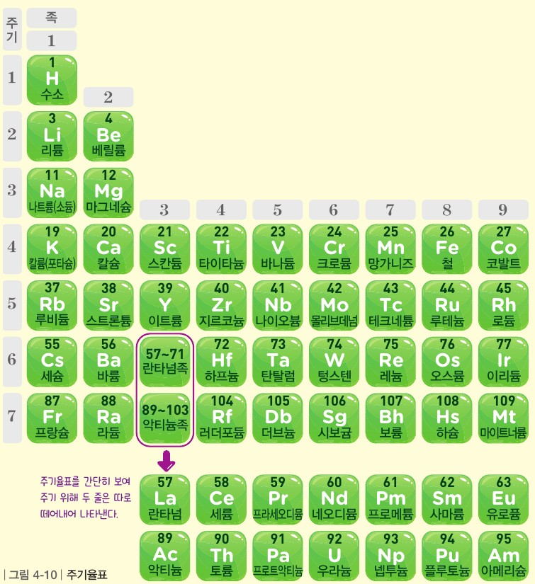  p.142 그림 4-10 주기율표(1~9족) | 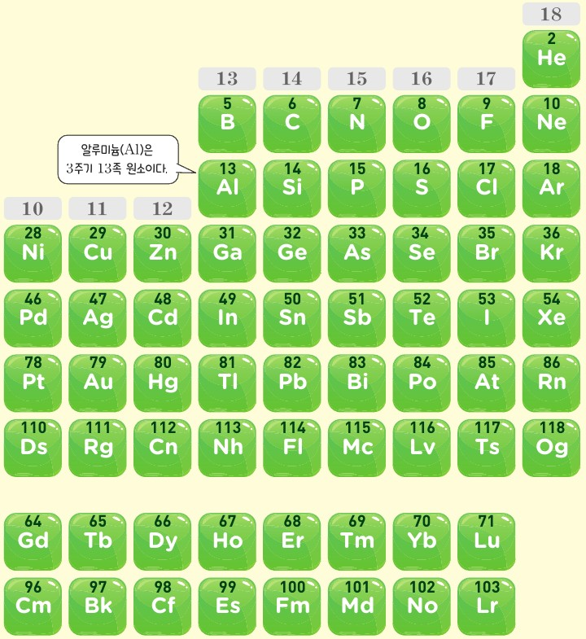  p.143 그림 4-10 주기율표(10~18족)
  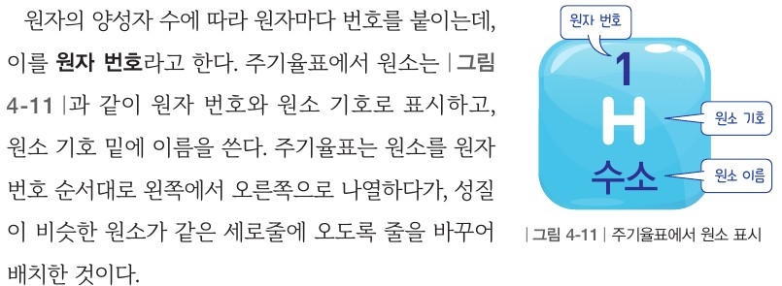  p.145 본문 원자 번호·배치 규칙과 그림 4-11 | 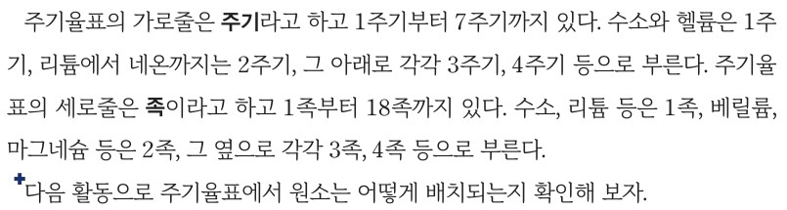  p.145 본문 주기·족
  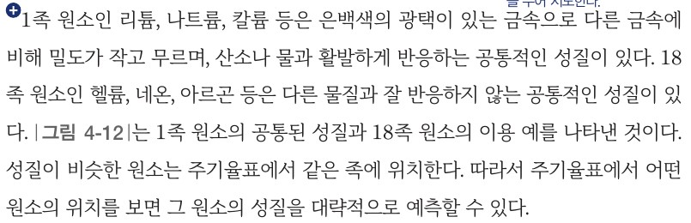  p.147 본문 결론(1족·18족 공통 성질) | 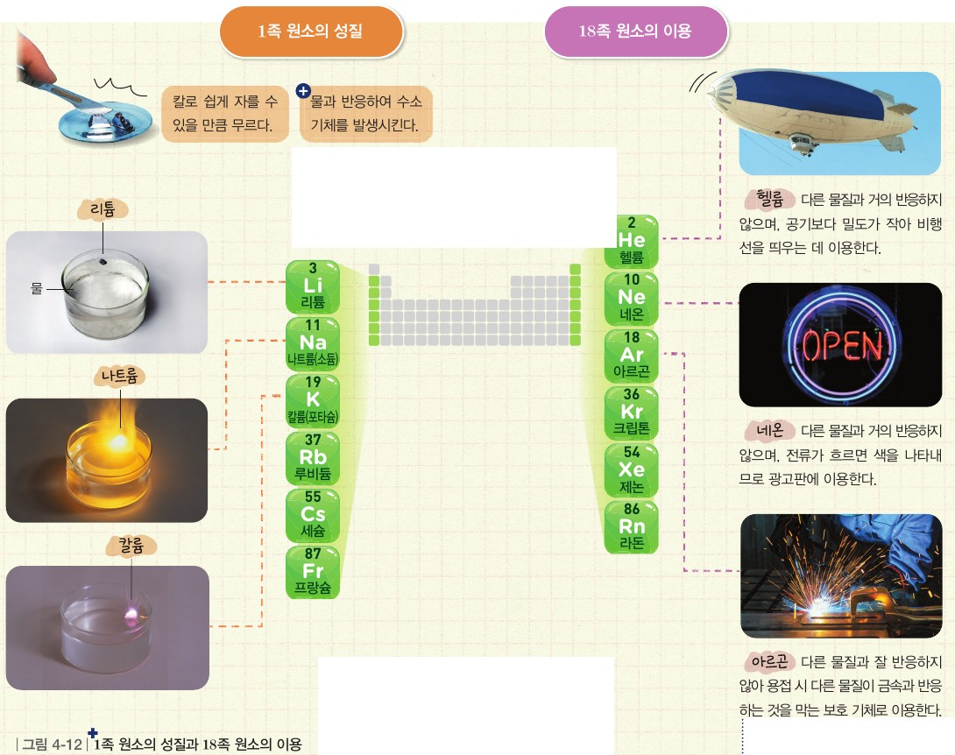  p.147 그림 4-12 1족 원소의 성질과 18족 원소의 이용
  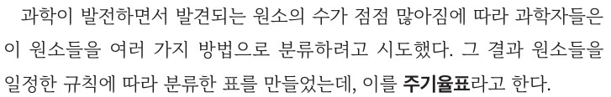  p.146 본문 주기율표 정의 | 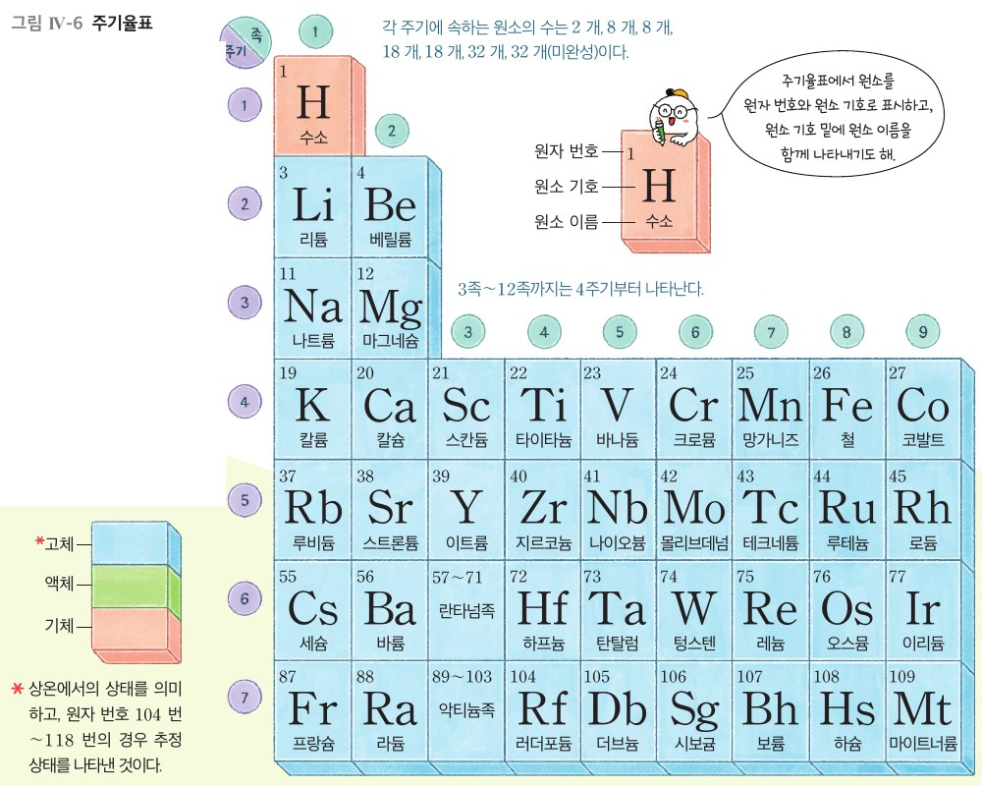  p.146 그림 Ⅳ-6 주기율표(1~9족)
  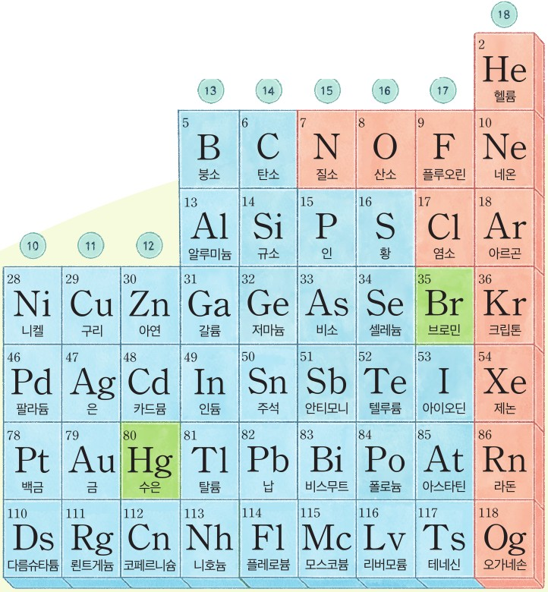  p.147 그림 Ⅳ-6 주기율표(10~18족) | 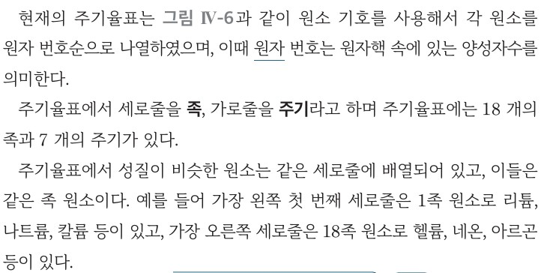  p.147 본문 원자 번호·족·주기
  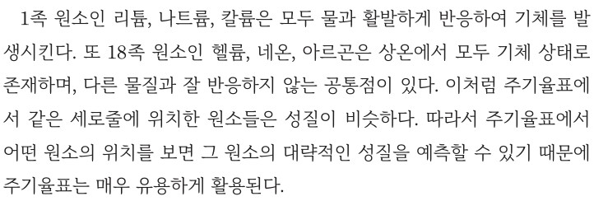  p.149 본문 결론 | 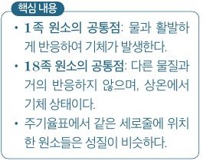  p.149 핵심 내용
핵심 개념  비교 | 주기율표: 원소의 성질이 규칙적으로 나타나도록 원소들을 배열한 표. 원자 번호: 원자의 양성자 수에 따라 원자마다 붙인 번호. 원자 번호 순서대로 왼쪽에서 오른쪽으로 나열하다가 성질이 비슷한 원소가 같은 세로줄에 오도록 줄을 바꾸어 배치. 1족: 은백색 광택, 밀도가 작고 무르며 산소나 물과 활발하게 반응 / 18족: 다른 물질과 잘 반응하지 않음. ‘양성자 수’ 표기, 동족 원소 용어는 교사용 보충 | 주기율표: 원소들을 일정한 규칙에 따라 분류한 표. 원자 번호는 원자핵 속에 있는 양성자수를 의미. 같은 세로줄(족)에 성질이 비슷한 원소가 배열. 1족: 물과 활발하게 반응하여 기체 발생 / 18족: 상온에서 기체, 다른 물질과 잘 반응하지 않음. ‘양성자수’ 붙여 씀, 1족 반응 생성 기체를 ‘기체’로만(비상은 ‘수소 기체’), 위치로 성질을 예측할 수 있어 유용하다고 강조
예상 오개념  → 교정 | • 주기율표는 외워야 하는 표다 → 원소의 위치로 대략적인 성질을 예측하는 데 쓰는 도구 (비상 p.142·p.147 차시 지도상의 유의점, 미래엔 p.149 본문)  • 원소는 원자의 질량(원자량) 순서로 배치된다 → 원자 번호(양성자 수) 순서 (비상 p.144~145 해 보기, 미래엔 p.147 본문·모즐리 보충)  • 성질이 비슷한 원소는 같은 가로줄(주기)에 있다 → 같은 세로줄(족) (미래엔 p.149 스스로 확인하기 2 ✕)  • 수소는 1족이므로 리튬·나트륨·칼륨과 성질이 같다 → 수소는 다른 1족 원소인 금속과 성질이 다름, 알칼리 금속에서 수소 제외 (미래엔 p.147 말풍선, 비상 p.146 다르게 해 보기 지도 방안) | • 같은 족 원소는 성질이 똑같다 → ‘비슷’할 뿐, 칼륨은 리튬보다 기체가 폭발적으로 발생 (미래엔 p.148 탐구 1 예시 답안)  • 18족 원소는 아무 데도 쓸모없다 / 반응하지 않으니 물질이 아니다 → 반응하지 않는 성질 때문에 비행선·광고판·용접 보호 기체로 이용 (비상 p.147 그림 4-12, 미래엔 p.148~149 탐구 2)  • !! 1족 원소가 물에 ‘녹아서’ 사라진다 → 물과 반응한 것(미래엔 예시 답안 ‘물에 녹은 것처럼 금속 조각이 보이지 않는다’ 표현에 주의, 반응 원리는 다루지 않음)
개념 설명  흐름 | ① 원소 카드에 원자 번호(=양성자 수) 적고 원자 번호 순으로 배치 → ② 원소의 성질로 분류 기준 세우기(반응하는가?) → ③ 1족(물과 활발히 반응)·18족(거의 반응하지 않음) 공통점 정리 → ④ 주기율표에 위치 표시 = 같은 족 → ⑤ 같은 족의 다른 원소(Rb·Cs·Fr / Kr·Xe·Rn, 17족) 성질 예측 ※ 교과서별 보완: 비상은 1족 반응 영상을 보여 카드 문장에 관찰 증거를 더하기, 미래엔은 원자 번호 기준 배치 활동과 학생 스스로 분류 기준을 세우는 단계 추가

중2 | Ⅳ. 물질의 구성 | [9과11-04] 물질을 이루는 입자는 원자, 분자, 이온 등으로 존재할 수 있음을 알고, 이온은 전하를 띠고 있음을 설명할 수 있다. | 원자·분자·이온, 이온의 형성과 전하

구분 | 비상교육 — 해 보기: 원자, 분자, 이온으로 이루어진 물질 알아보기 / 해 보기: 이온 모형을 보고 화학식으로 표현하기 | 미래엔 — 해 보기: 여러 가지 분자의 구성 알아보기 / 해 보기(디지털): 원자, 분자, 이온으로 존재하는 물질 알아보기 / 그림 Ⅳ-10 이온의 형성
탐구  목표·준비물 | 목표(해 보기 1, p.151): 우리 주변에서 원자, 분자, 이온으로 이루어진 물질을 찾을 수 있다. / 목표(해 보기 2, p.153): 이온 모형을 보고 화학식으로 표현할 수 있다.  준비물: 해 보기 1 — 스마트 기기, 종이, 연필, 색연필 / 해 보기 2 — 연필, 지우개  탐구 기능 표지: 해 보기 1 ‘자료 수집하기’, 해 보기 2 ‘모형 개발 및 이용하기’  중단원 도입(p.149): 땀에 젖은 손으로 콘센트를 만질 때 감전의 위험이 더 높은 까닭은 무엇일까? / 소단원 도입(p.150) 염화 나트륨을 이루는 입자는 무엇일까?, (p.152) 전원을 연결했을 때 이온이 이동하는 까닭은 무엇일까?  이온 형성은 해 보기 2에서 양성자 수·전자 수를 세어 이온식을 쓰는 모형 활동으로 다룸 (전하 확인 실험은 다음 탐구 ‘이온의 이동’) | 목표(해 보기 1, p.155): 분자를 구성하는 원자의 종류와 개수를 알아보고, 화학식으로 나타낼 수 있다. / 목표(해 보기 2, p.157): 캔 음료를 구성하는 물질을 구성하는 성분과 입자로 구분하여 설명할 수 있다.  준비물: 해 보기 1 — 분자 모형 그림(수소·탄소·질소·산소·염소)과 표 / 해 보기 2 — 스마트 기기, 디지털 그림 도구 애플리케이션  단원 도입(p.154): 영양제 속에 들어 있는 철 성분은 어떤 입자로 이루어져 있을까? / 나트륨을 물에 넣으면 격렬하게 반응하지만 염화 나트륨은 물에 녹는다. 같은 성분이 포함되어 있는 두 물질은 각각 어떤 입자로 이루어져 있을까?  이온 형성은 탐구 없이 본문 그림 Ⅳ-10·Ⅳ-11과 표 Ⅳ-1로만 설명 (전하 확인 실험은 다음 차시 ‘이온의 이동’ p.158)
탐구  사진
  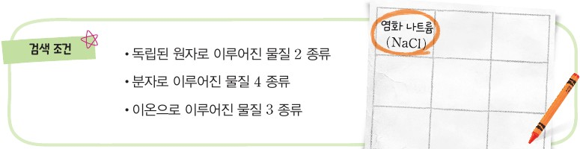  p.151 해 보기 검색 조건과 3×3 놀이판[과정] | 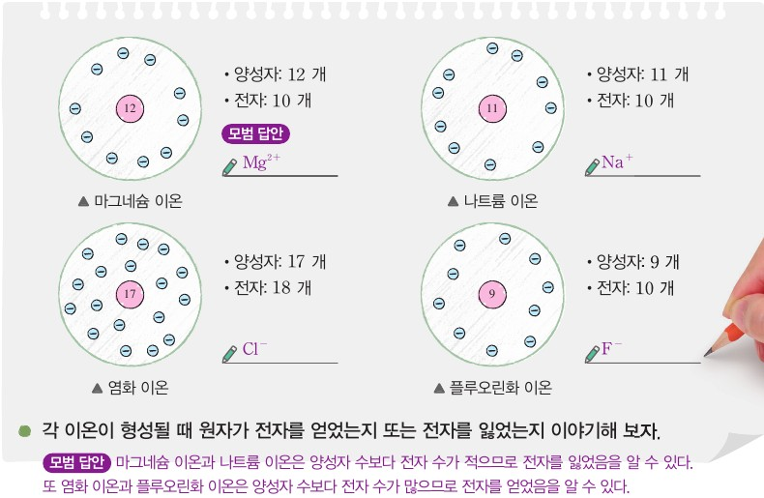  p.153 해 보기 이온 모형(양성자·전자 수)과 이온식 모범 답안[기구·결과]
  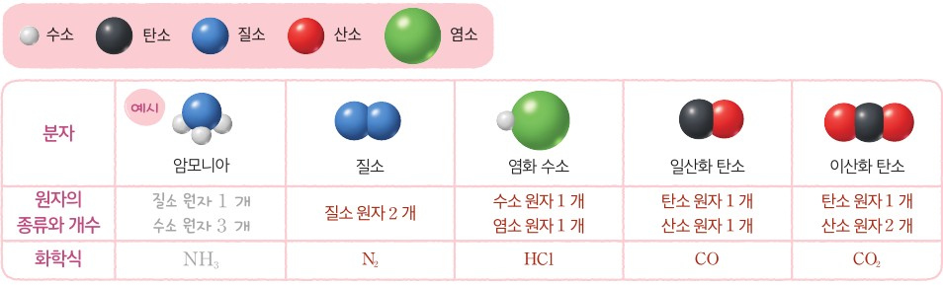  p.155 해 보기 분자 모형과 원자의 종류·개수·화학식 표[기구·결과] | 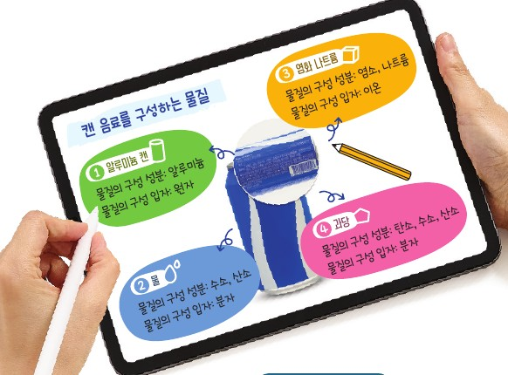  p.157 디지털 그림 도구로 정리한 캔 음료 구성 물질 예시[과정·결과]
탐구 절차  정리 질문 | [해 보기] 원자, 분자, 이온으로 이루어진 물질 알아보기 (p.151)  1) 가로줄이 3 칸, 세로줄이 3 칸인 놀이판을 그린다.  2) 다음 조건에 맞는 물질을 검색하여 놀이판의 각 칸에 물질의 이름과 화학식을 적는다. [검색 조건] 독립된 원자로 이루어진 물질 2 종류 · 분자로 이루어진 물질 4 종류 · 이온으로 이루어진 물질 3 종류  3) 모둠에서 한 명씩 돌아가면서 물질을 하나씩 말하고, 해당 물질이 있으면 표시한다.  4) 3 줄을 먼저 연결하면 빙고를 외친다.  정리. 활동을 하면서 알게 된 원자, 분자, 이온으로 이루어진 물질을 각각 이야기해 보자.  A. 예시 독립된 원자로 이루어진 물질: 헬륨(He), 네온(Ne), 아르곤(Ar) 등 / 분자로 이루어진 물질: 산소(O₂), 이산화 탄소(CO₂), 에탄올(C₂H₅OH), 아세트산(CH₃COOH), 암모니아(NH₃) 등 / 이온으로 이루어진 물질: 탄산수소 나트륨(NaHCO₃), 탄산 칼륨(K₂CO₃), 산화 칼슘(CaO) 등  [스스로 확인하기] (p.151)  개념 확인 | 원자들이 결합하여 독립적으로 존재하며 그 물질의 성질을 나타내는 입자를 (분자)(이)라고 하고, 원자가 전자를 잃거나 전자를 얻어 전하를 띠는 입자를 (이온)(이)라고 한다.  사고력 | 물(H₂O)과 과산화 수소(H₂O₂)를 이루는 입자는 수소 원자와 산소 원자로 이루어져 있지만, 두 물질의 성질은 서로 다르다. 그 까닭을 물질을 이루는 입자와 관련하여 설명해 보자. A. 물 분자와 과산화 수소 분자는 결합한 원자의 종류는 같지만 원자의 수가 달라 서로 다른 분자이므로 두 물질의 성질은 서로 다르다.  [해 보기] 이온 모형을 보고 화학식으로 표현하기 (p.153)  1) 다음은 여러 가지 이온 모형을 나타낸 것이다. 이온 형성 과정에서 원자가 잃거나 얻은 전자 수를 확인하고, 각 이온을 화학식으로 표현해 보자.(단, ○ 안의 숫자는 양성자 수를 나타낸다.)  A. 마그네슘 이온(양성자 12 개, 전자 10 개) Mg²⁺ / 나트륨 이온(양성자 11 개, 전자 10 개) Na⁺ / 염화 이온(양성자 17 개, 전자 18 개) Cl⁻ / 플루오린화 이온(양성자 9 개, 전자 10 개) F⁻  정리. 각 이온이 형성될 때 원자가 전자를 얻었는지 또는 전자를 잃었는지 이야기해 보자.  A. 마그네슘 이온과 나트륨 이온은 양성자 수보다 전자 수가 적으므로 전자를 잃었음을 알 수 있다. 또 염화 이온과 플루오린화 이온은 양성자 수보다 전자 수가 많으므로 전자를 얻었음을 알 수 있다. | [해 보기] 여러 가지 분자의 구성 알아보기 (p.155)  1) 다음 분자를 구성하는 원자의 종류와 개수를 써 보고, 화학식으로 나타내 보자(수소·탄소·질소·산소·염소 원자 모형 제시).  A. 예시 암모니아: 질소 원자 1개, 수소 원자 3개, NH₃ / 질소: 질소 원자 2개, N₂ / 염화 수소: 수소 원자 1개, 염소 원자 1개, HCl / 일산화 탄소: 탄소 원자 1개, 산소 원자 1개, CO / 이산화 탄소: 탄소 원자 1개, 산소 원자 2개, CO₂  정리. 위에서 분자를 구성하는 원자의 종류가 같은 것을 찾아보고, 이들의 성질이 같을지 다를지 토의해 보자.  A. 일산화 탄소(CO)와 이산화 탄소(CO₂), 분자를 구성하는 원자의 종류는 같지만, 원자의 개수가 다르므로 성질이 다를 것이다.  [해 보기·디지털] 원자, 분자, 이온으로 존재하는 물질 알아보기 (p.157)  1) 우리가 마시는 캔 음료는 어떤 물질로 구성되어 있는지 조사해 보자.  2) 조사한 내용을 디지털 그림 도구를 활용해 물질을 구성하는 성분과 입자로 구분하여 정리해 보자.  3) 조사한 내용을 발표해 보자.  정리. 친구들의 발표를 들으면서 내가 조사한 물질과 어떤 차이가 있는지 비교해 보자.  A. (예시 그림) 알루미늄 캔 — 구성 성분: 알루미늄, 구성 입자: 원자 / 물 — 수소, 산소, 분자 / 염화 나트륨 — 염소, 나트륨, 이온 / 과당 — 탄소, 수소, 산소, 분자  [스스로 확인하기] (p.157)  1. 독립된 입자로 존재하여 물질의 성질을 나타내는 가장 작은 입자를 (분자)(이)라고 한다. 2. 원자가 전자를 잃으면 (−)전하를 띠는 음이온이 된다. (×)  3. 사고력 | 설탕과 소금을 이루는 입자가 어떻게 다른지 설명해 보자. A. 설탕은 설탕 분자로 이루어져 있고, 소금은 나트륨 이온과 염화 이온으로 이루어져 있다.  이온의 형성(전자를 잃음/얻음)은 활동 없이 그림 Ⅳ-10 입자 모형으로만 제시
탐구 요소 | 기초: 분류(원자/분자/이온으로 이루어진 물질) · 관찰(이온 모형의 양성자 수·전자 수) · 추리(양성자 수와 전자 수 비교 → 전자를 잃음/얻음) · 의사소통(모둠 빙고)  통합: 자료 수집(조건에 맞는 물질 검색) · 자료 해석(모형 → 이온식) · 결론 도출(전자 수 < 양성자 수 → 양이온, 전자 수 > 양성자 수 → 음이온) / 변인 통제 없음(조사·모형 활동)  교과서 탐구 기능 표기: 해 보기 1 ‘자료 수집하기’, 해 보기 2 ‘모형 개발 및 이용하기’ / 나의 활동 확인하기(과정·기능, 가치·태도) | 기초: 관찰(분자 모형의 원자 종류·개수) · 분류(원자/분자/이온으로 존재하는 물질) · 의사소통(디지털 그림 도구로 정리·발표)  통합: 자료 해석(모형 → 화학식) · 자료 수집(캔 음료 성분 조사) · 결론 도출(같은 원자 종류라도 개수가 다르면 다른 분자) / 변인 통제 없음(조사·모형 활동)  교과서 탐구 기능 표기: 탐구 능력 · 의사 결정 능력(두 해 보기 모두) / 내용 요소 [과정·기능] 모형 활용하기, 자료를 수집하고 분석·해석하기
유용한 발문 | Q. 마그네슘 이온 모형에서 양성자는 12 개, 전자는 10 개다. 전하의 총합은 얼마이고, 이온식의 ‘2+’는 무엇을 뜻할까?  Q. 원자가 이온이 될 때 양성자 수는 왜 변하지 않을까? 양성자를 얻어 양이온이 된다고 하면 무엇이 틀렸을까?  Q. 염화 나트륨을 이루는 나트륨 이온과 염화 이온이 한 쌍씩 떨어져 있지 않다면, NaCl은 분자일까?  Q. 물(H₂O)과 과산화 수소(H₂O₂)는 같은 원자로 이루어져 있는데 왜 성질이 다를까?  Q. 헬륨 기체 속 헬륨은 원자일까, 분자일까? 왜 다른 원자와 결합하지 않고 독립된 상태로 존재할까? | Q. CO와 CO₂는 둘 다 탄소와 산소로 되어 있는데, 왜 하나는 독성이 있고 하나는 없을까? 원자의 ‘종류’만으로 물질이 정해질까?  Q. 나트륨 원자가 전자 1개를 잃으면 왜 (+)전하를 띨까? 원자핵의 (+)전하는 그대로인데 무엇이 달라진 걸까?  Q. 염화 나트륨(NaCl)도 화학식이 있으니 NaCl ‘분자’가 있다고 해도 될까?  Q. 헬륨은 원자 1개로 존재하는데 원자일까, 분자일까?  Q. 영양제 속 철과 도로에 쓰이는 철은 같은 입자일까? (철 원자 vs 철 이온)
주의점  체크리스트 | • 이 차시는 원자·분자·이온을 설명하고 이로 이루어진 물질을 소개하는 데 중점, 이온의 형성은 다음 차시(p.150 차시 지도상의 유의점)  • 금속 결합 물질은 원자로 이루어진 물질에 포함시키지 않았으므로 비교 설명하지 않도록(p.151 차시 지도상의 유의점)  • 빙고 게임이 길어지면 몇 가지 물질을 반드시 포함하도록 하여 시간 절약(p.151 좋은 수업을 위한 제안)  • 모형을 이용하여 중성 원자에서 전자가 이동하여 이온이 형성되는 과정을 설명, 다원자 이온은 최소한으로 소개하고 암기 지양(p.152)  • 양성자 수는 변하지 않으므로 (+)전하의 총량은 변하지 않고 (−)전하의 총량이 변하는 것에 초점(p.153 오개념 지도)  ☐ 조건별 물질 검색·화학식 기록 ☐ 양성자 수와 전자 수 비교 ☐ 잃음/얻음 → 전하 부호 연결 ☐ 이온식 위첨자(1 생략)·이온 이름 규칙 | • 분자의 구조(결합각·모양)는 다루지 않고 화학식을 보고 분자의 구성을 말할 수 있는 수준으로(p.155 활동 도움)  • 이온은 원자가 전기적으로 중성임을 토대로 전자를 잃으면 양이온, 얻으면 음이온이 되는 수준에서(p.156 지도상의 유의점) — 양성자 수는 변하지 않음을 짚기  • 디지털 해 보기: 캔 음료 포장재부터 내용물까지 폭넓게 조사, 성분과 입자에 대해 견해가 다를 경우 토의(p.157)  • 음이온 이름: 산소·염소는 ‘소’를 생략하고 ‘~화 이온’(산화 이온, 염화 이온)  ☐ 원자 종류·개수 → 화학식 ☐ 전자를 잃음/얻음과 전하 부호 연결 ☐ 이온식 위첨자(1 생략) 표기 ☐ 물질별 구성 입자 분류·발표
성취기준  연결·타당성 | ✔ 성취기준 ‘원자, 분자, 이온 등으로 존재’를 본문(헬륨 원자·산소/이산화 탄소 분자·염화 나트륨 이온)과 해 보기 1(독립된 원자 2·분자 4·이온 3 종류 빙고)로 충족  ✔ 해설 ‘원자가 전기적으로 중성임을 토대로 전자를 잃으면 양이온, 얻으면 음이온’을 본문 문장(‘그 수가 같으므로 원자는 전기적으로 중성이다’)으로 명시  ✔ ‘이온은 전하를 띠고 있음을 설명’을 해 보기 2에서 양성자 수·전자 수를 세어 이온식을 쓰는 활동으로 직접 다룸 — 미래엔보다 전하 추론이 구체적  △ 원자로 이루어진 물질을 18족 독립 원자(헬륨 등)로만 제시, 금속은 제외(p.151 지도상의 유의점) → 금속·흑연을 다루는 미래엔과 범위 차이  △ 염화 나트륨이 분자가 아닌 까닭은 교사용 ‘오개념 바로잡기’에만 있음 / 해 보기 1은 검색·게임 위주라 원자·분자·이온 판단 근거 토의 보완 필요 | ✔ 성취기준 앞부분 ‘원자, 분자, 이온 등으로 존재’를 본문 세 소단원(그림 Ⅳ-7·8·9)과 디지털 해 보기(캔 음료 → 원자·분자·이온 분류)로 충족  ✔ 해설 ‘원자가 전기적으로 중성임을 토대로 전자를 잃으면 양이온, 얻으면 음이온’ 수준을 그림 Ⅳ-10(+)전하·(−)전하 양 비교로 정확히 반영  △ ‘이온은 전하를 띠고 있음을 설명’에 대한 활동이 이 차시에는 없음 — 전하 확인은 다음 차시 탐구 ‘이온의 이동 관찰하기’(p.158)로 넘어감 → 비상 해 보기 2(이온 모형의 양성자·전자 수 → 이온식)처럼 전자 수 세기·전하 계산 활동 보완  △ ‘원자가 전기적으로 중성’이라는 전제를 본문 문장으로 쓰지 않고(핵심 내용 ‘중성인 원자’만) 그림으로 암시 → 양성자 수 = 전자 수 확인 단계 보완 (비상은 본문에 명시하고 해 보기 2에서 양성자·전자 수를 세게 함)  △ 염화 나트륨이 분자가 아닌 까닭(결정, 실험식)은 교사용 오개념 지도에만 있어 학생 본문에서 ‘분자’ 오해 여지 / 다원자 이온(NO₃⁻ 등)은 표로만 제시  ✔ 원자로 이루어진 물질로 금속·흑연(그림 Ⅳ-7)을 제시해 비상(18족 독립 원자만, 금속 제외)보다 범위가 넓고, 디지털 해 보기로 실생활 물질의 성분과 입자를 함께 정리
핵심 개념  교과서 본문
  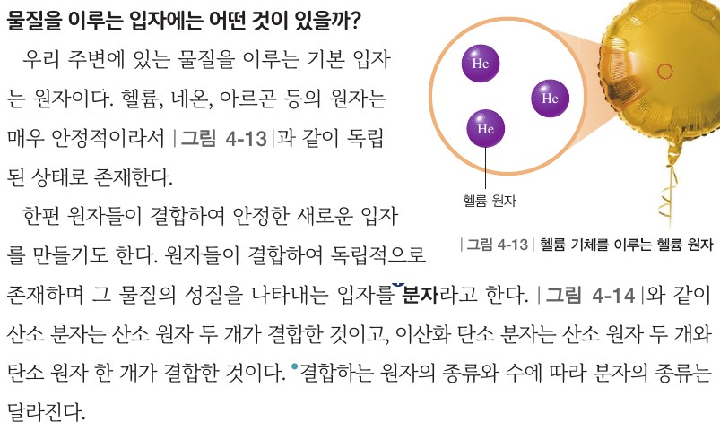  p.150 본문 원자·분자 정의와 그림 4-13 헬륨 기체를 이루는 헬륨 원자 | 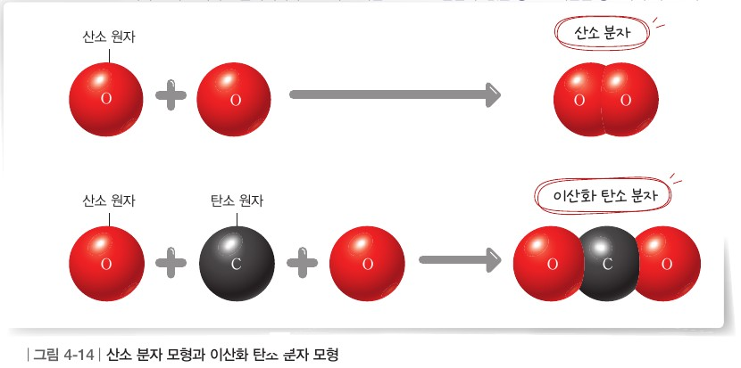  p.150 그림 4-14 산소 분자 모형과 이산화 탄소 분자 모형
  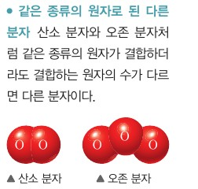  p.150 날개 같은 종류의 원자로 된 다른 분자(산소·오존) | 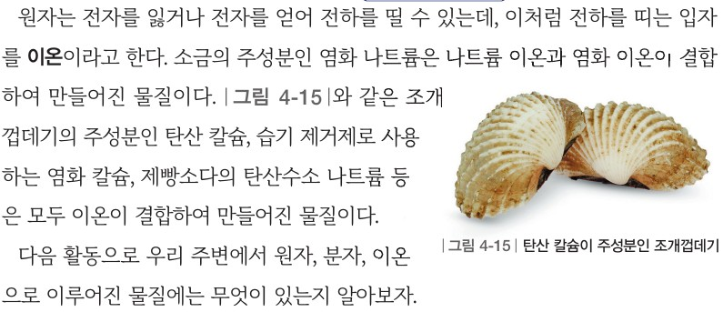  p.151 본문 이온 정의와 그림 4-15 탄산 칼슘이 주성분인 조개껍데기
  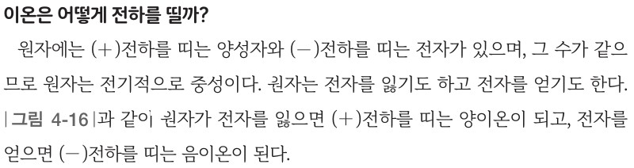  p.152 본문 이온은 어떻게 전하를 띨까? | 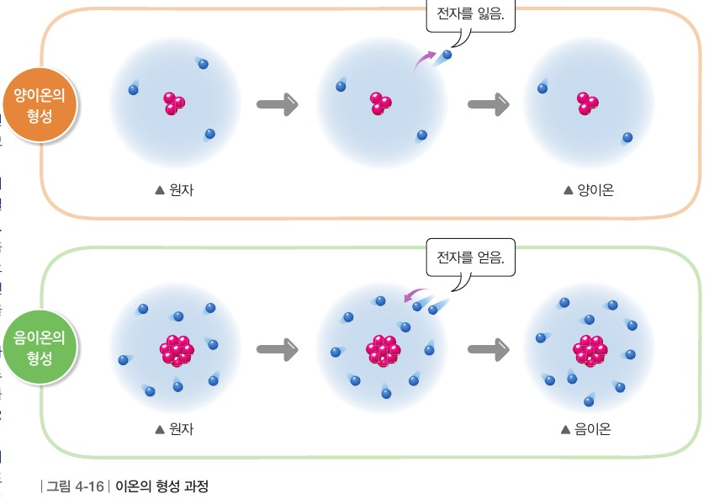  p.152 그림 4-16 이온의 형성 과정
  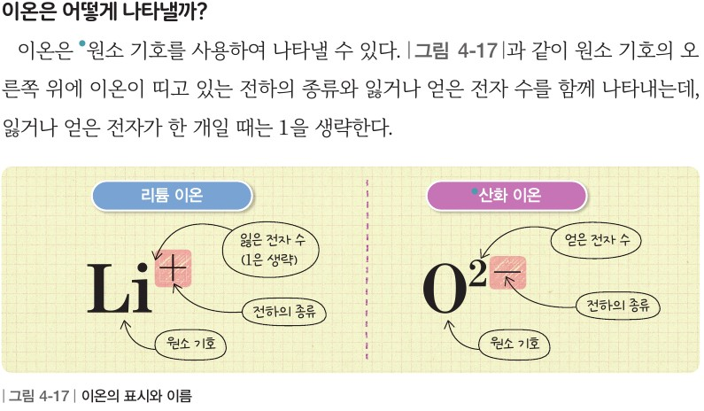  p.153 본문 이온의 표현과 그림 4-17 이온의 표시와 이름 | 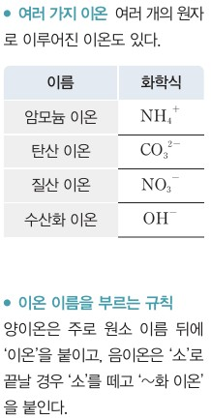  p.153 날개 여러 가지 이온 표·이온 이름을 부르는 규칙
  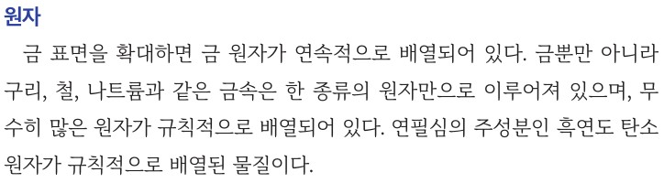  p.154 본문 원자 | 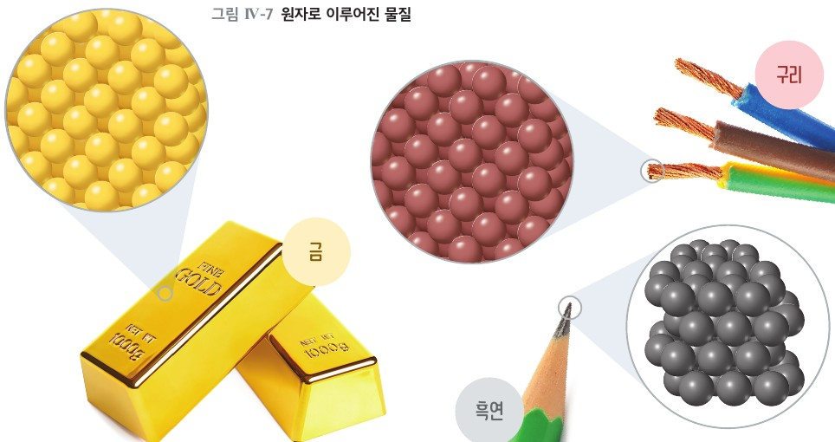  p.154 그림 Ⅳ-7 원자로 이루어진 물질
  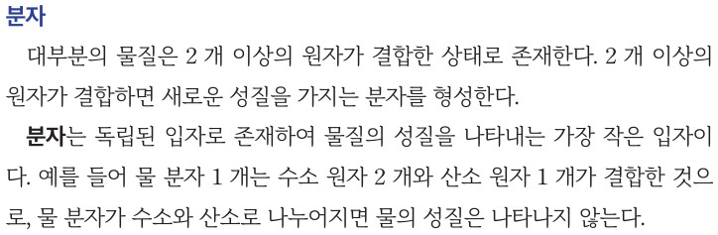  p.155 본문 분자 정의 | 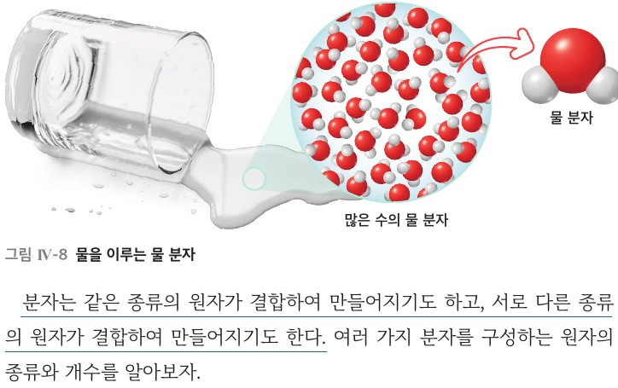  p.155 그림 Ⅳ-8 물을 이루는 물 분자와 본문
  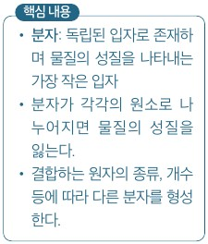  p.155 핵심 내용(분자) | 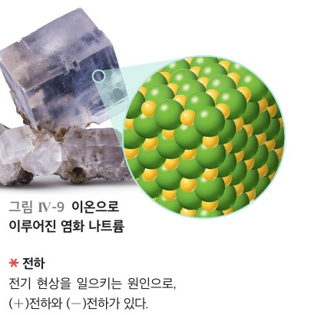  p.156 그림 Ⅳ-9 이온으로 이루어진 염화 나트륨·용어 전하
  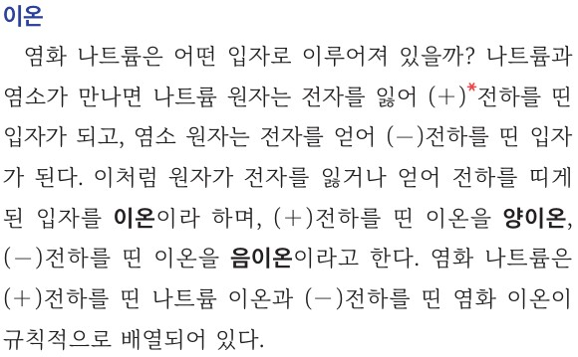  p.156 본문 이온·양이온·음이온 정의 | 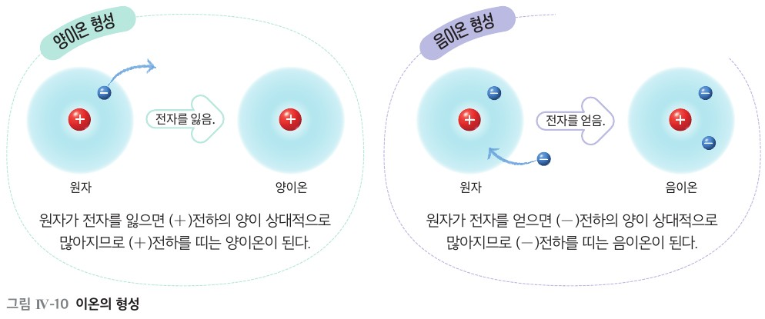  p.156 그림 Ⅳ-10 이온의 형성
  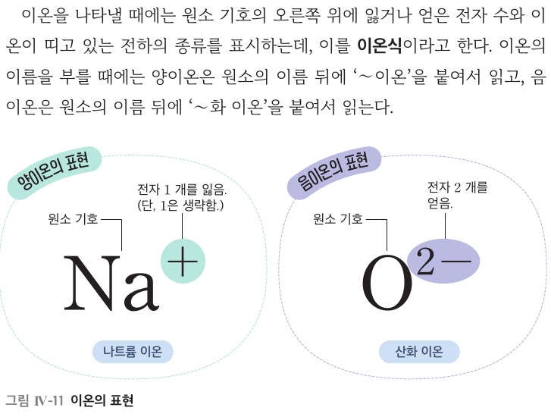  p.156 본문 이온식과 그림 Ⅳ-11 이온의 표현 | 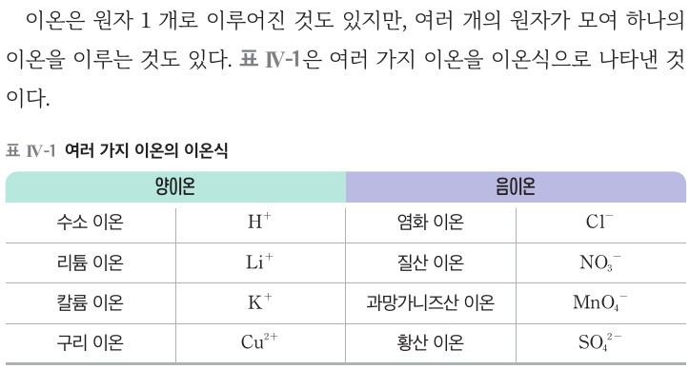  p.157 본문 다원자 이온과 표 Ⅳ-1 여러 가지 이온의 이온식
  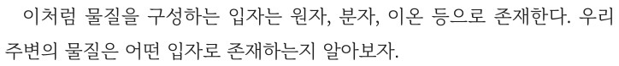  p.157 본문 결론 | 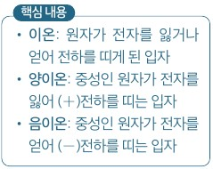  p.157 핵심 내용(이온)
핵심 개념  비교 | 우리 주변에 있는 물질을 이루는 기본 입자는 원자(헬륨·네온·아르곤은 독립된 상태로 존재). 원자들이 결합하여 독립적으로 존재하며 그 물질의 성질을 나타내는 입자가 분자 — 결합하는 원자의 종류와 수에 따라 분자의 종류가 달라짐. 원자가 전자를 잃거나 얻어 전하를 띠는 입자가 이온(염화 나트륨 = 나트륨 이온 + 염화 이온). 원자는 양성자 수 = 전자 수로 전기적으로 중성, 전자를 잃으면 (+)전하의 양이온, 얻으면 (−)전하의 음이온. 이온식: 원소 기호 오른쪽 위에 전하의 종류와 잃거나 얻은 전자 수(1 생략), 음이온은 ‘소’를 떼고 ‘~화 이온’  표현 차이: 비상은 분자를 ‘원자들이 결합하여 독립적으로 존재하며 그 물질의 성질을 나타내는 입자’, 미래엔은 ‘독립된 입자로 존재하여 물질의 성질을 나타내는 가장 작은 입자’ / 비상은 원자 = 헬륨 등 독립 원자, 미래엔은 금속·흑연 / 비상은 ‘원자는 전기적으로 중성’을 본문에 명시 | 물질을 구성하는 입자는 원자, 분자, 이온 등으로 존재한다. 금속·흑연은 원자가 규칙적으로 배열, 분자는 독립된 입자로 존재하여 물질의 성질을 나타내는 가장 작은 입자(원자 종류·개수에 따라 다른 분자). 원자가 전자를 잃거나 얻어 전하를 띠게 된 입자가 이온 — 잃으면 (+)전하의 양이 상대적으로 많아져 양이온, 얻으면 음이온. 이온식: 원소 기호 오른쪽 위에 잃거나 얻은 전자 수와 전하 종류, 양이온 ‘~ 이온’·음이온 ‘~화 이온’
예상 오개념  → 교정 | • 이온은 원자핵(양성자)이 늘거나 줄어 생긴다 → 양성자 수는 그대로, 전자를 잃거나 얻어 (+)·(−)전하의 양이 상대적으로 달라진 것 (미래엔 p.156 그림 Ⅳ-10, 비상 p.153 오개념 지도·해 보기 양성자 수 고정)  • 전자를 잃으면 (−)전하를 띤다(‘잃다’ = 마이너스) → 잃으면 양이온, 얻으면 음이온 (미래엔 p.157 스스로 확인 2, 비상 p.152 오개념 지도)  • NaCl은 Na 1개와 Cl 1개가 결합한 분자다 → 나트륨 이온과 염화 이온이 규칙적으로 배열한 결정, NaCl은 개수비를 나타낸 실험식 (미래엔 p.156 오개념 지도, 비상 p.151 오개념 바로잡기) | • 원자의 종류가 같으면 같은 물질이다 → CO와 CO₂, H₂O와 H₂O₂처럼 원자 개수가 다르면 다른 분자·다른 성질 (미래엔 p.155 해 보기, 비상 p.151 스스로 확인하기)  • 분자는 2개 이상의 원자로만 이루어진다 → 헬륨 같은 18족 원소는 원자 1개로 독립적으로 존재 (미래엔 p.155 날개 ‘분자’, 비상 p.150 ‘독립된 상태로 존재’하는 원자로 분류 — 두 교과서 관점 차이 주의)  • 분자가 만들어지면 눈에 보일 만큼 커진다 → 아무리 많은 원자가 모여 분자가 되어도 직접 눈으로 관찰할 수 없을 정도로 작음 (비상 p.150 오개념 지도)
개념 설명  흐름 | ① 같은 성분인데 성질이 다른 물질(나트륨 vs 염화 나트륨, 땀 속 염화 나트륨) 제시 → ② 원자로 이루어진 물질(미래엔 금속·흑연 / 비상 헬륨 등 독립 원자) → ③ 분자: 원자 종류·개수 → 화학식, 같은 원자라도 수가 다르면 다른 분자(CO·CO₂, H₂O·H₂O₂) → ④ 중성 원자(양성자 수 = 전자 수)가 전자를 잃음/얻음 → 양이온·음이온, 이온식 → ⑤ 이온 모형의 양성자·전자 수로 이온식 쓰기 + 주변 물질을 원자·분자·이온으로 분류 → 다음 차시 이온의 이동으로 전하 확인 ※ 교과서별 보완: 미래엔은 이온 전하를 그림으로만 다루므로 비상식 양성자·전자 수 세기 활동 추가, 비상은 금속을 원자로 이루어진 물질에서 제외하고 분류 활동이 검색 빙고라 판단 근거 토의 추가

중2 | Ⅳ. 물질의 구성 | [9과11-04] 물질을 이루는 입자는 원자, 분자, 이온 등으로 존재할 수 있음을 알고, 이온은 전하를 띠고 있음을 설명할 수 있다. | 전기력을 이용한 이온의 이동 관찰

구분 | 비상교육 — 탐구: 전기력을 이용한 실험으로 이온의 이동 관찰하기 / 그림 4-18 이온의 이동 | 미래엔 — 탐구: 이온의 이동 관찰하기 / 그림 Ⅳ-12 양이온과 음이온의 이동
탐구  목표·준비물 | 목표(p.154 무엇을 알아볼까): 전기력을 이용해서 이온의 이동을 확인하고, 이온이 전하를 띠고 있음을 설명할 수 있다.  준비물: 과망가니즈산 칼륨, 황산 구리(Ⅱ), 질산 칼륨 수용액, 곤약, 페트리 접시, 클립, 전원 장치, 집게 달린 전선, 스포이트, 약숟가락, 보안경, 면장갑, 실험용 장갑, 실험복  도입(p.154): 이온이 전하를 띠고 있음을 어떻게 확인할 수 있을까? / 이온으로 이루어진 물질이 녹아 있는 용액에 전원을 연결하면 전기력을 받아 양이온은 (−)극으로 이동하고, 음이온은 (+)극으로 이동한다.  용어(p.154): 전기력 — 전하를 띤 입자에 작용하는 힘 / 과망가니즈산 칼륨은 과망가니즈산 이온과 칼륨 이온으로 나뉘고, 황산 구리(Ⅱ)는 황산 이온과 구리 이온으로 나뉜다.  활동 도우미(p.154): 황산 구리(Ⅱ)는 곤약 위에서 색이 흐리게 보이므로 과망가니즈산 칼륨보다 조금 더 많은 양을 올려놓는다.  두 번째 블록 3차시, 탐구 기능 ‘과학적 증거에 기반하여 주장하기’ / 탐구 1개 + 본문 결론 + 그림 4-18 + 스스로 확인하기, p.156 스스로 정리하기 2(2)로 마무리, 두 번째 블록 질문(땀에 젖은 손과 감전)과 연결 | 목표(p.158): 수용액 속 색깔을 띠는 이온의 이동을 관찰하여 이온이 전하를 띠고 있음을 설명할 수 있다.  준비물: 10 % 질산 칼륨 수용액, 황산 구리(Ⅱ) 수용액, 과망가니즈산 칼륨 수용액, 페트리 접시, 스포이트, 거름종이, 집게, 전원 장치, 집게 달린 전선, 스마트 기기, 실험복, 보안경, 실험용 장갑, 면장갑  도입(p.158): 이온이 녹아 있는 수용액에 전류를 흘려 주면 이온은 어느 방향으로 이동할까? / 자석의 N극과 S극처럼 전하를 띠는 입자도 전류를 흘려 주면 힘이 작용하여 서로 다른 극으로 이동 → 이를 이용해 이온이 전하를 띠는 것을 확인  도움말(p.159): 황산 구리(Ⅱ) 수용액에는 황산 이온과 파란색을 띠는 구리 이온이, 과망가니즈산 칼륨 수용액에는 칼륨 이온과 보라색을 띠는 과망가니즈산 이온이 들어 있다.  13차시(1차시 분량), 탐구 1개 + 본문 결론 + 그림 Ⅳ-12로 구성(별도 해 보기 없음)
탐구  사진
  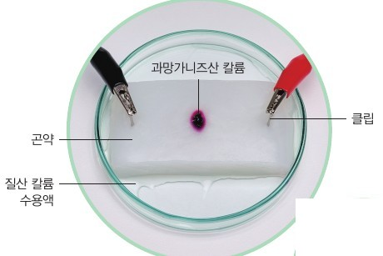  p.154 곤약에 과망가니즈산 칼륨을 올리고 클립을 꽂은 장치[기구·과정] | 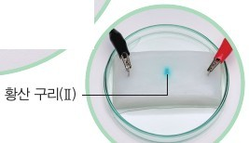  p.154 과정 5 황산 구리(Ⅱ)를 올린 곤약[과정]
  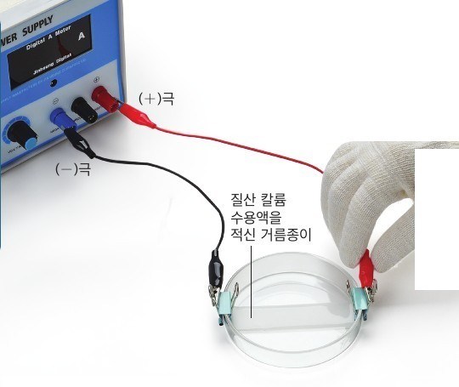  p.158 실험 장치(전원 장치·질산 칼륨 수용액을 적신 거름종이)[기구] | 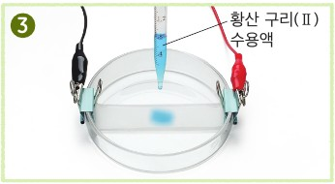  p.159 과정 3 황산 구리(Ⅱ) 수용액 떨어뜨리기[과정]
  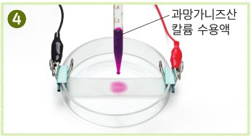
  p.159 과정 4 과망가니즈산 칼륨 수용액 떨어뜨리기[과정]
탐구 절차  정리 질문 | [탐구] 전기력을 이용한 실험으로 이온의 이동 관찰하기 (p.154~155)  1) 두께 2 cm 정도 되는 곤약의 가운데에 작은 홈을 내고, 페트리 접시 위에 올려놓는다.  2) 질산 칼륨 수용액을 부어 곤약을 충분히 적신다.  3) 곤약의 양쪽에 클립을 꽂고 약숟가락을 이용하여 과망가니즈산 칼륨 알갱이를 곤약의 가운데 홈에 올려놓는다.  4) [관찰] 클립과 전원 장치를 집게 달린 전선으로 연결하고 전원을 켜서 약 20 V로 맞춘 다음, 곤약에서 나타나는 변화를 관찰한다. (부록 303쪽 전원 장치 사용 방법)  5) 과망가니즈산 칼륨 대신 황산 구리(Ⅱ)를 이용하여 과정 1~4를 반복한다.  정리 1. 과정 4에서 과망가니즈산 칼륨과 황산 구리(Ⅱ)를 올려놓은 곤약에서는 각각 어떤 변화가 일어나는지 이야기해 보자.  A. 과망가니즈산 칼륨을 올려놓은 곤약에서는 보라색 물질이 (+)극 쪽으로 이동하는 것을, 황산 구리(Ⅱ)를 올려놓은 곤약에서는 푸른색 물질이 (−)극 쪽으로 이동하는 것을 관찰할 수 있다.  정리 2. 과망가니즈산 칼륨의 보라색을 띤 이온과 황산 구리(Ⅱ)의 푸른색을 띤 이온은 각각 어떤 전하를 띠고 있을지 말하고, 그렇게 생각한 까닭을 이야기해 보자.  A. 보라색을 띤 이온은 (+)극으로 이동하는 것으로 미루어 보아 (−)전하를 띠고 있음을 추측할 수 있고, 푸른색을 띤 이온은 (−)극으로 이동하는 것으로 미루어 보아 (+)전하를 띠고 있음을 추측할 수 있다.  [다르게 해 보기] 이온의 이동 관찰하기 (p.155 교사용 지면)  1) 페트리 접시 양쪽에 클립을 꽂고 질산 칼륨 수용액을 절반 정도 붓는다. 2) 클립과 전원 장치를 연결하고 전원을 켠다. 3) 스포이트로 과망가니즈산 칼륨 수용액을 페트리 접시 한가운데에 1 방울 떨어뜨리고 관찰한다.  정리. 과망가니즈산 칼륨의 보라색을 띤 이온이 어떤 전하를 띠고 있을지 이야기해 보자. — A. 보라색을 띤 물질이 (+)극 쪽으로 이동하는 것으로 미루어 보아 보라색을 띤 이온은 (−)전하를 띠고 있음을 추측할 수 있다.  [스스로 확인하기] (p.155)  개념 확인. 원자가 전자를 잃으면 ( )이/가 되고, 전자를 얻으면 ( )이/가 된다. — A. 양이온 / 음이온  사고력. 154쪽 탐구에서 곤약에 부은 질산 칼륨 수용액에는 질산 이온(NO₃⁻)과 칼륨 이온(K⁺)이 포함되어 있다. 전원 장치를 연결했을 때 각 이온은 어떻게 이동할지 설명해 보자.  A. 질산 이온(NO₃⁻)은 (−)전하를 띠므로 (+)극으로 이동할 것이고, 칼륨 이온(K⁺)은 (+)전하를 띠므로 (−)극으로 이동할 것이다. | [탐구] 이온의 이동 관찰하기 (p.158~159)  1) 페트리 접시에 거름종이를 깔고 그림과 같이 집게로 집은 후 거름종이를 질산 칼륨 수용액으로 적신다.  2) 집게 달린 전선을 이용하여 집게와 전원 장치를 연결한 후 전원을 켜고 전압을 12 V로 맞춘다.  3) [디지털] 거름종이 중앙에 황산 구리(Ⅱ) 수용액을 몇 방울 떨어뜨린 후 스마트 기기로 동영상을 촬영한다.  4) 황산 구리(Ⅱ) 수용액 대신 과망가니즈산 칼륨 수용액으로 1~3을 반복해 보자.  정리 1. 전류를 흘려 주었을 때 황산 구리(Ⅱ) 수용액과 과망가니즈산 칼륨 수용액의 색깔을 띠는 이온이 어느 방향으로 이동했는지 설명해 보자.  A. 황산 구리(Ⅱ) 수용액의 파란색은 (−)극으로 이동하고, 과망가니즈산 칼륨 수용액의 보라색은 (+)극으로 이동한다.  정리 2. 황산 구리(Ⅱ)의 파란색을 띠는 이온과 과망가니즈산 칼륨의 보라색을 띠는 이온은 각각 어떤 전하를 띤다고 생각하는가? 그렇게 생각한 까닭을 설명해 보자.  A. 파란색이 (−)극으로 이동하는 것으로 보아 파란색을 띠는 이온은 (+)전하를 띤다. 보라색이 (+)극으로 이동하는 것으로 보아 보라색을 띠는 이온은 (−)전하를 띤다.  [스스로 확인하기] (p.159)  1. 이온이 들어 있는 수용액에 전류를 흘려 주면 양이온은 ((+)극, (−)극)으로 이동하고, 음이온은 ((+)극, (−)극)으로 이동한다. — A. (−)극 / (+)극  2. [탐구 능력] 염화 이온(Cl⁻), 나트륨 이온(Na⁺), 마그네슘 이온(Mg²⁺)이 들어 있는 바닷물에 전류를 흘려 주면 각 이온은 어느 극으로 이동할지 설명해 보자.  A. 음이온인 염화 이온(Cl⁻)은 (+)극으로 이동하고, 양이온인 나트륨 이온(Na⁺)과 마그네슘 이온(Mg²⁺)은 (−)극으로 이동한다.
탐구 요소 | 기초: 관찰(곤약 위 보라색·푸른색 물질의 이동 방향) · 추리(이동 방향 → 이온의 전하) · 의사소통(정리 1·2 이야기하기)  통합: 자료 해석(이동 방향 해석) · 결론 도출(보라색 이온 (−)전하, 푸른색 이온 (+)전하) · 일반화(사고력: 질산 이온·칼륨 이온의 이동 예측) / 변인 통제: 조작 변인 = 올려놓은 물질(과망가니즈산 칼륨 ↔ 황산 구리(Ⅱ)), 종속 변인 = 색깔 물질의 이동 방향, 통제 변인 = 곤약·질산 칼륨 수용액·전압 약 20 V·클립 위치 — 교과서에 변인 명시 없음, 전원을 켜지 않은 대조 실험 없음  교과서 표기: 탐구 기능 ‘과학적 증거에 기반하여 주장하기’ / [과정] 4 관찰 / 나의 활동 확인하기 과정·기능(이온의 이동과 전하를 관련지어 설명), 가치·태도(과학의 심미적 가치) | 기초: 관찰(색깔 띤 이온의 이동 방향, 동영상 촬영) · 추리(이동 방향 → 이온의 전하) · 예상(도입: 양이온·음이온의 이동 방향 예측) · 의사소통(결과 설명)  통합: 자료 해석(이동 방향 해석) · 결론 도출(양이온은 (−)극, 음이온은 (+)극) · 일반화(바닷물 속 이온에 적용) / 변인 통제: 조작 변인 = 떨어뜨린 수용액의 종류(황산 구리(Ⅱ) ↔ 과망가니즈산 칼륨), 종속 변인 = 색깔의 이동 방향, 통제 변인 = 거름종이·질산 칼륨 수용액·전압 12 V·전극 배치 — 교과서에 변인 명시 없음, 전원을 켜지 않은 대조 실험 없음  교과서 표기: 탐구 능력 · 문제 해결 능력 / [과정·기능] 탐구 설계 및 수행하기, 탐구 결과를 해석하여 결론 도출하기
유용한 발문 | Q. 곤약 대신 거름종이나 질산 칼륨 수용액만 담은 페트리 접시(다르게 해 보기)를 쓰면 무엇이 더 잘 보이고 무엇이 불리할까?  Q. 전원을 켜지 않고 같은 시간 두었다면 보라색은 어떻게 퍼졌을까? 이것과 비교해야 전기력 때문이라고 주장할 수 있지 않을까?  Q. 곤약을 질산 칼륨 수용액으로 적시는 까닭은 무엇일까? 질산 이온과 칼륨 이온도 움직일까(사고력)?  Q. 황산 구리(Ⅱ)의 푸른색은 왜 과망가니즈산 칼륨의 보라색보다 흐리게 보일까? 양을 늘리면 결과 해석에 어떤 영향이 있을까?  Q. 오래 관찰하면 (+)극 클립 주변 색이 변하는 까닭은 무엇일까? 이 변화를 이온의 이동으로 해석해도 될까? | Q. 황산 구리(Ⅱ) 수용액에는 구리 이온 말고 황산 이온도 있는데, 왜 파란색만 한쪽으로 움직이는 것처럼 보일까? 황산 이온은 가만히 있을까?  Q. 전원을 켜지 않고 같은 시간 동안 두었다면 색깔은 어떻게 퍼졌을까? 이것과 비교해야 ‘이동’이라고 말할 수 있지 않을까?  Q. 거름종이를 물이 아니라 왜 질산 칼륨 수용액으로 적실까? 질산 칼륨의 이온도 이동할까?  Q. 이온은 전류를 흘려 줄 때 비로소 생기는 걸까, 아니면 수용액 속에 원래 있던 걸까?  Q. 전압을 더 높이면 이동이 빨라질 텐데 왜 12 V를 넘지 말라고 할까?
주의점  체크리스트 | • 감전의 위험이 있으므로 전선을 맨손으로 만지지 않는다. 실험에서 사용한 시약은 선생님의 안내에 따라 처리한다(p.154 안전)  • 전원 장치를 켜거나 끄기 전에 전류와 전압을 0으로 맞추고, 전류가 흐르는 동안 클립을 손으로 만지지 않으며 양쪽 클립을 맞대지 않는다(p.154~155 탐구 지도 유의점)  • 곤약은 촉촉한 상태를 유지하도록 직전에 포장을 벗기고, 평평하게 잘라야 질산 칼륨 용액이 한쪽으로 쏠리지 않는다. 홈은 너무 깊이 파지 않는다(p.154 탐구 지도 유의점)  • 반응 시간이 길어지면 (+)극 클립 주변 색이 변색됨(질산 이온이 산화제로 작용해 클립의 철을 용해시키는 것으로 추측) — 초기에 이동을 관찰한 후 실험을 멈춘다(p.154~155)  • 황산 구리(Ⅱ)는 색이 흐리므로 조금 더 많은 양을 올려놓는다(p.154 활동 도우미) / 색 띤 이온에만 주목하지 않고 색 없는 이온·전해질 이온도 이동함을 짚는다(p.155 차시 지도상의 유의점)  ☐ 곤약 홈 내고 질산 칼륨 수용액으로 충분히 적시기 ☐ 클립 위치·(+)·(−)극 연결 확인, 전압 약 20 V ☐ 처음 위치 표시 후 관찰 ☐ 초기 이동 관찰 후 전원 끄기 ☐ 이동 방향 → 전하 추론, 색 없는 이온 이동까지 설명 | • 전원 장치를 켜거나 끌 때에는 전압을 0으로 맞추고, 감전 위험이 있으므로 전선을 맨손으로 만지지 않는다. 사용한 시약은 선생님 안내에 따라 처리(p.158 안전)  • 거름종이는 저항이 커 전류가 약하게 흐르므로 이동이 느릴 수 있음 — 전압을 높이면 뚜렷해지지만 안전상 12 V를 넘지 않도록(p.158 활동 도움)  • 과망가니즈산 칼륨·황산 구리(Ⅱ)를 너무 많이 떨어뜨리면 이동이 더 느려짐(p.159) / 색깔이 흐리거나 움직임이 느리면 타임 랩스·화면 정지 등 촬영 방법 고안(p.158 지도상의 유의점)  • 색깔이 퍼지는 확산과 한 방향 이동을 구분하도록 처음 위치를 표시하고, 가능하면 전원을 켜지 않은 거름종이와 비교  ☐ 질산 칼륨 수용액으로 거름종이 충분히 적시기 ☐ (+)·(−)극 연결 확인, 전압 12 V 이하 ☐ 중앙에 소량 떨어뜨리고 처음 위치 표시 ☐ 동영상 촬영·이동 방향 기록 ☐ 이동 방향 → 전하 추론, 색 없는 이온의 이동도 짚기
성취기준  연결·타당성 | ✔ 교육과정 탐구 활동 ‘전기력을 이용한 실험으로 이온의 이동 관찰하기’를 탐구 제목 그대로 사용, 도입·용어 풀이에서 ‘전기력(전하를 띤 입자에 작용하는 힘)’을 명시해 이동 원인을 학생 본문에 제시  ✔ 색 띤 음이온(MnO₄⁻)·양이온(Cu²⁺) 두 경우를 관찰하고 정리 2에서 ‘이동 방향 → 전하’ 추론과 까닭을 요구 → 성취기준 ‘이온은 전하를 띠고 있음을 설명’ 직접 충족 / 탐구 기능 ‘과학적 증거에 기반하여 주장하기’로 증거-주장 구조가 분명  ✔ 그림 4-18이 색 없는 K⁺·SO₄²⁻의 이동까지 학생 본문에 그려 넣고, 사고력 문항으로 질산 칼륨(전해질) 이온의 이동까지 일반화  △ 전원을 켜지 않은 대조 조건이 없어 확산·용해와 전기력에 의한 이동을 구분하는 근거가 약함 / 변인 명시 없음  △ 곤약·고체 알갱이 사용은 이동이 뚜렷하지만 (+)극 클립 부식에 의한 변색 등 혼동 요인이 있음(교사용 유의점에만 언급), 전압 약 20 V로 미래엔(12 V)보다 높아 안전 지도 비중 큼  △ ‘전기가 통한다는 것’을 먼저 지도해야 한다는 교사용 유의점과 달리 학생 본문에는 수용액에서 이온 이동이 전류라는 설명 없음 → 두 번째 블록 질문(땀에 젖은 손) 연결로만 보완  ※ 비교: 비상은 ‘전기력’ 용어·정의를 학생 본문에 제시하고 곤약+고체 시약(20 V)을 쓰며 이동 원인을 먼저 진술한 뒤 확인하는 구조 / 미래엔은 ‘힘이 작용하여’로만 서술하고 거름종이+수용액(12 V), 자석 비유 도입과 동영상 촬영(디지털)을 활용 | ✔ 교육과정 탐구 활동 ‘전기력을 이용한 실험으로 이온의 이동 관찰하기’를 그대로 탐구로 구성 — 색깔 띠는 양이온(구리 이온)·음이온(과망가니즈산 이온) 두 경우를 모두 관찰해 성취기준 ‘이온은 전하를 띠고 있음을 설명’을 정리 2에서 직접 요구  ✔ 자석 N극·S극의 끌림으로 도입하고(전기력 비유), 스마트 기기 동영상 촬영으로 디지털 도구 활용 / 스스로 확인하기 2(바닷물)로 일반화  △ 이동 방향에서 전하를 추론하는 근거(서로 다른 전하끼리 끌어당긴다)가 학생 본문에 명시되지 않고 자석 비유로만 제시 → ‘다른 종류 전하 사이 인력’ 한 문장 보완  △ 전원을 켜지 않은 대조 조건이 없어 확산과 전기력에 의한 이동을 구분하는 근거가 약함 / 변인 명시 없음  △ 해설의 ‘원자가 전기적으로 중성 → 전자를 잃으면 양이온, 얻으면 음이온’과의 연결은 앞 차시(p.156)에 맡김 — 이 차시에서 구리 원자가 전자 2개를 잃어 Cu²⁺가 되는 것과 이동 방향을 잇는 질문 보완  △ 색 없는 황산 이온·칼륨 이온의 이동은 말풍선과 그림 Ⅳ-12로만 언급, 질산 칼륨 수용액(전해질)의 역할 설명 없음  ※ 비교: 미래엔은 자석 비유·스마트 기기 촬영으로 관찰을 강조하지만 ‘전기력’ 용어가 없어 교육과정 탐구 활동의 ‘전기력을 이용한’ 표현과 거리가 있음 / 비상은 용어 풀이로 이를 채움. 두 교과서 모두 전원 끈 대조 조건 없음
핵심 개념  교과서 본문
  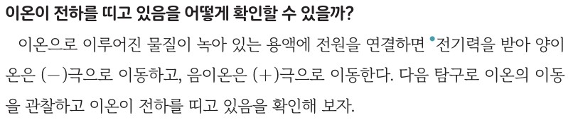  p.154 본문 도입(전기력을 받은 양이온·음이온의 이동) | 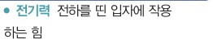  p.154 용어 풀이(전기력)
  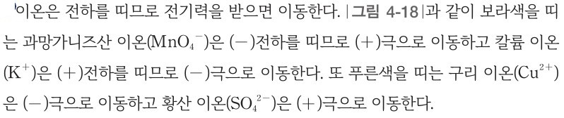  p.155 본문 결론 | 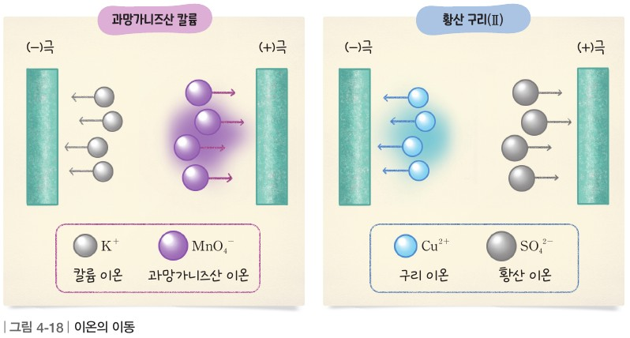  p.155 그림 4-18 이온의 이동
  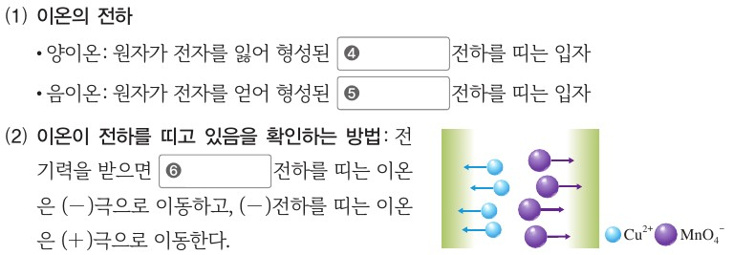
  p.156 스스로 정리하기 2(이온의 전하, 이온이 전하를 띠고 있음을 확인하는 방법)
  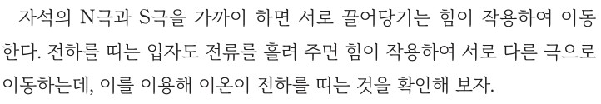  p.158 본문 도입(전하를 띠는 입자의 이동) | 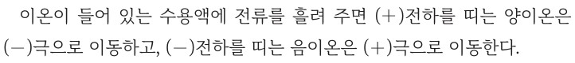  p.159 본문 결론
  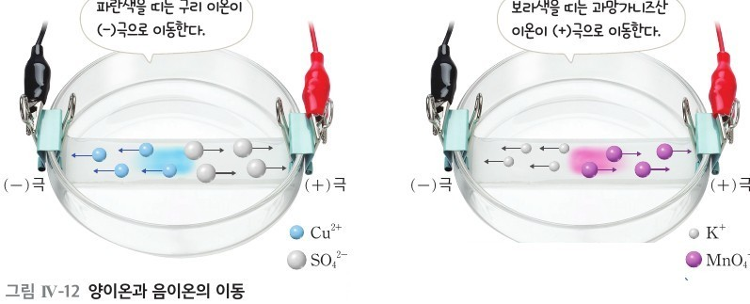  p.159 그림 Ⅳ-12 양이온과 음이온의 이동 | 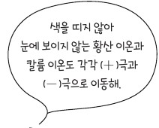  p.159 말풍선(색 없는 이온의 이동)
  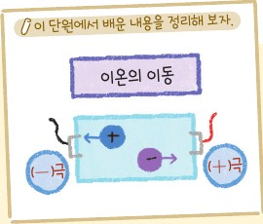
  p.159 단원 정리 그림(이온의 이동)
핵심 개념  비교 | 이온은 전하를 띠므로 전기력을 받으면 이동한다 → 보라색을 띠는 과망가니즈산 이온(MnO₄⁻)은 (−)전하를 띠므로 (+)극으로, 칼륨 이온(K⁺)은 (+)전하를 띠므로 (−)극으로, 푸른색을 띠는 구리 이온(Cu²⁺)은 (−)극으로, 황산 이온(SO₄²⁻)은 (+)극으로 이동(p.155 그림 4-18). 정리하기(p.156): 전기력을 받으면 (+)전하를 띠는 이온은 (−)극으로, (−)전하를 띠는 이온은 (+)극으로 이동  표현 차이: 비상은 ‘전기력(전하를 띤 입자에 작용하는 힘)’을 정의하고 이동 원인으로 명시, 결론을 ‘이온은 전하를 띠므로 전기력을 받으면 이동한다’로 서술 / 미래엔은 ‘전류를 흘려 주면’ ‘힘이 작용하여’로 서술하고 양이온·음이온 용어로 일반화. 비상은 구리 이온을 ‘푸른색’, 미래엔은 ‘파란색’으로 표기 | 이온이 들어 있는 수용액에 전류를 흘려 주면 (+)전하를 띠는 양이온은 (−)극으로, (−)전하를 띠는 음이온은 (+)극으로 이동한다 → 이동 방향으로 이온이 전하를 띠고 있음을 확인. 구리 이온(Cu²⁺)은 (−)극, 과망가니즈산 이온(MnO₄⁻)은 (+)극, 색을 띠지 않는 황산 이온(SO₄²⁻)·칼륨 이온(K⁺)도 각각 (+)극·(−)극으로 이동(그림 Ⅳ-12). ‘전기력’ 용어는 쓰지 않고 ‘힘이 작용하여’로 서술
예상 오개념  → 교정 | • 전류를 흘려 주어야(물에 녹아야) 비로소 이온이 생긴다 → 이온으로 이루어진 물질은 고체일 때부터 이온으로 존재하며, 물에 녹으면 이온이 자유롭게 이동할 수 있게 될 뿐 (비상 p.155 오개념 지도, 미래엔 p.159 도움말 ‘수용액에는 … 이온이 들어 있다’)  • 색이 보이지 않는 이온은 움직이지 않는다 → 칼륨 이온·황산 이온·질산 이온도 각각 전하에 따라 (−)극·(+)극으로 이동 (비상 p.155 그림 4-18·사고력, 미래엔 p.159 말풍선·그림 Ⅳ-12)  • 양이온은 (+)극으로 간다(같은 부호끼리 모인다) → 전기력에 의해 양이온은 (−)극, 음이온은 (+)극으로 이동 (비상 p.154 도입·p.156 정리, 미래엔 p.159 스스로 확인 1) | • 색깔이 퍼진 것은 모두 전기력 때문이다 → 전원 없이도 확산으로 번지며, (+)극 클립 주변 변색처럼 다른 반응이 섞이기도 함 — 한쪽으로 치우친 이동이 전기력의 효과 (비상 p.154 탐구 지도 유의점, 두 교과서 모두 대조 실험 미제시)  • 과망가니즈산 칼륨(황산 구리(Ⅱ))은 한 종류의 입자이다 → 과망가니즈산 이온과 칼륨 이온(황산 이온과 구리 이온)으로 나뉘어 양이온과 음이온이 함께 존재 (비상 p.154 용어 풀이, 미래엔 p.159 도움말)  • 전류는 수용액에서도 전선처럼 전자가 흘러 생긴다 → 수용액에서는 이온이 이동해 전기가 통함, 땀에 젖은 손의 감전 위험도 이 때문 (비상 p.156 두 번째 블록 찾기 예시, 미래엔 미언급)
개념 설명  흐름 | ① 이온이 전하를 띤다면 전기력을 받아 이동할 것이라는 예상(비상: 전기력 정의 / 미래엔: 자석 비유) → ② 전해질(질산 칼륨 수용액)로 적신 매질(비상 곤약 20 V / 미래엔 거름종이 12 V)에 전원 연결 → ③ 색깔 띤 물질(과망가니즈산 칼륨·황산 구리(Ⅱ)) 올려 이동 관찰(미래엔은 동영상 촬영) → ④ 이동 방향으로 전하 추론(보라색 (+)극 → (−)전하 / 푸른색 (−)극 → (+)전하) → ⑤ 색 없는 이온(K⁺, SO₄²⁻, NO₃⁻)·바닷물 이온으로 일반화, 수용액에서 전기가 통하는 까닭과 연결 ※ 교과서별 보완: 공통으로 전원 끈 대조 조건과 처음 위치 표시 추가 / 비상은 (+)극 클립 변색을 이온 이동과 구분하도록 초기 관찰 강조, 수용액 전류 = 이온 이동을 본문에서 짚기 / 미래엔은 ‘전기력’ 용어를 보충하고 앞 차시 이온 형성(전자 잃음·얻음)과 연결

